**数字摄影测量系统**

**使用手册**

**目录**

目录

第1章 VirtuoZo系统简介 1

1.1 系统目录结构 1

1.2 系统启动 4

第2章 VirtuoZo 工作流程介绍 6

2.1 工作流程图 6

2.2 功能简介 10

2.3 工具 13

第3章 菜单系统 14

3.1 概述 14

3.2 测区管理菜单 14

3.3 模型处理菜单 19

3.4 DEM生产菜单 20

3.5 DOM生产菜单 21

3.6 立体测图菜单 22

3.7 工具菜单 22

3.8 视图菜单 26

3.9 帮助菜单 27

第4章 参数设置说明 28

4.1 测区参数 28

4.2 模型参数 31

4.3 影像参数 32

4.4 坐标系 34

4.5 DEM参数 38

4.6 正射影像参数 46

第5章 数据的输入与输出 49

5.1 概述 49

5.2 数据输入 49

5.3 数据输出 52

第6章 空三成果引入 59

6.1 概述 59

6.2 Inpho空三成果引入 59

6.3 SSK空三成果引入 61

6.4 JX4空三成果引入 63

6.5 外方位元素引入 64

第7章 模型定向 66

7.1 概述 66

7.2 内定向 68

7.3 相对定向 72

7.4 绝对定向 78

7.5 生成核线影像 89

7.6 主界面下的绝对定向 90

第8章 DEM生产 92

8.1 自动生成DEM 92

8.2 DEM生成 95

第9章 正射影像生产 149

9.1 制作正射影像 149

9.2 正射影像的修补 152

9.3 正射影像的镶嵌与裁切 162

第10章 数字影像测图 180

10.1 概述 180

10.2 测图界面 183

10.3 调用测图模块 219

10.4 作业环境设置 223

10.5 地物量测 237

10.6 地物编辑 252

10.7 文字注记 264

10.8 文件接口 266

第11章 批处理 279

11.1 概述 279

11.2 操作说明 279

第12章 图廓整饰 282

12.1 图廓整饰简介 282

12.2 图廓整饰主界面 282

12.3 图廓整饰结果 293

第13章 符号库编辑 295

13.1 符号库系统简介 295

13.2 元符号编辑 295

13.3 符号库编辑 300

13.4 在测图系统中调用符号库的步骤 307

13.5 注意事项 307

附录 A 安装指南 309

1. 安装前准备 309

2. 系统硬件配置要求 309

3. VirtuoZo 软件许可 311

4. 安装VirtuoZo 314

5. 卸载VirtuoZo2014 319

6. 联系方式 319

附录 B 文件列表及格式说明 321

1. 系统文件列表 321

2. VirtuoZo生成文件列表 328

附录 C 快捷键汇总 339

1. VirtuoZo2014快捷键汇总 339

2. DEMEditPlus快捷键汇总 339

3. VirtuoZoMap快捷键汇总 340

# VirtuoZo系统简介

## 系统目录结构

1. VirtuoZo 的主要特点

全数字摄影测量系统**VirtuoZo**具有以下特点：

* 全软件化设计：VirtuoZo 是一个全软件化设计、功能齐全和高度智能化的全数字摄影测量系统。
* 高度自动化：影像的内定向、相对定向、影像匹配、建立 DEM、由DEM 提取等高线和制作正射影像等操作，基本上不需要人工干预，可以批处理地自动进行。
* 高效率：相对定向只需1-2分钟，匹配同名点的速度达到每秒2000点以上。
* 灵活性：系统提供了“自动化”和“交互处理”两种作业方式。用户可以根据具体情况灵活选择。

2. 系统目录结构



图1‑1

3. 系统目录说明

A. Bin：执行程序目录。存放系统的所有可执行程序和框标模板文件。新安装的系统不存在框标模板文件，当用户首次运行本系统的内定向模块后，在VirtuoZo 安装目录的Bin文件夹中会产生文件夹“Mask.dir”，并在该文件夹中产生相应的框标模板影像文件“<相机参数文件名>.msk”。

B. Help：帮助文件

C. Symlib：制图符号库。包括1:500、1:2,000、1:5,000和1:50,000四种比例尺的制图符号库。每种符号库中存放相应的制图符号文件（索引文件 fcode.idx、符号元件文件 psymlib.dat 和符号文件 symlib.dat 等）。

D. Virlog：测区的路径文件。如：c:\Virlog\Blocks\<测区名>.blk。

4. 用户目录说明

VirtuoZo 标准版用户目录说明：

* Block 目录

测区目录。

系统根据所给的测区名自动产生该测区目录。该目录用来存放该测区的所有参数文件、控制点坐标文件、中间结果和成果等。

1. 测区参数文件“<测区名>.dat”。
2. 控制点坐标文件，控制点坐标文件为<测区名>.pas。
3. 相机参数文件（RMK 相机文件名应以RMK或rmk 开头）。
4. 影像列表文件，ImageList.idx。
5. 模型列表文件，ModelList.idx。

* Images 目录

影像目录。

存放当前测区的影像、影像参数文件、内定向文件和外方位元素文件。若影像数据量太大，可另挂硬盘，部分或全部影像数据可存放在附加硬盘中。

1. VirtuoZo 影像文件。如：1039.vz。
2. 影像参数文件。如：1039.vz.spt。
3. 内定向参数文件“<影像名>.iop”。
4. 批处理空三内定向时，产生与影像对应的内定向参数文件“<影像名>.iop”，文件格式与单模型的内定向文件格式一致。
5. 绝对定向参数文件“<影像名>.aop”。
6. aip文件“<影像名>.aip”，其中记录影像的相机参数，内定向参数，外定向参数，
7. 金字塔文件“<影像名>.pyr”。

* Model File目录

模型（立体像对）目录。

系统根据用户所指定的模型名自动产生该模型目录，用来存放该模型所有信息。

1. 模型参数文件“<模型名>.dat”。
2. 等高线参数文件“<模型名>.cpd”。
3. DEM参数文件“<模型名>.dtp”。
4. 正射影像采集参数文件“<模型名>.otp”。
5. 相对定向像点坐标文件“<模型名>.pcf”，记录像点坐标。
6. 相对定向误差报告文件“<模型名>.rop”，记录中误差。
7. 绝对定向参数文件“<模型名>.aop”。
8. 匹配点地面坐标数据“<模型名>.btm”。

* Product 目录

产品目录。

新建模型时，在模型名文件夹中产生“product”文件夹，用来存放当前模型所有已生成的产品及输出文件(新版本产品输出可以手动设置输出路径)。

* Epi目录

核线影像目录。存放当前单模型的核线影像文件。

1. 左核线影像“<模型名>.lei”。
2. 右核线影像“<模型名>.rei”。

## 系统启动

双击快捷图标或运行 Bin 目录下的可执行程序VirtuoZo2014.exe，VirtuoZo2014主界面，如所示。

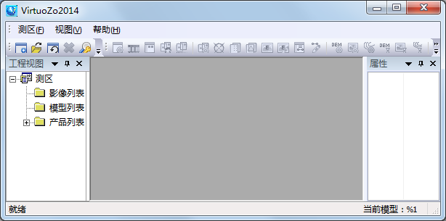

图1‑2

# VirtuoZo 工作流程介绍

## 工作流程图

1. VirtuoZo2014工作流程总图



图2‑1

**说明**：方框中标出的内容将在随后作详细的流程说明。

1. 数据准备流程



图2‑2

1. 测区、模型参数设置



图2‑3

1. 模型定向



图2‑4

**注意**：虚线框中的内容是可选操作。若用户在做完上一步操作后就可以达到要求时，则可跳过虚线框中的操作，直接进入到下一步操作。以下流程图中未作特殊说明之处均表示此含义。

1. DEM生产工作流程



图2‑5

1. 数字化测图工作流程
2. 方法一



图2‑6

1. 方法二



图2‑7

1. DOM拼接与分幅



图2‑8

## 功能简介

1. 数据输入

A. 影像数据输入

接受数字影像。接受的数据格式有 TIFF（具体包括：标准格式的 TIFF、Tiled TIFF、JPEG TIFF、GeoTIFF 和以 11 Bit、12bit和16bit位存储的 TIFF 影像）、NITF、SGI（RGB）、BMP、TGA、SUN Raster、VIT、JFIF/JPEG和 Mr.SID 格式。

B.等高线矢量数据输入

输入已有地形信息（等高线、特征线、特征点）的 DXF 和 USGS 格式文件，构造三角网并内插矩形格网。

C. DEM 数据输入

可直接将 USGS DTED2 格式的 DEM，转换为 VirtuoZo 格式的 DEM。

可直接将 Lidar 格式的DTM数据（一般为*.xyz文件）转换为 VirtuoZo格式的 DEM。

1. 影像旋转缩放功能

在引入影像文件，输出vz影像的同时，可以对影像进行90度、180度以及270度的旋转，并且可以在X方向和Y方向进行缩放。

1. 内定向

框标的自动识别与定位。利用相机检校参数，计算扫描坐标系与像片坐标系之间的变换

参数，自动进行内定向。提供人机交互后处理功能。

1. 相对定向

左右影像分别提取特征点，利用二维相关寻找同名点，计算相对定向参数，自动进行相对定向。提供人机交互后处理功能。

1. 绝对定向

由人工在左右影像上定位控制点点位，采用影像匹配技术确定同名点，计算绝对定向参数，完成绝对定向。支持立体量测功能，可通过手轮、脚盘直接驱动立体影像来调整控制点和像点坐标。

1. 绝对定向立体模式中手轮脚盘接口功能

模型绝对定向模块支持键盘、三维鼠标(Puck3D)、三维鼠标(IBox)、手轮脚盘(Supresoft)和手轮脚盘(Mexican)。

1. 生成核线影像

根据立体模型计算核线范围，按同名核线重新采样，形成按核线方向排列的立体影像。可采用两种方式生成核线影像：非水平核线方式和水平核线方式。

两种采样方式比较：非水平核线方式的优点在于影像的生成速度较快、处理比较灵活，不依赖于控制点定向的结果；缺点在于航空摄影时并非竖直摄影，最后生成的模型为倾斜模型，立体显示与真实感不强（但不会出现观测误差）。水平方式的优点在于无论是否为竖直摄影，得到的模型始终是水平的，立体显示会比较真实；缺点在于必须先做完绝对定向后方可采集，其观测的精度部分依赖于绝对定向的成果，采集速度较非水平方式慢一些。

1. 建立 DTM / DEM

将匹配后的视差格网投影于地面坐标系，利用移动曲面拟合，内插生成不规则的数字表面模型 DTM。再进行插值计算，建立矩形格网的精确的数字高程模型 DEM。

1. DEM编辑

可将DEM结果叠加在立体影像上，直接进行编辑。完全支持新红绿立体观察 DEM 以及对应等高线。根据DEM实时绘制等高线，使编辑有了更加直观的观测方式，并提供快速显示功能。

1. 正射影像的生成和制作

采用反解法进行数字纠正，自动生成正射影像图。比例尺由参数确定。可以使用 VirtuoZo 系统产生的 DEM 文件、DTM 文件、甚至是 XYZ （VirtuoZo 生成的矢量测图文件格式）和DXF（由 AUTOCAD V12生成的矢量数据文件）格式的矢量数据文件直接对原始影像进行纠正。并且可以选择纠正格网的类型（三角网或矩形格网）。系统提供图幅整饰功能。图幅整饰功能支持标准图幅的自动图框添加、图号、图名、比例尺等的指定和调整，整个模块基于所见即所得的模式工作，操作方便。

1. 自动生成等高线

由 DEM 自动生成等高线图。等高线间隔由参数设定。DEM 可以使用VirtuoZo 系统产生的 DEM 文件、DTM 文件、甚至是VZM（VirtuoZo 矢量测图文件格式）、DXF（AUTOCAD V12生成的矢量数据文件）格式的矢量数据。并且可以选择纠正格网类型（三角网或矩形格网）。

1. 正射影像和等高线叠合

正射影像和等高线生成后，将等高线叠合到正射影像上，获得带有等高线的正射影像图。

1. 数字化测图

用计算机代替解析测图仪、用数字影像代替模拟像片、用数字光标代替光学测标，在计算机上对地物进行数字化，本模块提供大量实用工具提高数字化效率，软件支持多种比例尺，提供各种比例尺图示符号，提供多种三维定位设备包括三位鼠标、手轮脚盘、普通鼠标等多种设备进行作业。

1. 影像与立体影像显示

在屏幕上显示三维立体影像。可查看整个数字影像的完整性，检查当前数字影像是否清晰，方位是否正确。

1. 景观图或透视图显示

在屏幕上显示景观图或透视图。可任意设定观察视角，无级缩放三维影像。

1. 影像镶嵌与裁剪

对正射影像、等高线与等高线叠合正射影像进行镶嵌，对单幅正射影像、等高线与等高线叠合正射影像进行裁剪。系统实现了正射影像的无缝拼接，并能对任意影像进行镶嵌。

1. 批处理

对多个模型成批进行自动处理。设置参数选择模型和处理类型。如：相对定向、绝对定向、采核线影像、影像匹配、生成 DEM 、正射影像、等高线和正射影像与等高线的叠合等。系统自动进行批处理，完全不需要人工干预，能大大提高工作效率。

1. 数据输出

A. 将 VirtuoZo 格式的 DEM 文件转换为 DXF、Arc/Info Grid ASCII 纯文本格式、BIL、NSDTF-DEM 和 TEXT（xyz）等格式。

B. 将 VirtuoZo 格式的等高线转换为 DXF 或 ASCII 纯文本格式。

C. 将 VirtuoZo 格式的影像转换为通用的 TIFF、GeoTIFF、TIFF World、TGA、SUN RASTER、SGI（RGB）、BMP、JPEG 和美国地质调查局（USGS）使用的 DOQQ 格式。其中 GeoTIFF、TIFF World 和 DOQQ 属于国际上通用的正射影像文件格式，可将 VirtuoZo 生成的正射影像文件直接转换为这些标准的正射影像文件格式。

## 工具

提供了一些常用的辅助工具以增强本系统的功能，包括：质量报告、图廓整饰、影像处理、国标格式转换、DEM 格式互换、符号库编辑、影像参数管理、匹配预处理管理器、等高线加密和工具管理器等。

# 菜单系统

## 概述

1. 系统用户界面

双击快捷图标或运行 Bin 目录下的可执行程序VirtuoZo2014.exe，弹出软件主界面，其中主工具条上有3个菜单，依次为：**测区、视图、帮助，**如所示。



图3‑1

或运行 Bin 目录下的可执行程序当用户建立或打开测区后，主工具条上的菜单会增加，此时各菜单项依次为：测区管理、模型处理、模型产品、DEM生产、DOM生产、立体测图、工具、视图、帮助。如所示。

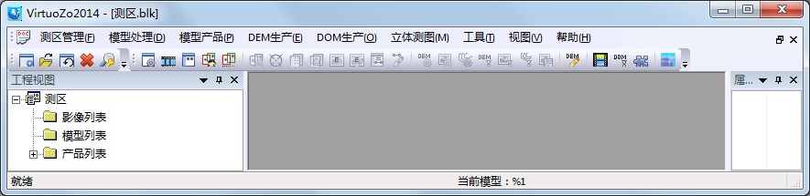

图3‑2

## 测区管理菜单

单击**测区管理**菜单项，系统弹出菜单，如所示。

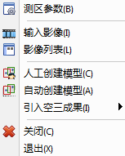

图3‑3

* 1. 测区参数

对测区的参数进行设置（若在新建测区时已对该测区的参数进行设置则可省略此步骤）。

单击**测区管理🡪测区参数**菜单项，系统弹出对话框，用户输入（或选择）测区文件名（测区的参数设置见**第四章参数设置及说明**），如所示。

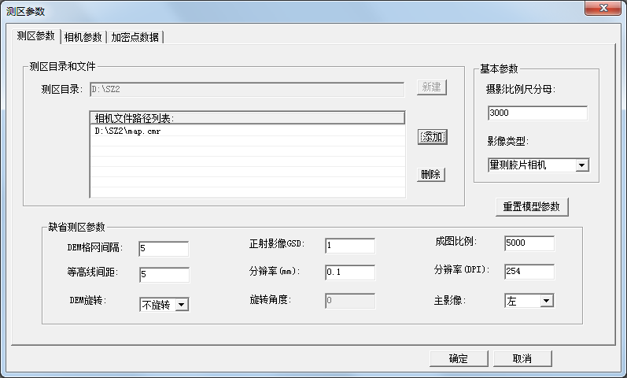

图3‑4

* 1. 输入影像

单击**测区管理🡪输入影像**菜单项，系统弹出**输入影像**对话框，如图3‑5所示。可输入多种格式的数字影像数据，将其转换成 VirtuoZo或TIF影像格式（对话框的填写请参见**第五章数据输入与输出）**。

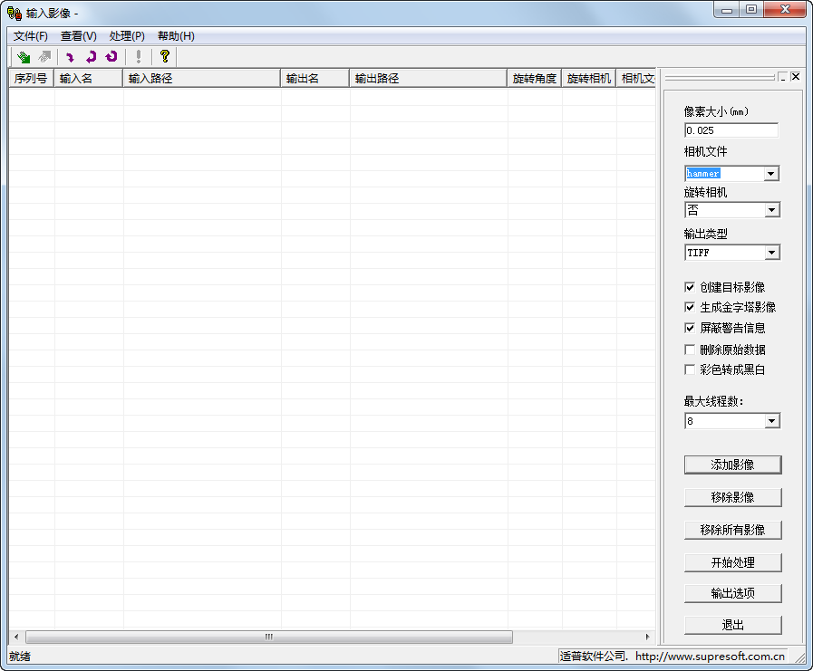

图3‑5

* 1. 影像列表

单击**测区管理🡪影像列表**菜单项，系统弹出影像列表对话框，如所示。对话框的填写请参见**第5章**。

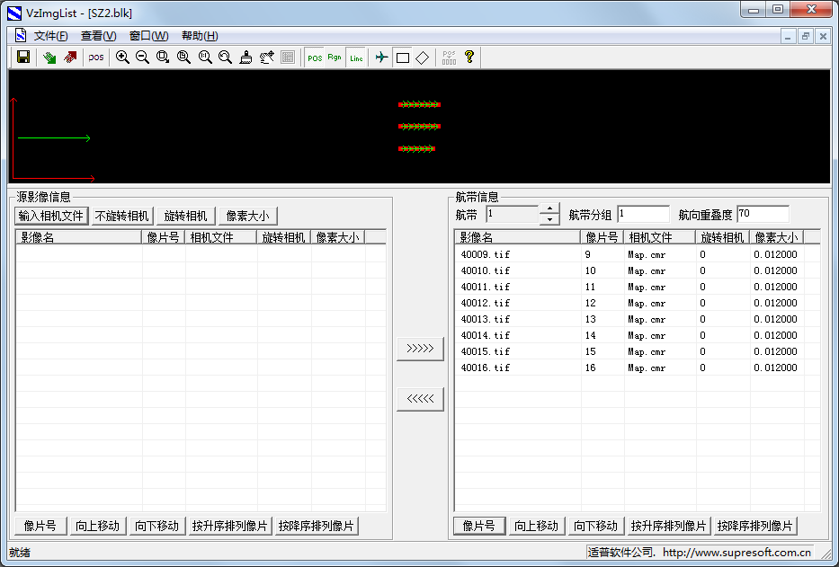

图3‑6

* 1. 人工创建模型

单击**测区管理🡪人工创建模型**菜单项，系统弹出对话框，用户输入（或选择）模型文件名及各项参数（对话框中各参数的填写请参见**第4章**）。参数输入完毕后，系统将自动建立该新模型，如所示。

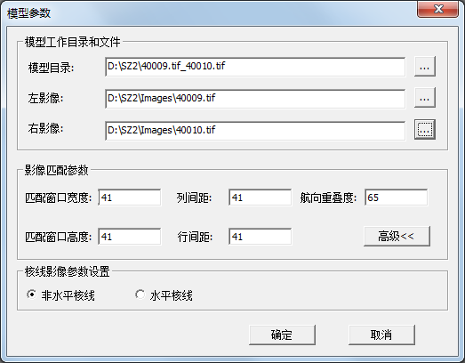

图3‑7

* 1. 自动创建模型

单击**测区管理🡪自动创建模型**菜单项，系统会根据已有的参数自动建立模型，模型建立完成后会弹出对话框，如所示。

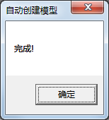

图3‑8

* 1. 引入空三成果

单击**测区管理🡪引入空三成果**菜单项，系统弹出菜单，如所示。

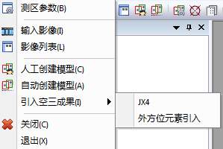

图3‑9

1. JX4

单击**测区管理🡪引入空三成果🡪JX4**菜单项，系统弹出对话框，用来引入JX4数据。如所示。

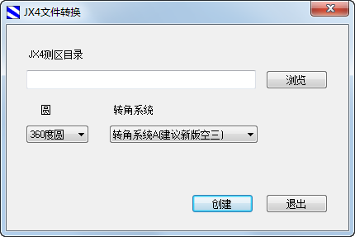

图3‑10

1. 外方位元素引入

在标准版界面上单击**测区管理🡪引入空三成果🡪引入外方位元素**菜单项，系统弹出建立影像列表对话框，如所示。

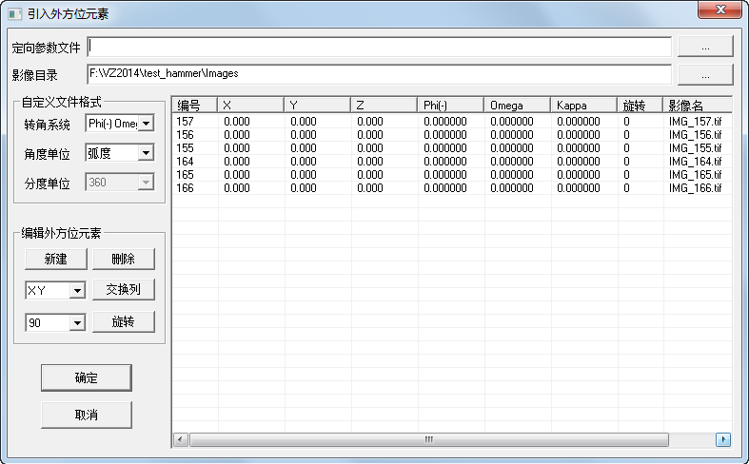

图3‑11

用户根据数据处理的情况，选择对应的外方位元素文件，外方位元素就会根据文件内容与图 3-12中的影像号对应导入，如图3‑12所示。

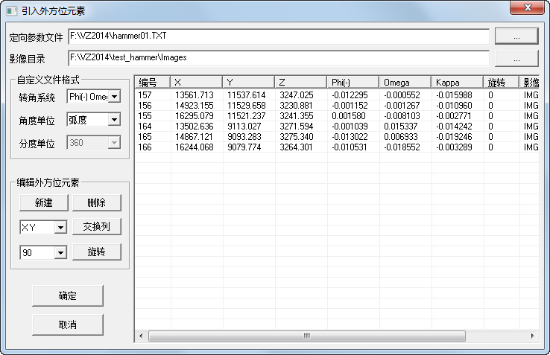

图3‑12

* 1. 关闭

单击**测区管理🡪关闭**菜单项，关闭当前测区及模型。

* 1. 退出

单击**测区管理🡪退出**菜单项，退出 VirtuoZo2014 系统。

## 模型处理菜单

单击**模型处理**菜单项，系统弹出如所示的菜单。

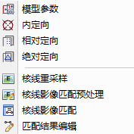

图3‑13

* + 1. 模型参数

对模型参数进行设置，包括模型工作目录和文件、影像匹配参数核线影像参数设置。

* + 1. 内定向

对模型进行内定向操作。

* + 1. 相对定向

对模型进行相对定向操作。

* + 1. 绝对定向

对模型进行绝对定向操作。

* + 1. 核线重采样有沿非水平方向和水平方向两种采样方式。
    2. 核线影像匹配预处理

添加特征点、特征线和特征面，作为自动匹配的条件。

* + 1. 核线影像匹配

核线重排后进行影像匹配（找出匹配格网点的同名点）。

* + 1. 匹配结果编辑

对影像匹配的结果进行交互编辑。

**注意**：以上菜单项的具体使用说明请参见第6章模型定向。

## DEM生产菜单

单击**DEM生产**菜单项，系统弹出如所示的菜单。

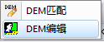

图3‑14

进入DEM匹配界面如图3‑15所示。

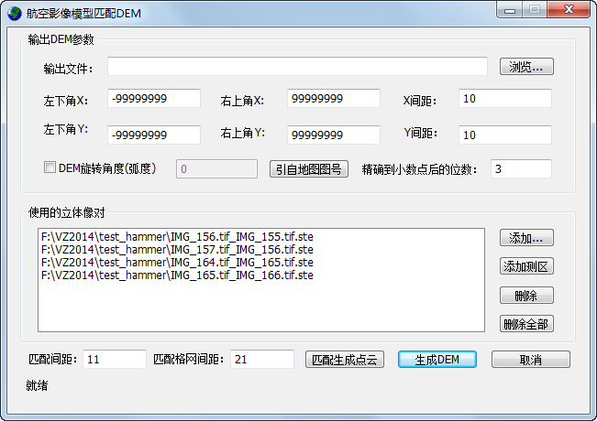

图3‑15

进入DEM生产和编辑界面如所示。

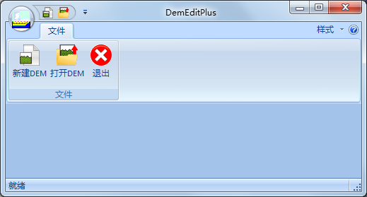

图3‑16

## DOM生产菜单

单击**DOM生产**菜单项，系统弹出如所示的菜单。

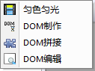

图3‑17

**匀光匀色**：对影像进行匀光和匀色操作。

**DOM制作**：根据原始影像和DEM制作正射影像。

**DOM拼接**：对多个DOM进行拼接。

**DOM编辑**：编辑DOM。

## 立体测图菜单

单击**立体测图**菜单项，系统弹出如图3‑18所示的菜单。

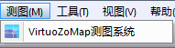

图3‑18

调用VirtuoZoMap测图模块来进行立体测图。

## 工具菜单

单击**工具**菜单项，系统弹出如所示的菜单，提供一些附加工具以增强系统的功能。

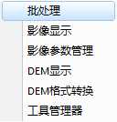

图3‑19

1. 模型批处理

单击**工具🡪批处理，**建立了基本模型参数后，可进行批处理。指定要处理的模型名和处理类型（相对定向、绝对定向、生成核线影像、自动匹配、生成DEM、生成正射影像、生成等高线、等高线与正射影像的叠合影像和删除运行过程中产生的临时文件等），如所示。具体使用说明请参见**第10章批处理**。

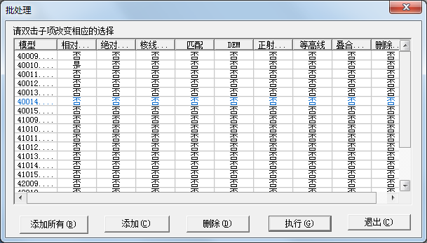

图3‑20

2. 影像显示

单击**工具🡪影像显示，弹出**影像显示对话框，如，用户可打开多种格式的影像进行浏览。

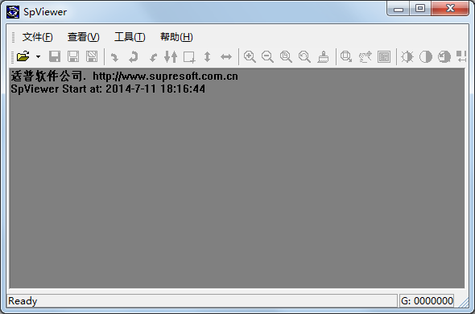

图3‑21

3. 影像参数管理

单击**工具🡪影像参数管理，**弹出影像参数设置管理界面，如，用户可在此工具中对影像各项参数进行设置及修改。

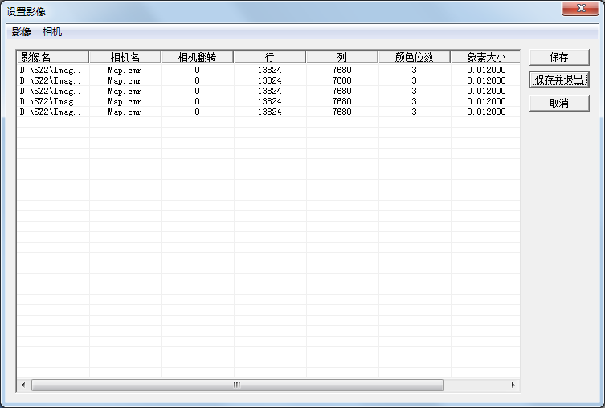

图3‑22

4. DEM显示

单击**工具🡪DEM显示**菜单项，系统弹出如所示的窗口。用户可以打开DEM文件进行显示操作，如所示。

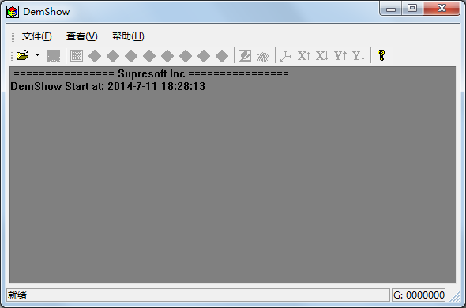

图3‑23

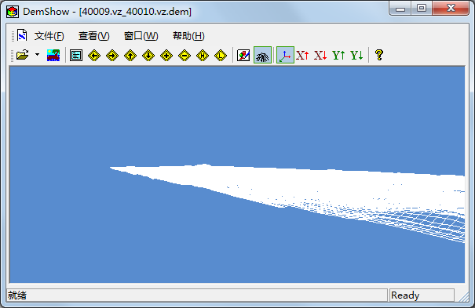

图3‑24

5. DEM格式转换

单击**工具🡪DEM格式转换**菜单项，系统DEM格式转换模块如。用户可在该模块中对DEM的格式进行转换，可转化多种格式的DEM如所示。

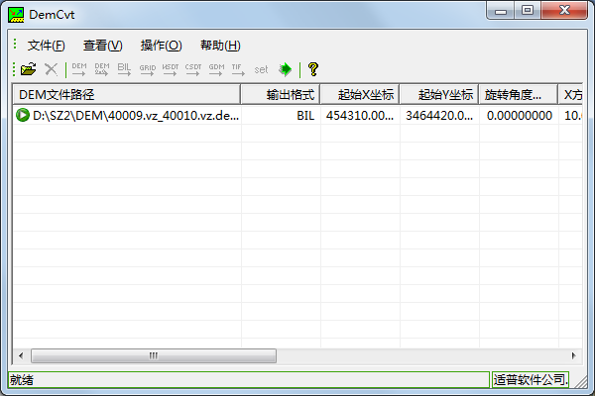

图3‑25

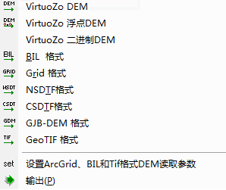

图3‑26

6. 工具管理器

单击**工具🡪工具管理器**菜单项，系统弹出**工具管理器**对话框，如所示。

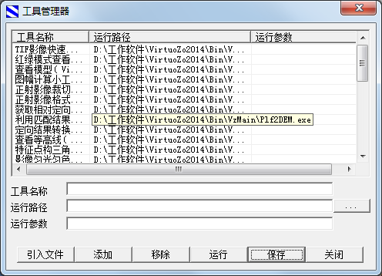

图3‑27

## 视图菜单

单击**帮助**菜单项，系统显示如所示的下拉菜单。

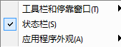

图3‑28

## 帮助菜单

单击**帮助**菜单项，系统显示如所示的下拉菜单。

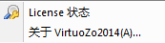

图3‑29

**License状态**：单击 License 菜单项，系统弹出 License 状态检测界面，如图3‑30所示。显示✓为目前可用模块，若显示为！则为不可用模块。

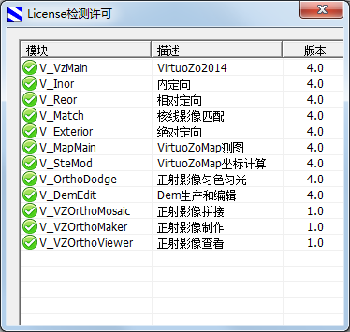

图3‑30

**关于VirtuoZo 2014(A)**：描述关于 VirtuoZo 系统的有关信息，如图3‑31所示。

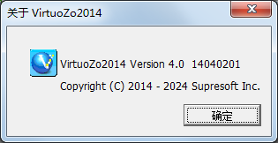

图3‑31

# 参数设置说明

## 测区参数

在 VirtuoZo2014系统中，测区（Block）的概念可以理解为一个区域，也可以是一个图幅范围内的所有像对，或者只是一个立体像对。测区参数文件为“<测区目录名>\<测区名>.dat”。单击**测区管理→测区参数**菜单项，系统弹出**设置参数**对话框，如所示。

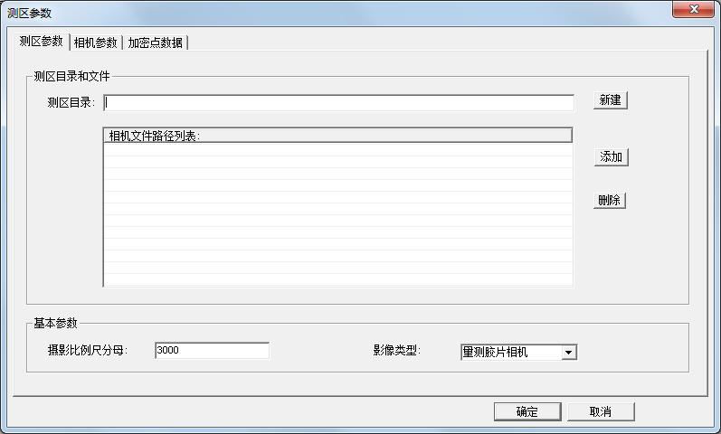

图4‑1

A. 测区参数

测区参数界面如图4-1-1所示，输入测区所在的目录。此项在测区建立后变灰，用户不能再进行修改。

**测区目录：**输入测区所在的目录。此项在测区建立后变灰，用户不能再进行修改。

**相机文件路径列表：**添加的相机文件文件名及路径。

**摄影比例尺分母：**影像摄影比例尺的分母。

**影像类型：**量测胶片相机、量测数码相机和非量测相机。

B. 相机参数

**输入相机检校文件名**。建议根据使用的相机类型命名，如 RC10.cmr。但对于RMK相机，其相机文件名必须以 RMK或rmk 三个字母开头，如 RMKtop 或rmktop.cmr。其他类型相机的命名可任意，如 RC10.Wuhan 等。

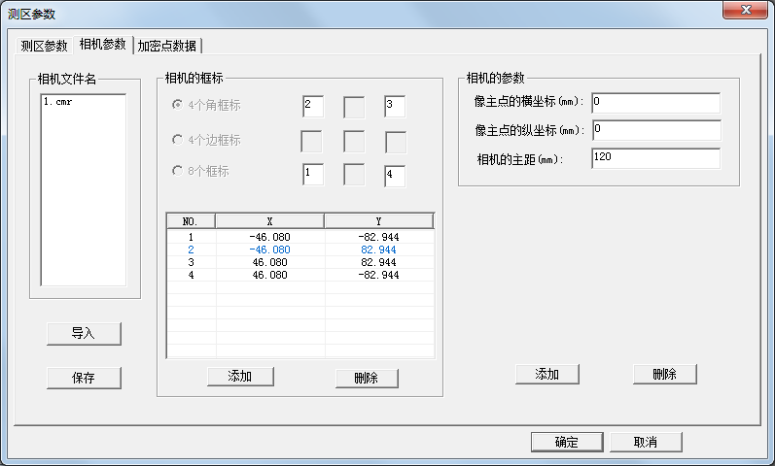

图4‑2

a. .相机文件名：

**导入：**导入*.cmr格式的相机文件

**保存：**保存相机文件的设置

b. 相机的框标

**相机的框标参数**：**No**. 为框标序号。**x**、**y**为框标的坐标，单位为毫米。

影像是否反转并不是绝对的，要以参照系为准。系统在影像对应的 spt 参数文件的最后一项中，用“0”标记表示影像不反转，用“1”表示影像反转。

总的原则是：依据给出的相机参数略图，找出与**相机检校参数**对话框中点位分布略图对应点的坐标，即可正确解算，如图4‑3所示。

左图为影像不反转时，框标点的编号及点位分布情况，此影像对应的 spt 参数文件中最后一项为“0”。右图为影像反转时的情况，此影像对应的 spt 文件中最后一项为“1”。



图4‑3

若根据左图确定框标参数，由于左图中的坐标系与**相机检校参数**对话框中的点位分布略图的坐标系一致，因此，可直接依次输入对应点的坐标，即首先输入2号点的坐标，对应略图中的1号点，3号对应2号点，其他点的坐标与对应关系可依此类推。

若根据右图确定框标参数，由于右图为反转影像，因此，首先应旋转其坐标系，使之与**相机检校参数**对话框中的点位分布略图的坐标系对应，然后再依次输入对应点的坐标，即输入2号点的坐标，对应略图中的1号点，其他点可依此类推。系统据此解算所得的结果与参照左图解算所得的结果一致。

在转换影像时，若原始影像中不同航带之间存在反转现象，则首先确定一条航带作为基准，将其设为**不反转**（或**反转**）。若其他航带的框标位置与此航带不一致，则可在影像格式转换时选择**反转**（或**不反转**）选项。如果在格式转换时出现混乱，还可在空中三角测量加密的影像列表中修改这些参数。只有保证此步骤正确无误后，在以后操作中方可得到正确的内定向结果。

添加：添加行

删除：删除行

c. 相机的参数

**像主点的横坐标**：像主点的**x**坐标，单位为毫米。

**像主点的纵坐标**：像主点的**y**坐标，单位为毫米。

**相机的主距**：航摄相机的主距，单位为毫米。

C. 加密点文件

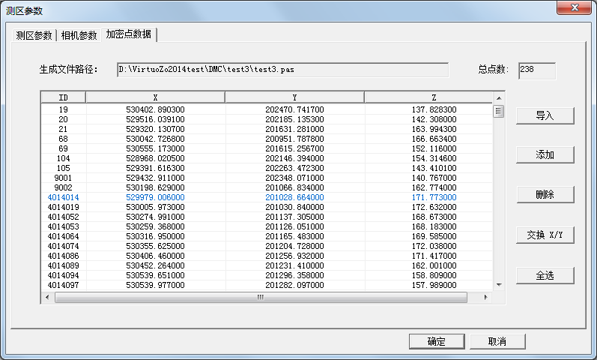

图4‑4

**生成文件路径：**控制点或加密点文件路径。

**总点数：**控制点或加密点的总点数。

**导入：**导入控制点或加密点文件。

**添加**：向表格中增加一行。

**删除**：从表格中删除当前选中的行。

**交换 X/Y**：交换表格中X列和Y列的值。

**全选：**全部选中当前行。

**确定**：将改动结果保存到文件中。

**取消**：取消当前所作的改动。

## 模型参数

一个测区由多个模型组成，每个模型都要建立一个参数文件。用户输入新模型名时，系统会自动建立该模型的参数文件“<测区目录名>\<模型目录名>\<模型名>.dat”。

在VirtuoZo2014主界面上，单击**测区管理→人工创建模型**，或者**模型处理→模型参数**菜单项，系统弹出**模型参数**对话框，如所示。

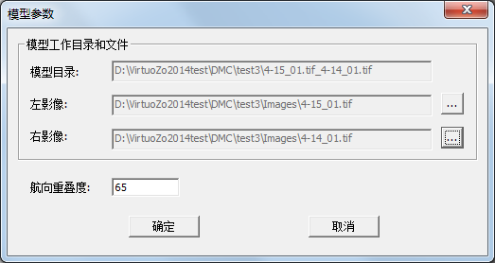

图4‑5

**模型目录**：输入模型所在的目录。

**左影像**：输入或单击文件查找按钮确定左影像文件。

**右影像**：输入或单击文件查找按钮确定右影像文件。

说明：

* + - 可以直接读取部分 TIFF与orl格式的影像，无需将其转换为 VZ 格式。
    - 用户也可通过单击**工具🡪影像参数管理**菜单项对影像的参数进行检查和修改，如图4‑6所示。

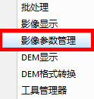

图4‑6

**航向重叠度**：以百分比表示。

## 影像参数

在VirtuoZo 2014主界面上单击**工具🡪影像参数管理**菜单项，系统弹出**设置影像**对话框，如图4‑7所示。

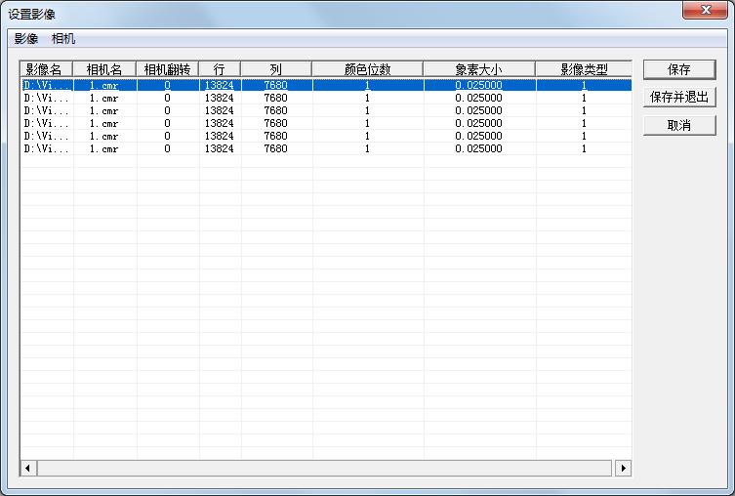

图4‑7

1.菜单说明

a：**影像**：包括增加影像、删除影像、设置象素大小及设置影像类型

b：**相机**：设置相机及相机翻转

2.界面说明

**a. 影像名**：影像的路径及名称。

**b. 相机名**：相应的相机参数文件。

**c. 相机翻转**：相机是否翻转，翻转为1，未翻转为0。

**d. 行数：**原始影像的行数。

**e. 列数**：原始影像的列数。

**f. 颜色位数：**原始影像的颜色类型，有黑白和彩色两种。

**g. 像素大小**：原始影像的像素大小（单位：毫米）。

**h. 影像类型**：

量测相机影像：量测相机影像，如航摄像片。

非量测相机影像： 非量测相机影像，如普通相机的近景影像。

IKONOS影像： IKONOS 影像。

QuickBird影像： QuickBird 卫星影像

SPOT： SPOT卫星影像

SPOT5：SPOT5卫星影像

无控SPOT5：无控制点条件下SPOT5影像

量测数码相机：可量测的数码相机影像

ADS40： ADS40相机影像

OrbView： OrbView卫星影像

P5： P5卫星影像

**注意**：引入 QuickBird 影像后，请找到与该影像同名的 .rpb文件，将其扩展名改为“aop”，否则处理时系统将找不到绝对定向参数。

对于 IKONOS 影像，采用 RPC参数制作4D产品时，若系统找不到绝对定向参数，请寻找与该影像同名的 .rpc文件或 .txt 文件并将其扩展名改为“aop”。

3.按钮说明

**a. 保存**：存盘退出。

**b. 保存并退出：**保存当前设置并退出界面。

**c. 取消**：取消本次操作。

## 坐标系

此选项仅针对卫星影像，航空影像和近景影像无需此项操作。坐标参数存放在与影像同一目录下的坐标参数文件<影像名>.mgd中。对卫星影像采用 RPC参数生产4D产品时，需在此设置最终产品的坐标原点。

在 VirtuoZoIMS卫片版主界面中，点击**工程→工程参数**，弹出界面如所示。

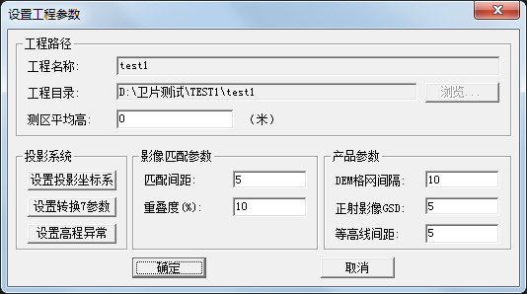

图4‑8

1. 界面说明

**工程名称：**用户手动给定工程名称。

**工程目录：**指定工程目录及数据工程存放路径。

**测区平均高：**用于计算标准图幅对应地面范围在影像中的范围，缺省值为零。

**匹配间距：**设置影像匹配时的间距，缺省值为5。

**重叠度：**设置影像匹配时的重叠度范围，缺省值为10。

**DEM格网间距：**设置DEM格网间距，缺省值为5。

**正射影像GSD：**设置生成正射影像的GSD（地面采样间距），缺省值为5。

**等高线间距：**设置等高线的间距，缺省值为5。

2. 按钮说明

A. 设置投影坐标系

点击该按钮，弹出界面如图4‑9所示。

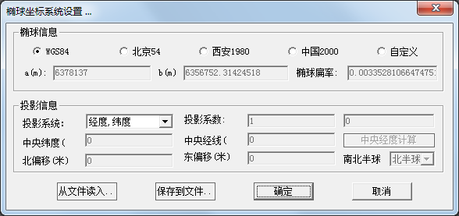

图4‑9

**设置椭球信息：**先选择目标投影坐标系的椭球系统，可以从给出的WGS84，北京54，西安1680和中国2000中选择，也可以选择自定义选项，然后在下方的文本框中分别手动输入自定义参考椭球的长轴（a），短轴（b）和椭球扁率的参数值。

**设置投影信息：**从投影系统下拉列表中选择目标坐标坐标系的投影系统（包括TM投影、高斯投影和UTM投影等多种系统），根据选择的投影系统不同，自动确定该投影系统对应的其他参数是否修改。

B. 设置转换7参数

点击该按钮，弹出对话框如图4‑10所示。

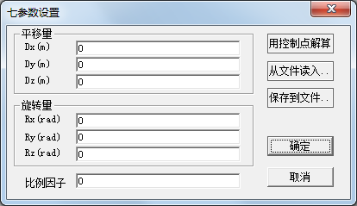

图4‑10

一般来说，数据提供方会提供这7个参数的文本文件，用户只需手工输入或者直接从文件读入即可；若没有提供这7个参数，需要用控制点来解算这7个参数，一般至少需要6个控制点。单击“**用控制点解算**”，弹出对话框如所示。

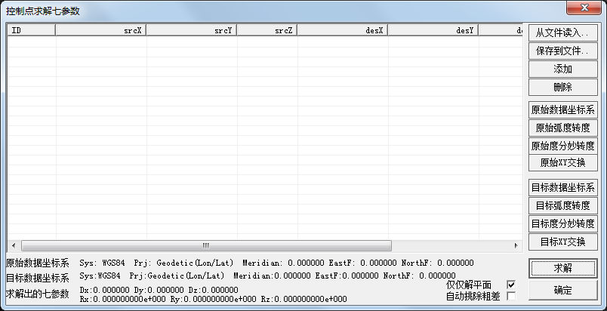

图4‑11

列表的第一列表示控制点的点号，第二，三，四列表示控制点在原始坐标系统下的大地经度、大地纬度、大地高；第五，六，七列表示控制点在目标坐标系统下的空间直角坐标的X、Y、Z值。用户可以通过添加按钮，依次向列表入输入控制点的信息，也可以通过从文件读入…直接加载。转换前需要设置原始数据坐标系、目标数据坐标系各项参数，以及确定原始数据的单位是度分秒还是度，原始以及目标控制点坐标的XY是否要交换，设置完成后，单击“求解”，程序自动解算。用户在解算前可以勾选解算七参数的模式：仅仅解平面，也可以设置是否自动排出粗差。程序解算完毕后，会将解算的值更新到七参数对话框中。

C. 设置高程异常

点击该按钮，弹出界面如所示。

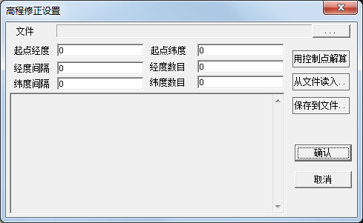

图4‑12

设置高程异常：用于目标坐标系统的高程修正。一般数据提供方会提供大地高程异常修正文件（bin），来进行高程修正（高程异常=大地高-正常高）。若没有提供高程修正文件，需要用控制点来解算这高程修正文件，一般至少需要6个控制点。如果需要利用控制点计算高程改正，则需要在设置目标坐标系、转换7参数，保存工程参数设置后再来计算高程改正文件，否则程序会报错并退出。

## DEM参数

1. DEM匹配参数设置

点击**DEM生产→DEM匹配**，进入航空影像模型匹配DEM界面，如所示。

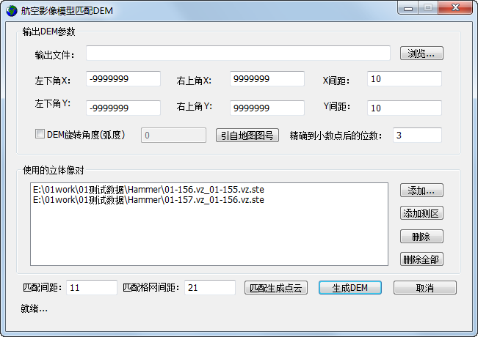

图4‑13

1. 界面说明

**输出文件**：设置输出文件名及其路径。

**左下角X/左下角Y/右上角X/右上角Y**：设置生成的DEM范围。

**X间距/Y间距**：设置生成的DEM格网点之间的X间距及Y间距。

**DEM旋转角度（弧度）**：设置是否需对DEM执行旋转并设置旋转角度。

**精确到小数点后的位数**：设置生成的DEM格网点高程值的小数位数。

**使用的立体像对**：显示用于匹配生成DEM的立体像对。

**匹配间距**：进行DEM匹配时影像匹配的间距。

**匹配格网间距**：设置匹配生成点云的点之间的距离，建议选择缺省值。

1. 按钮说明

**引自地图图号**：通过引用地图图号来设置DEM范围。点击**引自地图图号**，弹出地图序号坐标窗口，如所示，设置地图序号和坐标系。

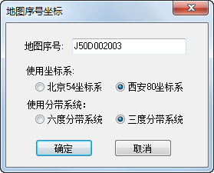

图4‑14

**添加**：点击**添加**按钮，弹出选择模型对话框，选择模型文件后点击**打开**按钮，所选模型文件引入立体相对列表。

**添加测区**：点击**添加测区**按钮，弹出选择测区对话框，选择测区文件后点击**打开**按钮，系统将该测区包含的模型引入立体相对列表。

**删除**：在立体相对列表中选择要删除的立体相对，点击**删除**按钮，立体像对从列表中删除。

**删除全部**：清空立体像对列表。

**匹配生成点云**：设置匹配间距和匹配格网间距后，匹配生成点云，生成点云文件 *.btm存放在对应模型目录下。

**生成DEM**：根据匹配生成的点云结果生成DEM文件。

**取消**：取消匹配生成DEM操作并退出当前界。

2. 新建DEM参数设置

点击DEM生产→DEM编辑，如所示。

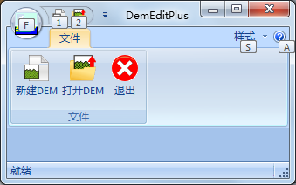

图4‑15

点击**新建DEM**，弹出界面如图4‑16所示。

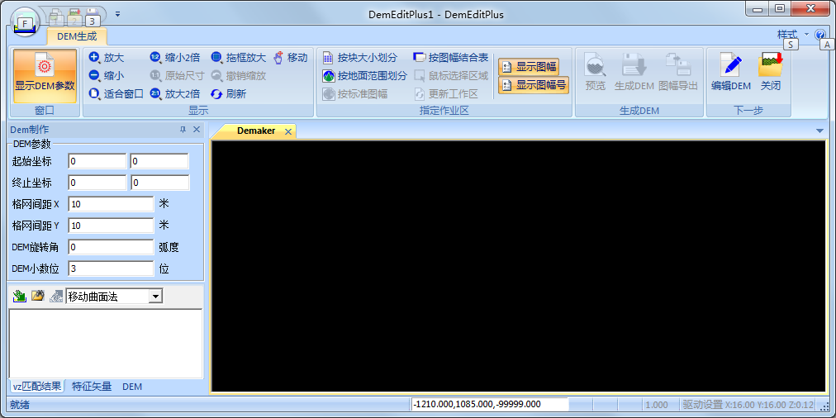

图4‑16

1. 界面说明

**DEM制作：**DEM制作参数设置如所示。

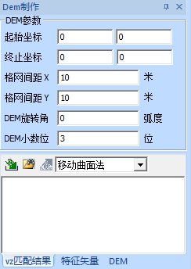

图4‑17

**起始坐标：**设置作业区的起始坐标。

**终止坐标：**设置作业区的终止坐标。

**格网间隔X/格网间隔Y:**修改DEM的格网参数。同时会自动更新对应的终止坐标。如果参与计算的数据源中存在已有DEM数据，由于系统不进行重采样工作，所以格网间距按照第一个DEM的格网间距计算，无法修改。

**DEM旋转角:**修改生成的DEM旋转角（弧度）。同时会自动更新对应的终止坐标。如果参与计算的数据源中存在已有DEM数据，由于系统不进行重采样工作，所以DEM旋转角按照第一个DEM的格网间隔计算，无法修改。

**DEM小数位：**设置DEM的小数位。

2. 按钮说明

这里主要介绍指定作业作业区时的按钮说明，**指定作业区**功能面板如所示。

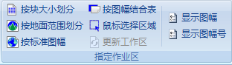

图4‑18

（1）按块大小划分

点击**按块大小划分**，弹出按块大小划分图幅窗口，如图4‑19所示。

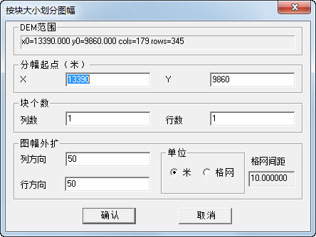

图4‑19

**分幅起点**：设置分幅起点的X和Y坐标。

**块个数**：设置分块列数和行数，块个数=列数*行数。

**图幅外扩**：设定图幅分块后外扩的范围，单位可选米或格网。

设置分幅起点、块个数、外扩及其单位参数后，点击**确定**按钮，即可按指定参数划分图幅。

（2）按地面范围划分

点击**按地面范围划分**，弹出按地面范围划分图幅窗口，如所示。

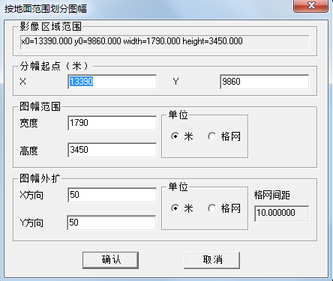

图4‑20

**分幅起点**：设置分幅起点的X和Y坐标。

**图幅范围**：设置单个图幅的宽带和高度,单位可选米或格网。

**图幅外扩**：设定图幅分块后外扩的范围，单位可选米或格网。

设置分幅起点、图幅范围的宽带和高度、图幅外扩后，点击**确定**按钮，即可按指定参数划分图幅。

（3）按标准图幅划分

点击**按标准图幅划分**，弹出按标准图幅划分图幅窗口，如图4‑21所示。

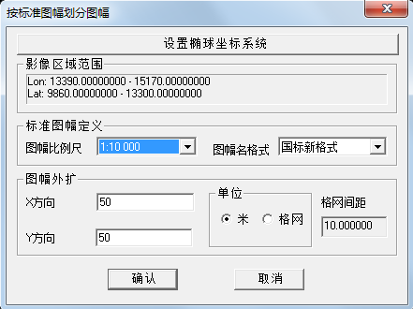

图4‑21

**设置椭球坐标系统**：点击此按钮，弹出椭球坐标系统设置窗，可设置椭球信息和投影信息。

**图幅比例尺**：从下拉列表中选择标准图幅比例尺，

**图幅名格式**：从下列列表中选择图幅名格式，有国标新格式、国标旧格式、军标旧格式和军标新格式四种。

**图幅外扩**：设定图幅分块后外扩的范围，单位可选米或格网。

设置以上信息后，点击**确定**按钮，即可按指定参数划分为标准图幅。

（4）按图幅结合表划分

点击**按图幅结合表划分**，弹出按图幅结合表划分图幅窗口，如所示。

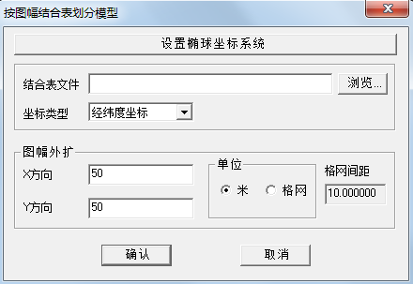

图4‑22

**设置椭球坐标系统**：点击此按钮，弹出椭球坐标系统设置窗，可设置椭球信息和投影信息。

**结合表文件**：点击**浏览**按钮，弹出打开对话框，从外部选择结合表文件（*.dxf、*.dat）导入系统中。

**坐标类型**：从下拉列表中选择与结合表文件对应的坐标类型。

**图幅外扩**：设定图幅分块后外扩的范围，单位可选米或格网。

设置以上信息后，点击**确定**按钮即可按照结合表划分图幅。

（5）鼠标选择区域

点击**鼠标选择区域**，在视图中选择作业区域。选择的区域会自动调整到整数格网上，并更新到DEM参数对话框中，视图中黄色的矩形框同时更新。

1. 更新作业区

通过该按钮来切换作业区，同时DEM制作框中的DEM参数会实时更新。

## 正射影像参数

用于控制正射影像的生成。

单击DOM生产→DOM制作菜单项，系统弹出根据原始影像和DEM采集正射影像对话框，如所示。

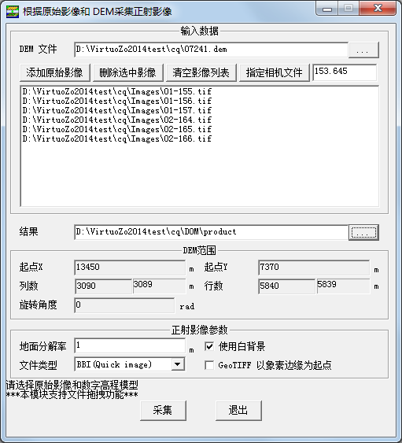

图4‑23

**DEM文件**：单击**DEM文件**右边的浏览按钮，打开*.DEM文件。

**添加原始影像：**单击引入与打开的DEM对应的原始影像。

**删除选中影像：**单击删除选中的单张或多张影像。

**清空影像列表：**单击清空当前影像列表。

**指定相机文件：**单击引入原始影像对应的相机参数。

**结果：**定义生成正射影像的文件名。

**起点X：**指定生成正射影像左下角起始点X坐标。

**起点Y：**指定生成正射影像左下角起始点Y坐标。

**列数：**生成正射影像的列数。

**行数：**生成正射影像的行数。

**旋转角度：**显示 DEM 的旋转角度。

**地面分解率：**正射影像的地面分辨率，单位为米。

**使用白背景：**勾选该项，生成的正射影像背景色为白色。

**文件类型：**指定生成的正射影像的格式。

**GeoTIFF以象素边缘为起点：**勾选该项，输出GeoTIFF格式影像时以象素边缘为起点。

# 数据的输入与输出

## 概述

VirtuoZo2014所处理的原始资料可以是数字影像也可以是数字化的影像。数字影像是直接从传感器产生的，数字化的影像则是由扫描仪扫描航摄底片后所得到的影像。

VirtuoZo 2014带有特定的数据格式和数据管理系统，具备较强的数据格式转换功能。它能将其他系统生成的数据转换成适合 VirtuoZo2014系统处理的格式（.vz），也能将 VirtuoZo2014生成的数据格式转换成其他类型的数据格式。

## 数据输入

VirtuoZo2014支持输入经数字化处理的航空影像或数字影像。可使用的数据格式有 TIFF （标准格式的 TIFF、Tiled TIFF、JPEG TIFF、GeoTIFF 和以11 Bit、12bit与16bit位存储的 TIFF 影像）、SGI（RGB）、24位存储的BMP、无损压缩的 JPEG、分块 JPEG、TGA、SUN Raster、VIT、JFIF/JPEG、Mr.Sid 、BSF、NTF 2.0和 NTF 2.1格式等。

这里以某测区的影像为例，提供原始影像如图所示。

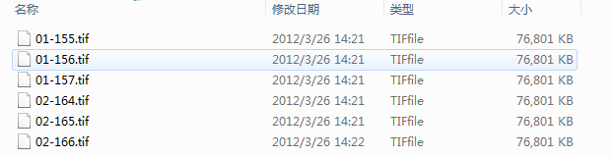

图5‑1

在VirtuoZo2014主界面上单击**测区管理→输入影像**菜单项，系统弹出**输入影像**对话框，如所示。

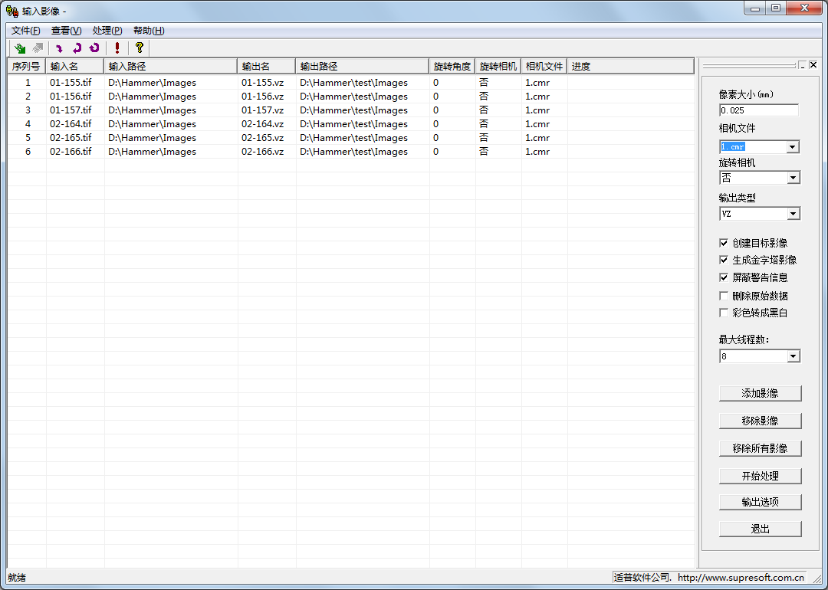

图5‑2

1、影像输入

通过菜单栏**文件->添加影像**或者点击工具栏按钮亦或者是侧边栏右下角的按钮**添加影像**可打开选择影像对话框，选中需要处理的影像，点击**打开**就可将原始影像文件引入进来。

处理后的影像信息如图5‑3所示。

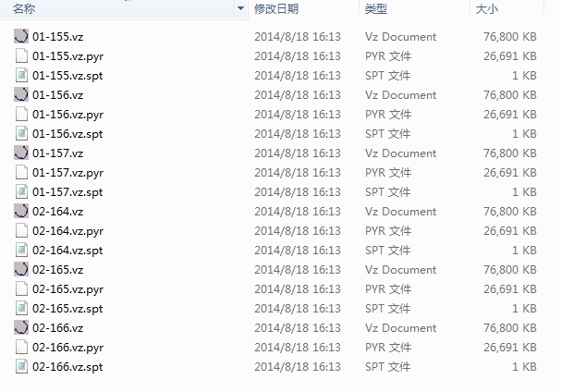

图5‑3

2、影像移除

点击侧边栏按钮**移除影像**或者点击工具栏按钮可将选中的影像移除。

A. 界面说明

1. **像素大小**：指定影像的像素大小。该值为“-1”时，对于某些格式的影像，系统可自动获取其相应参数。
2. **相机文件**：系统默认值与测区参数中设定的值相同，用户可自行修改。
3. **旋转相机**：相机是否反转。
4. **输出类型**：输出影像类型，*.vz或*.tif格式
5. **创建目标影像：**取消勾选则不生成目标影像。
6. **生成金字塔影像：**是否生成金字塔影像。
7. **屏蔽警告信息**：选择此选项后，所有转换中的警告信息和错误提示对话框都不再出现，防止转换过程中因等待用户确认而停止。
8. **注意**：屏蔽警告信息有时不能屏蔽转换TIFF影像时的某些警告
9. **删除原始数据**：选择此选项后，在转换完成后即删除原始数据，以节约硬盘空间。
10. **彩色转成黑白**：选择此选项可将原始彩色影像直接转换为黑白影像。

注意：

* + - * 在转换 TIFF、BMP（24位）及 JPEG 等格式的影像时，若**像素大小**为“-1”，则系统将自动读取图像头文件中的参数，否则使用输入的参数值。
      * 若原始影像文件中并未记录影像的分辨率，则当输入参数为“-1”时，就无法识别影像的分辨率。此时需手工改正影像分辨率，以进行内定向处理。
      * 选择需转换的文件后，系统会自动识别文件格式并显示转换后的文件类型。如不能识别，则在**输入类型**列中显示**N/A**字样，并不对其进行转换处理。
      * 不是所有的 BMP 格式的影像都能正常的导入为 VZ 格式的影像，譬如以位图方式存储的影像，转换后会出现反色现象，用户可先将该影像转换为其他标准的可导入的数据格式后再导入为 VZ 格式的影像。

B. 按钮说明

1. **增加影像**：添加待转换的文件。可使用的数据格式有 TIFF （标准格式的 TIFF、Tiled TIFF、JPEG TIFF、GeoTIFF 和以11 Bit、12bit与16bit位存储的 TIFF 影像）、SGI（RGB）、24位存储的BMP、无损压缩的 JPEG、分块 JPEG、TGA、SUN Raster、VIT、JFIF/JPEG、Mr.Sid 、BSF、NTF 2.0和 NTF 2.1格式等。

**注意**：若待转换的文件位于局域网络里的另一台机器上或光盘中，则应确保输出的路径及文件夹可写。

1. **移除影像**：从列表中删除选中的影像。
2. **移除所有影像：**删除列表中所有影像。
3. **开始处理**：开始影像格式转换。系统将依次转换列表中的所有文件，并自动生成相应的影像参数文件“<影像名>.spt”。该文件记录了影像的高、宽、扫描像素大小及相机文件名等信息。
4. **输出选项：**设置输出文件的路径。
5. **退出**：退出**输入影像**对话框。

设置完相应的参数之后，点击**开始处理**，等待的时间跟数据量、CPU线程数、选择的最大线程数有关。每生成一个VZ影像，系统还会为该影像生成一个对应的格式为*.spt的影像参数文件。

## 数据输出

在完成基本数据生产后，用户可输出多种数据结果，下面依次进行介绍。

1. DEM数据输出

A. 进入新建DEM界面，点击VirtuoZo2014主界面菜单**DEM生产→DEM编辑→新建DEM**，弹出界面如图5‑4所示。

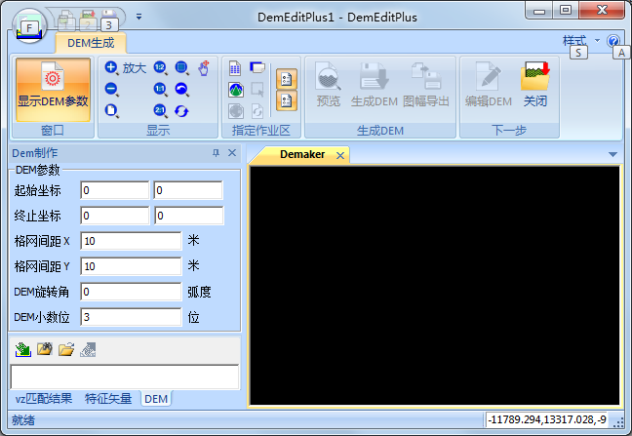

图5‑4

DEM数据生产完毕后，需要将该数据导出。

1）生成DEM：点击按钮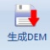，生成*.dem或*.bem或*.dbl格式DEM文件

2）图幅导出：点击按钮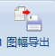，导出选中图幅范围内的DEM。

B. 进入DEM浏览界面，点击VirtuoZo2014主界面菜单**DEM生产→DEM编辑→打开DEM**，选择指定DEM文件，弹出界面如图5‑5所示。

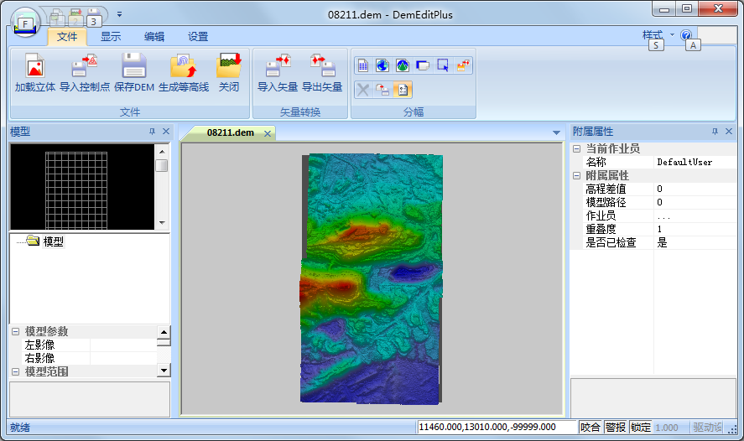

图5‑5

对DEM进行编辑完成后，需要将最终结果进行导出操作。

1. 保存DEM：点击按钮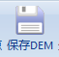，保存当前DEM。

2. 生成等高线：点击按钮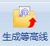，弹出界面如图5‑6所示。

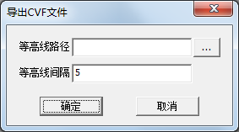

图5‑6

其中，点击按钮“”，指定成等高线名称及其路径，设置等高线间隔，缺省值为5，设置完毕后，点击确定按钮，生成*.cvf格式等高线文件。

3. 导出矢量：点击按钮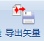，指定矢量的格式（*.vzm或*.dxf）及其名称和存放路径。

4. 导出图幅：点击按钮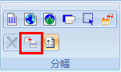，弹出界面如图5‑7所示。

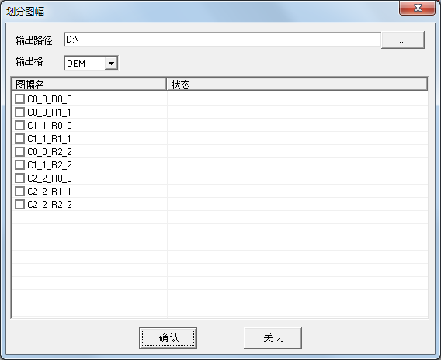

图5‑7

其中：输出路径——指定输出图幅的存放路径

输出格式——选择输出DEM格式，可选DEM或BEM

图幅名——选择需导出的图幅

**2. DOM数据输出**

当正射影像生成完毕后，进入浏览界面，点击VirtuoZo2014主界面菜单**DOM生产→DOM编辑**，打开*.bbi格式正射影像，如所示。

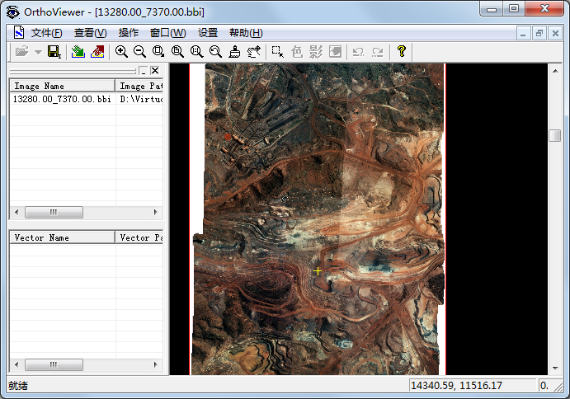

图5‑8

对影像进行一定的编辑后，需要保存并导出该正射影像影像，点击**文件→保存影像**，或点击按钮“”，弹出界面如所示。

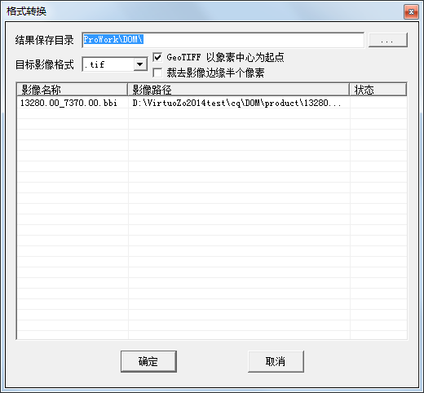

图5‑9

结果保存目录：点击按钮“”，选择影像保存路径，同时可以选择导出影像的格式，如所示，点击“确定”，完成正射影像格式的转换。

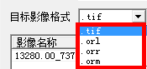

图5‑10

**3. DLG数据输出**

在VirtuoZoMap模块中完成数字影像的立体测图工作后，需要将该测图文件导出。在VirtuoZoMap模块中，点击**文件→导出**，可导出多种格式的数据，如所示。

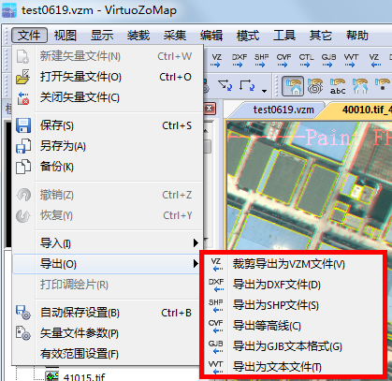

图5‑11

# 空三成果引入

## 概述

在VirtuoZo2014中除了可以根据软件自身生成的成果进行后续处理，如数字测图、DEM生产、DOM生产等，还可以通过引入其他软件的空三成果进行后续处理，生产出各种产品。

VirtuoZo2014目前支持Inpho、SSK、JX4等软件的空三成果直接引入，也支持直接引入符合软件格式的外方位元素生成立体模型，从而可以进一步处理。

## Inpho空三成果引入

在VirtuoZo2014中支持直接打开Inpho工程并将Inpho空三成果转化到目标VirtuoZo2014的标准工程。

A. 在引入Inpho空三成果时直接通过打开Inpho工程的方式，如图6‑1所示，打开文件类型选择Inpho工程文件，然后选择目标目录下的Inpho工程。

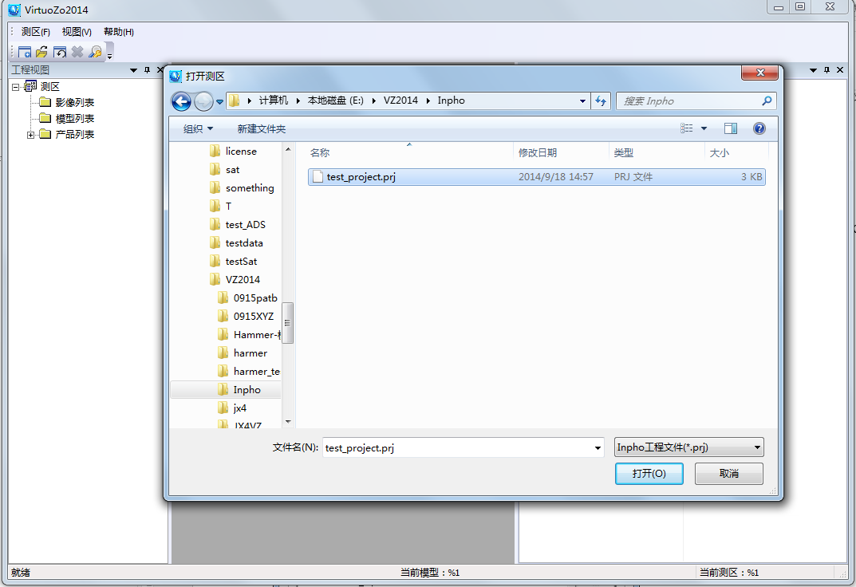

图6‑1

B. 选择目标Inpho工程后，点击打开，弹出Inpho工程转换成VirtuoZo2014的测区对话框如图6‑2所示，设置好影像文件路径和VirtuoZo测区路径，然后点击**确定。**系统会自动在测区目录下创建测区文件，并将Inpho工程的空三成果导入到创建的VirtuoZo测区文件中。

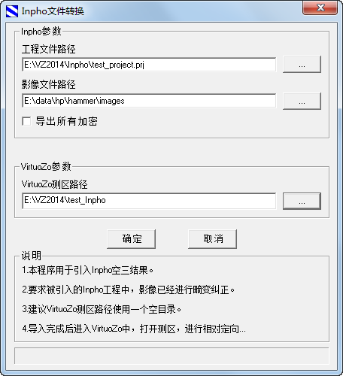

图6‑2

## SSK空三成果引入

在VirtuoZo2014中支持直接打开SSK工程并将SSK 空三成果转化到目标VirtuoZo2014的标准工程。

A. 在引入SSK空三成果时直接通过打开工程的方式，如图6‑3所示，打开文件类型选择SSK工程文件photo。

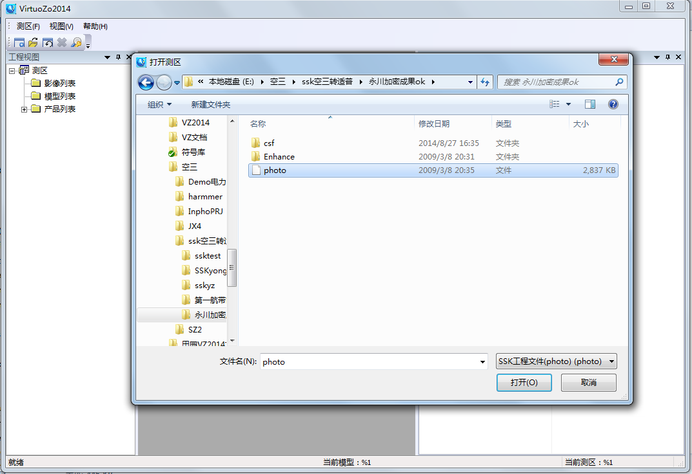

图6‑3

B. 选择目标photo工程后，点击**打开**，弹出工程转换对话框如图6‑4所示，设置好影像文件路径和VirtuoZo测区路径，然后点击**确定。**系统会自动将SSK工程的空三成果导入到指定的VirtuoZo测区文件中。

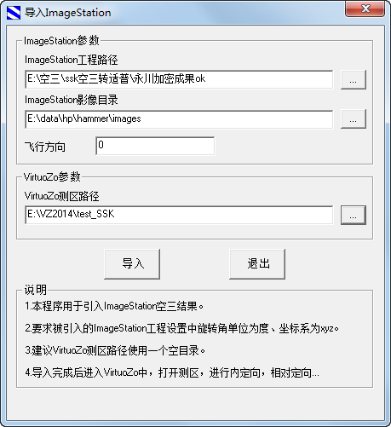

图6‑4

## JX4空三成果引入

VirtuoZo2014支持引入空三测量成果来建立立体模型。

A. 在引入JX4空三成果前需要建立新的测区并引入影像文件。新建测区详细操作可参见**第一节。**引入影像的操作可参见**第五章第二节。**

**注意：**

**1.** 在引入影像的时候需要注意不要更改影像的文件名。因为JX4的测区数据文件中记录影像编号，若进行修改，导入时将无法与原始影像片号对应。

2. 在引入的影像之后，如果处理的影像数据是非数据相机数据还需要进行内定向处理。因为JX4内定向和VirtuoZo不一样。

B. 在引入影像完成后就可以执行JX4空三成果导入，在VirtuoZo主界面上点击**测区管理🡪引入空三成果🡪JX4，**系统弹出文件转换对话框，如图6‑5所示。

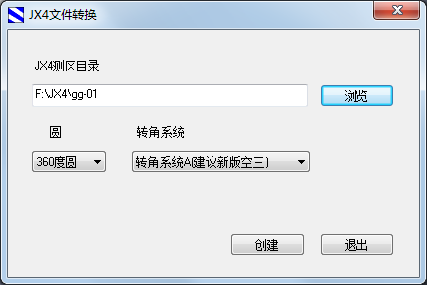

图6‑5

在JX4测区目录中指定JX4工程所在路径，在JX4路径目录下必须存在以下几个文件或者文件夹：

* JX4测区目录下存在INF文件，其中存储了航带信息
* JX4测区目录下存在KB目录，并存在与影像对应的*.KB文件；
* JX4测区目录下存在DAT目录，并存在与影像对应的*.IP文件或*.SD文件；

**注意：**

**1.** 把所需要的后缀名为：INF、DMC、SEL、SD等文件放在一个目录下，几个文件名前缀要和目录名一致。每张相片的IP文件放在本目录下的DAT目录里。（注意JX4原始目录中有很多套这几个文件，要搞清楚哪个是最后输出的成果）

2．  IP是每张相片的像点文件（扫描坐标），sd是整个测区的像点文件（像坐标），程序如果没有发现IP文件才会读SD文件。（注意如果使用SD文件，该文件名必须和目录名一致，存在多个航带的SD则需手工合并一下）

3．  新版本Jx4空三数据格式中，测区信息文件的后缀名变为了INF1，需要先将其改名为INF才能引入。

C.当选择了测区目录和原始影像目录后，单击JX4文件转换对话框中的创建按钮，即引入了JX4空中三角测量结果，程序会自动写影像的内定向参数文件（*.iop）和外定向参数文件（*.aop，并创建了立体模型。

## 外方位元素引入

VirtuoZo2014中除了直接引入上述几种空三成果还可以直接引入TXT或者ori格式的外方位元素，但是外方位元素内容组织的格式必须与设置的输入参数一致，如图6‑6所示的是phi-omiga-kappa转角系统的TXT格式的外方位元素。在引入外方位元素之前需要创建测区，引入影像和设置影像列表。

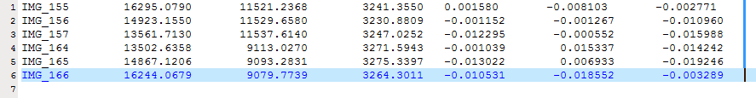

图6‑6

**注意：**第一列为影像编号，第二、三、四列为外方位元素的线元素XYZ，第五、六、七列为外方位元素的角元素phi-omiga-kappa。VirtuoZo2014外方位元素的导入文件格式有TXT和ori，两种文件的组织格式不同，ori格式的外方位元素把旋转角插入到线元素和影像号间，如图6‑7所示。

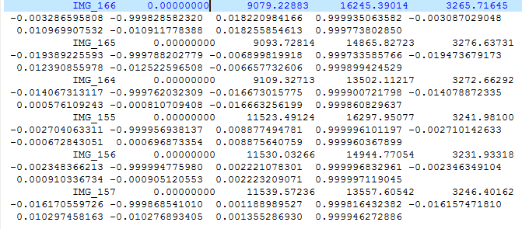

图6‑7

外方位元素导入后陈列在对话框右侧的外方位列表中，如所示，若导入的外方位元素需要编辑修改，可直接在列表中进行修改，修改完成后直接点击**确定**，导入外方位元素。外方位元素导入后会直接将外方位元素参数信息更新到对应的影像aop文件中。

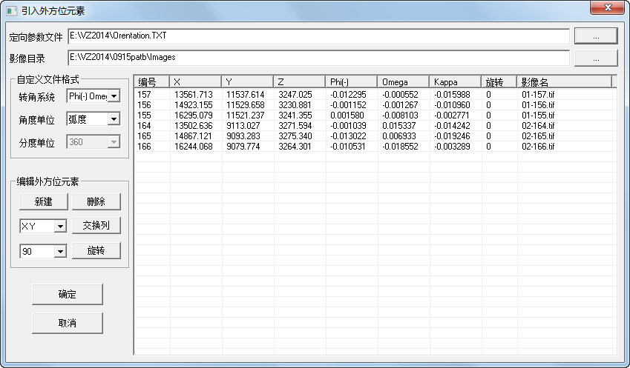

图6‑8

# 模型定向

## 概述

1. 两种定向方式

数字影像的定向方式有两种：单模型处理和一个测区内的多模型处理。

A.单模型定向处理

当单个模型中已存在足够（一般至少已知该模型重叠区域内3个点的大地坐标值，推荐使用4-6个已知点定向）的已知点的大地坐标时，可以直接利用这些已知点，进行单模型定向；若已知该模型中每张影像对应的外方位元素时，也可以做单模型定向处理。

B.多模型定向处理

当测区中已知点比较少，分散到单个模型，不足以提供单模型定向所需的控制时，可以使用 VirtuoZo AAT 做自动空中三角测量加密平差解算。完成平差解算后，用户可直接使用 VirtuoZo 系统提供的创建立体模型的功能，自动建立测区内所有的立体模型（整个测区内所有模型的定向也都随之完成，不再需要逐个模型进行定向）。

本章介绍的 VirtuoZo2014定向模块用于单模型的内定向、相对定向、绝对定向以及核线影像的生成。

2. 定向准备

A.影像数据（支持多种格式的影像，模型定向时无需转换为 VZ 格式的影像）。

1. 左、右影像数据文件。
2. 左、右影像参数文件：<左像片名>.spt 和<右像片名>.spt。

B.测区参数

1. 测区文件：<测区名>.blk。
2. 测区参数文件：<测区名>.dat。

C.模型参数

1. 模型文件：<模型名>.mdl 或<模型名>.ste。
2. 模型参数文件：<模型名>.dat。

D. 相机检校参数

相机检校参数文件：<相机检校参数文件名>（可任意命名）。

**注意**：RMK 相机必须以 RMK 或 rmk 开头；并且相机检校参数文件不能与控制点文件、加密点文件重名。

E.地面控制点数据

地面控制点坐标数据文件：<控制点坐标数据文件名>（可任意命名）。

3. 定向及核线采集完成后生成的结果文件

A.内定向结果参数

影像的内定向结果参数文件：<左影像名>.iop 和<右影像名>.iop。

B.相对定向结果参数

模型的相对定向结果参数文件：<立体像对名>.rop。

C.绝对定向结果参数

1. 模型的绝对定向结果参数文件：<立体像对名>.aop。
2. 影像的绝对定向结果参数文件（images目录下）：<左影像名>.aop和<右影像名>.aop。

D.像点坐标

像点坐标文件：<立体像对名>.pcf。

E.核线影像

左、右核线影像文件（Epi 目录下）：<立体像对名>.lei与和<立体像对名>.rei。

## 内定向

**1. 主要作业步骤**

A.进入测区，选择该测区内需要进行定向处理的模型。

B.建立框标模板。若框标模板已经建立，则直接进入内定向界面。

C.左影像内定向。

D.右影像内定向。

E. 退出内定向模块。

2. 操作说明

A. 选择模型

在VirtuoZo2014版界面上，单击**测区🡪打开测区**菜单项，系统弹出**打开测区**对话框，从中选择测区文件“<测区名>.blk”，该测区包含的影像和模型分别显示在影像列表和模型列表中。

B.建立框标模板

1. 不同型号的相机有着不同的框标模板。一般一个测区使用同一相机摄影，所以只需在测区内选择一个模型建立框标模板并进行内定向，其他模型不再需要重新建立框标模板，即可直接进行内定向处理。若一个测区中存在着使用多个相机的情况，则需要在当前测区目录中建立多个相机参数文件，在做内定向处理时，系统会自动建立多个框标模板。
2. 打开某测区的某一模型后，在VirtuoZo 2014版界面上单击**模型处理🡪内定向**菜单项或点击该模型右键菜单内定向，系统弹出建立框标模板界面，如所示。

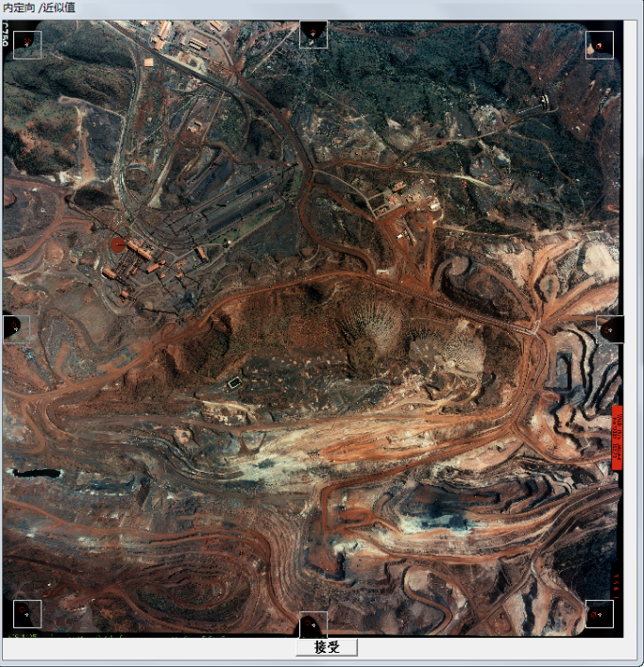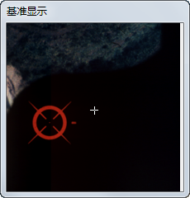

图7‑1

左边的**内定向/近似值**窗口显示了当前模型的左影像，其四角或四边上的框标被小白框围住。右边的**基准显示**窗口显示了某框标的放大影像。若小白框没有围住框标，则可在框标上单击，小白框将自动围住框标。调整小白框的位置，尽量使框标位于小白框的中心位置。当所有的框标均位于小白框的中心后，单击**接受**按钮，系统自动对框标进行定位。此时，系统弹出如所示的内定向界面，在此界面中对框标定位进行调整（具体请参见下面**第C项左影像内定向**），直至所有的框标定位准确，然后，单击**保存退出**按钮，系统将自动生成框标模板文件“\bin\Mask.dir\<相机名>_msk”并保存该影像的内定向参数。

D. 左影像内定向

首先，系统开始读入影像，同时显示**读影像**进度条，如所示。

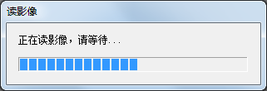

图7‑2

影像读入后，系统将弹出内定向窗口，如所示。

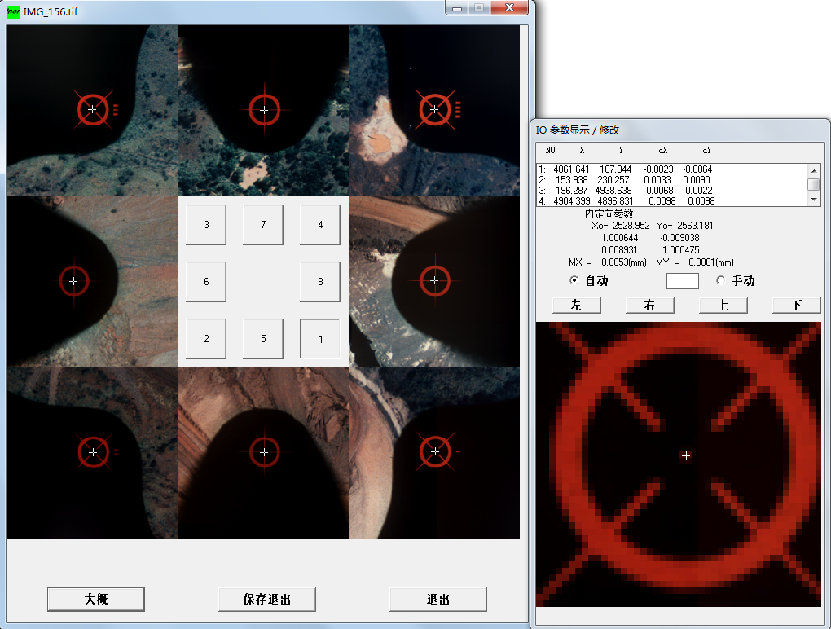

图7‑3

1. 窗口说明
   * + - 按钮面板：位于左边窗口的中心。每个方块按钮对应一个框标。单击其中任一按钮，在右边微调窗口中将放大显示其对应的框标影像。
       - 框标影像窗口：位于按钮面板的四周。每个小窗口显示一个框标。
       - IO 参数显示/修改窗：位于屏幕右边，可在此微调框标位置。上半部的参数显示窗用来显示各框标的像素坐标、残差（以毫米为单位）、内定向变换矩阵和中误差。下半部的微调窗口放大显示当前框标的影像。
2. 按钮说明
   * + - **左**、**右**、**上**、**下**：人工微调当前框标的位置。分别向左、右、上、下等方向移动。
       - **大概**：如果寻找框标失败，即只要有一个框标找不到，则需单击**大概**按钮，重新进入如图7‑1所示的框标模板界面，重新给定框标的近似位置。
       - **保存退出**：满足要求后，单击此按钮保存内定向参数，退出内定向模块。
       - **退出**：不存盘直接退出内定向模块。
3. 选项说明
   * + - **自动**：选中该选项，在框标影像窗口的框标中心附近单击，则系统自动将小十字丝对准框标中心，此时参数窗口中的数据将随之改变。若十字丝与框标中心存在偏差，可单击**左**、**右**、**上**、**下**按钮进行微调。
       - **手工**：若自动定位框标失败，则可选中该选项，采用人工调整的方式精确对准框标中心。单击**左**、**右**、**上**、**下**按钮来微调小十字丝，使之精确对准框标中心。

**注意**：对于已做过内定向处理的模型，当在 VirtuoZo 2014版界面上单击**模型处理🡪内定向**菜单项时，系统会弹出上次的内定向处理结果并询问是否重新进行内定向处理，如图7‑4所示。

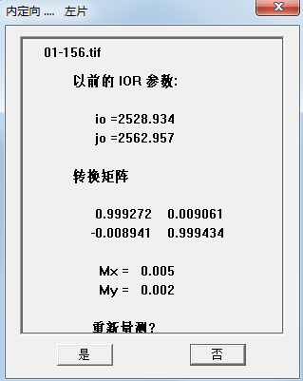

图7‑4

若对此结果满意，则单击**否**按钮退出内定向。如果对结果不满意，则单击**是**按钮重新进行内定向处理。

E.右影像内定向

右影像内定向的操作与左影像一致，请参见上面**第C项左影像内定向**。

F.查看内定向精度，若满足要求，则可单击保存退出按钮保存内定向参数并退出内定向模块。

## 相对定向

内定向完成后，可进行模型相对定向。

1. 主要作业步骤

A. 进入相对定向界面。

B.量测同名点（一般在对非量测相机获取的影像进行相对定向时进行此项操作）。

C.自动相对定向。

D. 检查与调整。

2. 操作说明

A.进入相对定向界面

在VirtuoZo2014版主界面上，单击**模型处理🡪相对定向**菜单项，系统读入当前模型的左右影像数据。相对定向界面如图7‑5所示。

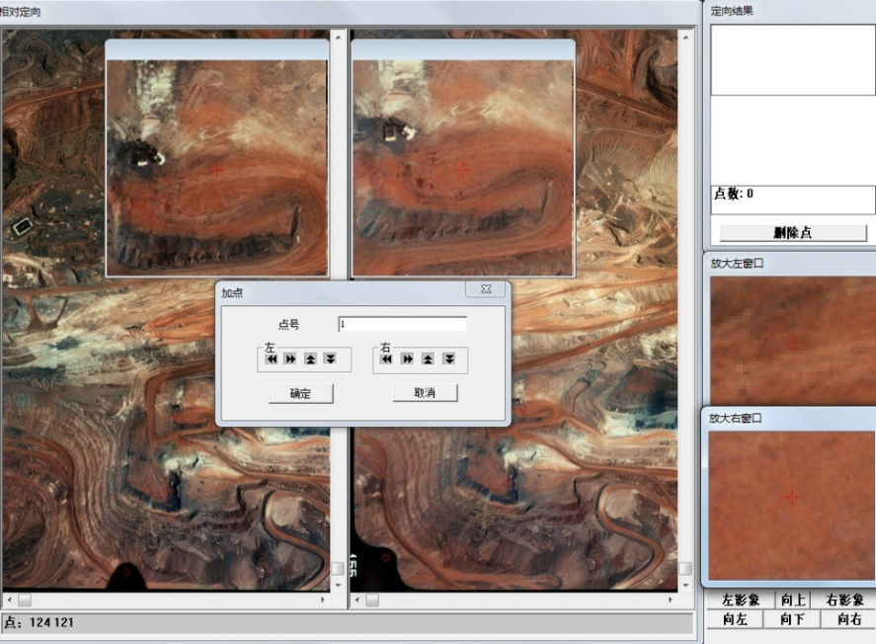

图7‑5

* 1. 窗口说明
     + - 影像显示窗：最左边为左影像窗口，显示当前模型的左影像；左影像窗口的右边为右影像窗口，显示当前模型的右影像。
       - 像点量测窗：半自动像点量测时，系统自动弹出像点量测窗口，分别叠于左、右影像窗口上。像点量测窗显示当前量测点位置的放大影像，用户可在像点量测窗中直接单击调整点位。
       - 点位放大显示窗：位于屏幕的右下部。分别放大显示左、右影像上的当前点位，用于点位的精确微调。
       - 定向结果窗：位于主窗口右上部。显示当前模型的相对定向参数，包括各匹配点的点号和上下视差（按由小到大的顺序排列），相对定向点的总数和中误差（单位为毫米）。
  2. 按钮说明
     + - **删除点**：删除当前选中的点。
       - **左影像**：选择对左影像上的点位进行微调。
       - **右影像**：选择对右影像上的点位进行微调。
       - **向上**、**向下**、**向左**、**向右**：人工微调点位。
  3. 鼠标右键菜单

1. 在影像显示窗口中单击鼠标右键，系统弹出右键菜单，用户需通过该菜单完成一系列操作（如：相对定向、绝对定向等），如图7‑6所示。

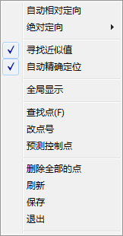

图7‑6

**自动相对定向**：自动匹配，寻找同名点。

**绝对定向**：绝对定向分为普通方式和立体方式两种。

**寻找近似值**：自动寻找同名点的近似位置。选中该菜单项，在量测窗口中会显示该点附近区域的影像。

**自动精确定位**：自动匹配同名点。

**全局显示**：单击该右键菜单影像显示窗口显示整个模型，且菜单项随即切换为**显示复原**。

**查找点**：根据输入的点号查找同名点。

**改点号**：修改同名点号。

**预测控制点**：根据手动添加的控制点自动预测其他控制点点位。

**删除全部的点**：删除所有同名点，但不删除控制点。

**刷新**：刷新影像显示窗口。

**保存**：保存绝对定向和相对定向的结果。

**退出**：退出相对定向窗口。

1. 在点位放大显示窗口中单击鼠标右键，系统弹出右键菜单，如图7‑7所示。

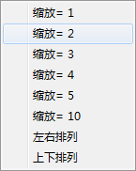

图7‑7

**缩放=1**：以相同的比例显示像点量测窗中的影像。

**缩放=2**：将像点量测窗中的影像放大2倍显示。

**缩放=3**：将像点量测窗中的影像放大3倍显示。

**缩放=4**：将像点量测窗中的影像放大4倍显示。

**缩放=5**：将像点量测窗中的影像放大5倍显示。

**缩放=10**：将像点量测窗中的影像放大10倍显示。

**左右排列**：将放大显示窗口以左右排列方式显示。

**上下排列**：将放大显示窗口以上下排列方式显示。

B.量测同名点

对于非量测相机获取的影像对，由于左右影像重叠区域的投影变形较大，在自动相对定向之前一般要量测1对同名点（点位应选在左、右影像重叠部分左上角位置的附近）。若当前模型的影像质量比较差，则需量测3～5对同名点（点位均匀分布），以保证可靠地完成自动相对定向。对于航空影像，一般不需要这一操作，可直接进行自动相对定向。

* + 1. 量测同名点有两种方式：人工方式和半自动方式。

人工量测时，首先，应确认鼠标右键菜单**寻找近似值**和**自动精确定位**全都处于未选中状态，然后分别量测同名点的左、右像点坐标。具体步骤为：

* + - * 拖动左影像（或右影像）窗口的滚动条，找到所要量测的点，并在其上单击，此时系统弹出像点量测窗，放大显示该点点位及其周边的原始影像。
      * 在像点量测窗中单击要量测的点的准确点位，则该点的像点坐标即被量测。系统用红色十字丝在影像上显示该点。
      * 在另一影像上重复上述步骤，量测对应的同名点。
      * 半自动量测，利用系统所提供的寻找近似值和自动精确定位功能，进行点位的查找和选择（这两项功能均为系统缺省提供功能，用户可根据实际情况进行选择）。量测时先由人工量测某个点在左影像（或右影像）上的像点坐标，再由系统自动量测该点在另一影像上的同名点。
      * 选中**寻找近似值**菜单项，则当人工量测了某个点在左（右）影像上的像点坐标后，系统会自动找到该点在右（左）影像上的同名点的近似位置，并弹出像点量测窗，再在像点量测窗中量测该点的同名点。
      * 若选中**自动精确定位**菜单项，则当人工量测了某个点的左（右）影像的像点坐标后，系统会自动找到该点在右（左）影像上的同名点的准确位置，此时就不必再人工找点了。

可根据实际情况灵活选择量测方式：人工方式或半自动方式。

* + - * 当点位在左、右影像上都很清晰时，选中**自动精确定位**菜单项。
      * 当点位在左、右影像上不很清晰时，若选中**自动精确定位**菜单项后，系统处理失败，则再选中**寻找近似值**菜单项。
      * 当点位在左、右影像上很不清晰时，若选中**寻找近似值**选项后，系统处理失败，则再以人工方式进行量测。

**注意**：如果在量测时对当前的点位不满意，可以按下 **ESC** 键取消量测。

* + 1. 输入点号

完成了某同名点的量测后，系统弹出**加点**对话框，如所示。

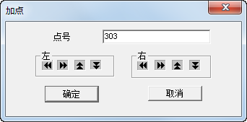

图7‑8

如果已精确量测当前点在左、右影像上的点位，则在**点号**文本框中输入点号，单击**确定**按钮后，即增加了一对同名点。

如果当前点在左、右影像上的点位还需精确调整，用户可在像点量测窗中直接单击调整点位；也可单击**加点**对话框中的微调按钮箭头，以像素为单位调整当前点点位；或者单击**取消**按钮退出**加点**对话框，在定向结果窗中选中要调整的点，然后使用点位放大显示窗中的**向上**、**向下**、**向左**、**向右**微调按钮进行微调。

若同名点的匹配结果太差，系统将弹出一个消息框，如所示。单击**确定**按钮取消添加操作。

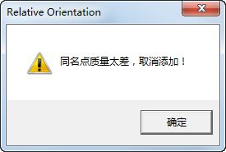

图7‑9

C.自动相对定向

在影像窗口中单击鼠标右键，在弹出的系统右键菜单中单击**自动相对定向**，系统将对当前模型进行自动相对定向。相对定向结果显示在**定向结果**窗中，所有同名点的点位均以红色十字丝分别显示在左、右影像显示窗中。

D. 检查与调整

**定向结果**窗显示了所有同名点的点号和误差。系统按误差大小排列点号，即误差最大的点排在最下面。**定向结果**窗的底部显示了相对定向的中误差（RMS）和点的总数。用户可在此窗口中检查当前模型的自动相对定向精度，并选择不符合精度要求的点，对其点位进行调整或直接删除。

1. 选点

有如下三种选点方式：

* + - * 在**定向结果**窗中选择点。拉动**定向结果**窗中的滚动条找到要选的点号，单击该行使之变为深蓝色。此时影像显示窗中该点的点位十字丝由红色变为淡蓝色，同时，点位放大显示窗中显示该点影像。
      * 在影像显示窗中选择点。在影像显示窗中找到要选的点，单击鼠标中键（或按下**Shift** 键同时单击鼠标左键）。此时该点的点位十字丝由红色变为淡蓝色，**定向结果**窗中该点所在行变为深蓝色，同时，点位放大显示窗口中显示该点影像。
      * 输入点号查询该点。在影像显示窗口中单击鼠标右键，在弹出的系统右键菜单中单击单击**查找点**，弹出**查找点**对话框，如图7‑10所示。输入要查询的点号，单击**确定**按钮，则影像显示窗、点位放大显示窗和定向结果窗都将定位到所要查询的同名点上。

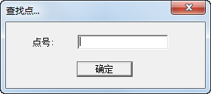

图7‑10

1. 删除点

选中同名点后，单击**定向结果**窗下的**删除点**按钮，即可删除该点。

1. 增加点

增加点操作请参照本节 **B项量测同名点**。

调整过程中，定向结果窗中的计算结果会随点位的改变实时变化。应精确调整点位，保证左、右像点确实是同名点。

## 绝对定向

在完成相对定向之后并不退出定向模块，继续量测控制点，进行模型的绝对定向。模型的绝对定向有普通方式和立体方式两种。

普通方式：分窗显示影像，在该模型的相对定向界面下单击鼠标右键，在弹出的右键菜单中单击**绝对定向🡪普通方式**菜单项，完成绝对定向。

立体方式：立体显示影像，支持手轮脚盘操作。在该模型的相对定向界面下单击鼠标右键，在弹出的右键菜单中单击**绝对定向🡪立体方式**菜单项，完成绝对定向。

绝对定向完成后，生成绝对定向结果文件“<左影像名>.aop”、“<右影像名>.aop”和“<立体像对名>.aop”。

**注意**：也可在 VirtuoZo 2014版界面下直接进行绝对定向。请参见**本章第6节**。

1. 普通方式绝对定向
2. 普通方式绝对定向作业步骤

在相对定向界面中进行绝对定向的主要作业步骤为：

* 1. 半自动或人工量测控制点。
  2. 进行绝对定向计算。
  3. 检查与调整绝对定向结果。

1. 普通方式绝对定向操作说明
   1. 量测控制点。

控制点的量测方法与相对定向中同名点的量测方法相同，但在影像显示窗中控制点的点位是以黄色十字丝显示的。

VirtuoZo2014提供了预测控制点的功能：量测了3个控制点后，在影像显示窗口中单击鼠标右键，在弹出的右键菜单中单击**预测控制点**菜单项，系统将用小蓝圈标示出当前模型中其他待测控制点的近似位置。控制点量测完成后，系统生成像点坐标文件“<模型目录名>\<模型名>.pcf”。

**注意：**量测后输入的控制点点号应与控制点数据文件中的点号一致。

* 1. 绝对定向计算

控制点量测完成后，在影像显示窗中单击鼠标右键，然后在系统弹出的右键菜单中单击**绝对定向🡪普通方式**菜单项，则系统开始进行绝对定向计算，绝对定向完成后，系统将弹出**调准控制**对话框（用于调整控制点点位）和**定向结果**窗口（用于显示影像的旋转角、各控制点的残差和中误差），分别如和所示。

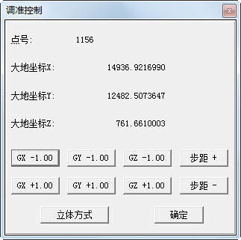

图7‑11

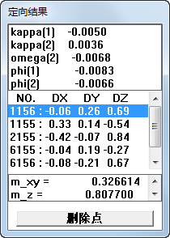

图7‑12

* 1. 检查与调整.

**定向结果**窗口的中间部分显示了每个控制点的点号、平面位置的残差和高程残差，窗口的底部显示控制点的总数及平面（X，Y）、高程（Z）的中误差。若绝对定向结果不满足精度要求，则可对控制点进行检查与调整。

* + - 1. 检查控制点坐标数据

对误差很大的点可按以下方法检查该点坐标数据是否输错：在**定向结果**窗口中单击该控制点，在**调准控制**对话框中即显示该控制点的坐标信息。查看其坐标数据是否错误，若有误则需退出相对定向界面，打开控制点文本文件进行修改，然后再重新进行绝对定向计算。

* + - 1. 删除或增加控制点
      * 对于点位错误的点，应先将其删除，然后再重新量测。具体步骤如下：首先，在影像显示窗口中单击鼠标右键，在弹出的右键菜单中单击**显示复原**菜单项返回相对定向界面，然后选中要删除的点，单击**删除点**按钮删除该点。

增点操作。请参见7.3**相对定向第2条**D检查与调整。

* + - * 同名点的检查与调整。

完成删除或增加控制点后，再进行绝对定向计算，并检查绝对定向结果。

* + - 1. 微调控制点

在**调准控制**对话框中单击控制点微调按钮可对控制点进行微调。

**调准控制**对话框按钮说明

* + - * 微调按钮：六个微调按钮分别用于控制点点位在 X、Y、Z 方向上的移动。微调按钮上的“＋”表示按步距正向移动点位的地面位置，“—”表示按步距反向移动点位的地面位置。
      * 步距按钮：系统设置了四档步距：0.01、0.10、1.00和10.0，可单击**步距＋**或**步距﹣**按钮选择适当步距。步距按钮上的“＋”表示增大步距，“—”表示减小步距。步距单位与控制点单位一致。
      * 立体方式按钮：单击**立体方式**按钮，系统弹出**3D 视图**窗口，显示当前点的立体影像，需使用立体眼镜进行立体观测。

不同显示方式下的点位调整

* + - * 非立体显示下的影像坐标调整方式，即以影像坐标方式分别调整左、右影像的点位。

首先，选中要调整的控制点，再单击相对定向界面右下角的**左影像**按钮或**右影像**按钮，然后单击**向上**、**向下**、**向左**、**向右**等按钮，参照点位放大显示窗中显示的点位进行调整。

* + - * 非立体显示下的地面坐标调整方式，即以地面坐标方式对左、右影像的点位进行调整。

首先，选中要调整的控制点，再在**调准控制**对话框中，单击**步距**按钮选择适当的调整步距，然后单击此对话框中的微调按钮，参照点位放大显示窗中显示的点位进行调整。

* + - * 立体显示下的地面坐标调整方式，即以地面坐标方式对立体影像的控制点点位进行调整。

首先，选中要调整的控制点，再单击**立体方式**按钮，系统弹出**3D视图**窗口，显示当前点的立体影像。在调准控制对话框中，单击**步距**按钮选择适当的调整步距，然后单击微调按钮，通过立体眼镜参照**3D视图**窗口中的立体影像进行调整。

* + - * 立体显示下的影像坐标调整方式，即以影像坐标方式对立体影像的点位进行调整。

首先，选中要调整的控制点，再单击**立体方式**按钮，系统弹出当前点的立体影像小窗口**3D视图**。通过立体眼镜观测立体影像，单击相对定向界面右下角的左影像、右影像、向上、向下、向左、向右等按钮，参照**3D视图**窗口中显示的点位进行调整。

**注意**：调整点位时可以参考定向结果窗口中的误差数据的变化进行操作，但必须保证控制点的点位正确。

* + - * 存盘退出

在影像显示窗口中单击鼠标右键，在系统弹出的右键菜单中单击**保存**菜单项，保存定向结果。单击**退出**菜单项，退出定向模块。

1. 立体方式绝对定向
2. 界面说明

在影像显示窗口中单击鼠标右键，在系统弹出的右键菜单中单击**绝对定向🡪立体方式**菜单项，系统弹出立体方式绝对定向窗口，如所示。

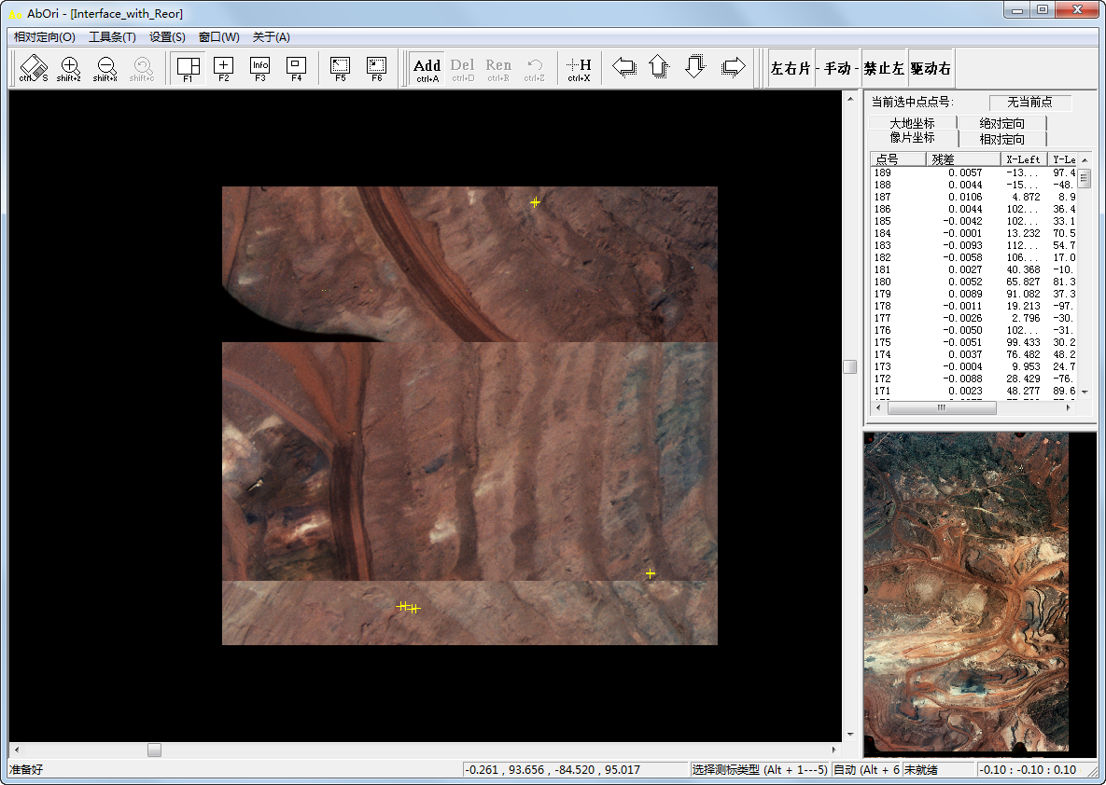

图7‑13

1. 菜单说明
   * + 1. **相对定向**：单击该菜单项，系统回到相对定向界面。
       2. **工具条**：包括三个子菜单项：主工具条、编辑工具条和模式工具条。

**设置：**单击该菜单项，系统弹出设备设置对话框，如

* + - 1. 图7‑14所示。

在此对手轮/脚盘、3D鼠标、键盘等外部设备设置。

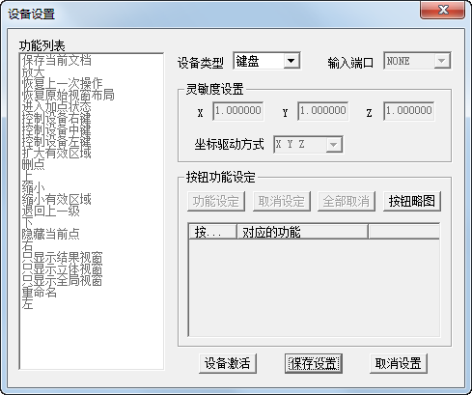

图7‑14

窗口左侧的功能列表中显示的是主程序的部分功能描述，是可以被映射的功能。第一次进入此界面时，单击**设备激活**按钮将其激活。

1. 设备类型下拉列表中包括五种外部输入设备：键盘、三维鼠标（Ibox）、三维鼠标（Puck3D）、手轮脚盘（Supresoft）、手轮脚盘（Mexican）和手轮脚盘（总参）。
2. **输入端口**有三个选项：NONE、COM1 和 COM2。选择一种输入设备，其相应的输入端口、灵敏度设置等设置都会有改动。使用时，请注意选择正确端口。连接失败时，系统会弹出错误提示。
3. 灵敏度设置
   * **X、Y、Z**：数值的绝对值越小，表示灵敏度越高即设备信号产生的效果越大。注意：只能对除键盘以外的输入设备设置灵敏度。
   * **坐标驱动方式**：X、Y、Z分别对应于三个虚拟方向。若用户选择**Z X Y**选项，则设备的实际方向和逻辑方向的对应关系为：

实际的 X 方向的信号对应于虚拟的 Z 方向上的信号。

实际的 Y 方向的信号对应于虚拟的 X 方向上的信号。

实际的 Z 方向的信号对应于虚拟的 Y 方向上的信号。

1. 按钮功能设定
   * 选择设备

若选中除键盘以外的其他设备，在**按钮功能设定**栏中将列出该设备的所有按键，标明其单双状态以及其对应的功能。如所示。**双状态**是指该键在按下和弹起两种状态时将发送两种消息；**单状态**指该键将只发送被按下时的消息。单击后可在单双状态之间切换。

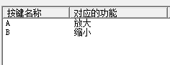

图7‑15

选中键盘设备时，用户可在**按钮功能设定**栏中自定义有关功能键。单击**按键名称**栏下的空白处，则该空白处将高亮显示。按下键盘上的某一键，则出现该键的键名。可在**按键名称**列表中添加多个键名。键盘按键不支持单双状态。用户可以输入**Ctrl**、**Shift**、**Alt**与字母键或数字键的组合，以及**F1**～**F12** 功能键。

* + 编辑按键名：选中某个按键名，然后在键盘上按下新的按键定义，即可完成修改。
  + 设定功能键：在**按键名称**栏中选中一项，并在**功能列表**栏中单击选中一个功能，然后单击**功能设定**按钮，则列表中该按键名将与这个功能对应起来，即建立了一个映射关系。以后当用户按下了该映射关系中设定的按键时，系统会自动执行该功能。选择某个按键，单击**取消设定**按钮，则该项设定将被删除。

**注意**：可以映射的键盘按键数目不能超过功能列表中所列的功能数。

* + - **设备激活/停用**：单击该按钮使当前设备状态在**停用**与**激活**之间切换。**设备停用**是指取消和关闭该设备，**设备激活**是指连接和使用该设备。用户可以同时激活多个设备，各个设备间在使用上并不排斥。
    - 单击**保存设置**按钮保存当前的设定并退出。
    - 单击**取消设置**按钮不保存当前的设定并退出。

1. 功能说明

功能列表中有三个常设功能项：**控制设备左键**、**控制设备中键**、**控制设备右键**。这三个功能项是针对键盘以外的设备而言的。它们用于设定用户所选设备的按键与系统虚拟设备按键的对应关系。

1. 工具栏图标说明
   * + - 主工具条

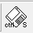保存绝对定向结果

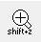放大显示影像

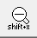缩小显示影像

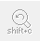恢复前一视图

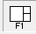 恢复原始视窗布局

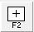 只显示立体窗口

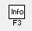只显示结果窗口

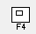只显示全局视图

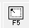扩大有效区域

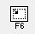缩小有效区域

* + - * 编辑工具条

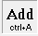进入加点状态

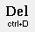删除当前点

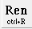重命名当前点

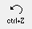取消上次点编辑操作

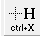隐藏当前点

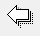向左移动

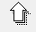向上移动

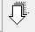向下移动

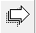向右移动

* + - * 模式工具条

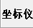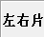选择手轮脚盘驱动的对象：模型或影像。处于坐标仪状态时，可驱动手轮脚盘调整左右影像的位置以消除影像显示窗口中心的上下视差；处于左右片状态时，即为手工调整模式，用户需要手工调整来消除测标所在处的上下视差及左右视差。

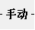 当切换到左右片方式时，此按钮被激活，表示目前状态为手工调整状态。

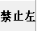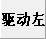 左片不动或左片可移动。

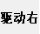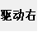右片不动或右片可移动。

1. 立体方式绝对定向作业步骤

立体方式下的绝对定向作业步骤为：

* + 1. 控制点的量测。
    2. 进行绝对定向计算。
    3. 检查与调整绝对定向结果。

1. 立体方式绝对定向操作说明
2. 量测控制点

控制点的量测可在相对定向界面中进行（参见**本节第1条普通模式绝对定向**），也可在立体模式下量测。具体步骤如下：

* + - * 在影像显示窗口中单击鼠标右键，在系统弹出的右键菜单中单击**绝对定向🡪立体方式**菜单项，进入如图7‑13所示的窗口。
      * 单击编辑工具栏上的**Add**图标，驱动手轮，精确对准左右影像上的目标点位，转动脚盘，切准地物，然后单击该地物，即可实现控制点的量测。

说明：

* + - * 采用**坐标仪**方式量测时，程序将自动消除测标中心的上下视差，用户只需使用手轮移动影像到需要量测的点位上，然后使用脚盘调整测标升降切准即可。
      * 当相对定向的结果不好或未完成相对定向时，程序自动消除上下视差则是不可靠的，此时可采用**左右片**方式进行量测（此方式下脚盘不起作用）。
      * 在**左右片**方式下，当用户设定状态为左右片均可移动时，驱动手轮则可移动影像到需要量测的点位上。若左片已对准该点，可设定左片为固定状态。这样，当移动手轮时，则只会调整右片，可达到切准的目的。同样，若右片切准该点而左片未切准，则设定右片为固定状态，仅调整左片。
      * 只有影像为航空影像时，方可驱动手轮、脚盘。
      * 所命名的控制点的点号必须与控制点文件中的点号一致。
      * 立体模式下没有预测控制点的功能。

1. 绝对定向计算

完成量测控制点后，进行绝对定向计算。控制点信息与绝对定向参数均显示在如图1-5-4-3所示界面右边的参数显示面板中。

1. 检查与调整绝对定向结果

参数显示面板中有四个属性页：**像片坐标**、**相对定向**、**大地坐标**和**绝对定向**。**像片坐标**属性页显示控制点和同名点的像点坐标及其残差。**相对定向**属性页显示左右影像的旋转角。**大地坐标**属性页显示每个控制点的残差、控制点的平面中误差及高程中误差。**绝对定向**属性页显示左右影像摄站坐标和旋转矩阵。若结果不满足精度要求，应进行检查和调整。

**注意**：立体方式下的绝对定向不提供微调按钮。

1. 退出绝对定向界面
2. 完成绝对定向后，单击如图7‑13所示窗口中的相对定向菜单项，回到相对定向界面。
3. 存盘退出相对定向

## 生成核线影像

完成了模型的相对定向后就可生成非水平核线影像，但是要生成水平核线影像必须先完成模型的绝对定向。核线影像的范围由系统自动生成的最大作业区确定。

**说明**：暂不支持对近景及卫星影像采集水平核线。

在模型列表中选择模型点击右键菜单**核线重采样**或点击主界面菜单**模型处理🡪核线重采样**，弹出核线影像窗口，系统自动生成当前模型的核线影像，如图7‑16所示。

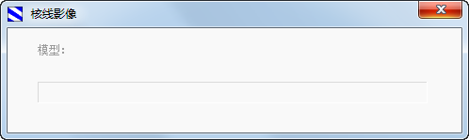

图7‑16

在模型列表中选择模型点击右键菜单**核线影像删除**或点击主界面菜单**模型处理🡪核线影像删除，**可删除当前模型的核线影像**。**

## 主界面下的绝对定向

如果量测了控制点后退出了相对定向界面，用户还可在VirtuoZo 2014版界面上单击**模型处理🡪绝对定向**菜单项，此时系统将利用文本文件“<立体像对名>.pcf”（包含控制点坐标）进行绝对定向解算，计算结束后弹出**绝对定向结果**对话框，如图7‑17所示。

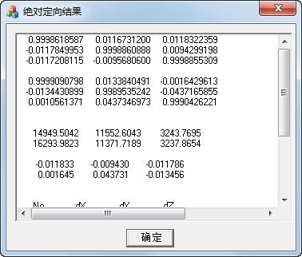

图7‑17

对话框中显示了左、右影像的摄站坐标和旋转角以及每个控制点的残差和平面、高程中误差。如果当前模型的控制点不足，但左右影像的外方位元素 aop 文件都存在，系统将弹出一个提示对话框，询问是否使用影像的 aop 文件进行绝对定向，如图7‑18所示：

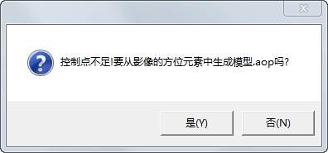

图7‑18

单击**是**按钮，系统将利用影像的 aop 文件进行绝对定向解算；单击**否**按钮，将不进行模型的绝对定向操作。

说明：

* + - * 相对定向后即生成了像点坐标文件“<立体像对名>.pcf”，控制点量测后，系统将所量测的控制点坐标加入其中。所以，若在相对定向后量测了控制点像点坐标，但没有进行绝对定向计算（即未生成绝对定向结果文件“<立体像对名>.aop”），也可单击**模型处理🡪绝对定向**菜单项进行绝对定向计算，此时系统就利用“<立体像对名>.pcf”进行绝对定向计算。
      * 像点坐标文本文件“<立体像对名>.pcf”的格式为：第一行是总点数，以后每行依次是点号、该点在左片上的像点 x 坐标、该点在左片上的像点 y 坐标、该点在右片上的像点 x 坐标和该点在右片上的像点 y 坐标等数据，各数据项之间以空格分隔。

# DEM生产

## 自动生成DEM

**8.1.1概述**

VirtuoZo 系统根据影像匹配后产生的视差数据、定向处理后得到的结果参数以及用户为建立 DEM所定义的参数等，自动建立 DEM。

处理之前，要先检查 DEM 是否需要旋转。一般若飞行方向为东西向时，不必做 DEM 旋转，只有当飞行方向与东西向存在一定的夹角时，可考虑做 DEM 的旋转，这样可减少所生成的 DEM的数据量，如图8‑1所示。

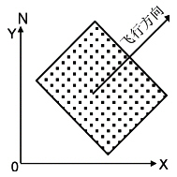

图8‑1

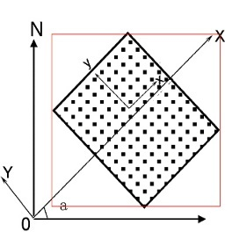

图8‑2

若选择不做 DEM 的旋转（图8‑2），则最后生成的 DEM 的区域将是红色框所示的范围，四角需要用很多无效数据填充；若选择做 DEM 的旋转，则可沿飞行的方向来生成 DEM，此时生成的 DEM 范围将是黑色框区域。

**注意：**

* 若选择做 DEM 的旋转，则该测区内所有的模型均必须作旋转，且旋转角均应一致。因为带旋转角的 DEM 与不带旋转角的 DEM 之间或旋转角不同的 DEM 之间是不能拼接的。
* 另外，利用带旋转角的 DEM 生成的正射影像同样会有旋转角，带旋转角的正射影像与不带旋转角的正射影像之间或旋转角不同的正射影像之间也是不能拼接的。

**8.1.2界面说明**

VirtuoZo 2014版主界面中单击**DEM生产🡪DEM匹配**菜单项，弹出**航空影像模型匹配DEM**窗口，并自动添加当前打开测区的立体相对，如图8‑3所示。



图8‑3

**输出文件**：点击**浏览**按钮，弹出**另存为**对话框，设置保存路径和文件名后，点击**保存**按钮，即设置了DEM的保存路径。

**左下角X/左下角Y/右上角X/右上角Y**：设置生成的DEM范围，可以通过匹配生成电云自动获取范围也可手动输入。

**X间距/Y间距**：生成的DEM格网点之间的X间距和Y间距。

**DEM旋转角度（弧度）**：设置是否需对DEM执行旋转并设置旋转角度。

**引自地图图号**：通过引用地图图号来设置DEM范围。点击**引自地图图号**，弹出地图序号坐标窗口，如所示。



图8‑4

输入地图序号，选择坐标系和分带系统后，点击**确定**按钮，系统自动计算出该图幅范围并更新至左下角X、左下角Y、右上角X、右上角Y文本框。

**精确到小数点后的位数**：设置生成的DEM格网点高程值的小数位数。

**使用的立体像对**：立体像对列表显示用于匹配生成DEM的立体像对。

**添加**：点击**添加**按钮，弹出选择模型对话框，选择模型文件后点击**打开**按钮，所选模型文件引入立体相对列表。

**添加测区**：点击**添加测区**按钮，弹出选择测区对话框，选择测区文件后点击**打开**按钮，系统将该测区包含的模型引入立体相对列表。

**删除**：在立体相对列表中选择要删除的立体相对，点击**删除**按钮，立体像对从列表中删除。

**删除全部**：清空立体像对列表。

**匹配生成点云**：设置匹配间距和匹配格网间距后，点击**匹配生成点云**按钮，左下角X、左下角Y、右上角X、右上角Y自动读取立体像对列表中影像范围，生成的点云文件*.btm存放在对应模型目录下。

**生成DEM**：点击该按钮，根据匹配生成的点云结果生成DEM文件，存放在**输出文件**设置的路径下。

**取消**：点击该按钮，取消匹配生成DEM操作，退出**航空影像模型匹配DEM**窗口。

**8.1.3作业流程**

设置输出DEM参数

设置输出文件路径、DEM范围、DEM旋转角度及精确到小数点后的位数。

选择立体像对

通过添加或删除立体像对操作，确定用于生成DEM的立体像对。

匹配生成点云

设置匹配间距、匹配格网间距，点击匹配生成点云，系统生成匹配结果文件。

生成DEM

匹配生成点云后**，**点击**生成DEM**，在输出路径中生成DEM文件。

## DEM生成

**8.2.1概述**

1. DEM生成功能

DEM生成模块用于 DEM 的交互式编辑并结合矢量特征生成 DEM。有以下四种典型的工作方式：

* + - 1. 装载立体模型，在立体模型上对特征地物进行数据采集和编辑，获得具有一定密集度的地面特征，然后构建三角网，最后生成 DEM。
      2. 引入利用自动匹配的结果所生成的 DEM，利用区域特征匹配和各种区域算法进行 DEM 区域编辑。
      3. 全手工单点编辑或自动走点编辑。
      4. 引入该地区已有的矢量文件（支持*.dxf、*.dxf、*.dxf、*.dxf、*.dxf格式），指定地物层，自动构建三角网，生成 DEM。

用户可以根据以上四种方式灵活地组合使用，以达到精确生成 DEM 的目的。

1. DEM生成功能的优点
2. 提供从全自动、半自动到全手工的一整套生成 DEM 的方法，功能强大。
3. 不仅能生成以模型为单位的DEM，也可以生成以图幅为单位的 DEM。
4. 由特征线参与生成 DEM。既充分利用了特征线的量测结果，又提高了精度。
5. 作为自动生成 DEM 的补充，DEMMaker 为手工、全自动、半自动等多种方式的混合作业提供了可能，从而提高了自动匹配的通用性。
6. 可直接编辑 DEM 格网点，所见即所得。
7. 带特征的区域自动匹配技术进一步缩短了作业时间，提高了工作效率。
8. 使用 DEM生成模块生成 DEM 的基本作业流程
   1. 数据准备。
   2. 调用 DEM生成模块。有两种调用方式：
9. 在 VirtuoZo 2014版界面中单击DEM生产🡪DEM编辑菜单项，在弹出的窗口点击新建DEM。

b. 直接双击DEMEditPlus.exe 文件，在弹出的窗口点击**新建DEM**。用此方法调用 DEM生成模块时，系统不做任何操作，用户可手工依次完成载入原始数据、指定作业区、预览和生成DEM等操作。

* 1. 装载立体模型。
  2. 引入特征矢量。
  3. 引入第三方 DEM（即由非 DEM生成模块生成的 DEM 文件）或利用自动匹配的结果所生成的 DEM。
  4. 部分区域可用三角网直接内插 DEM 格网。
  5. 生成该区域的 DEM。
  6. 编辑 DEM 格网点。
  7. 退出 DEM生成模块。

1. 数据准备

调用 DEM生成模块生成 DEM 之前，应准备以下几种数据：

A. 必备数据。包括：VZ匹配结果。

B.可引入数据。包括：数字高程模型（*.dem、*.bem、*.tif），特征矢量文件（*.dxf、*.dxf、*.dxf、*.dxf、*.dxf）

**8.2.2界面说明**

在 VirtuoZo 2014版界面上单击**DEM生产🡪DEM编辑**菜单项启动 DEM生成模块，系统显示 DEM 生成主界面，如图8‑5所示。

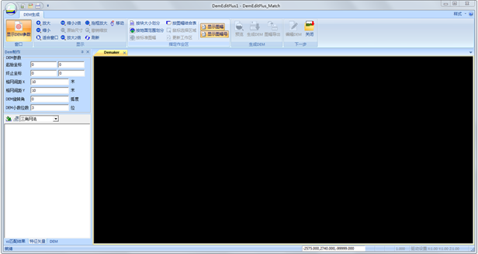

图8‑5

1. 窗口

窗口功能面板只有一个菜单项**显示DEM参数**，点击该菜单项调出DEM制作框，添加用于DEM生成的原始数据，包括VZ匹配结果、特征矢量、已有DEM成果三种数据，如所示。

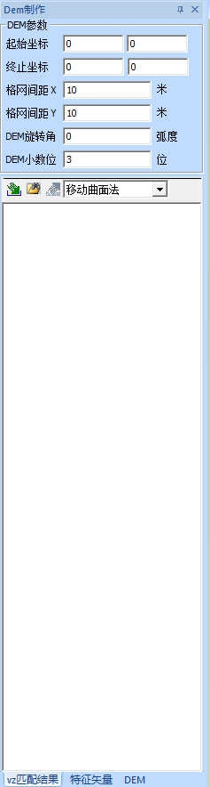

图8‑6

* 1. 添加VZ匹配结果

在DEM制作框中选择**VZ匹配结果**标签页，进入添加VZ匹配结果的操作页面。

首先通过下拉框选择需要数据的处理方法：三角网法或者移动曲面法。

点击工具栏**添加vz匹配结果**按钮，弹出打开对话框，选择VZ匹配结果文件加入VZ匹配结果列表，或者点击工具栏**添加测区**按钮，弹出浏览文件夹对话框，选择测区文件夹，系统将测区内所有模型加入VZ匹配结果列表，列表以处理方式分组显示，如所示。

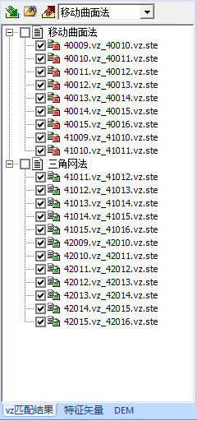

图8‑7

导入的匹配成果在视图中以紫色的矩形框表示。在列表中选中后，当前选中匹配结果的矩形框加宽显示。

单击选中模型，点击工具栏**移除数据**按钮，可将选中数据从列表中移除。点击右键弹出右键菜单如所示。

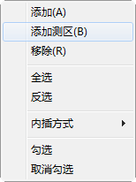

图8‑8

**添加**：添加VZ匹配结果文件，功能同工具栏**添加vz匹配结果**按钮。

**添加测区**：添加测区文件夹，功能同工具栏**添加测区**按钮。

**移除**：将选中模型从模型列表中移除，功能同工具栏**移除数据**按钮。

**全选**：选择模型列表中的所有模型。

**反选**：反选模型列表中的模型。

**内插方式**：有三角网法和移动曲面法两种，通过选择内插方式修改选中模型的处理方法和分组。

**勾选**：勾选当前选中模型。

**取消勾选**：取消勾选当前选中模型。

* 1. 添加特征矢量

在DEM制作框中选择**特征矢量**标签页，显示添加特征矢量界面。

在下拉框中选择数据处理方法：三角网法或者移动曲面法，然后点击工具栏**添加矢量数据**按钮，弹出打开对话框，选择矢量文件加入列表，以所选的数据处理方法分组显示，如所示。

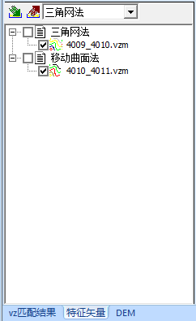

图8‑9

单击选中特征矢量数据，点击工具栏**移除数据**按钮，可将选中数据从列表中移除。点击右键弹出右键菜单如图8‑10所示。

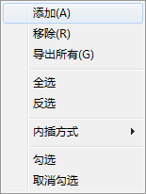

图8‑10

**导出所有**：有特征矢量导出生成DEM文件。

添加、移除、全选、反选、内插方式、勾选、取消勾选右键菜单用法同添加VZ匹配结果，请参考**添加VZ匹配结果**。

* 1. 添加DEM

在DEM制作框中选择**DEM**标签页，显示添加DEM界面。可通过三种方式添加DEM数据：

（1）点击工具栏**添加DEM**按钮，弹出打开对话框，选择DEM文件导入列表。

（2）点击工具栏**添加文件夹**按钮，弹出浏览文件夹对话框，选择文件夹后该文件夹下所有DEM文件都会导入列表。

（3）点击工具栏**添加测区**按钮，将测区内所有模型文件夹/product文件夹中的DEM成果导入列表。

导入的DEM成果均会以渲染图的方式在视图窗口，DEM数据列表如图8‑11所示。

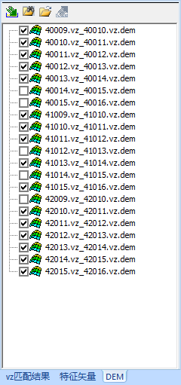

图8‑11

在列表中选中DEM数据后，点击工具栏上**移除数据**按钮，可将选中数据移除。

选中数据后点击右键弹出右键菜单，如图8‑12所示。

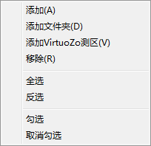

图8‑12

**添加**：添加DEM文件，功能同工具栏**添加DEM**按钮

**添加文件夹**：添加文件夹，功能同工具栏**添加文件夹**按钮

**添加VirtuoZo测区**：添加测区文件夹，功能同工具栏**添加测区**按钮

移除、全选、反选、勾选、取消勾选用法同添加VZ匹配结果，请参考**添加VZ匹配结果**。

**注意**：VZ匹配结果、特征矢量、DEM列表中数据前的勾选框控制数据是否在视图窗口显示。鼠标单击数据，数据以蓝色高亮显示，则表示该数据被选中。

1. 显示

**显示**功能面板如图8‑13所示。

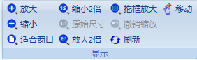

图8‑13

* **放大**：放大渲染图。
* **缩小**：缩小渲染图。
* **适合窗口**：将渲染图大大小缩放到窗口能容纳的最大尺寸。
* **缩小2倍**：以1：2的比例显示渲染图。
* **原始尺寸**：恢复到渲染图的初始大小。
* **放大2倍**：以2：1的比例显示渲染图。
* **拖框放大**：拖框放大渲染图。
* **撤销缩放**：取消上一次的操作。
* **刷新**：刷新渲染图。
* **移动**：用鼠标移动渲染图。

1. 指定作业区

**指定作业区**功能面板如图8‑14所示。



图8‑14

指定作业区即指定DEM的生成范围，当加入数据后，系统会自动计算出外接矩形，根据默认的格网间隔将矩形的起始坐标和终止坐标外扩到格网的整数倍上，并在视图上以黄色的矩形框显示出来。有6种指定作业区方式：

（1）按块大小划分

点击**按块大小划分**，弹出按块大小划分图幅窗口，如图8‑15所示。



图8‑15

**分幅起点**：设置分幅起点的X和Y坐标。

**块个数**：设置分块列数和行数，块个数=列数*行数。

**图幅外扩**：设定图幅分块后外扩的范围，单位可选米或格网。

设置分幅起点、块个数、外扩及其单位参数后，点击**确定**按钮，即可按指定参数划分图幅。

（2）按地面范围划分

点击**按地面范围划分**，弹出按地面范围划分图幅窗口，如图8‑16所示。



图8‑16

**分幅起点**：设置分幅起点的X和Y坐标。

**图幅范围**：设置单个图幅的宽带和高度,单位可选米或格网。

**图幅外扩**：设定图幅分块后外扩的范围，单位可选米或格网。

设置分幅起点、图幅范围的宽带和高度、图幅外扩后，点击**确定**按钮，即可按指定参数划分图幅。

（3）按标准图幅划分

点击**按标准图幅划分**，弹出按标准图幅划分图幅窗口，如图8‑17所示。



图8‑17

**设置椭球坐标系统**：点击此按钮，弹出椭球坐标系统设置窗，可设置椭球信息和投影信息。

**图幅比例尺**：从下拉列表中选择标准图幅比例尺，

**图幅名格式**：从下列列表中选择图幅名格式，有国标新格式、国标旧格式、军标旧格式和军标新格式四种。

**图幅外扩**：设定图幅分块后外扩的范围，单位可选米或格网。

设置以上信息后，点击**确定**按钮，即可按指定参数划分为标准图幅。

（4）按图幅结合表划分

点击**按图幅结合表划分**，弹出按图幅结合表划分图幅窗口，如图8‑18所示。



图8‑18

**设置椭球坐标系统**：点击此按钮，弹出椭球坐标系统设置窗，可设置椭球信息和投影信息。

**结合表文件**：点击**浏览**按钮，弹出打开对话框，从外部选择结合表文件（*.dxf、*.dat）导入系统中。

**坐标类型**：从下拉列表中选择与结合表文件对应的坐标类型。

**图幅外扩**：设定图幅分块后外扩的范围，单位可选米或格网。

设置以上信息后，点击**确定**按钮即可按照结合表划分图幅。

（5）鼠标选择区域

点击**鼠标选择区域**，在视图中选择作业区域。选择的区域会自动调整到整数格网上，并更新到DEM参数对话框中，视图中黄色的矩形框同时更新。

（6）设置DEM参数

通过设置DEM制作框中的DEM参数指定作业区，DEM参数框如图8‑19所示。

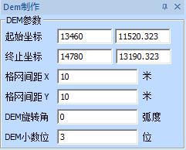

图8‑19

输入**起始坐标**的XY值（支持小数），设置作业区的起始坐标，**终止坐标**将会根据格网间隔调整到格网上。

可直接修改**格网间隔**X，**格网间隔**Y修改DEM的格网参数。同时会自动更新对应的终止坐标。如果参与计算的数据源中存在已有DEM数据，由于系统不进行重采样工作，所以格网间距按照第一个DEM的格网间距计算，无法修改。

修改**DEM旋转角**可直接修改生成的DEM旋转角（弧度）。同时会自动更新对应的终止坐标。如果参与计算的数据源中存在已有DEM数据，由于系统不进行重采样工作，所以DEM旋转角按照第一个DEM的格网间隔计算，无法修改。

当确定格网间隔，DEM旋转角后，才能修改终止坐标，修改作业区的范围。否则当格网间隔或旋转角修改后，终止坐标会发生改变。

按块大小划分、按地面范围划分、按标准图幅、按图幅结合表四种方式分幅指定作业区后，点击选中/取消选中**显示图幅**和**显示图幅号**，可分别显示/取消显示图幅范围框和图幅号。

在视图窗口中点击选择图幅后，点击菜单项**更新工作区**,DEM制作参数框更新显示当前选中图幅的信息。

在视图窗口中点击右键，弹出右键菜单，如所示。

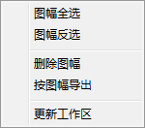

图8‑20

**图幅全选**：选择视图窗口的所有图幅

**图幅反选**：反选视图窗口的图幅

**删除图幅**：删除当前选中的图幅，在图幅范围框上单击即可选中该图幅。

**按图幅导出**：点击该按钮，弹出导出图幅窗口，设置导出路径和格式，点击**确认**即可按图幅导出DEM文件。

**更新工作区**：功能同菜单栏**更新工作区**按钮。

1. 生成DEM

生成DEM功能面板如图8‑21所示。

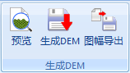

图8‑21

**预览**：在DEM视图不是满幅显示时，点击**预览**，系统会临时生成显示范围内的DEM并以用渲染图的方式显示，用于查看该部分的DEM是否会出现黑洞。

**生成DEM**：将数据源按照DEM参数要求生成DEM成果文件。有DEM、BEM、DBL三种格式，其中DEM格式为适普文本格式DEM，其小数点位数按照DEM参数中的“DEM小数位”设置；BEM格式为适普二进制格式DEM，无需小数位数；DBL格式为DEM编辑内部格式，可直接用该系统编辑部分，无需小数位数。

点击菜单项**生成DEM**，弹出**另存为**对话框，设置文件名称和保存类型后，点击**保存**，系统将根据所添加的三种数据源和前两种数据源各自使用的内插方式来生成最终的DEM结果。如果系统采用了两种不同的内插方式或者进行了DEM拼接操作，生成完毕之后，系统会给出拼接报告，如所示。

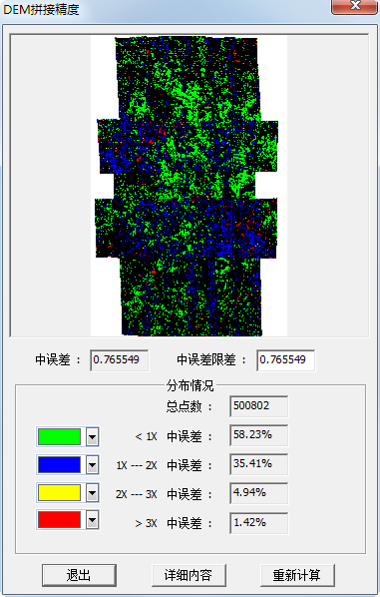

图8‑22

**图幅导出**：生成并导出当前选中图幅的DEM或BEM文件。

选择图幅后，点击菜单项**图幅导出**，弹出导出图幅对话框，如图8‑23所示。

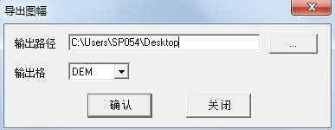

图8‑23

1. 下一步

**下一步**功能面板中包括**编辑DEM**和**关闭**菜单项。

**编辑DEM**：生成DEM后，**编辑DEM**菜单被激活，点击该菜单项，进入DEM编辑界面可对生成的DEM执行编辑。

**关闭**：点击该菜单项，退出DEM生成窗口。

**8.2.3作业流程**

* 1. 启动DEM生成模块

可以使用以下两种方式之一启动 DEM生成模块：

* + 1. 在 VirtuoZo 2014版界面中单击DEM生产→DEM生产系统菜单项，在弹出的窗口点击新建DEM。
    2. 在VirtuoZo2014的Bin\DEM目录下直接双击DEMEditPlus.exe 文件，在弹出的窗口点击新建DEM。
  1. 添加数据

在DEM生成窗口，点击显示DEM参数，弹出DEM制作框。

(1)添加VZ匹配结果

点击**VZ匹配结果**标签页，通过工具栏**添加VZ匹配结果**和**打开测区**文件夹功能添加VZ匹配结果数据。

（2）添加特征矢量

点击**特征矢量**标签页，通过工具栏**添加矢量数据**功能添加矢量数据。

（3）添加已有DEM成果

点击**DEM**标签页，通过工具栏**添加DEM数据**、**打开文件夹**、**打开测区**功能添加已有DEM成果数据。

* 1. 指定作业区

通过鼠标选择区域、手动设置DEM参数、分幅划分方式指定生成DEM的范围。

* 1. 生成DEM

在视图窗口选择图幅后，点击**生成DEM**，按所设置的参数要求生成DEM成果文件。

**8.2.4特例处理**

用户可以根据实际情况灵活运用 DEM生成模块提供的各项功能，高效快速地生成符合作业要求的 DEM，以下的六种处理方式供用户参考。

落水区域的处理

1. 若水面为一平面，可采用如下方式：
   1. 单击**选择区域**菜单项，绘制落水的封闭区域范围。
   2. 单击面编辑功能面板中的**定值平面**图标，在弹出的对话框中指定该区域的高程。
2. 若水面为一斜面(如河流)，可采用如下方式：
   1. 采用量测特征面的方式量测该区域，程序会自动根据该特征面构建三角网。
   2. 利用三角网局部内插直接形成该区域的DEM。

**说明**：此方式也可用于对田块等面状特征的处理。

城区普通地貌的处理

1. 引入矢量测图中量测的道路层。
2. 将其转换为特征层11000（若没有相应的矢量信息，也可直接在该模块中量测道路特征线），程序会根据特征自动构建三角网。
3. 对于起伏明显的地区可采用量测特征点的方式，量测一些碎部点参与构网。
4. 利用三角网内插生成 DEM。

城区复合地貌的处理

对于普通城区地貌的处理方法，请参见**第2项**

1. 对于城区中的小山或开阔的连续地貌，可直接按区域引入匹配生成的 DEM 格网。
2. 对于匹配效果不太好，但地形连续的地方，可直接使用区域特征匹配生成该区域的 DEM。
3. 对于非常难处理的区域，采用自动走点方式逐点进行编辑。

山区的处理

* + 1. 引入测图矢量文件中的山脊线、山谷线等矢量层。
    2. 将其转换为特征层11000（若没有相应的矢量信息，也可直接在该模块中量测山脊线、山谷线等特征线），程序会根据特征线自动构建三角网。
    3. 对于匹配效果很好的区域，可单击**选择区域**菜单项，定义该区域，单击**自动匹配**，直接生成的该区域的 DEM。
    4. 对于局部匹配效果不太好的地方，可直接使用区域特征匹配生成该区域的 DEM。
    5. 其他区域利用三角网内插生成 DEM。

森林的处理

1. 单击**选择区域**菜单项，准确量出森林地貌的边界，在其范围内量测一些零星碎部点或一些特征线。
2. 利用特征线采编功能，在区域外围，量测一条包围该区域的特征线。
3. 选中当前量测的区域，利用三角网内插 DEM。

混合地貌的处理

此类地形的数据处理应综合运用以上五种地貌的处理方式，分区域处理。对于非常困难的区域，则要对每个 DEM 格网点做逐点的编辑检查才可生成一个高精度的 DEM。DEM编辑

**8.3.1 概述**

DEM编辑模块提供直接对DEM进行编辑的功能，它具有如下功能与特点：

可将DEM结果叠加在立体影像上，直接进行编辑，所见即所得。

* 1. 完全支持新红绿立体观察 DEM 以及对应等高线。
  2. 根据DEM实时绘制等高线，使编辑有了更加直观的观测方式，并提供快速显示功能。
  3. 可以批量装入需要编辑的DEM以及相应的立体模型，提高生产效率。
  4. 提供内插、平滑、矢量构网等功能，结合了匹配结果编辑和 DEM生成模块双方操作上的优点。

**8.3.2 界面说明**

在 VirtuoZo 2014版界面上单击**DEM生产🡪DEM编辑**菜单项，系统弹出DEMEditPlus 窗口，自动导入当前打开模型对应的DEM与立体相对，编辑主界面菜单分为文件、显示、编辑、设置四项，如图8‑24所示。

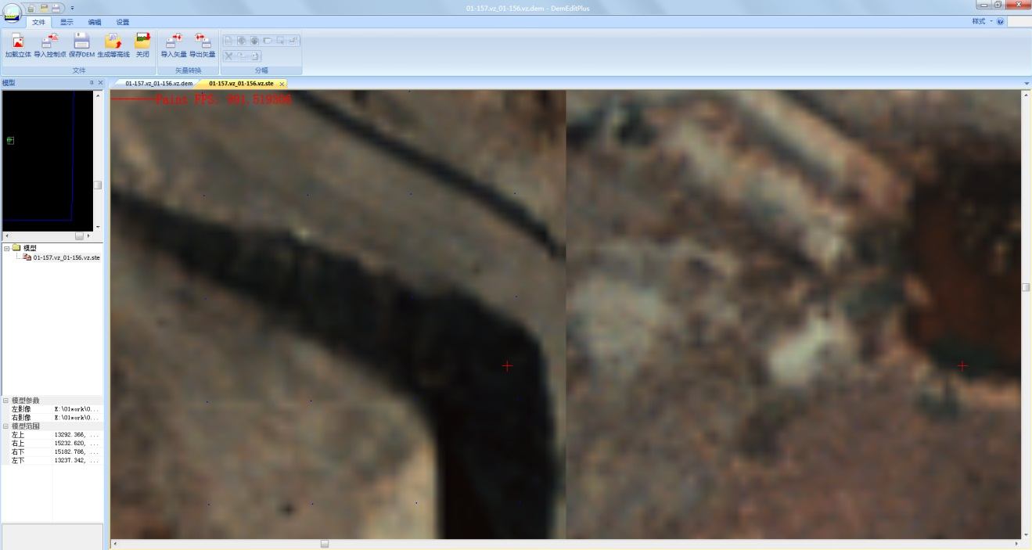

图8‑24

1. 文件

点击菜单栏**文件**，显示文件子菜单项，如图8‑25所示。

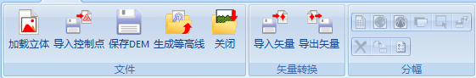

图8‑25

A.文件

**文件**功能面板有加载立体、导入控制点、保存DEM、生成等高线、关闭5个子菜单项。

a.加载立体

可以批量装入与需要编辑的DEM相对应的立体模型，提高生产效率。点击**加载立体,**弹出装载立体模型窗口，选择立体模型文件加载到系统中，模型窗口的模型列表中显示加载的立体模型，双击模型可在视图窗口中打开模型，点击选择模型后模型框下方显示左右影像路径和模型范围，如所示。

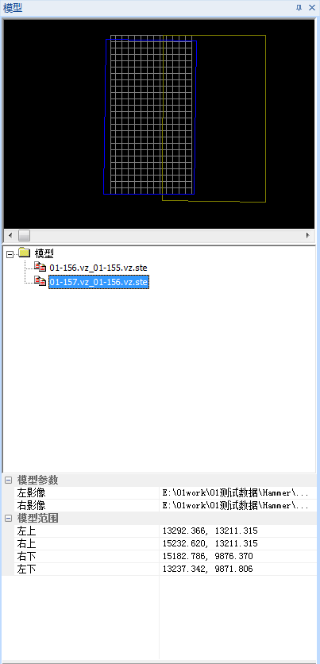

图8‑26

选中模型点击右键，在弹出的右键菜单中可执行打开核线影像测图、打开实时核线测图、打开原始影像测图、生成核线影像、移除模型操作。

**说明：**若模型窗口未显示，点击菜单栏**显示🡪模型窗口**，调出模型窗口，取消选中**模型窗口**，则模型窗口取消显示。

b.导入控制点

点击**导入控制点,**弹出选择控制点文件对话框，选择控制点文件点击**打开**，则将控制点文件导入到系统中，在控制点窗口中显示控制点属性，如图8‑27所示。

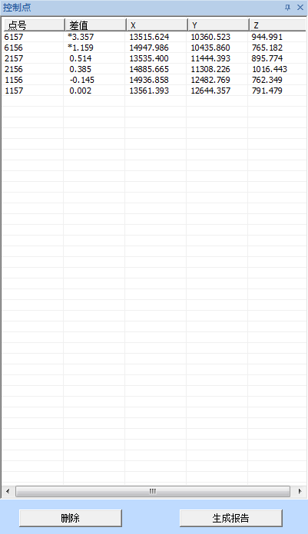

图8‑27

控制点列表中差值前带“*”的为超限点，单击选择一行或多行数据（按住Ctrl键或Shift键可选择多行）点击**删除**按钮，将所选控制点从列表中移除，点击**生成报告**按钮，系统弹出**保存DEM质检报告**对话框，设置保存路径和文件名后，点击**保存**按钮生成DEM质检报告文件。

c.保存DEM

对DEM执行编辑后，点击**保存DEM**可保存修改。

d.生成等高线

点击**生成等高线**，弹出导出CVF文件对话框，如图8‑28所示。

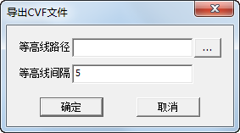

图8‑28

点击**等高线路径**后的浏览按钮，在弹出的另存为对话框中设置保存路径、文件名和保存类型（可保存为*.cvf和*.dxf两种格式），点击保存，再设置等高线间隔后，点击**确定**，即可指定路径下生成等高线文件，并弹出提示框，如图8‑29所示。

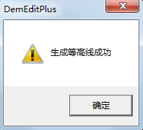

图8‑29

e.关闭

点击**关闭**，退出DEM编辑窗口。

B.矢量转换

矢量转换功能面板有**导入矢量**、**导出矢量**两个菜单项。

a.导入矢量

点击**导入矢量**，弹出**选择矢量文件**对话框，选择矢量文件后点击**打开**按钮，弹出**选择需要导入的层**窗口，如图8‑30所示。

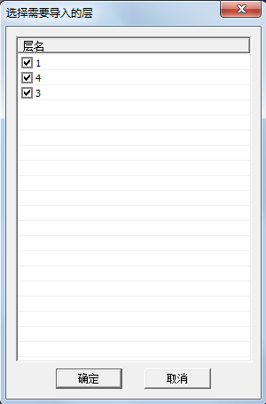

图8‑30

系统将所选矢量文件中的所有层以列表形式列出，勾选需要导入的层后点击**确定**按钮，将所选层导入到系统中。

b.导出矢量

点击**导出矢量**，弹出**保存矢量文件**对话框，设置保存路径、文件名、保存类型（可保存为*.vzm和*.dxf两种格式）后，点击**保存**按钮，即成功导出矢量。

C.分幅

**分幅**功能面板菜单项包括按块大小划分图幅、按地面范围划分图幅、按标准图幅划分图幅、按图幅结合表划分图幅、删除选中图幅、图幅导出等。

a.按块大小划分

按设置的块行数和列数划分图幅，请参考8.2第3节指定作业区部分按块大小划分。

b.按地面范围划分

按指定的图幅范围划分图幅，请参考8.2第3节指定作业区部分按地面范围划分。

c.按标准图幅划分

按指定的标准图幅参数划分图幅，请参考8.2第3节指定作业区部分按标准图幅划分。

d.按图幅结合表划分

从外部导入结合表文件划分图幅，请参考8.2第3节指定作业区部分按图幅结合表划分。

e.按鼠标指定划分

点击按鼠标指定划分图标，点击鼠标左键在视图窗口拖动绘制多边形，点击右键结束绘制，以红色边线显示的多边形框即为划分的图幅范围。

f.按矢量划分图幅

点击按矢量划分图标，弹出打开对话框，选择矢量文件后，点击打开按钮，按该矢量划分图幅。

g.删除选中的图幅

在视图窗口单击或拉框选择图幅后，点击删除选中的图幅图标，所选图幅被删除。

h.图幅导出

在视图窗口单击或拉框选择图幅后，点击图幅导出图标，弹出**划分图幅**窗口，如图8‑31所示。

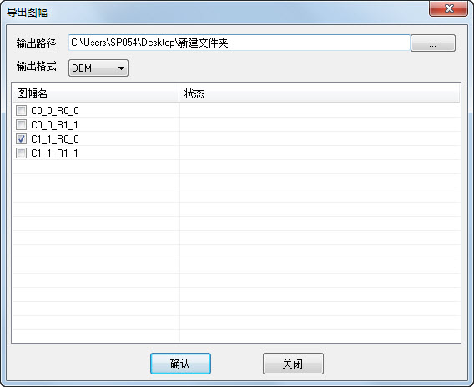

图8‑31

**输出路径**：设置按图幅导出的DEM文件的保存路径

**输出格式**：设置按图幅导出的DEM文件的格式，有DEM和BEM两种格式可选。

**图幅名**：以列表形式显示图幅划分的图幅名，勾选需要输出的图幅名。

设置输出路径、输出格式、要输出的图幅名后，点击**确认**按钮，即可按图幅导出DEM文件。

i.显示图幅号

分幅后点击显示图幅号图标，视图窗口显示图幅号名称，取消选中该图标，则视图窗口取消显示图幅号。

1. 显示

打开dem并加载立体后，作业窗口有两个视窗，一个为渲染图视窗，另一个为立体视窗，显示菜单主要为渲染图和立体模型的浏览提供辅助显示功能，**显示**菜单如所示。

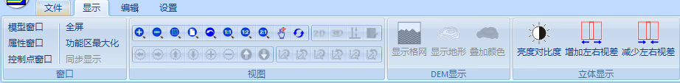

图8‑32

A.窗口

窗口功能面板包括模型窗口、属性窗口、控制点窗口、全屏、功能区最大化、同步显示6项子菜单。

a.模型窗口

**模型窗口**菜单项控制模型窗口的显隐，鼠标单击选中**模型窗口**则显示模型窗口，鼠标单击取消选中**模型窗口**则隐藏模型窗口。

b.属性窗口

**属性窗口**菜单项控制属性窗口的显隐，鼠标单击选中**属性窗口**则显示属性窗口，鼠标单击取消选中**属性窗口**则隐藏属性窗口，属性窗口如图8‑33所示。

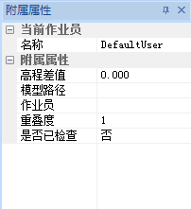

图8‑33

c.控制点窗口

**控制点窗口**菜单项控制控制点窗口的显隐，鼠标单击选中**控制点窗口**则显示控制点窗口，鼠标单击取消选中**控制点窗口**则隐藏控制点窗口。

d.全屏

点击选中菜单项**全屏**或使用快捷键Ctrl+F，使视图窗口全屏显示，再次按快捷键Ctrl+F退出全屏。

e.功能区最大化

点击选中菜单项**功能区最大化**，将隐藏子菜单功能面板，最大化显示功能区，再次点击菜单项**显示🡪功能区最大化**，取消功能区最大化显示。

f.同步显示

当前窗口为渲染图视窗时，**同步显示**菜单项变为可用，单击选中该菜单项，在渲染图中点击，系统会自动定位并显示对应位置的立体模型。

B.视图

视图子菜单提供DEM和立体模型的缩放、移动等功能，分为显示内容栏、2D视图控制栏、3D视图控制栏。

a.显示控制栏

显示内容栏如图8‑34所示。



图8‑34

：开启以2D模式显示DEM。

：开启以3D模式显示DEM。

：残差报告，显示DEM修改的内容及修改的高程值。

：显示被编辑过的区域。

b.2D视图控制栏

2D视图控制栏如图8‑35所示。



图8‑35

：放大2D视图。

：缩小2D视图。

：在视图窗口拉框放大2D视图。

：满幅显示DEM。

：撤销上次的缩放效果。

：以原始尺寸1:1显示2D视图。

：以缩放比为1:2显示2D视图。

：以缩放比为2：:1显示2D视图。

：移动2D视图。

：刷新显示2D视图

c.3D视图控制栏

在3D显示模式下，3D视图控制栏工具变为可用，如图8‑36所示。



图8‑36

：向左移动DEM的3D模型。

：向右移动DEM的3D模型。

：向上移动DEM的3D模型。

：向下移动DEM的3D模型。

：拉近显示DEM的3D模型。

：拉远显示DEM的3D模型。

：夸大显示DEM的3D模型高程。

：缩小显示DEM的3D模型高程。

：沿X轴顺时针旋转DEM的3D模型。

：沿X轴逆时针旋转DEM的3D模型。

：沿Y轴顺时针旋转DEM的3D模型。

：沿Y轴逆时针旋转DEM的3D模型。

：沿Z轴顺时针旋转DEM的3D模型。

：沿Z轴逆时针旋转DEM的3D模型。

C.DEM显示

**DEM显示**包括显示格网、显示地形、叠加颜色3个子菜单项。

a.显示格网

选中**显示格网**菜单项，则渲染图以格网形式显示，2D模式下无叠加颜色格网图如图8‑37所示。

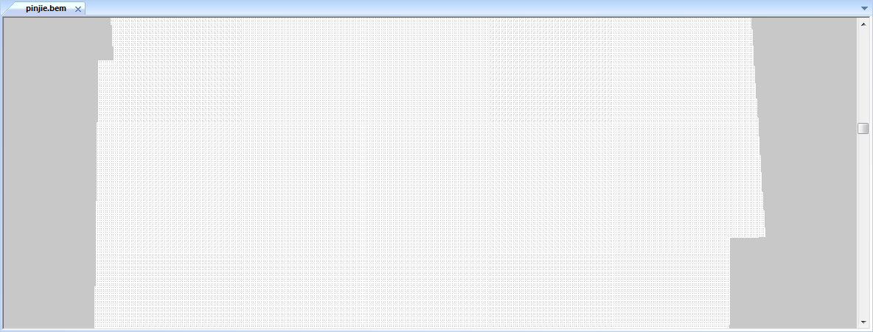

图8‑37

3D模式下无叠加颜色格网图如所示。

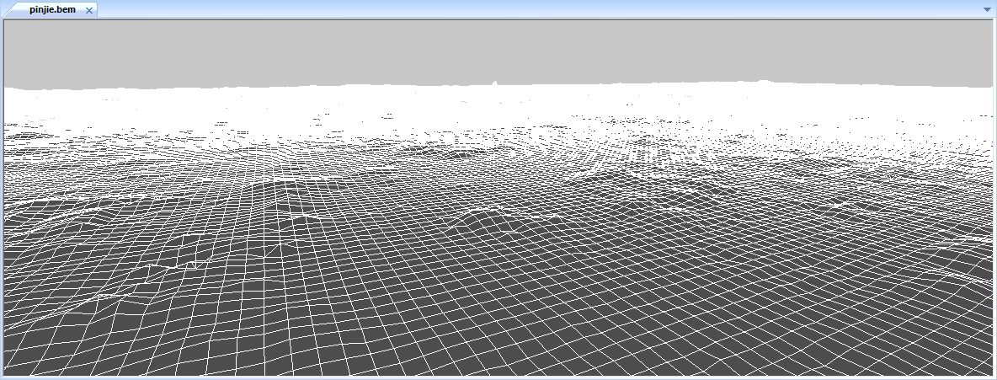

图8‑38

b.显示地形

选中**显示地形**菜单项，则渲染图以灰度显示地形起伏，2D模式下无叠加颜色地形图如图8‑39所示。

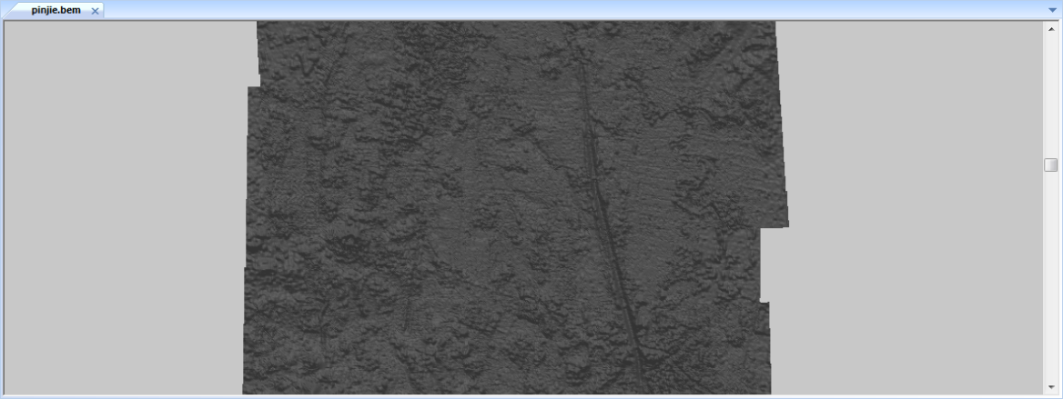

图8‑39

3D模式下无叠加颜色地形图如图8‑40所示。

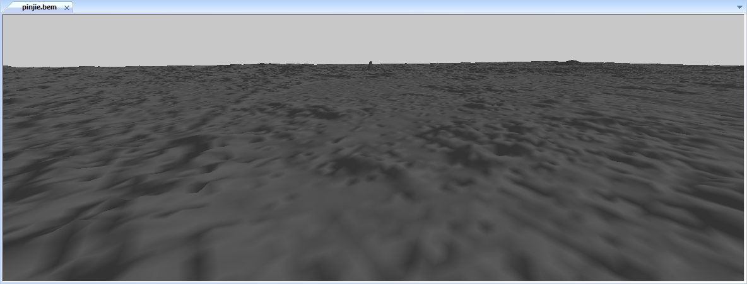

图8‑40

c.叠加颜色

选中**叠加颜色**菜单项，则渲染图以伪彩色显示地形，2D模式下显示格网时叠加颜色的效果图如图8‑41所示。

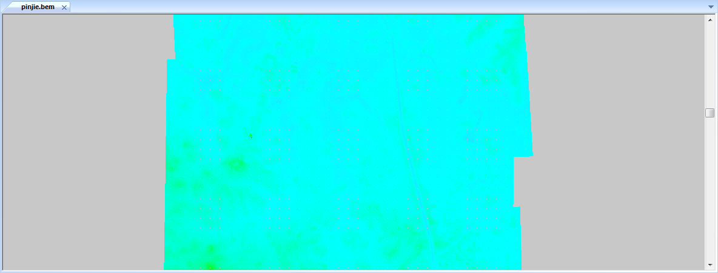

图8‑41

3D模式下显示格网时叠加颜色的效果图如图8‑42所示。

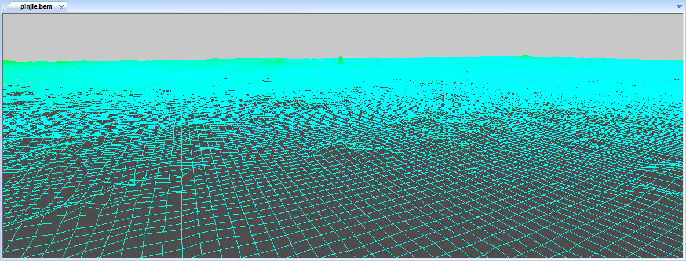

图8‑42

D.立体显示

当前视窗显示立体模型时，**立体显示**功能面板中子菜单项变为可用**，**包括**亮度对比度**、**增加左右视差**、**减少左右视差**3项，用于控制立体模型的显示效果。

a.亮度对比度

调整左右影像的亮度对比度，点击**亮度对比度**菜单项，弹出调整亮度对比度窗口，如图8‑43所示。

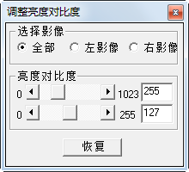

图8‑43

**选择影像**：选择要进行亮度对比度调整的对象，左影像、右影像或左右影像同时调整。

**亮度对比度**：调整所选择影像的亮度对比度，可以直接拖动数值中间的滑块调节，也可以在文本框中输入数值来调剂。

设置影像亮度对比度后，点击**恢复**按钮可恢复影像本身的亮度对比度。

b.增加左右视差

点击**增加左右视差**菜单项，增加左右影像视差。

c.减少左右视差

点击**减少左右视差**菜单项，减少左右影像视差。

1. 编辑

**编辑**菜单提供对DEM的编辑功能，包括设置、点编辑、线编辑、选择区域、特征线采编、面编辑、编辑7个功能面板。

A.设置

**设置**功能面板菜单项包括升降步距、等高线间距、各网点大小、抽稀间隔的设置及格网点、控制点、等高线等的显示控制，如图8‑44所示。

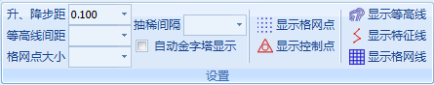

图8‑44

a.升、降步距

升降步距值可以手动输入或从下拉列表中选择，值域范围为[0.001,100]。在执行**点编辑🡪单点调整/特征点编辑**/**逐点编辑**时，选中点后使用+(-)键增加(减小)该点高程，每次高程值的变化由升、降步距的值决定。

b.等高线间距

设置等高线间距值，可以手动输入或从下拉列表中选择，值域范围为[0.05,1000]。如果**显示等高线**处于选中状态，则立体模型窗口以所设置等高线间距值显示等高线。

c.格网点大小

设置格网点显示大小，可以手动输入或从下拉列表中选择，值域范围为[1,8]。如果**显示格网点**处于选中状态，则立体模型窗口以所设置格网大小显示格网点。

d.抽稀间隔

对DEM格网点进行抽稀显示，可以手动输入或从下拉列表中选择。

e.自动金字塔显示

勾选该菜单项，则会依据设置的抽稀间隔值查找并显示对应DEM金字塔层中的DEM格网点；取消勾选该菜单项，则对原始DEM格网点进行抽稀显示。

f.显示格网点

控制DEM格网点的显隐。选中该菜单项，则显示DEM格网点；取消选中该菜单项，则不显示DEM格网点。

g.显示控制点

控制控制点的显隐。选中该菜单项，则显示控制点；取消选中该菜单项，则不显示控制点。

h.显示等高线

控制等高线的显隐。选中该菜单项，则以设置的等高线间距显示等高线；取消选中该菜单项，则不显示等高线。

i.显示特征线

控制特征线的显隐。选中该菜单项，则显示特征线；取消选中该菜单项，则不显示特征线。

j.显示格网线

控制格网线的显隐。选中该菜单项，则显示格网线；取消选中该菜单项，则不显示格网线。

B.点编辑

**点编辑**功能面板菜单项包括单点调整、特征点编辑、逐点编辑，如图8‑45所示。

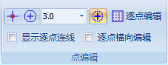

图8‑45

a.单点调整

选中**设置🡪显示格网点**和**点编辑🡪单点调整**菜单项，在立体模型视图窗口移动光标至需要进行编辑的DEM格网点所在的位置，该点会自动被选中且颜色会变成选中点的颜色，使用+(-)键增加(减小)该点高程，高程变化步距可由菜单项**设置🡪升、降步距**调节。可以使用←、→、↑、↓选中当前点左边、右边、上边、下边的点（格网点抽稀间隔需设置为1），按ESC键退出编辑。

**注**：可由菜单项**设置🡪颜色🡪选中点**设置选中点的颜色。

b.特征点编辑

特征点编辑是采集一个准确的点，将八边形中的其他点根据采集点来线性调整，认为采集点和八边形边界的点为准确点，然后内插得到其他点，点大小为格网点大小。

选中**特征点编辑**图标，在其后的下拉列表中选择或输入值，移动光标至立体窗口，在某处单击确定点位，系统以该点为圆心，以下拉列表中设置的值为半径围成一个八边形区域，如所示。

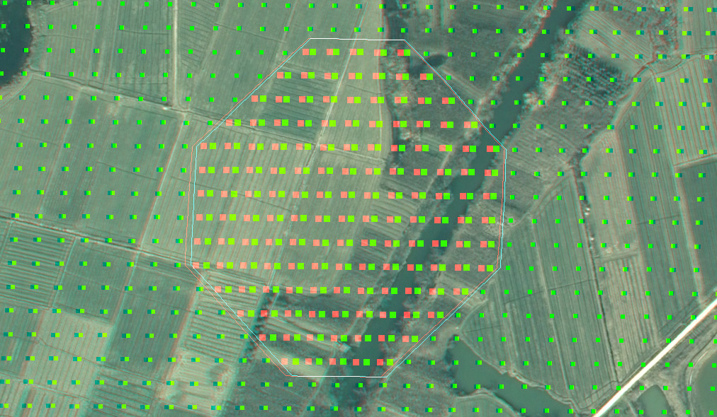

图8‑46

滑动鼠标滚轮升高（降低）该区域内的格网点高程，高程变化步距可由菜单项**设置🡪升、降步距**调节，按ESC键退出编辑。

选中**特征点编辑**图标，在其前的下拉列表中选择或输入值，移动光标至立体窗口，在某处单击并按住鼠标左键拖动，则拖动的区域都被选中，滑动鼠标滚轮升高（降低）该区域内的格网点高程。

c.逐点编辑

选中**逐点编辑**菜单项，在立体窗口中使用鼠标左键或右键框选要进行编辑的区域（支持外设操作），该区域的第一个点会变成当前编辑点，并有蓝框对其进行标记显示，滑动鼠标滚轮升高（降低）该点高程，高程变化步距可由菜单项**设置🡪升、降步距**调节。

在选中区域外单击鼠标左键或外设的键当前编辑点会切换到下一个点，双击左键选择需要编辑的点开始编辑。在选中区域内单击鼠标左键则会将选中区域内离光标位置最近的DEM格网点作为当前编辑点。

在**点编辑**功能面板中勾选**显示逐点连线**，则会显示由当前编辑点所在行所有点的依次连线，取消勾选不显示连线；勾选**逐点横向编辑**,则当前编辑点会进行横向切换，取消勾选则会进行纵向切换。如果进行了格网点抽稀，则中间未显示的点会根据周围点内插得出，按ESC键退出编辑。逐点编辑如所示。

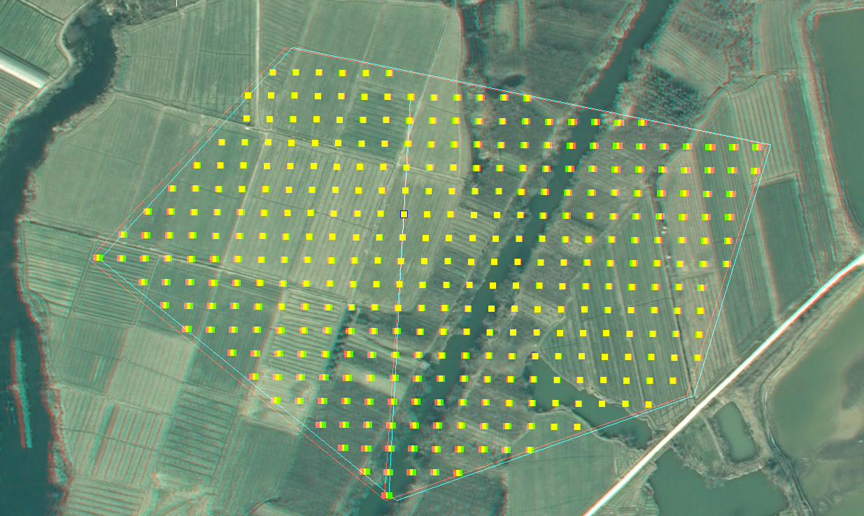

图8‑47

C.线编辑

**线编辑**功能面板包括**推平**、**记录山脊/谷线**、**矢量定值**菜单项，如图8‑48所示。

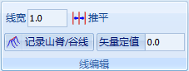

图8‑48

a.推平

在**线宽**编辑框中设置线宽值，选中**推平**菜单项，使用鼠标左键切准地面高程并沿着地面绘出辅助线，使用右键按钮结束，该范围内DEM格网点高程与特征矢量垂直方向高程一致，操作过程中可以分别使用F2增加线宽和F1减少线宽，按ESC键退出编辑。

b.记录山脊/谷线

选中**记录山脊/谷线**菜单项，则会在推平过程中记录当前山脊山谷线，推平绘制的特定范围内DEM格网点是通过采集的山脊山谷线和左右边线构三角网得到。

c.矢量定值

为外部导入的矢量赋予特定高程值。在**矢量定值**菜单项右边的文本框中输入高程值，点击点击**矢量定值**菜单项，系统弹出打开文件对话框，选择*.dxf文件，点击**打开**，将*.dxf文件导入系统中并为矢量范围赋予文本框中指定的高程值。

D.选择区域

**选择区域**功能面板包括**选择区域**和**取消选择**菜单项，如所示。

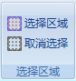

图8‑49

a.选择区域

选中**选择区域**菜单项，在立体视图中单击并移动光标点击绘制选择范围，右键结束绘制，则该范围内区域被选中。未选中**选择区域**菜单项时，使用鼠标左键框选或右键拖选的方式也可以快速选中一片区域。

b.取消选择

点击**取消选择**菜单项，则立体视图中被选择区域取消选择。

E.特征线采编

**特征线采编**功能面板包括输入点、输入线、特征线编辑、闭合矢量、局部内插、量测内插、保存TIN等菜单项，如图8‑50所示。

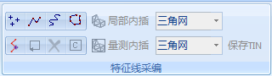

图8‑50

a.点

选中输入点图标，即可在立体视图窗口中绘制点状地物，即只需要单点定位的物体。

b.线

选中输入线图标，即可在立体视图窗口中绘制折线状地物，如：多边形和矩形地物等。

c.流线

选中输入流线图标，即可在立体视图窗口中绘制流线状地物，如：河流等。

d.检查标记线

选中输入检查标记线图标，即可在立体视图窗口中绘制检查标记线。

e.特征线编辑

选中特征线编辑图标，在立体视图窗口中通过框选的方式选择特征线，被选中特征线节点以蓝色小方框显示，如图8‑51所示。

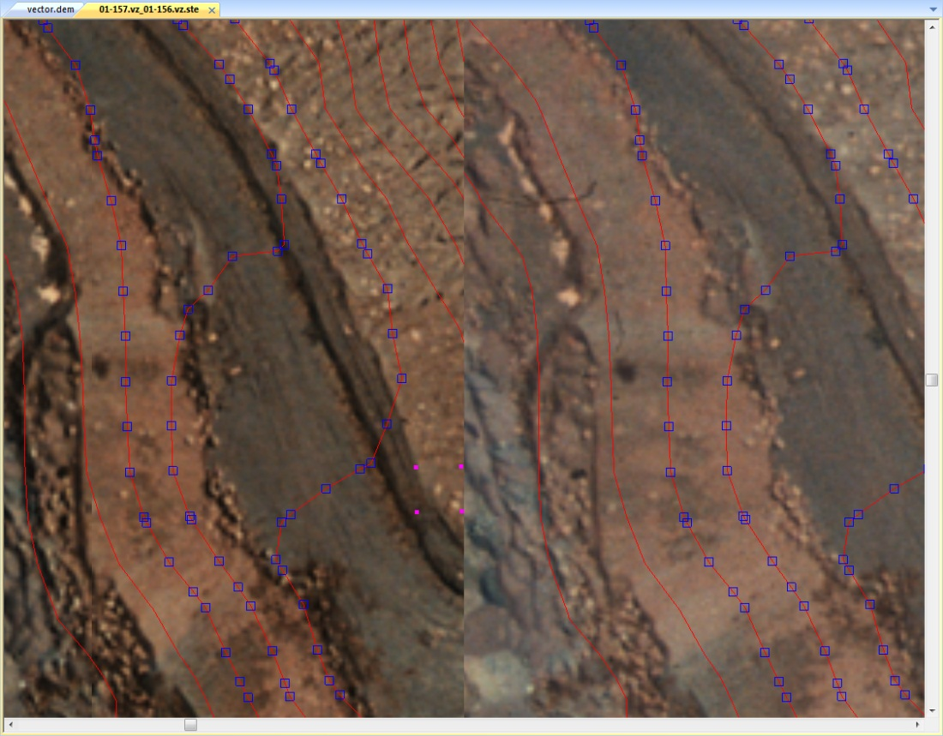

图8‑51

可对选中特征线执行编辑、删除操作。

f.闭合

使用特征线编辑功能选中特征线后，**闭合**菜单项变为可用，若选中的特征线未闭合，点击菜单栏闭合图标，被选中特征线自动闭合，如图8‑52所示。

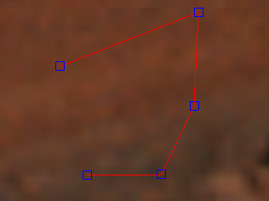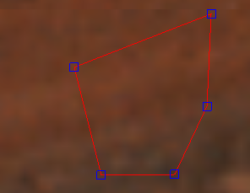

图8‑52

g.删除

选中特征线后，**删除**菜单项变为可用，选中删除图标，即可删除被选中特征线。

h.自动闭合

在采集线、流线、检查标记线时，选中自动闭合图标，采集完成的地物会自动执行闭合操作。

i.局部内插

局部内插只对选中范围内的矢量进行内插操作。在立体视图窗口选择要内插的区域，然后在**局部内插菜单项**右边的下拉框中选择一种内插方式，点击**局部内插**，则选中的区域会以选定的内插方式局部构TIN内插DEM，如图8‑53所示。

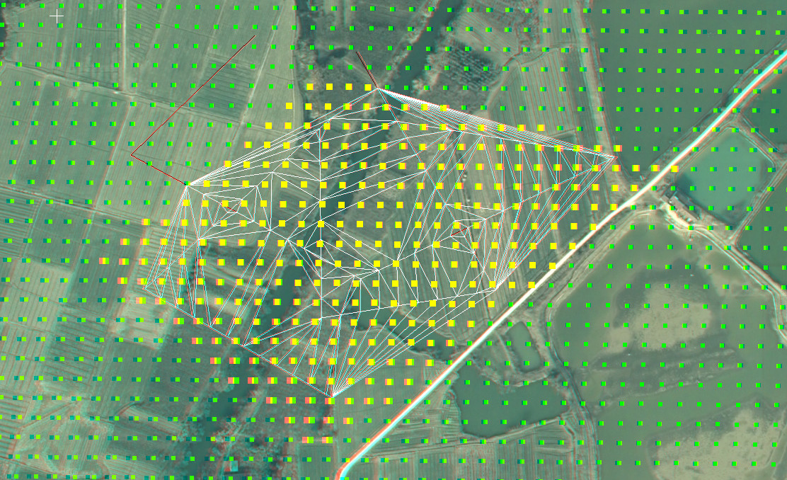

图8‑53

j.量测内插

量测内插对选中范围中的点和矢量进行内插操作，要求采集范围切准地面。在立体视图窗口选择要内插的区域，，然后在该按钮右边的下拉框中选择一种内插方式，点击**量测内插**，则选中的区域会以选定量测内插方式重新生成该区域内的DEM，如图8‑54所示。

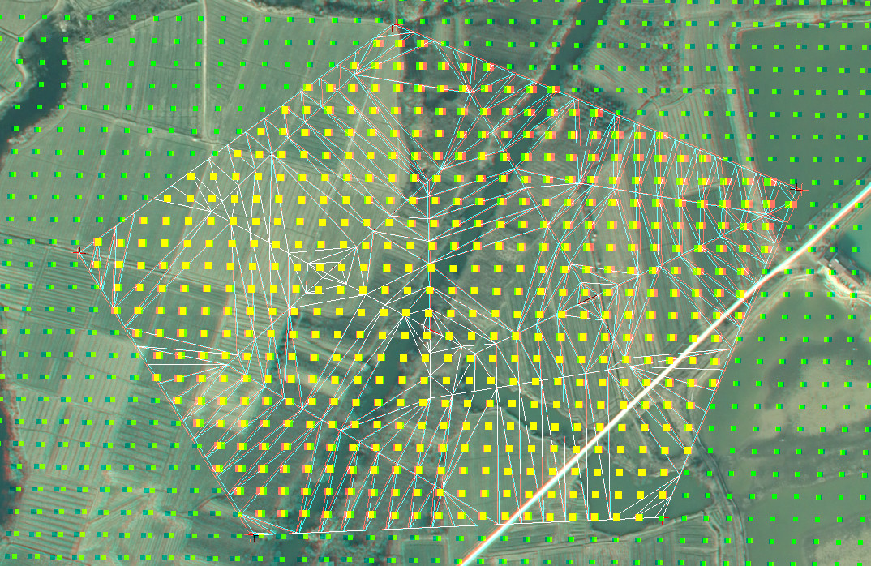

图8‑54

k.保存TIN

点击**保存TIN**菜单项，弹出**保存TIN成果**对话框，设置保存路径、文件名和保存类型后，点击**保存**，则将生成的TIN导出保存到指定路径。

F.面编辑

**面编辑**功能面板包括平滑、拟合、内插、填充替换、自动匹配、断面编辑等菜单项，如图8‑55所示。

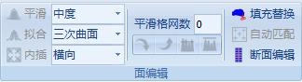

图8‑55

a.平滑

在立体视图窗口选择要平滑的区域，然后在**平滑**菜单项下拉框中选择一种平滑方式（轻度、中度或强度），点击选中**平滑**，则选中区域的格网点会执行平滑操作。

b.拟合

在立体视图窗口选择要拟合的区域，然后在**拟合**菜单项下拉框中选择一种拟合方式（平面、二次曲面或三次曲面），点击选中**拟合**，则选中区域的格网点会执行拟合操作。

c.内插

在立体视图窗口选择要内插的区域，然后在**内插**菜单项下拉框中选择一种内插方式（横向或纵向），点击选中**内插**，则选中区域的格网点会执行内插操作。

d.平滑格网数

选择区域执行**升高**、**降低、定值平面、平均高**等操作时，平滑区域边缘所用到的格网数。

e.升高

在立体视图窗口选择要升高的区域，点击选中升高图标，则选中区域的格网点会执行升高操作，升高步距大小可通过**设置🡪升、降步距**调节。

f.降低

在立体视图窗口选择要降低的区域，点击选中降低图标，则选中区域的格网点会执行降低操作；降低步距大小可通过**设置🡪升、降步距**调节。

g.平均高

在立体视图窗口选择要操作的区域，，点击选中**平均高**图标，可将所选区域设置为水平面，其高程为所选区域中各DEM点高程的平均值。

h.定值平面

在立体视图窗口选择要操作的区域，点击**定值平面**图标，系统弹出输入框，如图8‑56所示。

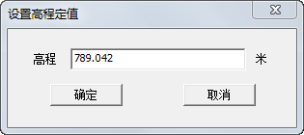

图8‑56

在文本框中输入高程值，则系统将所选区域拟合为所给定高程的水平面。

i.填充替换

选中**填充替换**菜单项，在立体视图窗口点击鼠标左键并拖动鼠标选择区域，点击右键结束选择后弹出填充替换菜单，如图8‑57所示。

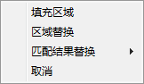

图8‑57

**填充区域**：点击**填充区域**，弹出设置高程定值窗口，输入高程值，所选区域内的DEM格网点高程都变成指定高程

**区域替换**：点击**区域替换**，弹出**打开**对话框，选择DEM文件后，所选区域内的DEM格网点高程会被选择的DEM文件的格网点高程替换。

**匹配结果替换**：点击**匹配结果替换🡪三角网法**或**匹配结果替换🡪移动曲面法**，弹出**打开**对话框，选择VZ匹配结果文件，系统会使用三角网法或移动曲面法重新计算该区域的DEM格网点高程。

**取消**：取消填充替换操作。

j.自动匹配

在立体视图窗口中选择要自动匹配的区域，点击选中**自动匹配**菜单项，则选中区域会执行自动匹配操作。

k.断面编辑

点击**断面编辑**菜单项，菜单栏显示**断面编辑**子菜单并被激活，如图8‑58所示。

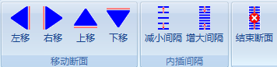

图8‑58

**左移**：向左移动屏幕，快捷键为←。

**右移**：向右移动屏幕，快捷键为→。

**上移**：向上移动屏幕，快捷键为↑。

**下移**：向下移动屏幕，快捷键为↓。

**减小间隔**：减小断面DEM格网间距，快捷键为F1。

**增大间隔**：增大断面DEM格网间距，快捷键为F2。

**结束断面**：隐藏断面编辑子菜单，并自动跳转到**编辑**菜单。

断面点是垂直方向格网点的连线，对南北向单排DEM逐点进行编辑，测标在DEM格网点附近，可以用鼠标滚轮调整当前点的DEM高程。可以通过**减小间隔**和**增大间隔**菜单项改变断面DEM格网间距。如图8‑59所示。

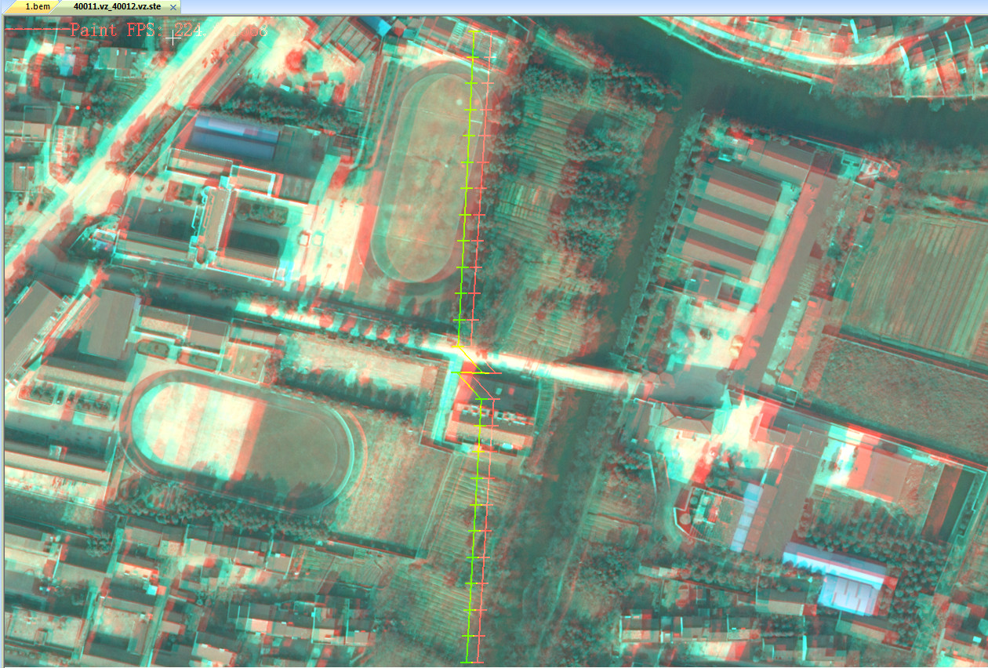

图8‑59

G.编辑

**编辑**功能面板包括**撤销**和**重做**菜单项，如图8‑60所示。

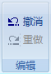

图8‑60

**撤销：**撤销上一个编辑操作。

**重做：**重做上一个撤销操作。

1. 设置

**设置**菜单包括测标、模式、误差、颜色设置。

A.测标

**测标**功能面板如图8‑61所示。

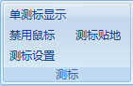

图8‑61

**单测标显示**：在立体视图窗口以立体影像显示时，选中该菜单项显示单测标，否则显示为双测标。

**禁用鼠标**：选中该菜单项，使用手轮脚盘编辑。如果选中子菜单**模式🡪中心测标**，则默认禁用鼠标。

**测标设置**：点击该菜单项，弹出测标设置窗口，如图8‑62所示。

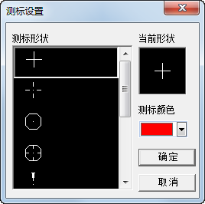

图8‑62

设置测标形状和颜色后，点击**确定**，立体视图窗口中以选择的形状和颜色显示测标。

**测标贴地**：在立体影像显示模式下，点击该菜单项，测标贴地显示。

B.模式

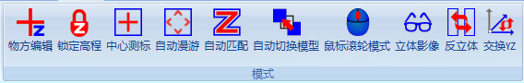

图8‑63

**物方编辑：**选中该菜单项，测标的位置是直接通过设备驱动；取消选中该菜单项，测标的位置是通过像方反算到物方。

**锁定高程**：锁定高程值，无法修改测标高程值。

**中心测标**：选中该菜单项，则外设编辑时保证测标在屏幕中心，此时鼠标测图被禁用。

**自动漫游：**选中该菜单项，测标移动到立体窗口边缘，影像会自动向前移动。

**自动匹配：**选中该菜单项，测标高程值通过DEM获得。

**自动切换模型**：选中该菜单项，当编辑到当前模型边缘时，会自动切换到下个模型；

**立体影像**：选中该菜单项，则立体显示；取消选中该菜单项，则分屏显示左右影像；

**反立体**：在立体环境下切换正反立体；分屏显示或者红绿立体下无效。

**交换YZ**：手轮脚盘模式下，交换YZ控制。

C.误差

误差菜单如图8‑64所示。

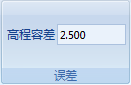

图8‑64

**高程容差：**DEM拼接中误差；超过中误差的点在立体视图中为误差点。控制点中误差超过高程容差的数据在列表中会以“*”标出。

D.颜色

可以通过**颜色**功能面板设置选中点、编辑点、普通点、检查点、误差点、控制点、特征线等的显示颜色，如图8‑65所示。

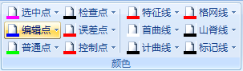

图8‑65

**选中点：**被选中区域内的点。

**编辑点：**当前正在编辑的点。

**普通点：**普通的DEM点。

**检查点：**检查的DEM点。

**误差点：**高程值超过高程容差的点。

**控制点：**导入的控制点。

**特征线：**特征线采集时特征线。

**首曲线：**按基本等高距绘出的等高线。

**计曲线：**加粗等高线。

**格网线：**DEM格网线。

**山脊线：**山脊山谷线。

**标记线：**检查标记线。

**8.3.3 作业流程**

要使用DEM编辑功能对DEM执行编辑，首先要有待编辑的DEM以及相应的立体模型。作业步骤及方法如下：

1. 启动DEMEditPlus

在VirtuoZo2014版界面上单击**DEM生产🡪DEM编辑**菜单项，进入**DEMEditPlus**窗口界面。

1. 打开DEM文件

在DEMEditPlus窗口中单击**打开DEM**菜单项，在系统弹出的**打开**对话框中选择需要进行编辑处理的DEM文件。

1. 打开立体模型

选择**文件🡪加载立体**菜单项，在系统弹出的**装载立体模型**对话框中选择与所要进行编辑处理的DEM文件坐标位置相对应的立体模型文件（*.ste 、*.mdl 、*.mdr、*.mda、*.ost、*.a3m），然后单击**打开**按钮，系统将显示该模型的立体影像。

或者直接在**模型列表框**内选中**模型**节点点击鼠标右键，然后在系统弹出菜单中批量添加模型。将模型添加在模型列表框中以后，可以单击列表项中的立体模型来进行选择装载。

1. 设置编辑和设置菜单栏中的显示选项

在编辑子菜单设置升、降步距、在设置子菜单设置测标、影像显示模式、等高线、特征线显示颜色等。

1. [定义编辑范围](javascript:kadovTextPopup(this))

编辑范围的定义有以下几种方法：

1. 选择矩形区域

在编辑窗口中按住鼠标左键拖曳出一个矩形框，松开左键，矩形区域中的点以设置的选中点颜色显示，即选中了此矩形区域。

1. 选择多边形区域

用鼠标点**编辑🡪选择区域**激活使用鼠标定义多边形作业范围状态，然后在编辑窗口中依次用鼠标左键单击多边形节点，定义所要编辑的区域，单击鼠标右键结束定义作业目标，将多边形区域闭合，此时该多边形区域中的点以设置的选中点颜色显示，即表示选中了此多边形区域。

1. 选择任意形状区域

在按住鼠标右键的状态下拖动鼠标，系统将显示测标经过的路径，松开鼠标右键结束定义作业目标，将此路径包围的区域闭合，此时该区域中的点以设置的选中点颜色显示，即表示选中了此区域。

* 1. 选择编辑方法

对所要编辑的区域选中后指定合适的编辑参数和方法进行编辑，最终目标是以将DEM格网点切准地面为准。

对于具体操作中常见的一些典型问题，编辑方法举例如下：

1. 独立树和独立房屋

由于匹配点都在地物表面上而不在地面上引起的DEM问题，使编辑时显示树或房屋表面覆盖了等高线，看上去像小山包一样。选择该区域，小面积可采用平滑或平面拟合；若范围较大，由于是独立的地物，在周边的DEM点是正确的情况下，可使用DEM点内插的方式进行处理。

1. 水田、池塘等小面积水域

水面上由于没有纹理，常常匹配错误，引起DEM的问题。首先应用测标切准水面，读取水面高程（若有外业实地测量得到的高程，应使用外业值），然后选择该水域，使用定值平面功能直接指定该水域内的DEM点的高程值。

1. 城区或大片相连房屋

城区或大片相连房屋与独立房屋情况不同，某栋房屋的周边DEM点大都落在相邻房屋的房顶等处，不能简单地使用DEM点内插功能；同时由于该地区面积较大，地面高度一般也有起伏，直接选中整个区域作置平或内插也是不可取的。此时应使用DEM的量测点内差功能。

**注：**使用量测点内差功能时，除了在该区域周边加量测点外，还应在区域内部，能看到并切准地面的位置加点，如房屋之间的空地，道路上等。

1. 植被茂密的地域

植被茂密的地域指的是完全无法观测到地面的情况，此时只有先将DEM点编辑至树顶，然后再选中此区域，整体下降一个树高。通常使用此功能时应有已知的树高值或控制点坐标作为参考。

1. 需精确表示的破碎地貌

如果原先的DEM表示精度不够，而该地区地貌比较破碎，很难用区域编辑的方法达到编辑要求，此时应使用单点编辑的功能。

**单点调整功能：**首先按下单点调整按钮，此时编辑窗口内测标所在处的DEM点会被选中（以小方块标出）。选择需要编辑的DEM点，使用上下方向键来升降该点的高程。如图8‑66所示。

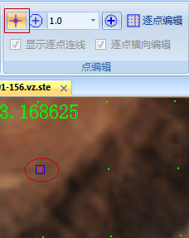

图8‑66

**注：**开始单点调整功能前将抽稀间隔设置为1，使DEM的显示间距为DEM格网间距。

* 1. 保存编辑结果并退出

编辑完成后，在**DEMEditPlus**窗口中单击**文件🡪保存DEM**菜单项存盘。存盘之后，选择**文件🡪关闭**菜单项（或直接点击**DEMEditPlus**窗口右上角的按钮）退出DEMEditPlus模块。

* 1. DEMEditor快捷键

**Ctrl+F**视图窗口全屏或退出全屏显示

**Shift+Z**放大影像

**Shift+X**缩小影像

←/→/↑/↓断面编辑时左移/右移/上移/下移断面线

**F1**断面编辑时减小断面线格网间隔

**F2**断面编辑时增大断面线格网间隔

PageUp/PageDown 调整DEM抽稀间隔

**+/—**升降DEM点高程

# 正射影像生产

生成 DEM 后即可制作正射影像。制作正射影像步骤为：原始影像匀光匀色→正射影像制作→正射影像拼接与裁切→正射影像浏览与修补。

## 制作正射影像

**9.1.1原始影像匀光匀色**

在VirtuoZo2014主界面中，点击**DOM生产→匀色匀光**，界面如所示。

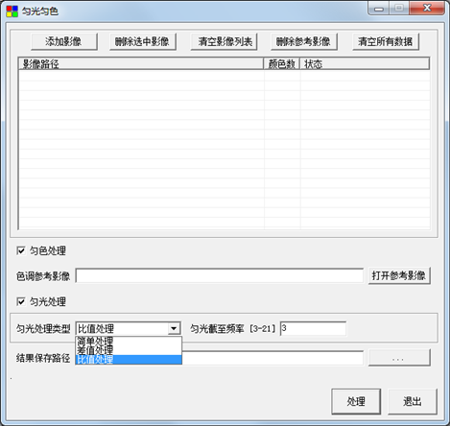

图9‑1

**添加影像**：点击该按钮，添加待处理影像，支持*.tif、*.bbi、*.vz等格式的影像的处理。

**删除选中影像**：点击该按钮，删除选中的单张或多张影像。

**清空影像列表**：点击该按钮，清空当前影像列表。

**删除参考影像**：点击该按钮，删除选择的色调参考影像。

**清除所有数据**：点击该按钮，清空当前对话框中的所有数据。

**匀色处理**：勾选该项后，系统会对影像进行匀色处理。

**色调参考影像**：点击**打开参考影像**按钮，选择参考影像。

**匀光处理**：勾选该项后，系统会对影像进行匀光处理。

**匀光处理类型**：支持三种处理方式，简单处理、差值处理以及比值处理。一般影像只需选择比值处理，影像有大面积阴影时可参考选用简单处理或差值处理。

**匀光截至频率：**匀光截至频率按照影像质量适当调节得到最佳效果，默认设置为3。

**结果保存路径：**点击按钮“”，选择处理后影像的保存路径。

**处理：**点击该按钮，开始处理影像

**退出：**点击该按钮，退出匀光匀色处理界面

用户设置各项后，点击**处理**按钮即开始进行处理，处理过程中不要关闭软件。

**9.1.2正射影像的制作**

在VirtuoZo2014主界面中单击**DOM生产→DOM制作**菜单项，弹出**根据原始影像和DEM采集正射影像**对话框，如所示对话框。用户可以在此设置正射影像的参数。

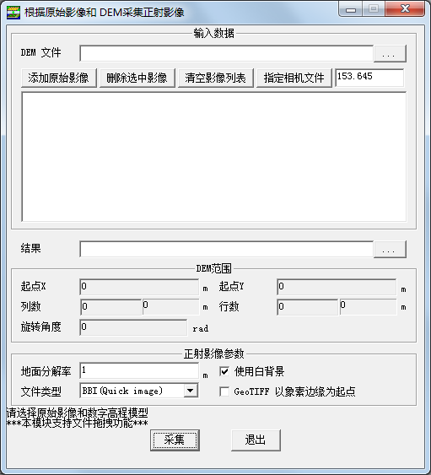

图9‑2

**DEM文件**：单击**DEM文件**右边的浏览按钮，打开*.DEM文件。

**添加原始影像：**单击引入与打开的DEM对应的原始影像。

**删除选中影像：**单击删除选中的单张或多张影像。

**清空影像列表：**单击清空当前影像列表。

**指定相机文件：**单击引入原始影像对应的相机参数。

**结果：**定义生成正射影像的文件名。

**起点X：**生成正射影像左下角起始点X坐标。

**起点Y：**生成正射影像左下角起始点Y坐标。

**列数：**生成正射影像的列数。

**行数：**生成正射影像的行数。

**地面分辨率：**正射影像的地面分辨率，单位为米。

**使用白背景：**勾选该项，生成的正射影像背景色为白色。

**文件类型：**指定生成的正射影像的格式。

**GeoTIFF以象素边缘为起点：**勾选该项，输出GeoTIFF格式影像时以象素边缘为起点

操作步骤如下：

1. 设置DEM文件。可从正射影像制作界面右上角的“”按钮导入DEM文件。
2. 添加影像文件。可从“添加原始影像”按钮添加影像到影像列表。支持的格式为*.tif和*.vz格式，同时请确认影像所在的文件夹下有各个影像对应的*.aop、*.iop、*.spt文件。
3. 设置相机参数。可从“指定相机文件”按钮读入*.cmr格式的相机文件。
4. 设置其他参数。设置正射影像保存路径、地面分解率、输出的正射影像格式、背景色等。
5. 鼠标点击“采集”按钮，即开始生成正射影像。

## 正射影像的修补

**9.2.1正射影像的显示**

正射影像生成后，可显示成果以查看是否正确和完整。在VirtuoZo2014主界面中，单击**DOM生产→DOM编辑**项，系统启动OrthoViewer模块，用户可在该模块中打开正射影像进行浏览，如所示。

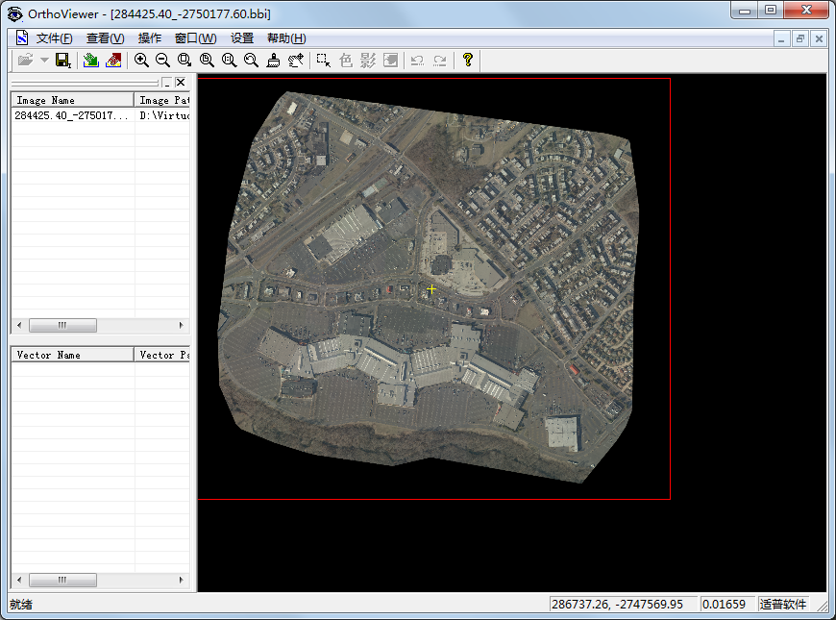

图9‑3

1. 点击文件选项，弹出菜单如所示。

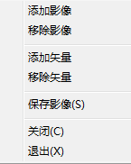

图9‑4

**添加影像**：添加待浏览的影像，格式为*.bbi。

**移除影像**：移除影像列表中的单张或多张影像。

**添加矢量**：添加*.omv格式的矢量。

**移除矢量**：移除矢量列表中的单个或多个影像。

**保存影像**：保存当前的影像并且支持影像格式的转换。

**关闭**：关闭当前影像。

**退出**：退出软件浏览模块。

1. 点击查看选项，弹出菜单如所示。

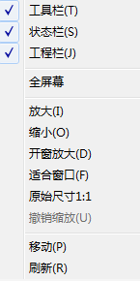

图9‑5

**工具栏**：勾选该项后，在主界面上方显示工具栏。工具栏各图标介绍如下：

：打开影像

：另存影像

：添加影像到当前窗口

：移除选中影像

：放大显示

：缩小显示

：开窗放大

：适合窗口

：原始尺寸1:1

：撤销缩放

：刷新显示

：移动

：选择区域

：用指定颜色填充

：用参考影像替换

：调用PS编辑

：撤销编辑

：重复编辑

**状态栏**：勾选该项，在主界面下方显示状态栏，状态栏显示地物坐标及缩放比例

**工程栏**：勾选该项，在主界面左侧显示工程栏，工程栏包括影像列表栏及矢量列表栏。

**全屏幕**：全屏显示影像

**放大**：放大当前影像

**缩小**：缩小当前影像

**开窗放大**：放大手动拉框选择的影像

**适合窗口**：影像的全局显示

**原始尺寸1:1**：按1:1的比例显示影像

**撤销缩放**：撤销影像的缩小或放大操作

**移动**：移动影像

**刷新**：刷新当前界面

1. 点击**操作**选项，弹出菜单界面如下。

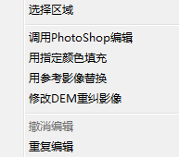

图9‑6

**选择区域**：手动选取一定范围的区域。

**调用PhotoShop编辑**：调取PhotoShop来对选取的区域进行图像或色彩的编辑。

**用指定颜色填充**：用指定的颜色对选取的区域进行填充。

**用参考影像替换**：用参考影像来替换选择区域的影像。

**修改DEM重纠影像**：当正射影像扭曲时，可以修改当前部分的DEM，来重新纠正影像。

**撤消编辑**：撤销对影像的编辑。

**重复编辑**：重复对影像的编辑。

1. 点击**窗口**选项，弹出菜单如图9‑7所示。

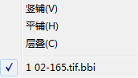

图9‑7

1. 点击**设置**选项，弹出菜单如图9‑8所示。

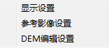

图9‑8

1）显示设置：对影像的各个参数进行设置，如所示。

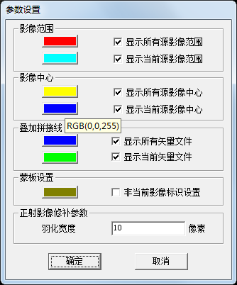

图9‑9

2）参考影像设置：对参考影像进行设置，如所示。

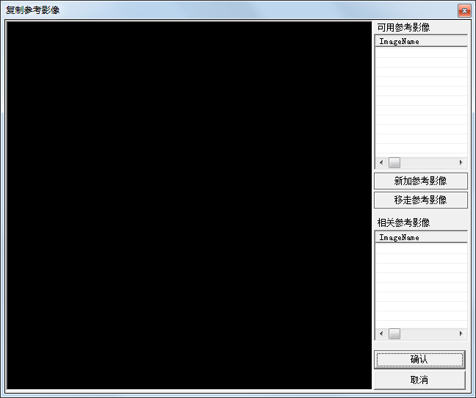

图9‑10

**新加参考影像：**点击该按钮，添加参考影像到目录中。

**移走参考影像：**点击该按钮，移除当前参考影像。

**确认：**点击该按钮，设置参考影像完毕。

**取消：**点击该按钮，取消设置参考影像。

3）DEM编辑设置：对影像重新进行纠正时所需DEM的设置。

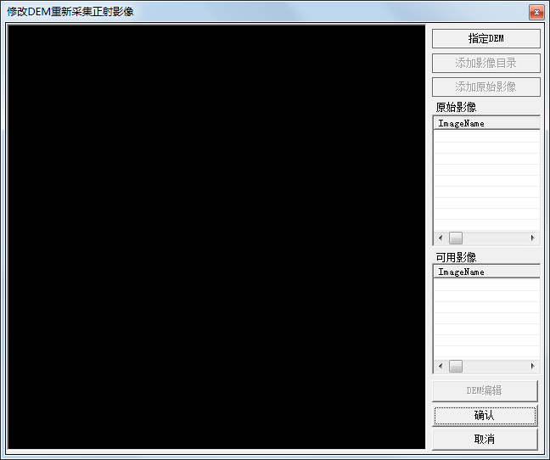

图9‑11

**指定DEM：**点击该按钮，选择指定的DEM数据。

**添加影像目录：**点击该按钮，选择影像目录路径，添加单张或多张影像。

**添加原始影像：**点击该按钮，添加单张影像。

**DEM编辑：**点击该按钮，对DEM进行编辑。

**确认：**点击该按钮，保存并结束当前编辑。

**取消：**取消当前操作。

1. 点击**帮助**选项，弹出关于软件信息，点击后如图9‑12所示。

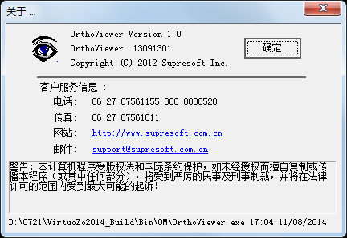

图9‑12

**9.2.2正射影像的修补**

由于生成的正射影像的某些区域可能会出现扭曲、模糊或重影等现象，可通过软件在需修改处贴补一小块原始影像或调取PhotoShop来手动修改影像或调整色彩。

1.首先进入正射影像浏览界面，点击**设置→设置参考影像**菜单来添加参考影像如所示，一般可选择拼接前的原始影像作为参考影像。

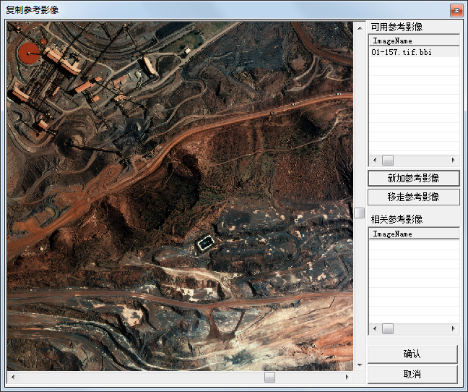

图9‑13

2.然后通过**操作→选择区域**菜单激活编辑功能（影像列表只有一张影像时此功能才被激活），绘制待修补区域。

选择好区域后，在右键弹出菜单中可选择“用指定颜色填充”，“用参考影像替换”以及“调用Photoshop编辑”三种方式。

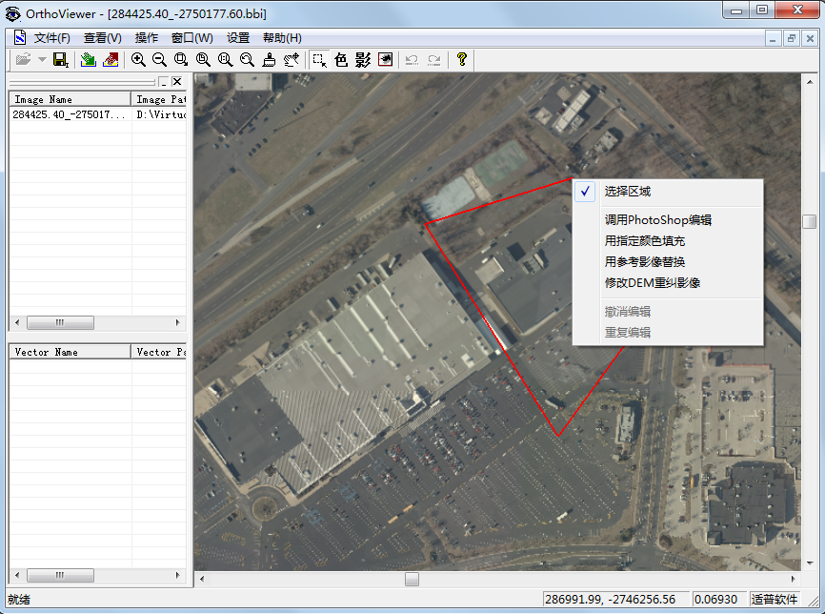

图9‑14

a. “用指定颜色填充”即选择一种颜色，将该区域内的影像全部用该颜色填充覆盖原来的影像。如。

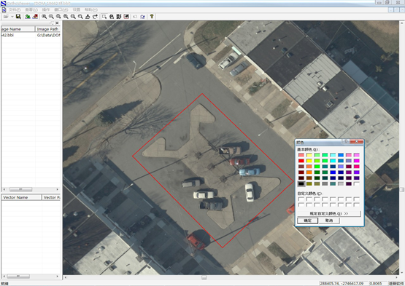

图9‑15

b. “用参考影像替换”会提示用户在设置的参考影像中选取一张，取这张影像对应该区域的影像来替换该区域的影像。如。

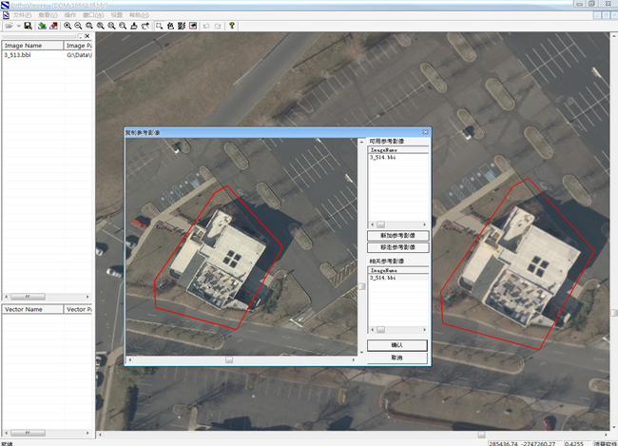

图9‑16

c. 软件支持调用Photoshop编辑。使用该功能需先指定photoshop.exe的路径，调用Photoshop并将所选区域的影像在Photoshop中打开，如、。在Photoshop中处理完毕后，保存并关闭photoshop,在OrthoViewer中即可显示Photoshop处理结果。

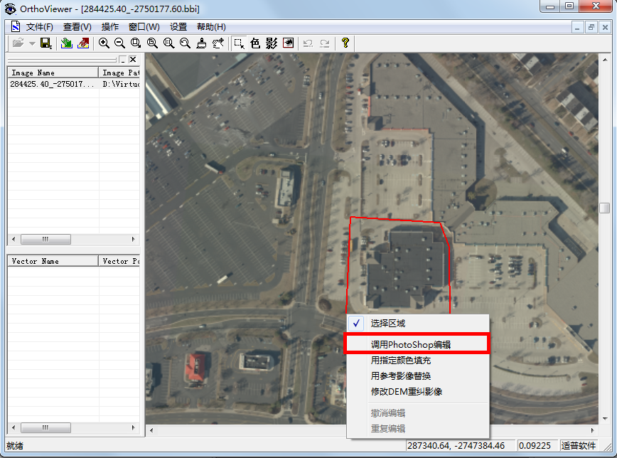

图9‑17

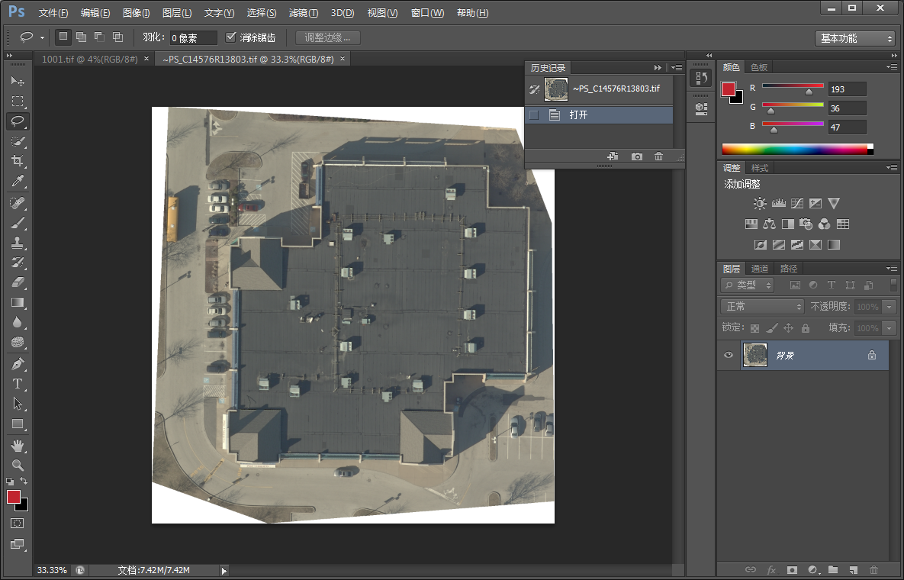

图9‑18

d. 修改DEM重纠影像

## 正射影像的镶嵌与裁切

1. 功能介绍

正射影像镶嵌与裁切(OrthoMosaic)模块支持多种影像格式的导入，能快速、自动的生成拼接线，并且支持导入外部拼接线，编辑功能强大，裁切输出方式多样化。

2. 操作步骤

正射影像镶嵌与裁切的基本操作流程为：新建测区→添加影像→生成拼接线→拼接线编辑→分幅→裁切。

进行正射影像处理之前，需检查原始资料，本软件支持的正射影像格式包括适普公司正射影像格式(后缀为*.vz、*.orl、*.orr、*.orm)、 *.tif以及*.bbi。请注意将需要处理的正射影像放到同一个文件夹下。具体的操作步骤如下：

（1）新建工程

新建工程主要有两种方法：

1）鼠标左键单击工具条中的【新建】按钮，如图9‑19所示。

2）鼠标左键单击菜单中的【文件】→【新建】菜单来新建一个工程文件夹，如图9‑20所示。



图9‑19

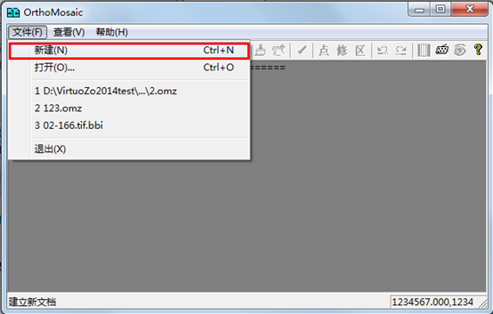

图9‑20

在弹出的对话框中输入工程名称，单击“保存”，即可创建一个后缀为“.omz”的工程文件，如。

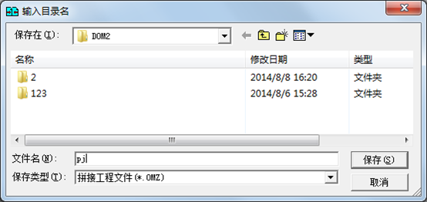

图9‑21

此时在文件目录中会生成五个文件：

Images文件夹：用于存放影像及参数文件

product文件夹：用于存储成果文件

工程名.omv文件：用于记录拼接线矢量文件

工程名.omz文件：记录工程文件信息

工程名.omz.log文件：记录工程文件中的错误信息

工程创建成功之后进入程序主界面，如**错误!未找到引用源。**所示。

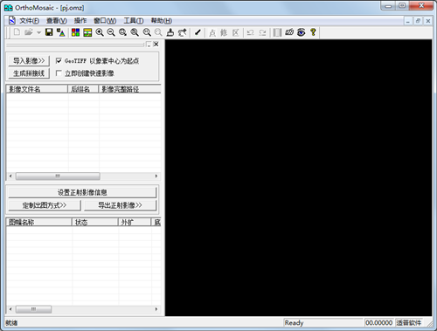

图9‑22

界面左侧为工程栏，包括影像列表和任务列表。

影像列表主要包括导入影像、生成拼接线、快速生成影像（对补加的影像优先生成bbi影像）、以及手动添加、删除影像的功能。

任务列表主要包括添加任务、划分任务、设置坐标系信息（按标准图幅划分时需要设置）、删除已划分的任务、执行出图等功能。

【文件】-【自动保存设置】中可以保存设置操作数。

（2）添加影像

新建工程之后，需要导入影像，导入影像有两种方式：

1）从源影像目录文件夹中导入；

2）导入VZ测区。在导入测区文件时可以通过两种方式实现。第一种，找到测区文件*.blk，打开文件；第二种，找到测区目录下*.dat文件，打开文件。如所示。

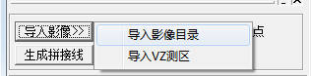

图9‑23

通过导入影像目录的方式将设置的目录下符合格式要求的正射影像文件加入到测区中，导入后如。

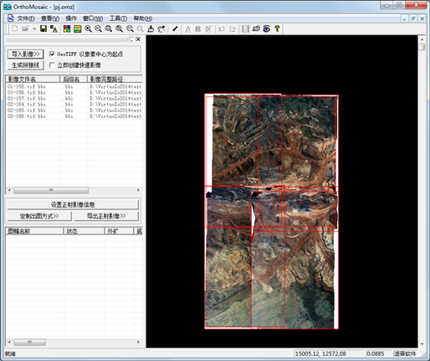

图9‑24

如果正射影像的格式不是bbi，软件会在后台将影像转换成bbi格式，并存放到工程目录文件夹下的images文件夹中，转换格式过程中仍然可以进行拼接线的编辑工作。如果正射影像的格式是bbi，软件能快速的将影像显示在界面中，不再需要格式转换。在影像列表框中可以对影像列表中的影像进行添加删除等操作，如所示，也可点击“影像文件名”，影像列表可按升序或降序排列影像，如所示。

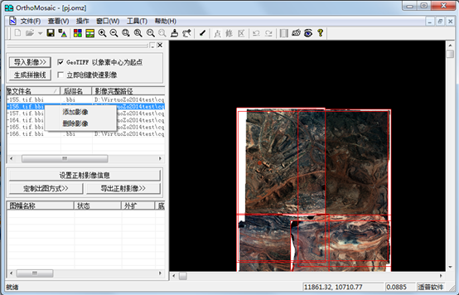

图9‑25

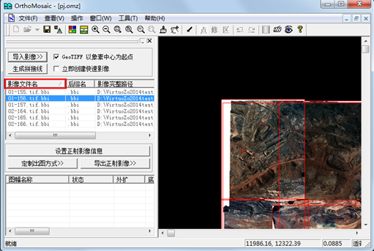

图9‑26

如果影像列表被关闭，可以通过【查看】→【工程栏】重新调出来，如。

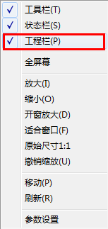

图9‑27

（3）生成拼接线

1）自动生成拼接线

导入影像后，点影像列表框上的【生成拼接线】按钮，即可立即生成拼接线，如。

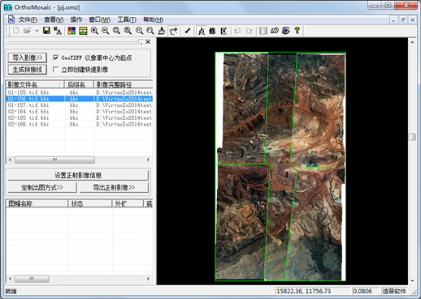

图9‑28

无论影像格式是否转换完成，拼接线都能自动生成。影像格式转换完成，影像立即在界面中显示。

2）引入Info拼接线

软件支持引入Info拼接线，具体操作步骤如下：

1. 点击**导入影像**，将影像添加到当前工程中，如所示。

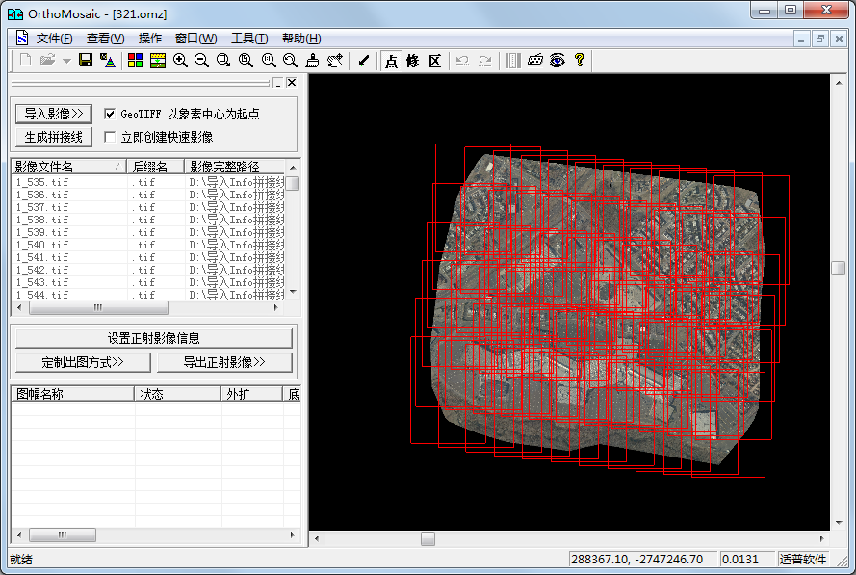

图9‑29

1. 点击**操作→引入Info拼接线**，选择拼接线文件，则可将拼接线导入，如所示。

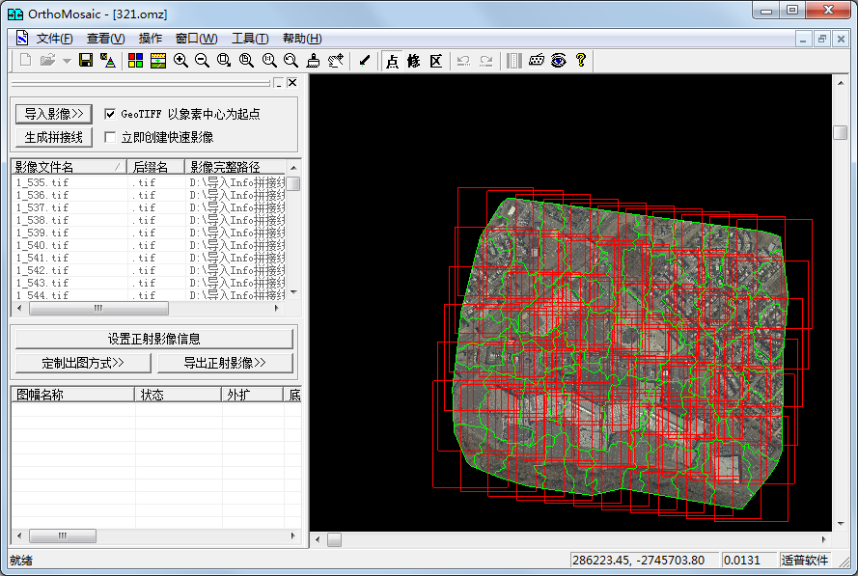

图9‑30

（4）拼接线编辑

生成拼接线之后，即可开始对拼接线进行编辑。编辑拼接线的目的是通过调整拼接线，使拼接线两边的影像尽可能无缝、无错开、无痕迹的拼起来。本软件在调整拼接线的时候，拼接效果实时显示，极大提高了作业效率。

软件支持三种拼接线编辑方式：拼接线点编辑，修改拼接线和区域编辑拼接线。可以通过单击工具栏来切换编辑模式。如。

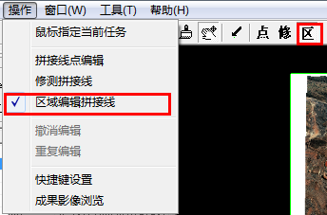

图9‑31

1）拼接线点编辑

切换到点编辑模式，鼠标左键单击要编辑的拼接线，该条拼接线即变为蓝色，拼接线上光标所在位置的点即作为节点被选中，移动鼠标，拼接线两旁的影像实时的刷新显示拼接线变化后的拼接效果。当光标移到合适的位置时，再次单击鼠标左键即完成一次编辑。如。

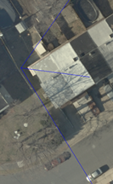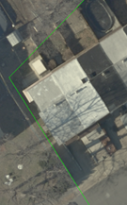

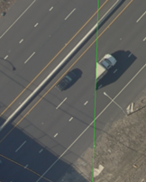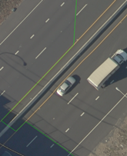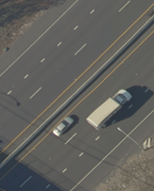

图9‑32

快捷功能：“<、>”可选择当前节点的上一、下一节点进行编辑；选择非关键节点添加新节点时按“+”可实现快速加点。

2）修改拼接线

切换到修改拼接线模式，鼠标左键单击要编辑的拼接线上的某一点作为起点，此时该拼接线变为黄色；移动光标，在移动过程中每单击一次鼠标左键，即生成一个节点；当光标再次移动到拼接线上时，单击鼠标右键，即完成编辑，拼接线两旁的影像随着拼接线的变化而变化。如所示。

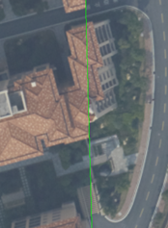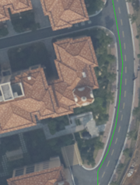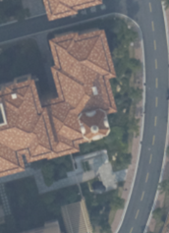

图9‑33

快捷功能：按住ctrl键，进行流线编辑模式，适合在建筑物较少，不会有明显拼接痕迹的区域操作。

3）区域编辑拼接线

切换到区域编辑模式，在要编辑的区域单击鼠标左键，即产生第一个节点；移动光标，每单击一次鼠标左键，就形成一个新节点，并在新节点与上一个节点间绘制一条蓝色的线段；所有蓝色线段连成一条折线，单击鼠标右键折线闭合成一个多边形。需注意的是，在绘制多边形时，多边形内部必须包含一条拼接线，即应该在正射影像接边的地方使用区域编辑功能。

此时多边形被多边形里面的拼接线分成左右（或者上下）两个区域，鼠标右键单击左（上）边区域，即用拼接线左（上）边的正射影像来填补右（下）边区域内的影像，拼接线也相应改变；反之，鼠标右键单击右（下）边区域，即用拼接线右（下）边的正射影像来填补左（上）边区域内的影像，拼接线也相应改变。如所示。

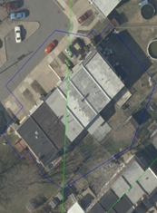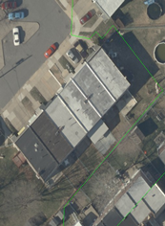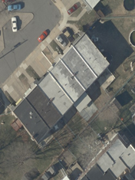

图9‑34

在编辑拼接线的过程中，使用鼠标滚轮可以对影像进行缩放，使用键盘上的“↑”，“↓”，“←”，“→”键可以对影像分别进行上、下、左、右平移，使用快捷键和工具栏能够提高作业效率，其中快捷键还支持用户自定义。如图9‑35所示。

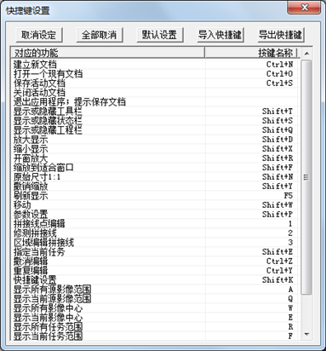

图9‑35

（5）分幅裁切

拼接线编辑完成后，就要进行分幅和裁切处理，本软件支持编辑完拼接线后的分幅和裁切。分幅和裁切设置在任务列表框中，如所示。

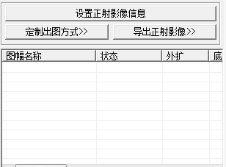

图9‑36

分幅处理：本软件支持四种分幅的方法：按块大小分幅、按地面范围分幅、按标准图幅分幅和按导入的图幅结合表分幅。分幅菜单在任务列表框的“添加任务”按钮下，如所示。

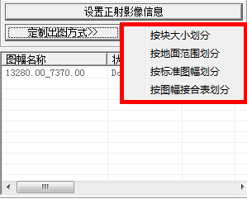

图9‑37

1）按块大小分幅：在的对话框中设置分幅的起点坐标、块数(行数×列数)和外扩，以及背景色和起算位置，然后确定即可。

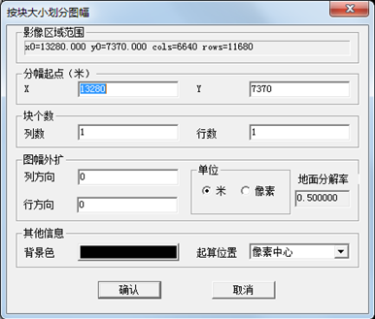

图9‑38

2）按地面范围分幅：在的对话框中设置分幅起点、每个图幅的宽、高、外扩等，然后点击确定。

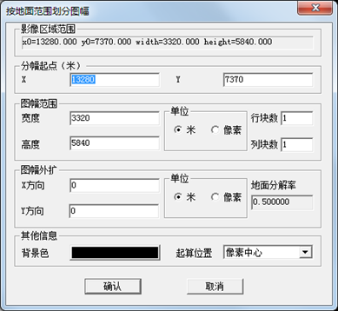

图9‑39

3）按标准图幅分幅：按标准图幅划分任务，需要先设置正射影像坐标系信息，如和所示，在弹出的界面（如所示）下设置图幅比例尺、图幅名格式、外扩大小等。设置完参数，单击“确定”即可。

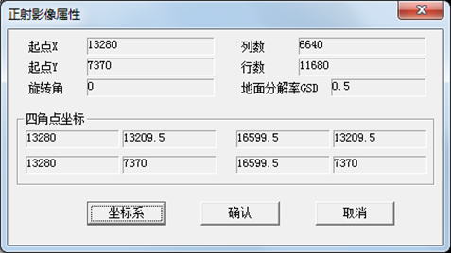

图9‑40

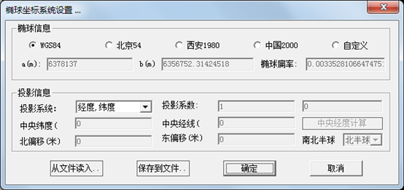

图9‑41

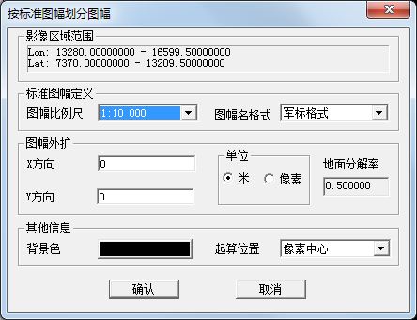

图9‑42

4）按图幅结合表分幅：支持格式：*.dat（文本文件）、*.dxf（R12），导入图幅结合表，然后在弹出的界面下设置坐标类型及其他参数，设置完成单击“确定”即可，如所示。

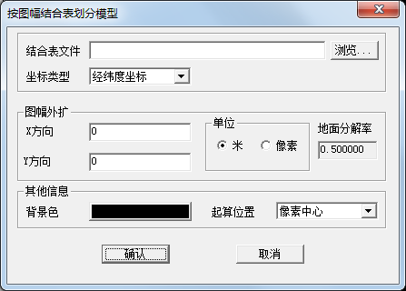

图9‑43

说明：

1、对于 *.dat格式：

坐标类型中有三种坐标类型可供用户选择：

(1) 经纬度坐标

要求：点击按钮[按图幅结合表划分]->[坐标类型]，设置坐标系

坐标类型选中“经纬度坐标”

文件格式：

图幅数

图幅名1

lon1(经度) lat1(纬度) z1(高程)

lon2 lat2 z2

lon3 lat3 z3

lon4 lat4 z4

图幅名2

lon1 lat1 z1

lon2 lat2 z2

lon3 lat3 z3

lon4 lat4 z4

……

(2) 投影坐标

要求：坐标类型选中“投影坐标”

文件格式：

图幅数

图幅名1

x1 y1 z1

x2 y2 z2

x3 y3 z3

x4 y4 z4

图幅名2

x1 y1 z1

x2 y2 z2

x3 y3 z3

x4 y4 z4

……

(3) 标准图幅名

要求：点击按钮[按图幅结合表划分]->[坐标类型]，设置坐标系，

坐标类型选中“标准图幅名”

文件格式：

标准图幅名1

标准图幅名2

……

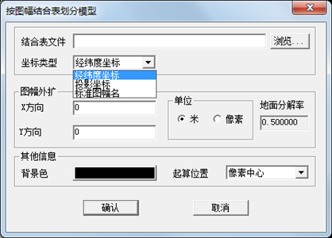

图9‑44

2、*.dxf格式:

要求：必须是R12格式的dxf文件

内容：

多边形1，多边形1内有图幅名(多边形由4或5个点组成，取前四个点作为图幅范围)

多边形2，多边形2内有图幅名

多边形3，多边形3内有图幅名

多边形4，多边形4内有图幅名

用户在分幅的时候，只需从四种方式中选择一种划分图幅的方式，在相应划分图幅对话框内设置完成参数后，点“确定”退出，即可看到任务列表框中罗列了所有的图幅信息，影像上也可以显示划分好的图幅格网(显隐图幅格网的默认快捷键是“R”）。

在任务列表中可以修改每个图幅的信息和删除不需要的图幅，鼠标左键单击选中一个图幅，或者配合Ctrl键选中多个图幅，鼠标右键单击即弹出编辑图幅的菜单，如，使用该菜单可对图幅任务进行编辑。

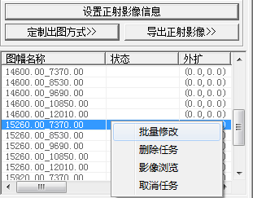

图9‑45

裁切处理：在任务列表框中的图幅列表中选中一个或者多个图幅(Ctrl+A全选)，然后左键单击“导出正射影像”按钮，即进行图幅的裁切输出，裁切成果放在工程文件product中，输出影像格式为bbi（输出的每个图幅包含bbi格式的影像文件和geo后缀的地理信息文本文件）。在图幅列表中可查看图幅的输出状态，示例如。

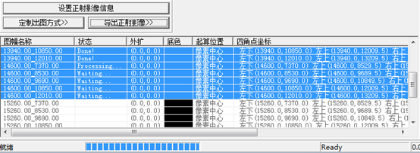

图9‑46

# 数字影像测图

## 概述

数字影像测图是利用计算机代替解析测图仪、用数字影像代替模拟像片、用数字光标代替光学光标，直接在计算机上进行数字化测图的作业方法。

本模块为数字影像测图系系统，主要用于地物量测。用户可在立体影像或正射影像上，进行地物数据采集及编辑，生成数字测图文件（.VZM），并按标准的制图符号将之输出为矢量地形图。

1. 数字影像测图的优点
2. 可将测量的结果叠加在立体影像上，便于检查遗漏的地物，并进行地图修测。
3. 可提供自动、半自动测图的功能。
4. 可以从影像匹配产生的视差格网中内插出高程，并进行自动调整。
5. 可统一影像参考系和矢量窗口的显示坐标系，并实现实时漫游。
6. 快速显示矢量化地物。
7. 可在数据采集过程中，实时显示所采集的矢量数据。
8. 可自由选择测标形状，并保存作业环境设置。
9. 提供固定视差的调节功能。
10. 可以快速选择符号进行地物采集。
11. 自动保存用户对某些设置的修改与定制，无需用户在每次进入系统时都要重新设置这些参数。
12. 测图数据准备
13. 数据文件

测图之前应已建立测区及相应的模型。

1. 库文件

安装 VirtuoZoMap 系统时，已将其安装在安装目录下的SymLib / SymLib2006文件夹中，主要包括：

1. 制图符号库。
2. 矢量字库。
3. 数据文件的引入。

可向测图矢量文件中直接引入以下数据文件：

1. XYZ/VZV/VZM格式的矢量文件。
2. DXF（AutoCAD 12版）格式的矢量文件。
3. CVF 格式等高线文件。
4. 文本格式控制点文件。
5. GJB格式文件
6. 文本文件
7. 测图主要作业流程

VirtuoZoMap测图有两种模式，一种在立体模型上测图，一种在正射影像或原始影像上测图，如图10‑1所示。



图10‑1

（1）点击VirtuoZoMap图标，打开测图主界面。

（2）新建或打开测图文件（.vzm）。

（3）新建或打开了一个矢量窗口后，可装载相应的立体模型、正射影像或原始影像。鼠标左键单击**装载🡪立体模型**（或**正射影像、原始影像**）菜单项，在弹出的对话框中选择需要载入的立体模型、正射影像或原始影像，确认后，系统即在 VirtuoZoMap 界面中打开一个窗口显示立体模型、正射影像或原始影像。

提取矢量信息。激活立体模型或正射影像窗口，鼠标左键单击按下工具栏图标，然后再利用鼠标左键单击工具栏图标，在弹出的对话框中选择相应的地物符号，移动测标至相应的地物处，切准该地物轮廓上某一点的高程，然后单击鼠标左键（或踏下左脚踏开关）确定该点的点位，依次采集完该地物轮廓上的节点后，单击鼠标右键（或踏下右脚踏开关）确认，即记录了该地物的采集，同时，矢量窗口中会显示该地物的矢量化符号。

编辑地物。激活立体模型或影像窗口，按下工具栏图标，移动测标至需要编辑的矢量地物处，单击鼠标左键（或踏下左脚踏开关）选中该地物，然后再次单击鼠标左键（或踏下左脚踏开关）选择该地物轮廓上的某点，即可对该点进行编辑。

（1）编辑完成后，可将该矢量信息导出为其他格式（如：DXF 格式）。

（2）退出测图模块。

1. 测图操作流程

使用VirtuoZoMap进行测图的操作如图10‑2所示。



图10‑2

**说明**：图中虚线框的内容表示为可选操作，若在做完上一步操作时已达到要求，则可不做虚线框中的操作内容，直接进入到下一步的操作。

## 测图界面

10.2.1 VirtuoZoMap 测图主界面

在**VirtuoZo2014**界面中单击**立体测图🡪VirtuoZoMap立体测图**菜单项，或者在**VirtuoZo 2014**工具条中单击**测图**图标，也可直接双击VirtuoZoMap软件文件夹中Bin文件夹目录下的应用程序“”，进入立体测图模块，新建或打开矢量文件，并装载立体模型后，测图主界面如所示。

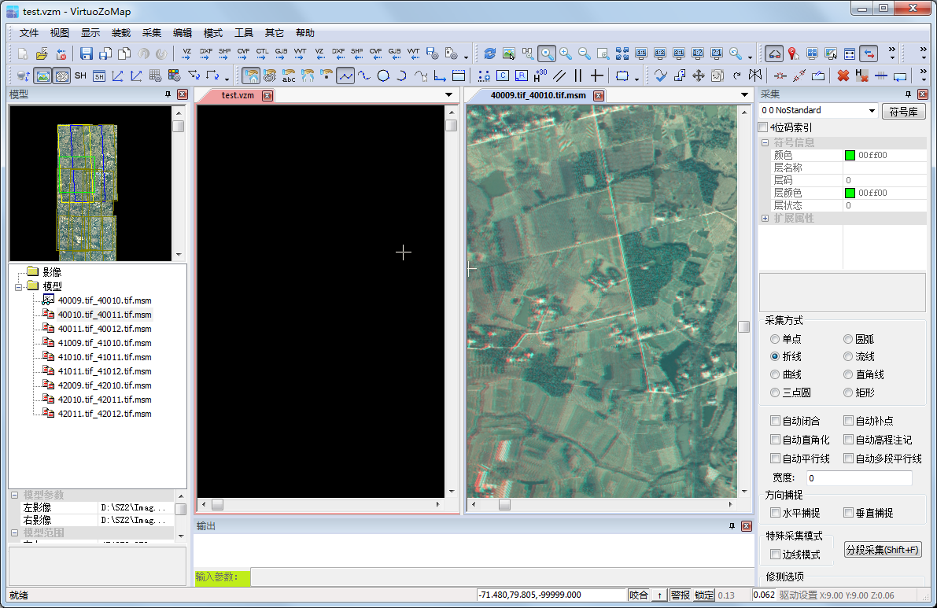

图10‑3

**说明**：VirtuoZoMap中最多可同时装载两个立体模型或两个正射影像。

1. 菜单介绍

### 文件菜单

打开VirtuoZoMap时，文件菜单如所示；新建矢量后，文件菜单如所示。

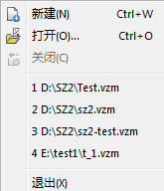

图10‑4

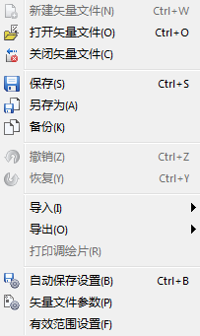

图10‑5

**新建/新建矢量文件**：弹出矢量参数设置对话框，填入相应参数后完成矢量文件的新建。（具体参见）。

**打开/打开矢量文件**：打开原有矢量文件。

**关闭/关闭矢量文件**：关闭当前矢量文件。

**保存：**保存当前矢量。

**另存为**：将当前的矢量文件保存为其他的矢量文件。

**撤销：**撤销上一步对矢量的操作。

**恢复：**恢复上一步对矢量的撤销操作。

**导入：**导入其他格式的矢量文件，支持VirtuoZoMap测图的矢量xyz和vzv格式，等高线cvf格式，控制点文件，和通用的DXF（R12）格式，SHP格式，GJB文本格式，vvt格式的文本文件，如。

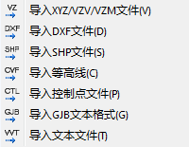

图10‑6

说明：将DXF格式的等高线导入到VZM矢量文件中时，缺省线型为流线型。

**导出：**将当前矢量数据导出为其他格式文件，支持导出DXF（R12）、SHP、GJB文本格式矢量文件，及裁剪导出vzm，导出矢量中的等高线cvf文件，导出vvt格式的文本文件，如。

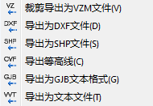

图10‑7

说明：作为数字测图系统，VirtuoZoMap与军标/MapStar都带有各自的符号系统，同一类地物在两个系统中的符号编号并不相同。为了使地物信息无损地导出，需要一一对应这两个系统的地物编码。则使用VirtuoZoMap所采集的地物的坐标和符号编码，在导入到军标MapStar中时，才会被转换为相应的地物编码，并由其自身的符号系统解译成图。

**自动保存设置**：设置系统自动保存的间隔。单击该菜单项，在输出对话框显示信息，如所示。自动保存的间隔单位是地物数量，例如默认间隔为50，即为采集或者编辑50个地物，系统自动保存一次结果。

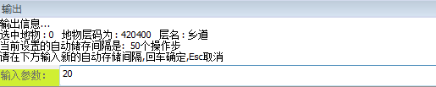

图10‑8

**矢量文件参数：**查看矢量文件的基本参数如，可以修改矢量数据的保留的小数点位数和流线的压缩率。

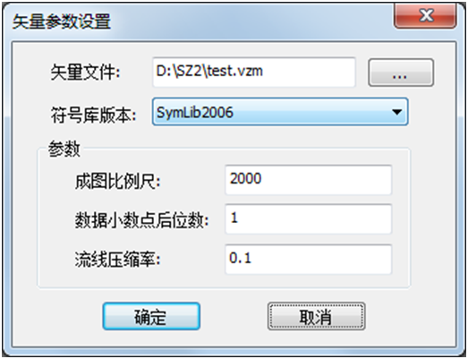

图10‑9

**数据小数据点后位数**：高程注记点高程值保留的小数点位数。

**流线压缩率**：采集流线时点的密集程度，根据设置的流线压缩率的比例自动抽稀节点。值越大，抽稀的节点越稀疏。

说明：一个矢量文件的符号库版本和成图比例尺不可更变，若设置错误，请将原矢量文件导出成dxf格式后，新建正确的矢量文件，再通过导入dxf功能导入已采集的矢量。

**有效范围设置**：在导出矢量时使用，将设置的有效范围内的矢量导出。

### 视图菜单

视图菜单如所示。

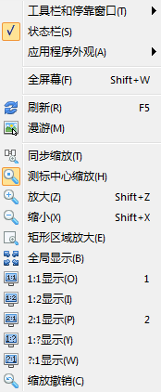

图10‑10

**工具栏和停靠窗口**：单击该菜单项后续选项，如所示，供用户选择在窗口中显示/隐藏选择的工具栏或停靠窗口。具体子菜单项介绍详见。

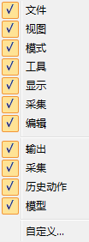

图10‑11

**状态栏：**显示/隐藏状态栏。

**应用程序外观：**更改界面外观风格。

**全屏幕：**打开/退出全屏幕。

**刷新：**刷新界面。

**移动：**移动矢量或立体模型。

**同步缩放：**对模型窗口适用，选择矢量窗口是否和模型窗口同步缩放。

**放大：**放大矢量/立体显示倍率，精密缩放。

**缩小：**缩小矢量/立体显示倍率，精密缩放。

**矩形区域放大：**放大矩形区域框选的矢量/立体。

**自适应比例：**全局显示矢量/立体。

**1：1显示：**1：1的方式显示矢量/立体。

**1：2显示：**1：2的方式显示矢量/立体。

**2：1显示：**2：1的方式显示矢量/立体。

**1：？显示：**1：任意数字的比例方式显示矢量/立体。

**？：1显示：**任意数字：1的比例方式显示矢量/立体。

**缩放撤销：**撤销上一步进行的缩放。

### 显示菜单

显示菜单如所示。

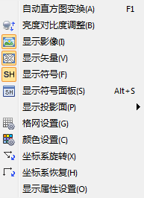

图10‑12

**自动直方图变换：**通过直方图变换函数增强显示图像，点击该功能，系统自动根据影像的参数信息对影像进行自动直方图增强处理。

**亮度对比度调整：**调整影像的亮度对比度，如图20-2-10所示分别调整左右影像的亮度和对比度，0～1024表示亮度，0～255表示对比度，**恢复**可使影像恢复到初始亮度对比度，如所示。

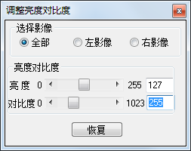

图10‑13

**显示影像：**显示/隐藏模型窗口中的影像。

**显示矢量：**显示/隐藏模型窗口中的矢量。

**显示符号面板：**显示/关闭符号面板，在符号库面板上单击选择符号，当前选择的符号显示在采集窗口的符号显示框中，如所示。勾选自动关闭按钮，单击选择符号后关闭符号面板。

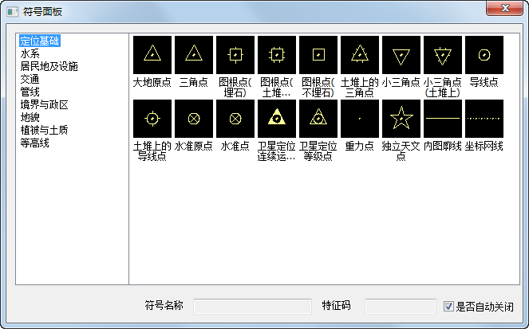

图10‑14

**显示投影面：**显示/隐藏投影面，用于显示矢量在XZ投影面或者YZ投影面的位置，如所示。

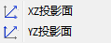

图10‑15

**格网设置**：在矢量窗口显示格网，使用该功能需先设置矢量有效范围。在矢量有效范围内设置格网间距、格网线型、格网颜色、格网开关，如所示。

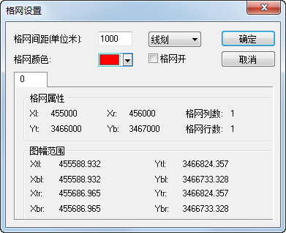

图10‑16

**颜色设置**：打开颜色设置面板，该面板可以调节背景色、轨迹线颜色、接边颜色、有效范围框颜色，如所示。

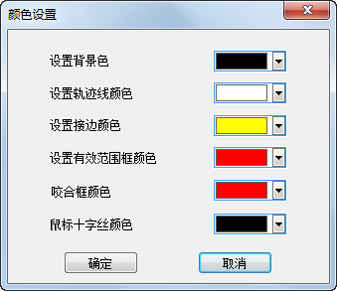

图10‑17

**坐标系转换：**在矢量窗口界面，以x轴正方向为0度起点，逆时针为正角度方向，拉线与x轴的夹角即为坐标系旋转的角度，坐标系的旋转方向为顺时针。

**坐标系恢复：**恢复坐标系的旋转。

**显示属性设置：**设置点状符号显示比例，十字丝的大小，曲线上点的密度，如所示。

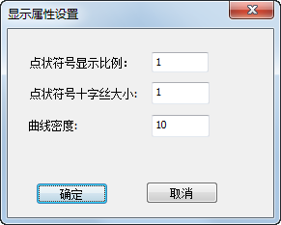

图10‑18

### 装载菜单

装载菜单如所示。

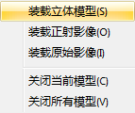

图10‑19

**装载立体模型**：装载立体模型进行测图，包括航片、卫片、ADS立体模型数据。

**装载正射影像**：装载正射影像进行测图。

**装载原始影像**：装载原始影像进行测图。

**关闭当前模型：**关闭当前激活的模型窗口**。**

**关闭所有模型**：关闭所有的模型窗口。

### 采集菜单

采集菜单如图10‑20所示。

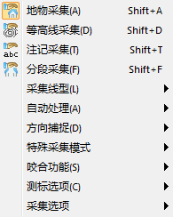

图10‑20

**地物采集**：打开地物采集模式，选择符号码进行地物采集。

**等高线采集**：打开等高线采集模式，进行采集等高线和等高线注记。

**注记采集：**打开注记采集模式，进行文字注记、比高注记、距离注记、面积注记等采集工作。

**分段采集：**用于分段采集一个地物，采集一个地物时，中间被隔断了需要断开，使用分段采集功能，跳过阻碍继续采集，显示是断开的，但记录的是一个地物。如使用分段采集方式采集的结果是同一个地物。

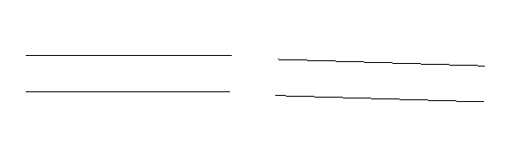

图10‑21

**采集线型：**可在二级菜单中选择采集地物的线型，如：点、线、曲线等，如所示。

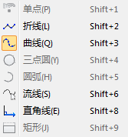

图10‑22

**自动处理：**辅助采集的方式，如所示。

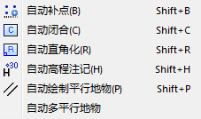

图10‑23

1. **自动直角化与补点**：对于房屋等拐角为直角的地物，启动直角化功能，可对所测点的平面坐标按直角化条件进行平差，得到标准的直角图形。对于满足直角化条件的地物，启动自动补点功能，可不量测最后一点，而由系统自动按正交条件进行增补。举例说明：如图10‑24所示。用户量测了地物的边1和边n后，系统将自动补测最后一个点，并绘制出边n＋1和边n+2。



图10‑24

1. **自动闭合**：启动该功能，系统将自动在所测地物的起点与终点之间连线，自动闭合该地物。
2. **自动高程**
3. **注记**：启动该功能，系统将自动注记高程碎部点的高程。
4. **自动绘制平行地物**：启动该功能，绘制完一个线型地物后，移动到另一位置，自动绘制一个与之平行的相同地物。
5. **自动多平行地物**：在菜单上勾选该功能后，连续绘制多段自动平行地物时会将当前绘制的平行地物与上一段绘制的串接起来。

**方向捕捉：**启动该功能，需要选择与之水平或垂直的参考矢量，如所示。

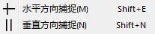

图10‑25

**咬合功能**：状态栏右下角**咬合**按钮控制咬合功能的开关，咬合有主动咬合和被动咬合两种方式。主动咬合用快捷键操作，中每个菜单右边字母表示对应的主动咬合快捷键。被动咬合需要鼠标移动到咬合的节点上进行，被动咬合设置选项见所示。

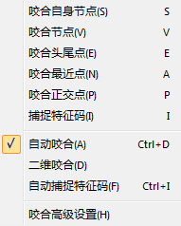

图10‑26

单击**咬合高级设置**菜单，弹出所示的咬合设置对话框。

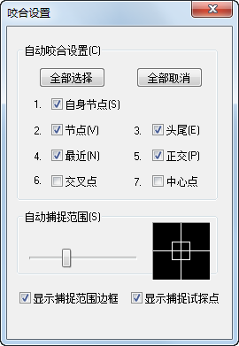

图10‑27

1. **自身节点**：选中此复选框后，在量测时系统可自动实现自身的咬合，快捷键为**S**。如：在绘制等高线时可以很方便地做到首尾闭合。
2. **节点**：选中此复选框后，在量测时测标可自动捕捉到最近的节点，快捷键为**V**。
3. **头尾点**：选中此复选框后，在量测时测标可自动捕捉到地物的最前或最后一个节点，快捷键为**E**。
4. **最近点**：选中此复选框后，在量测时测标可自动捕捉到相邻地物的最近节点，快捷键为**N**。
5. **正交点**：选中此复选框后，在量测时测标可自动捕捉到相邻地物边的垂足点，快捷键为**P**。
6. **二维咬合**：主要用于咬合公共墙面但高度不同的房屋。在量测这种房屋时，用户可以先量测比较高的房屋，然后量测较低房屋的可见边，最后通过二维咬合的方式咬合到公共墙面的量测边上，此时获取的高程则不会咬合到高层房屋的高程了。
7. **捕捉特征码**：启动该项，鼠标移动到一个地物上，系统自动显示当前地物的特征码，不用手工输入，快捷键为**I**。
8. **自动捕捉特征码**：该功能是个功能状态，是否开启自动捕捉特征码，开启的情况下，可以继续一个地物的节点进行采集，特征码自动识别为该地物的特征码。
9. **自动捕捉范围**：捕捉只能在一定范围内进行。可通过左右拉动滑杆来设置捕捉范围的大小。
10. **显示捕捉范围边框：**选中此复选框后，窗口中显示的测标光标将带有一个方框，该方框的大小代表所定义的咬合的捕捉范围，落在方框内的地物节点方可被咬合。
11. **显示捕捉试探点：**选中此复选框，捕捉到的点将以红色标志显示，不同的点标志不一样。

**测标选项：**打开测标选项的二级菜单，如所示。

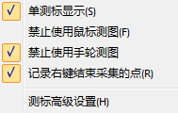

图10‑28

1. **单测标显示：**单测标显示是单测标测图，是否使用单测标测图是两种不同的调整视差的方式，在立体模式下，使用单测标测图时，调整视差时影像动；不勾选该菜单时，调整视差时影像不动，只有测标动。
2. **禁止使用鼠标测图：**勾选该选项，将只能使用手轮和脚盘测图，可避免测图时误动鼠标带来的影响。
3. **禁止使用手轮测图：**勾选该选项，只能通过鼠标测图，不能使用手轮测图。
4. **记录右键结束采集的点：**启动该选项，采集时右键除表示结束采集外，还记录该点，相比较不启动该选项时，可少进行一次采集点的操作。
5. **测标高级设置**：单击**测标高级设置**菜单，弹出如图10‑29测标选项对话框，设置测标形状和颜色。

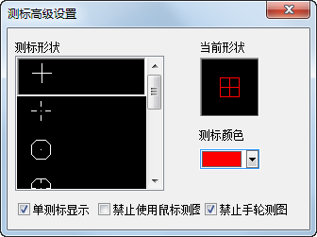

图10‑29

### 编辑菜单

编辑菜单如所示。

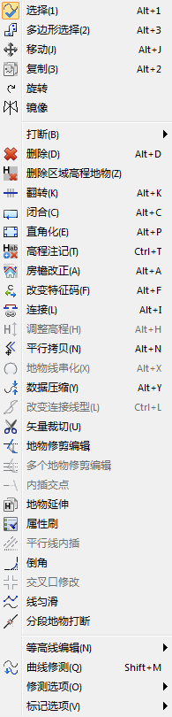

图10‑30

**选择：**选择所绘矢量地物，支持拖框选择。

**多边形选择：**利用所画多边形进行矢量选取。

**移动：**对选中的地物进行移动。

**复制：**对选中的地物进行复制。

**旋转：**对选中的地物进行旋转。

**镜像：**对选中地物按照鼠标绘制的对称轴进行镜像拷贝复制。

**打断：**对某一连接地物进行打断，使其成为两个或多个地物，如所示。

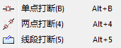

图10‑31

1. 单点打断：选择地物，启动该项，在要打断位置单击，即分成了两个地物。
2. 两点打断：选择地物，启动该项，地物分成两个地物，并且去掉打断两点中间的地物。

线段打断：一般用于平行线地物打断，拉线打断穿过的平行线地物，即分成两个平行线地物。

**删除：**对选中的地物进行删除。

**删除区域高程地物：**对设定的高程区域里的地物进行删除。

**翻转：**对选中的具有方向性的地物进行方向翻转，如表示陡坎方向的齿。

**闭合：**对选中未闭合地物进行闭合或对闭合地物进行断开。

**直角化：**对选中地物进行边角直角化操作。

**屋檐改正：**对选中房屋属性的地物进行房屋屋檐的修正。

**改变特征码：**对选中的地物修改特征码及附属码。

**连接：**对选中的地物进行连接。

**调整高程：**对选中的地物进行高程值的更改。

**平行拷贝：**对选中的地物进行平行拷贝，可以通过设置拷贝地物与原始地物间的距离来确定平行拷贝的地物的位置，也可以直接通过鼠标移动来定位。

**地物线串化：**对选中的非折线地物，进行节点加密，并改变其线型为折线。

**数据压缩：**对选中的地物节点进行压缩抽稀。

**改变连接线型：**对选中的地物进行线型修改。

**矢量裁切：**矢量裁切是对选择的矢量内部或者外部的矢量地物进行裁切。

**地物修剪编辑：**作用于两相交地物，参考一个地物对另一地物作修剪。

**内插交点：**内插交点是将视图上相交的两条线内插交点，有两种插点方式：2D插点和3D插点。

**地物延伸：**地物延伸是延长处理线型地物，需要延长的地物的延长线上必要存在其他地物才能延长。

**属性刷：**复制属性，使当前地物同指定地物拥有相同属性值。

**平行线内插：**平行线内插是在两条平行的线中间插入一条与之平行的线。

**倒角：**倒角工具可将线的夹角修改到比较圆滑，调成需要的弧度。

**交叉口修改：**交叉口修改是自动将双线道路的交叉口进行修整，去除内交叉线形成十字交叉口。

**线匀滑：**线型地物匀滑处理。

**分段地物打断：**将分段显示的一个地物打断成显示样式的多个地物。

**等高线编辑：**利用半自动高程注记、等高线内插、等高线分段内插、等高线托框连接工具对等高线进行编辑，如所示。

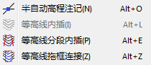

图10‑32

**曲线修测：**主要用于等高线修测，也可修测其他线状地物；在已有地物节点上单击开始进行修测状态，该地物呈蓝色显示，在地物目标节点处右键单击结束，修测段替换原地物段。

**修测选项：**辅助曲线修测的设置选项，如所示。

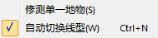

图10‑33

**修测单一地物**：勾选该功能，修测地物局部替换或者修测地物延长；不勾选该功能，可以修测时将两个地物连接。

**自动切换线型**：勾选该功能，修测自动切换至修测的地物的线型；不勾选该功能，修测前需设置采集线型。

**标记选项：**选择节点的显示设置，勾选选中框标记等高线首尾点，选择等高线只显示首位节点，不显示中间节点；选中框设置标记框的大小和颜色，如所示。

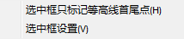

图10‑34

### 模式菜单

模式菜单如图10‑35所示。

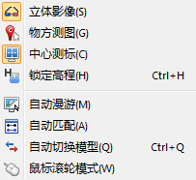

图10‑35

**立体影像：**显示立体影像/分屏显示立体。

**物方测图：**该功能选择用像方测图或物方测图。

名词解释：

物方测图：测标移动单位是地面的 dx ,dy ,dz，测量过程中用地面点计算影像点的公式，不做前方交会，而是投影。

像方测图：移动的单位就是像素，然后前方交会到地面，提示还是地面坐标，但是是像点交换的坐标。

使用说明：

物方测图在采集等高线、原始影像测图的时候使用；必须使用手轮脚盘或三维鼠标。

**中心测标：**打开/关闭中心测标。在使用手轮脚盘时使用，勾选该项，测标始终在屏幕中心。

**锁定高程：**锁定/放弃锁定高程。一般在等高线采集时使用，锁定高程后，调整测标高程不变。

**自动漫游：**打开/关闭自动漫游功能。选择该功能后，测标移动到屏幕的边缘就自动漫游到相邻影像位置。

**自动匹配：**打开/关闭自动匹配功能。通过VirtuoZo做的模型，做过自动匹配在模型目录下生成了*.plf文件，才可使用自动匹配功能，且在像方测图时才可使用。

**自动切换模型：**打开/关闭自动切换模型功能。主要在航片模型测图时使用，选择该功能，当测标移动到影像边缘时，自动切换到与之有重叠区域的相邻模型上。

**鼠标滚轮模式：**打开/关闭鼠标滚轮模式。选择该功能，用鼠标滚轮调节测标高程；反之则实现放大缩小功能。

### 工具菜单

工具菜单如所示。

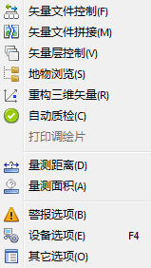

图10‑36

**矢量文件控制：**程序允许同时打开多个矢量文件，在矢量文件控制对话框中显示，如所示。

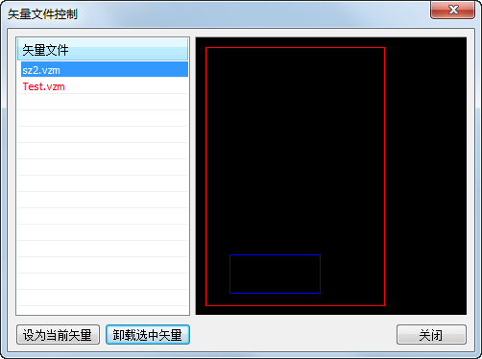

图10‑37

a. **设为当前矢量**：在列表中选择矢量，设置为当前矢量，在矢量窗口即可对该矢量进行编辑，其余矢量只显示，不能编辑。

b. **卸载选中矢量**：在列表中选择矢量，使用卸载功能，该矢量文件关闭不显示。

**矢量文件拼接：**任意对两个相邻文件进行接边或拼接，如所示。

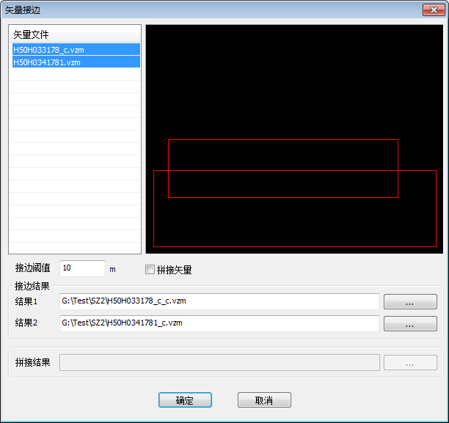

图10‑38

**矢量层控制**：对地物层码进行管理，包括层名词、特征码、层分类、层显示开关、层锁定开关、层颜色的修改，及层转换和删除，如所示。

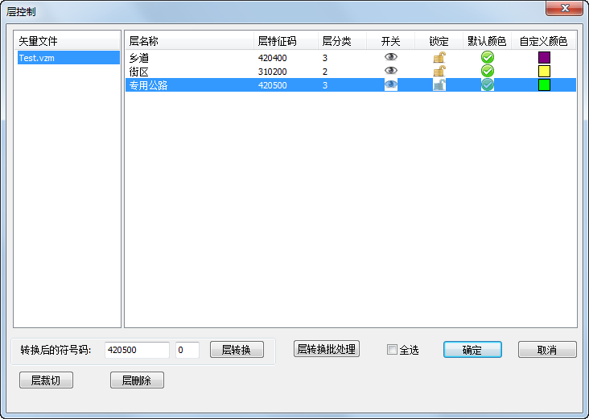

图10‑39

**地物浏览：**浏览地物层码的矢量个数，及地物的节点数，及各节点三维坐标，如所示。

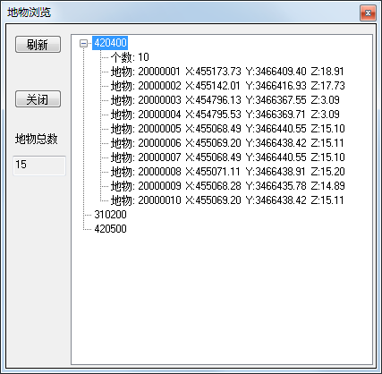

图10‑40

**重构三维矢量：**将二维矢量数据加对应的dem转换成三维矢量数据。

**自动检查：**对勾选的层码选择自动检查类型，错误结果显示在下方的错误列表中，双击列表中的错误记录，即驱动到矢量对应位置。具体检查项见所示。

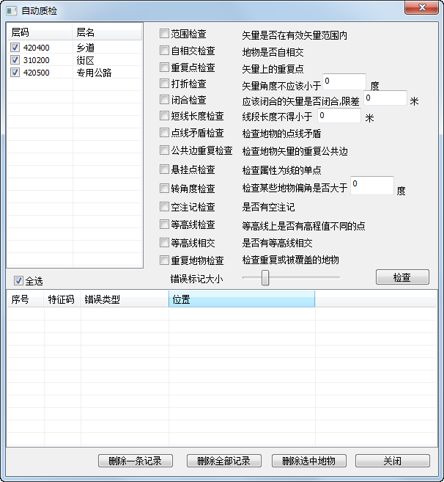

图10‑41

**量测距离：**量测线段距离，左键开始量测，右键结束，结果显示在左下角的状态栏上。

**量测面积**：量测区域面积，左键开始量测，右键结束，结果显示在左下角的状态栏上。

**警报选项**：警报选项设置，设置是否启动警报，咬合节点时警报、到模型边界警报、编辑锁定层警报，如所示。

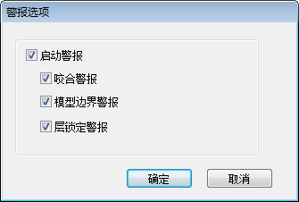

图10‑42

**设备选项：**手轮脚盘等设备的设置；在连接其他设备进行测图时，需设置设备连接类型和设备安装的端口；设备安装端口在计算机的设备管理器中查看。如所示。

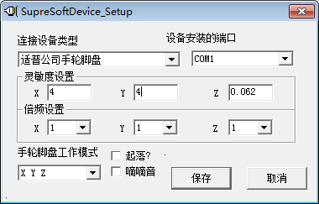

图10‑43

**其它选项：**选择打开矢量时是否显示模型列表框、是否打开上次模型，如所示。

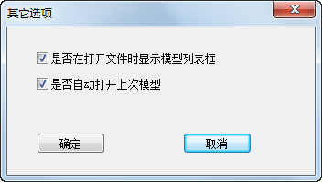

图10‑44

### 其他菜单

工具菜单如所示。

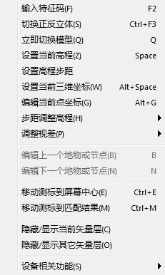

图10‑45

**输入特征码：**实现特征码的输入与索引，主要是快捷键（F2）操作。

**切换正反立体：**实现正反立体的切换，主要是快捷键（Ctrl+F3）操作。

**立即切换模型：**当前模型立即被切换到与之相邻的模型，主要是快捷键（Q）操作。

**设置当前高程：**输出窗口提示请在输入参数窗口输入新的高程，主要是快捷键（Alt+Space）操作。

**设置高程步距：**设置绘制地物时高程调整的幅度值。

**设置当前三维坐标：**设置测标当前的三维坐标，并实现跳转到设置的位置。

**编辑当前坐标：**编辑当前选中点的三维坐标，弹出设置三维坐标对话框。

**步距调整高程：**增加或减少高程步距，主要是在采集等高线时，用快捷键（Ctrl+↑和Ctrl+↓）操作，如所示。

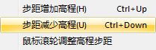

图10‑46

**调整视差：**增加或减少立体影像的视差，主要是快捷键操作，具体如所示。

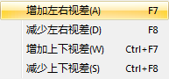

图10‑47

**编辑上（下）一个地物或节点：**主要是快捷键（上一个地物或节点（B）、下一个地物或节点（N））操作。

**移动测标到屏幕中心：**将测标移动到屏幕正中心，可在找不到测标时使用。

**移动测标到匹配结果：**将测标移动到该点的匹配高程处。

**隐藏/显示当前矢量层：**隐藏/显示当前矢量层的矢量。

**隐藏/显示其它矢量层：**隐藏/显示除当前矢量层以外的矢量。

**设备相关功能：**通过自定义快捷键使用。

a. **设备左键：**设置快捷键替换鼠标左键的功能，如开始采集。

b.**设备右键：**设置快捷键替换鼠标右键的功能，如结束采集，切换采集和编辑状态。

c. **锁定平面：**在手轮脚盘模式下，锁定平面只能调整高程。

1. **帮助**菜单

帮助菜单如所示；是对该程序的版本说明。

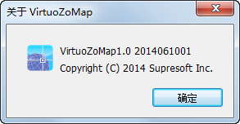

图10‑48

1. 工具栏
2. 文件工具栏，如图10‑49所示



图10‑49

对应的功能是【新建矢量】、【打开矢量】、【关闭矢量】；【保存】、【另存为】；【撤销】、【恢复撤销】；【导入vz格式矢量】、【导入dxf格式矢量】、【导入shp格式矢量】、【导入等高线cvf】、【导入控制点文件ctl】、【导入军标文本文件SMS】、【导入文本文件vvt】；【导出vz格式矢量】、【导出dxf格式矢量】、【导出shp格式矢量】、【导出等高线cvf】、【导出军标文本文件SMS】【导出文本文件vvt】；【自动保存设置】、【矢量文件参数】；具体解释说明详见**。**

1. 视图工具栏



图10‑50

对应的功能是【刷新】、【漫游】；【同步缩放】、【放大】、【缩小】；【矩形区域放大】、【自适应比例】；【1：1显示】、【1：2显示】、【2：1显示】、【1：？显示】、【？：1显示】、【撤销缩放】；具体解释说明详见。

1. 模式工具栏



图10‑51

对应的功能是【立体显示】、【物方测图】；【中心测标】、【自动漫游】、【自动匹配】；【矩自动切换模型】、【鼠标滚轮模式】；【锁定高程】；具体解释说明详见**。**

1. 工具工具栏



图10‑52

对应的功能是【矢量文件控制】、【矢量文件拼接】；【矢量层控制】、【地物浏览】、【自动质检】；【量测距离】、【量测面积】；【警报选项】、【设备选项】、【其他选项】；具体解释说明详见。

1. 显示工具栏



图10‑53

对应的功能是【亮度对比度调整】、【显示影像】；【显示矢量】、【显示符号】、【符号面板】；【显示XZ投影面】、【显示YZ投影面】；【格网设置】、【颜色设置】、【坐标系旋转】、【坐标系恢复】；具体解释说明详见。

1. 采集工具条



图10‑54

对应的功能是【地物采集】、【等高线采集】；【注记采集】、【分段采集】、【单点】；【折线】、【曲线】；【圆】、【圆弧】、【流线】、【直角】、【矩形】、【自动补点】、【自动闭合】、【自动直角化】、【自动高程注记】、【自动绘制平行地物】、【垂直方向捕捉】、【水平方向捕捉】；具体解释说明详见**。**

1. 编辑工具栏



图10‑55

对应的功能是【选择】、【多边形选择】、【移动】、【复制】、【旋转】、【映像】；【单点打断】、【两点打断】、【线段打断】；【删除】、【删除区域高程地物】、【翻转】、【闭合】、【直角化】、【添加或删除高程注记】、【房檐改正】、【改变特征码】、【连接地物】、【调整高程】、【平行拷贝】、【地物线串化】、【数据压缩】、【改变连接线型】、【矢量裁切】、【多个地物修剪编辑】、【地物延伸】、【半自动高程注记】、【内插交点】、【属性刷】、【平行线内插】、【倒角】、【交叉路修改】、【线匀滑】、【打断】、【等高线内插】、【等高线分段内插】、【等高线拖框连接】、【曲线修测】；具体解释说明详见**。**

1. 输出窗口

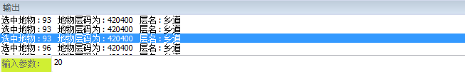

图10‑56

输出窗口包括输出信息和输入参数两个部分。输出信息包括编辑时选中的地物或节点信息，输入参数的提示信息等；输入参数窗口在需要设置参数信息时处于可输入状态，如设置自动保存间隔，设置当前高程值等。

1. 采集窗口

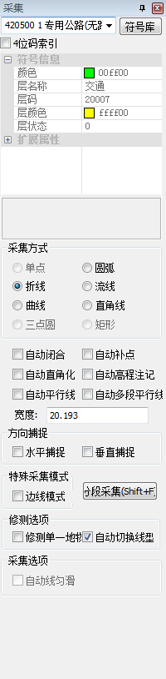

图10‑57

采集窗口显示采集时的符号、采集线型、采集自动处理方式等信息，方便快捷切换选择。在符号面板选择符号，在符号显示框中显示当前选择的符号码和名称；下拉框中显示历史选择记录，通过↑、↓键可以切换选择，如所示。

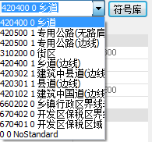

图10‑58

通过符号显示框可快速检索符号，可通过特征码和名称拼音首字母两种方式检索，如、所示。

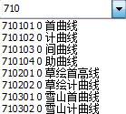

图10‑59

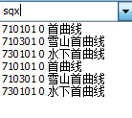

图10‑60

采集窗口可以拖拉调整大小，若不想显示全部的采集窗口，可调整成只显示符号显示款，浮动在测图界面，如所示。

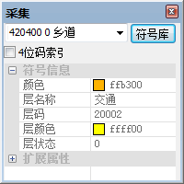

图10‑61

1. 模型窗口

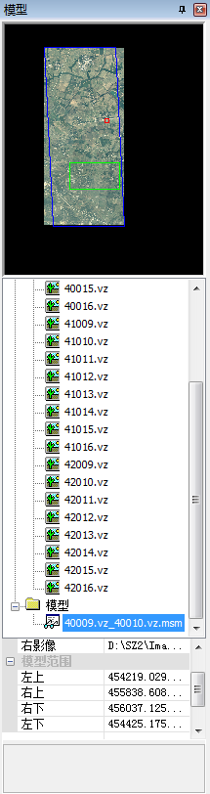

图10‑62

如所示，模型窗口分三部分：模型范围视图，影像和模型名称列表和模型参数信息，模型范围信息。

模型范围视图窗口显示加载的全部模型的位置关系，如所示，土黄色为模型范围，黄色表示当前模型范围，红色表示矢量有效范围，绿色表示当前窗口中显示的影像在模型上的位置关系。在模型范围视图窗口右键弹出右键菜单，如所示，可对视图窗口进行缩放漫游；选择浮起，模型范围视图窗口浮起显示，并可拖拉放大。

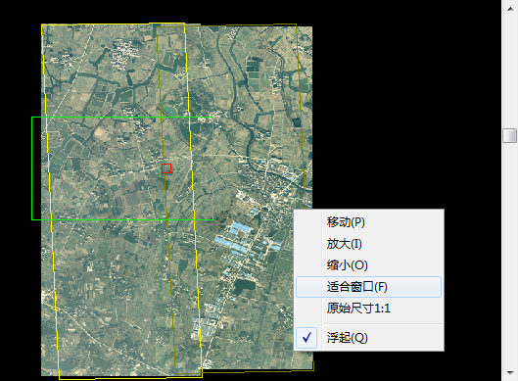

图10‑63

影像列表中显示加载的所有影像，可以选择影像列表中的影像然后右键创建模型，创建的模型会自动加载到模型列表中，选中影像右键菜单如图10‑64所示。

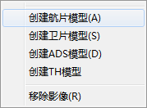

图10‑64

模型名称列表中显示当前加载的所有模型，右键菜单如所示，添加删除模型。

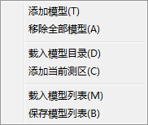

图10‑65

1. 状态栏



图10‑66

其中显示的信息依次为：

1. **当前操作状态：**显示系统当前正在进行的操作状态。
2. **当前测标的地面坐标：**依次显示当前测标地面坐标的X、Y、Z值，单击后系统弹出一个对话框“设置三维坐标”，可直接在其中进行修改，系统将自动移动测标到目标位置，并显示当前影像。
3. **咬合：**单击该项，可启动或关闭自动咬合功能。
4. **警报：**单击该项，可启动或关闭警报设置功能。
5. **锁定：**单击该项，可启动或关闭锁定高程功能。启动该功能，可在跟踪等高线时锁定其高程，即测标总在同一高程的平面上移动。此时若旋转脚盘，高程值将不会变化，可避免由于误动脚盘引起的误操作。
6. **放大比例：**显示当前窗口的放大比例。
7. **外设的步距显示：**显示当前外设的各方向驱动的步距，通过快捷键F9/F10调整XY方向步距，F11/F12调整Z方向步距。

## 调用测图模块

1. 进入测图界面

在**VirtuoZo2014**界面中单击**立体测图🡪VirtuoZoMap立体测图**菜单项，或者在**VirtuoZo 2014**工具条中单击**测图**图标，也可直接双击VirtuoZoMap软件文件夹中Bin文件夹目录下的应用程序“”，进入立体测图模块，如所示。

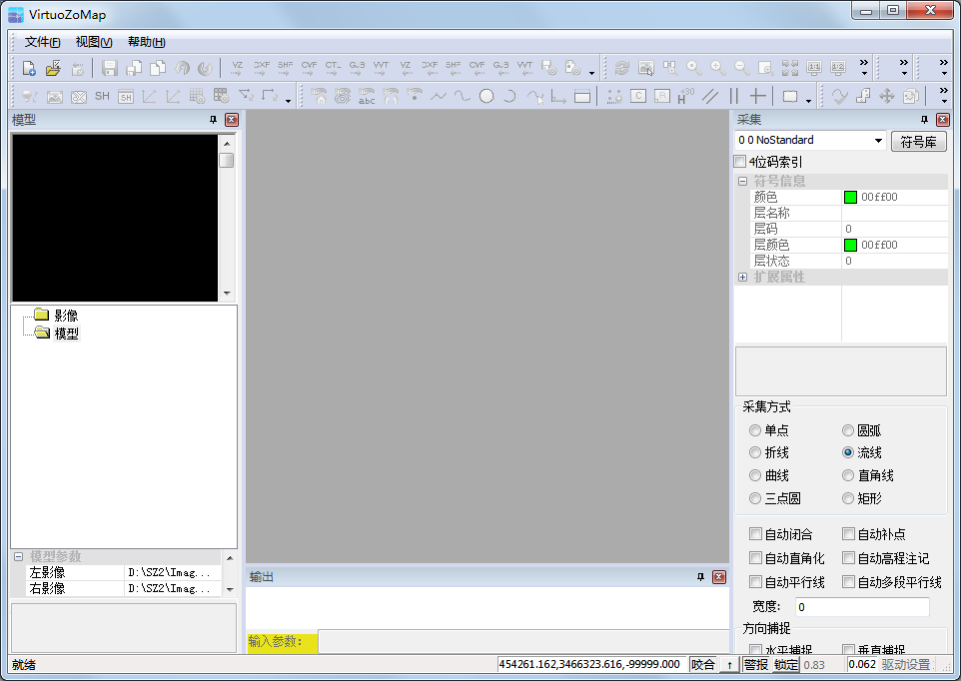

图10‑67

1. 新建或打开测图文件

A．新建一个矢量文件

鼠标左键单击**文件🡪新建**菜单项，系统弹出**矢量参数设置**对话框，选择路径，输入一个新的 vzm 文件名，选择**符号库版本**，填写**矢量参数**，如所示。



图10‑68

**成图比例尺**：输入矢量成果相应的成图比例尺，设置后不可更改。

**数据小数点后位数**：设置高程注记的小数保留位数，后续还可以更改。

**流线压缩率**：设置流曲线点的数据压缩比例。设置的数值越大，最后的保留点位越少，但设置的最大数值不能超过“1”。

单击**确定**按钮后，将所选目录下会有一个.vzm(矢量文件)和.ext (矢量参数文件)。此时系统弹出矢量图形窗口，如所示。

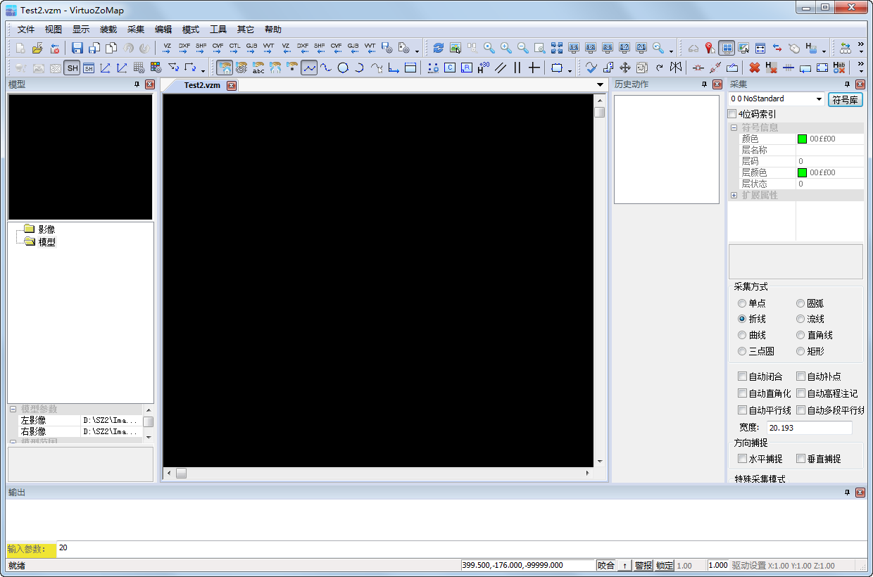

图10‑69

*注：拷贝或备份矢量时，请保证两个文件（.vzm和.ext）的同时存在。

B．打开一矢量文件

鼠标左键单击**文件🡪打开**菜单项，系统弹出**打开**对话框，选择一个 .vzm文件，单击**打开**按钮，系统打开**是否上次打开的模型**对话框，如所示。

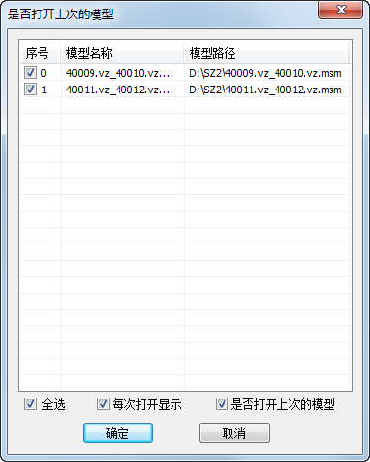

图10‑70

**说明**：（与工具菜单下的**其他选项**作用相同）

**每次打开显示**：此处设置下次打开矢量时生效，是否打开上次的模型列表。

**是否打开上次的模型**：前提是上次关闭文件时，是直接关闭的矢量或程序，而不是先关闭的模型窗口；此处设置当前生效。

如果程序异常终止退出，下次打开矢量文件时，会弹出如所示的提示对话框，对矢量文件的操作都在临时文件（_bak.vzm）中记录，保存过的矢量操作记录在（.vzm）矢量文件中，选择**确定**打开异常终止前的临时文件，选择**取消**打开最近一次保存的矢量文件。

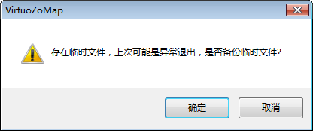

图10‑71

1. 装载立体模型

提供两种立体模型加载方式：

1. **菜单装载**：在主界面单击**装载🡪立体模型**菜单项，在系统弹出的对话框中选择一个模型文件（包括航片模型*.ste，*.mdl；卫片模型*.mdr；ADS模型*.mda，*.mdl，*.mdr，*.mds, *.msm等）。
2. **模型列表装载**：在模型名称列表中，右键菜单可以添加模型，可以通过添加模型文件、模型目录和当前测区的模型进行添加到模型名称列表中；双击模型列表中的模型名，即加载模型到模型窗口，也可以切换模型。

装载模型后，通过分屏方式显示立体如所示。

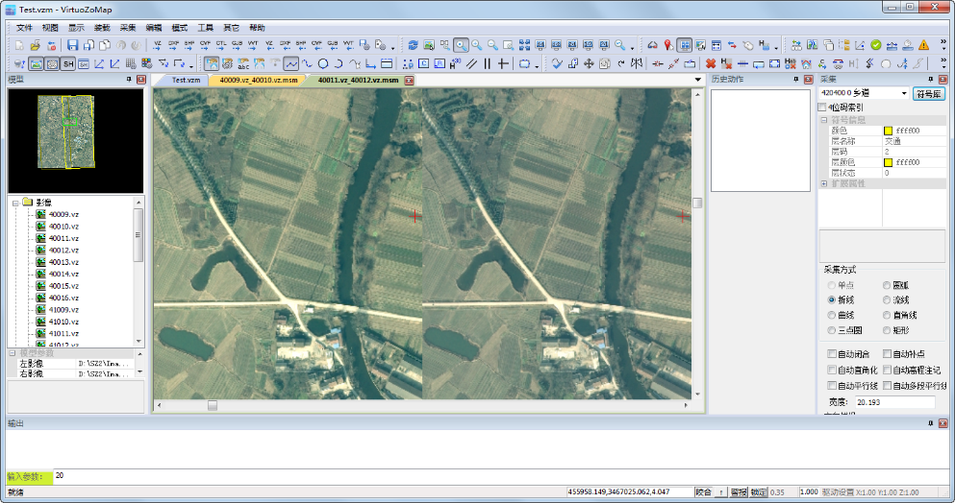

图10‑72

在进行影像测图时如需要装载正射影像或原始影像，可鼠标左键单击**装载🡪装载正射影像/装载原始影像**菜单项，在弹出的对话框中选择影像文件（.orl、.orr、.tiff、.vz、.bbi 或 .orm）及相应的DEM 数据，单击**打开**按钮，系统可将其载入并显示。

*注：只有在打开了矢量文件后，方可装载立体模型或正射影像。

## 作业环境设置

进入测图界面后，用户通常会适当调整界面布局，并对工作环境进行设置，使其更符合自己的作业习惯，便于更方便、高效地进行测图作业。

1. 当前工作窗口

当当前工作窗口是指用户可以在其中进行作业操作的窗口，主要是针对主界面中的影像窗口和矢量图形窗口而言。其标志为：窗口顶端的标题选项卡置于顶端。在某工作窗内（最好在窗口顶上的标题栏上）单击鼠标左键，则该窗口将被激活，成为当前工作窗口。

1. 界面布局

窗口的布局更改通过拖拽窗口顶端的标题栏来实现，如图10-73：在当前窗口的标题栏中按下鼠标左键，移动鼠标，可拖动该窗口，用户根据自己的需求或作业习惯选择矢量窗口和模型窗口的排列方式（窗口的排放顺序及窗口的大小显示）等。

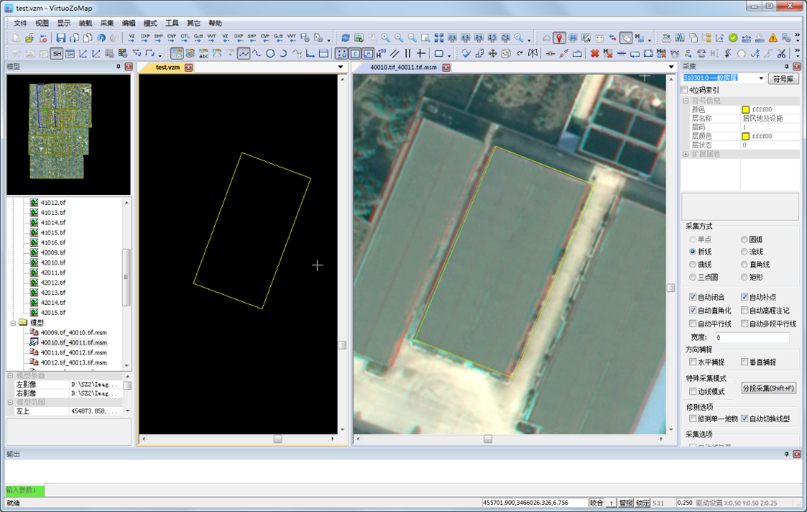

图10‑73

1. 影像与矢量图形的移动及缩放

通过拖动工作窗口的滚动条，可实现上下或左右移动该窗口中的模型影像或矢量图形，也可使用下面的图标进行移动或缩放。

刷新。单击此图标，可刷新当前视图。

漫游。单击此图标，即可进入漫游状态，在模型窗口或矢量窗口中按住鼠标左键移动鼠标，可浏览视图中任意位置的影像。

同步缩放。单击此图标，实现影像窗口与矢量窗口的同步缩放。

放大。单击次此图标，可将当前工作窗口中的影像或矢量图形放大一倍。

缩小。单击次此图标，可将当前工作窗口中的影像或矢量图形缩小一倍。

自适应比例。单击此图标，可实现全局显示当前视图。

矩形区域放大。单击此图标，在影像窗口或矢量窗口中按住鼠标左键拖动，拉出一个矩形框，然后释放鼠标左键，将在当前工作窗中放大显示框内影像或矢量。

撤销缩放。单击此图标，撤销前面的缩放操作。

设置比例为1:1。单击此图标，可实现以1:1的比例显示当前视图。

设置比例为1:2。单击此图标，可实现以1:2的比例显示当前视图，即以0.5的缩放比例显示。

设置比例为2:1。单击此图标，可实现以2:1的比例显示当前视图，即以0.5的缩放比例显示。

设置任意比例。单击所示图标，在输出信息栏显示当前的缩放比例，在输入参数中输入所需缩放比例，回车后视图按所填写缩放比例缩放视图。

1. 选项设置

单击**工具🡪选项**菜单项，系统弹出**测图选项**对话框，它包含**咬合设置**、**测标选项**、**影像设置**、**界面风格和警报选项**等五个属性页，单击其中任一属性页，将显示相应的功能设置页面。

1. 自动保存间隔设置

在测图过程中，为防止非正常的操作（断电，死机等）导致软件关闭引起矢量丢失的情况，建议作业人员在作业起始时刻设置一个适当的自动保存间隔。

保存间隔单位为操作数，用户每一步操作记为一个操作数，例如采集一个矢量，编辑一次矢量或节点，删除矢量，撤销操作等。

鼠标左键单击**文件**→**自动保存设置（Ctrl+B）**，界面的**输出**栏会显示软件当前的自动保存间隔（默认为50个操作步），在**输入参数**中输入自动保存间隔，按**Enter**键确认，即可完成设置。

设置有效范围

**说明：**裁剪导出和设置显示格网时必须设置有效范围，不设置有效范围不会影响采集矢量。

鼠标左键点击**文件→有效范围设置**，弹出**有效范围设置**界面，如。

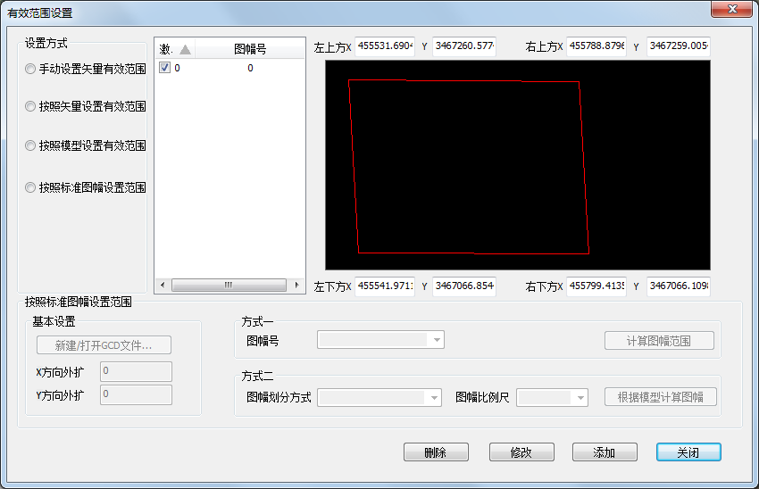

图10‑74

**手动设置矢量有效范围：**勾选该方式后，可在矢量窗口或者模型窗口，以拖框的方式框选所需的作图范围，框选完毕后点击**添加**，在黑色视图窗口中看到所绘制图框，并显示图框四角坐标，在列表框中显示该范围的编号（勾选矩形框，确认是否激活，只有**激活的有效范围框才会裁切输出**），图幅号可根据需要双击修改，确认后鼠标左键单击**关闭**即可；

**按照矢量设置有效范围**：勾选该方式后，系统根据已有矢量，计算得到包含所有矢量在内的一个有效作业范围，坐标显示在四角坐标框中，单击**添加**，在黑色视图窗口可见该图幅，在列表框中显示该范围的编号。

**按照模型设置有效范围**：在当前窗口为模型窗口时，勾选该方式后，系统会计算当前模型的范围作为矢量的有效范围，坐标显示在四角坐标框中，单击**添加**，在黑色视图窗口可见该图幅，在列表框中显示该范围的编号。

**按照标准图幅设置范围**：勾选该设置后，界面下方**按照标准图幅设置范围**参数设置框变为可编辑，按照标准图幅设置范围有两种方式。

1. **根据已知图幅号计算：**先要设置XY方向外扩范围和产品坐标系信息，即用**新建/打开GCD文件**，如图10‑75所示，然后输入图幅号文本框中输入图幅号，单击**计算图幅范围**，在黑色视图窗口中可见该图幅，并显示四角坐标，在列表框中显示该图幅号。

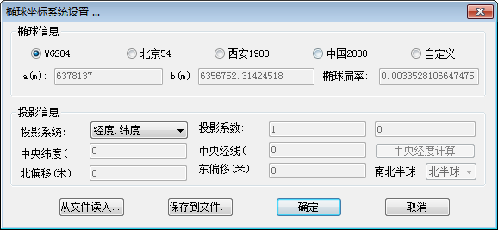

图10‑75

1. **根据模型计算图幅：**激活模型窗口，先要设置XY方向外扩范围和产品坐标系信息，即用**新建/打开GCD文件**，如图10‑75所示，然后设置**图幅格式**和**图幅比例尺**，单击**根据模型计算图幅**，计算与当前模型相交的所有图幅号和对应的范围坐标，显示在黑色视图窗口和列表中。

设置咬合功能

在咬合状态下，当前测标的坐标值将与所咬合到的节点的坐标值完全相同。用户可单击状态栏上的**咬合**按钮打开或关闭该功能；或通过**采集→咬合功能→自动咬合**进行开关咬合状态，如所示，图中使用说明详见中的**咬合功能。**

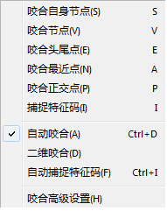

图10‑76

**咬合自身节点**：选中此复选框后，在量测时系统可自动实现自身的咬合，快捷键为**S**。如：在绘制等高线时可以很方便地做到首尾闭合。

**咬合节点**：选中此复选框后，在量测时测标可自动捕捉到最近的节点，快捷键为**V**。

**咬合头尾点**：选中此复选框后，在量测时测标可自动捕捉到地物的头结点或尾结点，快捷键为**E**。

**咬合最近点**：选中此复选框后，在量测时测标可自动捕捉到相邻地物的最近节点，快捷键为**A**。

**咬合正交点**：选中此复选框后，在量测时测标可自动捕捉到相邻地物边的垂足点，快捷键为**P**。

**捕捉特征码**：启动该项，鼠标移动到一个地物上，系统自动显示当前地物的特征码，不用手工输入，快捷键为**I**。

**二维咬合**：主要用于咬合公共墙面但高度不同的房屋。在量测这种房屋时，用户可以先量测比较高的房屋，然后量测较低房屋的可见边，最后通过二维咬合的方式咬合到公共墙面的量测边上，此时获取的高程则不会咬合到高层房屋的高程。

**自动捕捉特征码**：该功能是个功能状态，在开启的状态下，可以捕捉某一地物的特征码，并且可以继续上一个地物的节点进行采集，特征码自动识别为捕捉的地物特征码。

**自动捕捉范围**：捕捉只能在一定范围内进行。可通过左右拉动滑杆来设置捕捉范围的大小。

**显示捕捉范围边框：**选中此复选框后，窗口中显示的测标光标将带有一个方框，该方框的大小代表所定义的咬合的捕捉范围，落在方框内的地物节点方可被咬合。

**显示捕捉试探点：**选中此复选框，捕捉到的点将以红色方框显示。

测标选项

每个工作窗口中都有一个测标，用户可根据实际影像色彩及个人作业习惯，自行定义测标的形状和颜色，便于观测测标。鼠标左键单击**采集→测标选项**页面如所示。

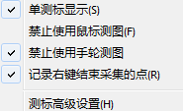

图10‑77

**单测标显示：**是否使用单测标显示是两种不同的调整视差的方式，在立体模式下，使用单测标测图时，调整视差时影像动；不勾选该菜单时，调整视差时影像不动，只移动测标高程。

**禁止使用鼠标测图：**勾选该选项，将只能使用手轮和脚盘测图，可避免测图时误动鼠标带来的影响。

**禁止使用手轮测图：**勾选该选项，将只能使用鼠标测图，可避免测图时手轮或脚盘的误动带来的影像。

**记录右键结束采集的点：**启动该选项，采集时右键除表示结束采集外，还记录该点，相比较不启动该选项时，可少进行一次采集点的操作。

**测标高级设置**：单击**测标高级设置**菜单，弹出如测标选项对话框，设置测标形状和颜色。

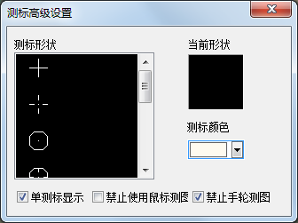

图10‑78

鼠标左键单击**工具→设备选项（F4）**按钮，系统弹出如所示对话框。在此对话框可对手轮/脚盘、3D鼠标等外部设备进行功能设置。

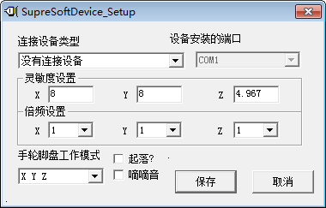

图10‑79

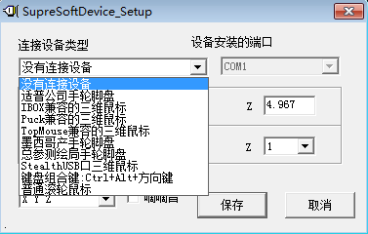

图10‑80

1. 连接设备类型：

下拉列表中包括九种外部输入设备：

适普公司手轮/脚盘

IBOX兼容的三维鼠标

Puck兼容的三维鼠标

TopoMouse兼容的三维鼠标

墨西哥产手轮/脚盘

总参测绘局手轮脚盘

StealthUSB口三维鼠标

键盘组合键：Ctrl+Alt+方向键

普通滚轮鼠标

1. 设备安装的端口：

有9个选项：COM1、COM2、COM3、COM4、COM5、COM6、COM7、COM8、PCI设备卡。选择一种输入设备，请注意选择正确端口，端口可通过**计算机→管理→设备管理器→端口**查看。连接失败时，系统会弹出错误提示。

1. 灵敏度设置：

X、Y、Z数值的绝对值越小，表示灵敏度越高即设备信号产生的效果越大。XY方向的灵敏度可通过F9/F10调整，Z方向灵敏度可通过F11/F12调整，在状态栏右下角显示。

*注：只能对键盘以外的输入设备设置灵敏度。

1. 倍频设置：

在X、Y、Z的下拉列表中选择倍频系数，倍频系数乘以对应的灵敏度即为最终的灵敏度值。

1. 手轮脚盘工作模式:

有6个选项：XYZ、YXZ、XZY、YZX、ZXY、ZYX。X、Y、Z分别对应于三个虚拟方向。若用户选择Z X Y选项，则设备的实际方向和逻辑方向的对应关系为：

* + 实际的X方向的信号对应于虚拟的Z方向上的信号。
  + 实际的Y方向的信号对应于虚拟的X方向上的信号。
  + 实际的Z方向的信号对应于虚拟的Y方向上的信号。

1. **起落：**不勾选该项，记录脚踏踩下的状态；勾选该项，记录脚踏弹起的状态。
2. **嘀嘀音**：勾选该项，在脚盘采集过程中会伴随有嘀嘀音。

警报选项

警报选项页面如所示。

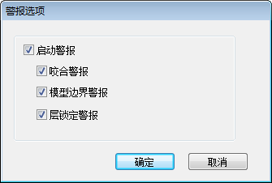

图10‑81

**启动警报**：该选项是系统默认选项，只有选中该选项，才能选择下面的警报选项，如果不选择该选项，则不能选择以下三种警报选项。

**咬合警报**：系统在使用咬合功能时发出的提示信息

**模型边界警报**：系统在模型进行接边过程中发出的提示信息。

**层锁定警报**：在某一层被锁定时系统发出的提示信息。

1. 自定义快捷键设置

鼠标左键单击**视图🡪工具栏与停靠窗口🡪自定义，**或者右键工具栏空白处选择**自定义**，系统弹出**自定义快捷键设置**对话框，如所示。在此界面的**键盘**项对快捷键进行设置。

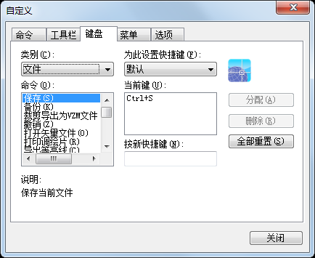

图10‑82

选择**全部重置**，重置所有快捷键设置，恢复到系统默认状态。

在**类别**中选择要设置快捷键的功能所在的菜单；在**命令**中选要设置快捷键的功能，**当前键**显示当前的快捷键，可选择后单击**删除**来删除；将鼠标光标移动到**按新快捷键**文本框中，在键盘上敲一个快捷键，单击**分配**，添加到**当前键**中。

1. 层控制

在矢量采集中，不同的地物分别属于不同的层，每一层都有一个特征码（或层号）。用户可通过**层控制**对话框分层管理量测所得的地物。鼠标左键单击**工具🡪矢量层控制**菜单项或鼠标左键单击工具栏图标，系统弹出**层控制**对话框，如所示。

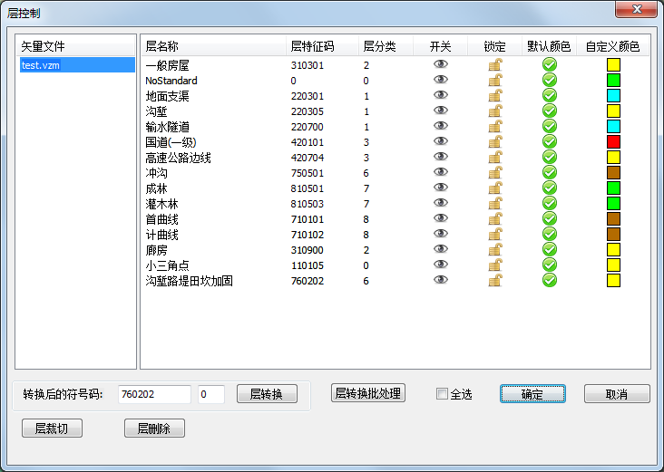

图10‑83

打开多个矢量文件后，在矢量文件列表中会显示矢量名，点击选中矢量文件，层列表中显示该矢量文件的图层。

在层列表中，选中地物层后，该行显示为蓝色，单击右边的层操作按钮，可对该地物层进行层控制。层控制方式有以下五种：

**锁定和解锁**：鼠标左键单击图标，图标会变成，该状态下不能对选定层中的地物进行编辑，但可显示、新增该类地物。再次左键单击该图标，图标变为，该状态下，可解除地物层的锁定状态。

**开和关**：鼠标左键单击图标，图标会变成，该状态下可在矢量窗口中隐藏该层的地物。再次左键单击该图标，图标变为，矢量窗口中将显示该层地物。

**默认颜色**：鼠标左键单击图标，图标会变成，该状态下矢量不显示默认设置的符号库颜色，显示自定义颜色。

**自定义颜色**：单击自定义颜色列中的颜色，弹出如所示的颜色选择框，选择颜色设置。

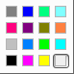

图10‑84

**层转换**：选中一个层，输入新的层码，以及其附加码（符号面板显示符号码的最后一位），鼠标左键单击**层转换**，提示是否转换，确定后执行转换，如所示。

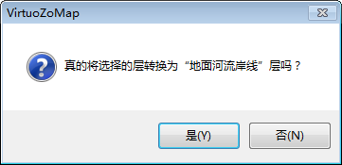

图10‑85

**层删除**：选择一个层或多个层，单击**删除层**，提示是否删除，确定后执行删除操作。

**层裁切：**相互重叠的图层进行裁切操作，裁切的图层必须为闭合地物，被裁切的图层则没有要求。

1. 模式设置

根据不同的外接设备，需要选择不同的模式设置。这里介绍普通鼠标和手轮脚盘两种外接设备的模式设置。

1. 影像显示方式
2. 左右影像分屏显示：用户应使用反光立体镜观测立体。
3. 立体显示：在立体显示方式下，用户的机器必须装有立体显示器，用户应佩戴立体眼镜。
4. 可在两种显示方式之间切换：单击**模式🡪立体影像**菜单项，可打开或关闭**立体影像**选项，打开时为立体显示，关闭时则为分屏显示。分屏显示方式下的影像如图10‑86所示，立体显示方式下的影像如图10‑87所示。

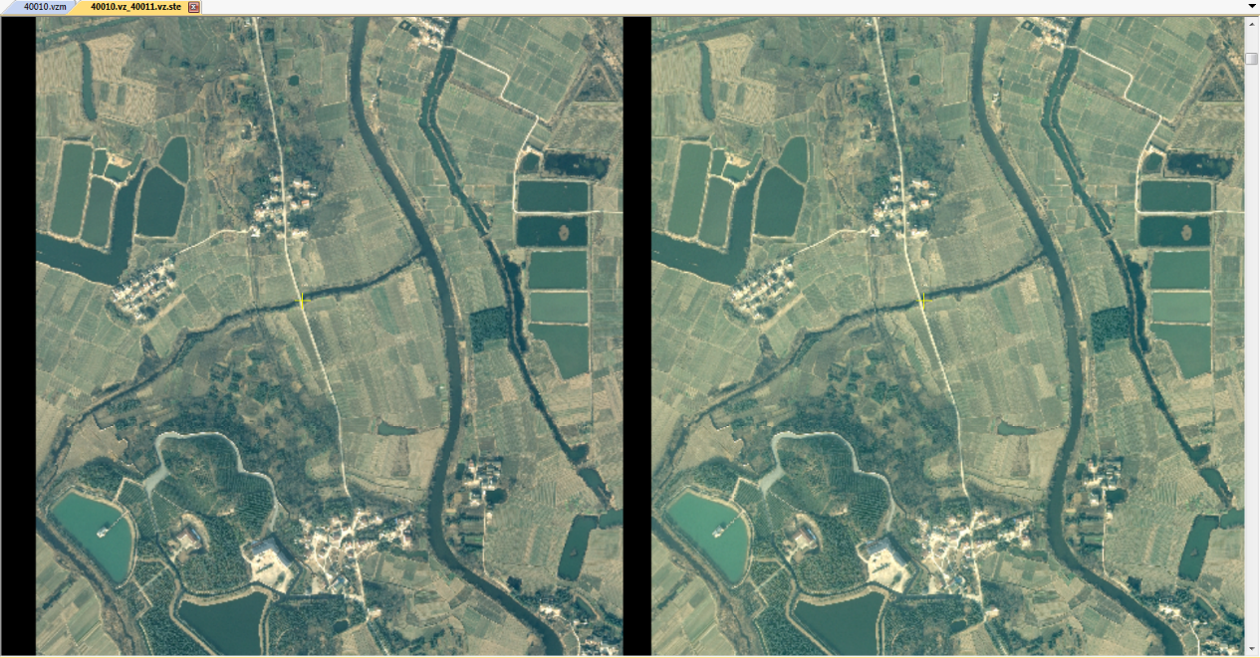

图10‑86

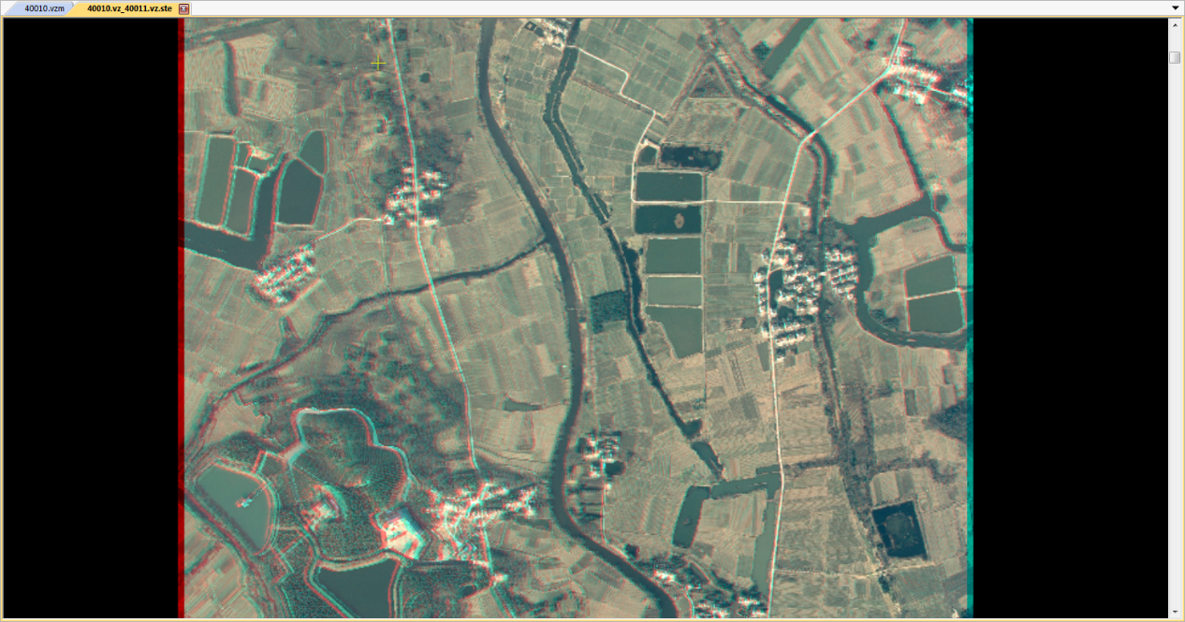

图10‑87

1. 调整影像视差

当左右影像的视差过大时，不便于立体观测，可用键盘上的**F7**和**F8**键对左右影像的视差进行调整，直至达到最佳的立体观测效果。在分屏和立体显示方式下均可使用该方法调整影像视差。

1. 普通鼠标测图

普通鼠标模式下测图时一般要选择**模式**下的**鼠标滚轮模式**，用鼠标中键可以调整高程（或称测标的左右视差）。

1. **鼠标左键：**在量测过程中，用于确认点位。单击鼠标左键，即记录了某点的坐标数据。
2. **鼠标中键：**鼠标滚轮模式下，在量测过程中，用于调整测标的高程（或称测标的左右视差）。
3. **鼠标右键：**在量测操作过程中，用于结束当前操作。在量测状态下，鼠标右键用于量测和编辑两种状态的切换。
4. 手轮脚盘测图

手轮脚盘模式下测图时，一般要选择模式下的物方测图，在物方测图时不可选择自动匹配功能（详见），然后设置设备设置中的灵敏度（详见）。

1. **手轮脚盘：**两个手轮用于控制 X、Y 方向的影像移动，可在**设备设置**对话框中设置移动步距（即灵敏度）。脚盘相当于鼠标的中键，用来调整测标的高程。
2. 脚踏开关：左右开关分别相当于鼠标左右键（左开关为开始，右开关为结束）。

## 地物量测

当掌握了以上的基本操作后，即可进行实际测图工作。测图工作主要包括地物量测、地物编辑和文字注记等。

在数字测图系统中，地物量测就是对目标进行数据采集，获得目标的三维坐标（X、Y、Z ）的过程。在测图中，系统将实时记录测图的结果，并将之保存在测图文件*.vzm中。量测地物的基本步骤如下：

* + - 输入或选择地物特征码。
    - 进入量测状态。
    - 根据需要选择线型或辅助测图功能。
    - 根据需要启动或关闭地物咬合功能。
    - 对地物进行量测。

1. 输入地物特征码

每种地物都有其对应的标准测图符号，同时每种测图符号都对应一个地物特征码。数字化量测地物时，首先要输入待测地物的特征码。

方法一：直接按F2使符号码编辑框处于可编辑状态，输入其6位数字编码码或者输入符号名称拼音的首字母（例如：首曲线输入sqx），系统将在下拉框中显示检索信息。

方法二：单击工具栏图标或者采集停靠窗口，在弹出的对话框中选择地物特征码。

1. 进入量测状态

有两种方式可进入量测状态：

方式一：按下图标（Shift+A），可进入一般地物采集状态；按下图标（Shift+D），可以进入等高线采集状态；在**采集停靠窗口**出现对应的采集属性界面。

方式二：在矢量窗口或者立体窗口，单击鼠标右键，在编辑状态和一般量测状态之间切换。

1. 选择线型和辅助测图功能

地物特征码选定后，可进行线型选择和辅助测图功能的选择。

（1）选择线型

VirtuoZoMap 根据符号的形状，将之分为十种类型（统称为线型）。在**绘制**工具栏中有这十种类型的图标，其含义说明如下：

点：用于点状地物，即只需单点定位的地物，只记录一个点。

折线：用于折线状地物，如：多边形、矩形状地物等，记录多个节点。

曲线：用于曲线状地物，如：道路等，记录多个节点。

圆：用于圆形状地物，记录三个点。

圆弧：用于圆弧状地物，记录三个点。

流线：用于小路、河流、等高线等曲线地物，可加快量测速度，按数据流模式记录。

直角线：用于绘制直角化折线地物。

矩形绘制：用于绘制矩形。

自动绘制一个地物的平行物。

方向捕捉：用于绘制一个地物的垂直或平行线。

选择了一种地物特征码以后，系统会自动将该特征码所对应符号的线型设置为缺省线型（定义符号时已确定），表现为**采集线型**工具栏中相应的线型图标处于按下状态，同时该符号可以采用的线型的图标被激活（定义符号时已确定）。在量测前，用户可选择其中任意一种线型开始量测，在量测过程中用户还可以通过使用快捷键切换来改变线型，以便使用各种线型的符号来表示一个地物。

（2）选择辅助测图功能

系统提供的辅助测图功能，可使地物量测更加方便。可通过**采集**菜单、快捷键或**采集线型**工具栏图标来启动或关闭辅助测图功能。具体说明如下：

自动补点：在绘制多边形地物时自动补出下一个点（面状地物自动绘出下一个点的同时自动闭合；非面状地物自动补出下一点）。

 自动闭合：启动该功能，系统将自动在所测地物的起点与终点之间连线，自动闭合该地物。

 自动直角化与补点：对于房屋等拐角为直角的地物，启动直角化功能，可对所测点的平面坐标按直角化条件进行平差，得到标准的直角图形。对于满足直角化条件的地物，启动自动补点功能，可不量测最后一点，而由系统自动按正交条件进行增补。举例说明：如所示。用户量测了地物的边1和边n后，系统将自动补测最后一个点，并绘制出边n＋1和边n+2。



图10‑88

 自动高程注记：启动该功能，系统将自动注记高程碎部点的高程。

1. 量测方法
2. 基本量测方法
3. 在影像窗口中进行地物量测。
4. 用户通过立体眼镜（或反光立体镜）对需量测的地物进行观测，用鼠标或手轮脚盘移动影像并调整测标。
5. 切准某点后，单击鼠标左键或踩左脚踏开关记录当前点。
6. 单击鼠标右键或踩下右脚踏开关结束量测。
7. 在量测过程中，可随时选择其他的线型或辅助测图功能。
8. 在量测过程中，可随时按Esc键取消当前的测图命令等。
9. 如果量错了某点，可以按键盘上的BackSpace键，删除该点，并将前一点作为当前点。
10. 不同线型的量测
11. 单点

单击点图标或踩下左脚踏开关记录单点。如图10‑89所示，以下符号即采用单点量测方式。

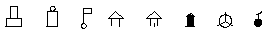

图10‑89

1. 单线
   * 折线

单击折线图标或踩下左脚踏开关，可依次记录每个节点，单击鼠标右键或右脚踏开关，结束当前折线的量测。当折线符号一侧有短齿线等附加线划时，应注意量测方向，一般附加线划沿量测前进方向绘于折线的右侧。如所示，这些符号为使用折线线型进行的量测。

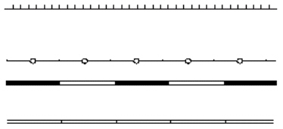

图10‑90

* + 曲线

单击曲线图标或踩下左脚踏开关，可依次记录每个曲率变化点，单击鼠标右键或踩下右脚踏开关，结束当前曲线的量测。

* + 手画线

单击手画线图标或踩下左脚踏开关记录起点，用手轮脚盘跟踪地物量测，最后踩下右脚踏开关记录终点。

以该方式采集数据时，系统使用数据流模式记录量测的数据，即操作者跟踪地物进行量测，系统连续不断记录流式数据。流式数据的数据量是很大的，必须对采集的数据进行压缩预处理，以减少数据量。典型的压缩方法是，根据一个容许的误差，对采集的数据进行压缩处理。

如所示。其中，Dmax为设置的容差，Pm到P1Pn的距离大于该容差，其他节点均未超出容差，因此，系统将采集Pm点，而压缩其他节点数据。



图10‑91

压缩的容差在测图参数中输入，压缩的容差在图上以毫米为单位，乘上成图比例尺后为以地面坐标为单位的容差。所以，正确的成图比例尺是取得良好压缩效果的关键。

1. 平行线
   * 固定宽度

对于具有固定宽度的地物，量测完地物一侧的基线（单线），然后单击右键，系统根据该符号的固有宽度，自动完成另一侧的量测。如所示。

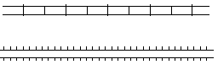

图10‑92

* + 需定义宽度

有的符号需要人工量测地物的平行宽度，即首先量测地物一侧的基线（单线量测），然后在地物另一侧上任意量测一点（单点量测），即可确定平行线宽度，系统根据此宽度自动绘出平行线。

1. 底线

对于有底线的地物（如：斜坡），需要量测底线来确定地物的范围。首先量测基线，然后量测底线（一般绘于基线量测方向的左侧）。如所示。在量测底线前，可选隐藏线型量测，底线将不会显示出来。

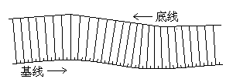

图10‑93

1. 圆

单击圆图标，然后在圆上量测三个单点，单击鼠标右键结束。如所示，量测P0、P1 和P2 三个点，即可确定圆 O。



图10‑94

1. 圆弧

单击圆弧图标，然后按顺序量测圆弧的起点、圆弧上的一点和圆弧的终点，单击鼠标右键结束。

1. 多种线型组合量测

对于多线型组合而成的地物图形，在量测过程中应根据地物形状的变化，分别选择合适的线型进行量测。下面举例说明如何进行多线型组合量测地物，就是一个圆弧与折线组合的例子。



图10‑95

该图形是由弧线段P1 P3、折线段P3 P4和弧线段P4 P6组成的，其中，点P1、P2、P3、P4、P5和P6需要进行量测。具体量测步骤如下：

* 1. 首先在工具栏上单击圆弧图标，量测点P1、P2和P3。
  2. 再到工具栏上单击折线图标，量测点P4。
  3. 再到工具栏上单击圆弧图标，量测点P5和P6。
  4. 最后单击鼠标右键结束，完成整个地物的量测。

**说明**：在量测过程中，可能会不断需要改变矢量的线型，为了便于使用，系统提供了各种线型的快捷键，以方便用户随时调用各种不同的线型，同时可以根据自己的作业习惯对快捷键进行自定义设置。

1. 高程锁定量测

对于特定地物的量测，需要在同一高程面上进行（如：等高线）。此时可用高程锁定功能，将高程锁定在某一固定Z值上，即测标只在同一高程的平面上移动。具体操作如下：

1. 确定某一高程值：

（1）单击**其他→设置当前三维坐标**（Alt+Space），弹出设三维坐标界面，在输入框中输入坐标值和高程值，如图10‑96所示，在**Z**文本框中输入特定高程值，单击**确定**按钮。

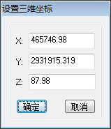

图10‑96

（2）单击**其他→设置当前高程**(Space)，输入参数栏变为可编辑状态，输入高程值，按**Enter**完成高程设定。

1. 启动高程锁定功能：按下状态栏上**模式→锁定高程**（Ctrl+H）按钮。
2. 量测地物。

* 道路量测

单击图标，在弹出的对话框中选择道路的特征码。单击图标，进入量测状态，用户可根据实际地物选择线型，如：样条曲线和流线等，同时可以在右测采集选项框中进行其他项的设置如边线模式、水平捕捉等，设置完毕后即可进行道路的量测。

（1）双线道路的半自动量测

沿着道路的某一边量测完后，单击鼠标右键或脚踏右开关结束，用户可直接在对话框中输入相应的路宽，也可直接将测标移动到道路的另一边上，然后单击鼠标左键或脚踏左开关，系统会自动计算路宽，并在路的另一边显示出平行线。

（2）单线道路的量测

沿着道路中线测完后，单击鼠标右键或踩下右脚踏开关结束，即可显示该道路。

* 等高线采集量测

（1）中小比例尺的等高线采集量测

1）山区地形的立体模型

* + 一般而言，此类地形数据的匹配效果比较好，可以使用 VirtuoZo 的自动生成等高线功能，直接生成等高线矢量文件，然后在 VirtuoZoMap中进行测图时引入该文件，进行少量的等高线修测处理即可完成等高线采集工作。具体操作如下：
  + 激活矢量显示窗口，单击**文件🡪导入🡪导入等高线**菜单项，系统会弹出如图10‑97所示的对话框：

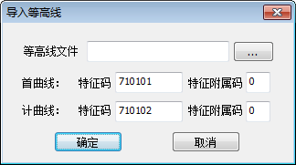

图10‑97

* + 分别填入首曲线和计曲线在符号库中对应的特征码，然后单击**确定**按钮，系统弹出**打开一个等高线矢量文件**对话框。
  + 在对话框中选择该区域的等高线矢量文件 .cvf，确认后，系统即自动引入该文件中的等高线数据并显示其影像。
  + 引入等高线数据后，可移动影像，检查等高线是否叠合正常，若部分区域叠合不好，可使用等高线修测功能，对该处的等高线数据进行编辑。具体操作说明请参见**c项等高线修测**。

2）城区地貌或混合地貌的立体模型

此类地形数据比山区数据的匹配结果稍差，可使用VirtuoZo的DEMMaker模块，编辑并生成高精度的DEM，然后再使用VirtuoZo的自动生成等高线功能，生成等高线矢量文件，最后将该文件引入测图文件，进行少量的修测处理，即可完成此类地区等高线的测绘。具体操作步骤可参见上文中有关山区数据处理的说明。

（2）大比例尺的等高线采集

大比例尺测图时，一般对采集等高线的精度要求较高，且一个模型范围内的等高线数量，比小比例尺影像数据要少一些。对于大比例尺测图，特别是城区和平坦地区，等高线的测绘可直接在立体测图中全手工采集。具体采集方法如下：

1）点击，激活等高线采集状态选择等高线特征码。单击图标或者在采集停靠窗口的下拉框中选择等高线符号。

2）激活立体模型显示窗

3）设定高程步距。在采集停靠窗口的设置界面，输入高程步距（单位：米），按下键盘的Enter键确认。

4）输入等高线高程值。在采集停靠窗口的设置界面，输入高程值（单位：米），按Enter键确认。

5）启动高程锁定功能。按下状态栏中的锁定（Ctrl+H）按钮。

6）切准模型点。在立体显示方式下，驱动手轮至某一点处，并使测标切准立体模型表面（即该点高程与设定值相等），踩下左脚踏开关，沿着该高程值移动手轮，开始人工跟踪描绘等高线，直至将一根连续的等高线采集结束，此时，踩下右脚踏开关结束量测。注意：该过程中应一直保持测标切准立体模型的表面。

7）如果要量测另一条等高线，可在采集停靠窗口设置高程值编辑框后面的或者按下键盘上的Ctrl ＋↑键或Ctrl ＋↓ 键，可以看到状态栏中坐标显示文本框中的高程值，会随之增加或减少一个步距。

8）重复上述步骤可依次量测所有的等高线。

（3）等高线修测

基本操作步骤如下：

1) 激活模型窗口，按下曲线修测图标（Shift+Q）。

2) 对某段叠合不好的等高线，可在切准后重新量测这一段等高线，量测完成后，踩右脚踏开关结束量测。修测的等高线替换掉原等高线。

3) 重复以上步骤可对其他等高线线段进行修测处理。

**说明**：在等高线修测过程中，应使用捕捉咬合功能，使正在修测部分的等高线与其邻接部分衔接光滑自然。在等高线修测过程中如果不需要处理等高线连接，请打开**编辑→修测选项→修测单一地物**，可以避免因等高线过密而出现捕捉到其他等高线上的问题。

（4）等高线高程注记

等高线上的高程注记，一般是注记在计曲线上，注记的方向和位置均有规定标准，并且要求等高线在注记处自动断开。为了解决此问题，系统提供一个半自动添加等高线注记的功能。具体操作如下：

选择**编辑**菜单或编辑工具栏上的**半自动高程注记**功能，或者在等高线采集窗口，选择等高线注记采集模式，注记的颜色、大小、宽度、小数位数、字体可供修改，如所示。

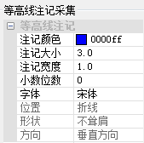

图10‑98

勾选**隐藏压盖段**选项，在需要添加等高线注记的地方单击，则系统会自动添加等高线注记，并隐藏与注记重叠的等高线影像，且该处的等高线注记字头的朝向自动朝向高处。

* 房屋量测

单击工具栏图标或者采集停靠窗口，在弹出的对话框中选择房屋的特征码，缺省情况下系统会自动激活折线图标、自动直角化图标及自动闭合图标。用户可根据实际情况选择不同的线型来测量不同形状的房屋（可选线型主要有：折线、弧线、曲线、流线、圆等）。一次只能选择一种线型（按下其中一种线型图标后，其他的线型图标将自动弹起）。用户也可根据实际情况选择是否启动自动直角化功能和自动闭合功能（按下图标为启动，否则为关闭）。激活立体影像显示窗口，按下图标，即可开始测量房屋。

1. 平顶直角房屋的量测

1）鼠标测图

* + 1. 移动鼠标至房屋某顶点处，按住键盘上的**Shift**键不放，左右移动鼠标，切准该点高程，松开**Shift**键。
    2. 单击鼠标左键，即采集了第一点。
    3. 沿房屋的某边移动鼠标至第二、第三两个顶点，单击鼠标左键采集第二、三点。
    4. 单击鼠标右键结束该房屋的量测，程序会自动作直角化和闭合处理。

2）手轮脚盘测图

* + 1. 移动手轮脚盘至房屋某顶点处，旋转脚盘切准该点高程，然后踩左脚踏开关，即记录下第一点。
    2. 沿房屋的某边移动手轮至第二、第三两个顶点，踩左脚踏开关采集第二、三点。
    3. 踩右脚踏开关，结束该房屋的量测，程序会自动作直角化和闭合处理。

3）半自动提取

若房屋纹理比较清晰，可使用半自动提取功能量测房屋，具体操作说明请参见**本节平顶房屋的半自动量测**。

1. 人字型房屋的量测

1）鼠标测图

* + 1. 移动鼠标至该房屋某顶点处，按住键盘Shift键不放，左右移动鼠标，切准该点的高程，然后松开Shift键。
    2. 单击鼠标左键，即采集第一点。
    3. 沿着屋脊方向移动测标使之对准第二顶点，单击鼠标左键采集第二点。
    4. 沿着垂直屋脊方向移动测标使之对准第三个顶点，单击鼠标左键采集第三点。
    5. 然后单击鼠标右键结束，程序会自动匹配当前房屋的其他角点及屋脊线上的点。
    6. 2）手轮脚盘测图
    7. 移动手轮脚盘至房屋某顶点处，旋转脚盘切准该点高程，然后踩下左脚踏开关，即记录下第一点。
    8. 沿着屋脊方向移动测标使之对准第二顶点，踩下左脚踏开关，记录下第二个点。
    9. 沿着垂直屋脊方向移动测标使之对准第三个顶点，踩下左脚踏开关，记录下第三个点。
    10. 然后踩下右脚踏开关结束，程序会自动匹配当前房屋的其他角点及屋脊线上的点。

3）半自动提取

具体操作说明请参见本节人字型房屋的半自动量测。

1. 有天井的特殊房屋的量测

量测有天井的特殊房屋的具体操作步骤如下（以手轮脚盘量测为例进行说明，使用鼠标的操作与之类似）：

1）根据房屋的形状选择合适的线型，包括：折线、曲线或流线。

2）关闭自动闭合功能。用鼠标单击自动闭合图标，使之处于弹起状态。

3）移动手轮脚盘至房屋的某个顶点处，切准该点高程，然后踩下左脚踏开关采集第一个顶点。

4）沿着房屋的外边缘依次采集相应的顶点。

5）最后回到第一个顶点处，踩下右脚踏开关。

6）移动手轮脚盘至房屋内边缘的第一个顶点处，踩下左脚踏开关，然后同时按住键盘上的Shift键和数字键“2”，然后松开（即选择折线线型，在使用鼠标时，用鼠标单击图标可达到同样效果）。

7）移动手轮脚盘沿房屋的内边缘依次采下所有的点，回到内边缘的第一点后，踩下左脚踏开关。

8）踩下右脚踏开关，结束该地物的量测。

9）在房屋天井位置加注记“空”，表示天井。

**说明**：在量测过程中改变线型的具体操作说明请参见**本节C 多种线型组合量测**。

有天井的房屋的量测结果如所示。

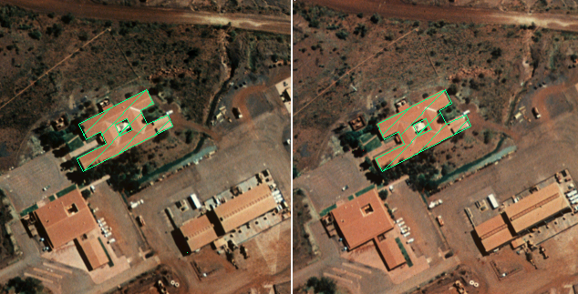

图10‑99

1. 共墙面但高度不同的房屋的量测

1）使用手轮脚盘或鼠标量测出较高的房屋。

2）单击采集🡪咬合功能🡪二维咬合菜单项，使二维咬合功能处于勾选状态。

3）然后，再量测比较矮的房屋。当测标移至共墙的顶点处，咬合到共面墙的节点上。如所示，矢量窗口中显示两房屋共边的情况。

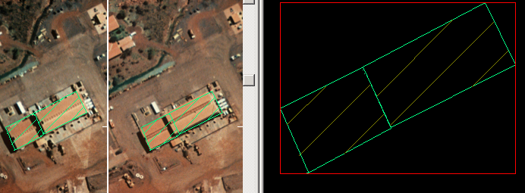

图10‑100

1. 带屋檐的房屋的量测

1）按照上述量测房屋的方法量测房顶的外边缘。

2）选中需要改正房檐的房屋，单击菜单栏中**编辑🡪房檐改正**菜单项，系统弹出**房檐修改**对话框。如所示。选择需要进行修正的房屋边，输入修正值（单位与控制点单位相同），单击**确定**按钮，则测图窗口中当前地物的房檐被修正。

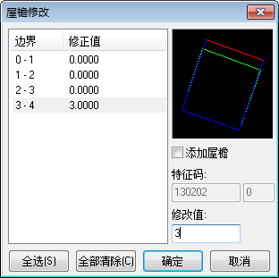

图10‑101

其中：

* + 1. 房屋边列表：对话框左上角的列表中列出了当前房屋的所有边。
    2. 房屋略图：对话框右上角显示了当前选中房屋的略图。其中：
    3. 蓝线：原房屋边。
    4. 红线：在左边的列表中选中的房屋边。
    5. 绿线：改正后的房屋边。
    6. 修改值：键入房檐修正的数值。房檐修正的方向与房屋量测方向和修正值的正负有关：
    7. 当量测方向为顺时针时：输入修正值为正，房檐向外修正。输入修正值为负，则房檐向内修正。
    8. 当量测方向为逆时针时：输入修正值为正，房檐向内修正。输入修正值为负，则房檐向外修正。
    9. 添加屋檐：选中该选项，并在后面的层码文本框中定义房屋屋檐的特征码，则确定后，矢量窗口中将用该符号显示该房屋的屋檐。

## 地物编辑

地物编辑，是对已量测的地物进行修测或修改等操作，在影像窗口或矢量图形窗口中都可进行。系统将实时记录编辑后的数据，并实时显示编辑后的图形。主要步骤如下：

* + - 进入编辑状态
    - 选择将要编辑的某个地物或其节点
    - 选择所需的编辑命令
    - 进行修测或修改

1. 进入编辑状态

有四种方式可进入编辑状态：

方式一：按下编辑工具拦里的图标或ALT+1，可进入编辑状态。

方式二：单击鼠标右键，可在量测状态和编辑状态之间切换。

方式三：点击编辑下拉菜单下的选择。

方式四：直接点击工具栏中的各种编辑功能按钮或编辑子菜单中的功能菜单项。

2. 选择地物或其节点

进入编辑状态后，可选择将要编辑的地物或该地物上的某个节点。

1. 选择地物：将光标置于要选择的地物上，单击该地物。地物被选中后，该地物上的所有节点都将显示为蓝色小方框。

选择节点：选中地物后，在其某个节点的蓝色小方框上单击，则该点被选中，该点上的小方框变为红色。

**说明**：在选择节点时，若打开了咬合功能，则所设置的咬合半径不能过大，以免当节点过密时，选错点位。

选择多个地物：有两种方式可以选择多个地物。

方式一：在编辑状态下，可用鼠标左键拉矩形框，选择框内的所有地物。拉框选择又分为两种方式：

a.从左向右拉矩形框为正选，必须将一个地物完全包含在矩形框内，该地物才能被选中.

b.从右向左拉矩形框为反选，只要能包含地物的一小部分，地物就能被够被选中。

方式二：按下编辑工具栏里的图标或单击**编辑🡪多边形选择**或ALT+3**，**在立体或矢量窗口依次点击鼠标左键画取多边形。

1. 取消当前选择：在没有选择节点的情况下，单击鼠标右键，可取消当前选择的地物, 蓝色小方框将消失。

3. 编辑命令的使用

所有编辑命令，都是基于当前地物（用蓝色小方框显示）或当前点（用红色小方框显示）的。因此，在对某个地物进行编辑之前，必须选中它，才能调用编辑命令。用户可使用以下三种方式调用编辑命令：

* + - 使用编辑工具条图标或修改菜单：用于编辑当前地物。
    - 右键菜单：选中节点后，单击鼠标右键，系统弹出该菜单，用于编辑当前点。
    - 快捷键：直接按键盘上某些键和鼠标左键等即可对当前地物或当前节点进行编辑。

1. 当前地物的编辑

对当前地物的编辑操作，有以下几种：

1）**移动地物：**单击图标或ALT+J，在窗口中左键单击要移动的地物，拖动当前地物移动至改变的位置后，再次单击，则当前地物被移动。

2）**复制地物：**单击图标或ALT+2，左键单击需要复制的地物，鼠标移动复制出的地物至对应的目的位置后，再次单击，则当前地物被复制。

1. **旋转地物：**单击图标，左键单击需要旋转的地物，使用Shift+鼠标左键选择一个参考点，选择参考点后可以松开Shift键。将地物旋转到合适的位置之后，鼠标左键单击，地物位置被确定。
2. **镜像：**单击图标，左键单击需要创建镜像的地物，然后在适当的位置拉出一条线段，则会创建一个与原始地物以拉出的线段成线对称的地物。
3. **打断地物：**有三种方式可以进行地物打断操作

方式一：单点打断。选中需要打断的地物，鼠标点击单点打断按钮或ALT+B后，左键单击需要打断的点处，该地物从该点处断开。

方式二：两点打断。选中需要打断的地物，鼠标点击两点打断按钮或ALT+4后，左键依次单击需要打断的两点处，该地物从选择的两点处进行断开，并删除两点中间部分。

方式三：线段打断。鼠标单击线段打断按钮或ALT+5，左键依次单击画出一条用于打断的线段。一般打断平行线地物，地物在与拉线相交的位置被打断，成为两个地物。此种方式可以批量打断地物，拉出的线与多个地物相交，则相交的地物均在交点处被打断。如所示。

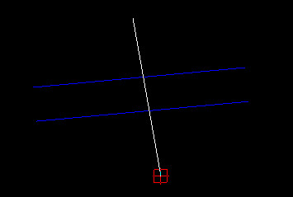

图10‑102

1. **删除地物：**有两种方式可以进行地物打断操作

方式一：删除单一地物。单击图标或ALT+D，鼠标左键单击需要删除的地物，则该地物被删除。

方式二：删除区域地物。单击图标，在弹出的对话框（如所示）中输入高程的上下限制范围，则该高程范围内的地物将被删除。

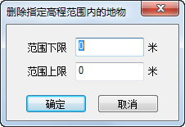

图10‑103

1. **地物翻转：**单击图标或ALT+K，鼠标左键单击需要翻转的地物，则该地物的方向进行翻转。该功能主要用于陡坎、土堆等具有方向性的地物。
2. **地物闭合：**单击图标或ALT+C，鼠标左键单击需要闭合地物，则当前未闭合的地物变成闭合地物，或鼠标左键单击需要断开的闭合地物，则当前的闭合地物将变成未闭合的地物。
3. **地物直角化：**单击图标或ALT+P，鼠标左键单击需要直角化的地物，则修正当前地物的相邻边，使之相互垂直。
4. **添加或删除高程注记：**单击图标或CTRL+T，鼠标左键单击需要添加或删除高程的地物（如大地原点、县界碑等），该地物被添加高程值或原有高程值被删除。（此功能需要结合显示菜单的**显示符号**功能使用）
5. **房檐修正：**鼠标左键单击需要房檐修正的地物，单击图标或ALT+A。具体情况请参考错误!未找到引用源。。
6. **改变特征码：**单击图标或ALT+F，鼠标左键单击需要改变特征码的地物，系统弹出**输入新的特征码**对话框（如图10‑104所示），在对话框中输入新的特征码和新的附属码，单击**确定**按钮，则当前地物的特征码被改变，窗口中显示的图形符号也会随之改变。

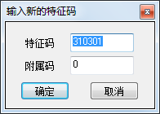

图10‑104

**连接地物**：单击图标或ALT+I，鼠标左键依次单击需要进行连接的地物，则选中的地物可以被连接成一个地物。如果两个地物的高程值不同，则会弹出提示对话框（如所示）。

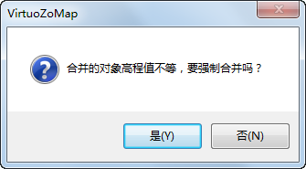

图10‑105

1. **调整高程：**利用选择工具，选中需要进行高程调整的地物，单击图标或ALT+H，在弹出的**高程调整**对话框（如图10‑106所示）中输入需要调整到的高程值，敲击回车键，则地物高程值被更改至调整的高程。如果地物本身的高程值不一致，则会弹出提示对话框（如图10‑107所示），点击是，则地物高程被强制调整到输入的值。

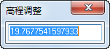

图10‑106

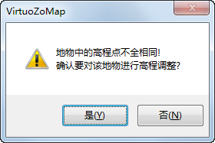

图10‑107

1. **平行拷贝：**单击图标或ALT+N，鼠标左键单击需要进行平行拷贝的地物，系统弹出设置宽度对话框（如图10‑108所示），在**宽度**文本框中输入间距（单位为米），单击**确定**按钮，或利用鼠标在视图窗口移动至拷贝位置后单击鼠标左键，则生成选中地物的平行地物。

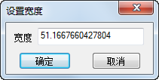

图10‑108

1. **地物线串化：**利用选择工具，选中需要进行地物线串化的曲线地物，单击图标或ALT+X，在弹出的**设置精度**对话框（如图10‑109所示）中输入需要的参数值（数值越小，节点越密），点击**确定**，则该地物被改变成为折线，且节点加密。

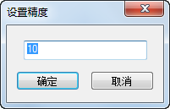

图10‑109

1. **数据压缩：**利用选择工具，选中需要进行数据压缩的地物，单击图标或ALT+Y，在弹出的**设置压缩比**对话框（如图10‑110所示）中输入需要的参数值（数值越小，节点越密），敲击回车键，则该地物节点被压缩。

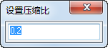

图10‑110

**改变连接线型：**选择需要改变线型的地物之后，单击工具栏按钮，弹出**选择连接类型**对话框（如图10‑111所示）。从左至右依次将连接线型改为点、折线、曲线、三点圆、圆弧。后两种请参考**点编辑**的D. 检查与调整

1. 。

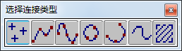

图10‑111

1. **矢量裁切：**以一个地物为裁切范围，单击图标，弹出**请选择裁切类型**对话框（如图10‑112所示），选择外裁切会将选中地物范围以外的矢量裁掉，选择内裁切会将选中地物范围以内的矢量裁掉，勾选**裁切后是否另存为**会将裁掉的矢量保存到路径所示的矢量文件中。选中裁切后点击的不是地物，则会弹出对话框（如图10‑113所示）。

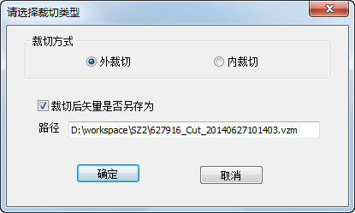

图10‑112

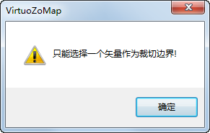

图10‑113

1. **地物修剪编辑：**该选项作用的是在相交的两个地物，只需要在二维上相交即可。点击工具栏图标，鼠标左键单击一条地物之后，再单击与之相交的另一条地物，第二个地物以交点为边界，鼠标单击的那部分被删除。
2. 多个地物修剪编辑：
3. **地物延伸：**此选项要编辑的地物的延长线必须能与参考地物相交，否则没有作用。选择工具栏按钮，左键单击要编辑的地物，然后单击参考地物，则前者延伸到参考地物。
4. **内插交点：**此选项可以在两个相交的地物的相交处内插出一个交点，使用选择工具选择两个地物，点击工具栏按钮会弹出对话框（如图10‑114所示）。如果是两个高程值相同的地物，2d内插和3d内插是同样的效果，即在各自相应的位置增加一个点，如果是高程值不同的地物，2d内插只是在各自相应位置增加点而不会改变自身的高程值，3d内插会将两个地物在交点位置相互靠拢，两个点的坐标是相同的。

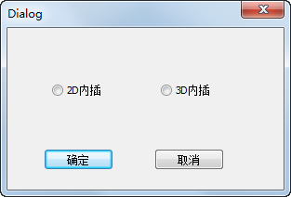

图10‑114

1. **属性刷：**此功能类似office的格式刷，点击工具栏按钮，然后点击参考地物，再点击需要编辑的地物，则后者的地物层码、特征码以及符号均被修改为参考地物的类型。
2. **平行线内插：**选择两条平行线，点击工具栏按钮，则在选中的两条平行线的中位线位置内插出一条平行线。
3. **倒角：**此功能可以使两个地物连接的部分变得圆滑，选择两个地物，点击工具栏按钮，移动鼠标选择合适的连接形状，左键单击确定。
4. **交叉口修改:**选择两个双线交叉地物，点击工具栏按钮，交叉地物被镂空。
5. **线匀滑：**点击工具栏按钮，再此点击需要编辑的地物，将地物的轨迹变得匀滑。
6. **打断：**打断有两种工作对象

对象一：分段采集的地物。选中使用分段采集的地物，点击工具栏按钮，该地物被打断成两个地物。

对象二：因层裁切被切断的地物。层裁切切断的地物看似两段，其实仍是一个地物，使用**打断**可以将其打断成两个地物。

1. **等高线内插：有两种方式可以进行等高线内插操作**

方式一：等高线内插。鼠标左键选中需要进行等高线内插的两根等高线，单击图标，弹出对话框**等高线内插设置**（如所示），依次填入内插方式（推荐用混合法）、内插条数、特征码后点击**确定**，即完成等高线内插功能。

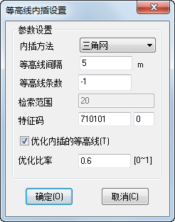

图10‑115

方式二：等高线分段内插。鼠标左键单击图标，在需要进行等高线内插的起点位置画一根与等高线相交的线段，在结束位置同样画一根与等高线相交的线段，弹出对话框**等高线内插设置**（如所示），依次填入内插方式（推荐用混合法）、内插条数、特征码并选取是否连续内插后点击**确定**，则该段区域完成等高线内插功能。

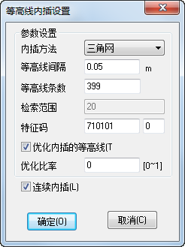

图10‑116

1. **等高线拖框连接**：点击工具栏按钮，拖框将高程值相同的等高线连接成一个地物，或将不闭合的等高线闭合。
2. **曲线修测：**工具栏按钮。具体请参考。
3. 当前点的编辑

对当前点的编辑，可直接进行，也可通过系统弹出的右键菜单完成。

1. **移动点**：在当前地物被选中时，可直接鼠标左键点击某蓝色标识框进行拾取，拾取完成后可直接拖动测标至目的位置，再单击鼠标左键，则当前选中点被移动至目的位置。
2. **插入点**：在当前地物被选中时，可直接鼠标左键点击两蓝色标识框之间某位置进行拾取（关闭咬合功能），拾取完成后可直接拖动测标至目的位置，再次单击鼠标左键，则在这两点之间插入了一点。
3. 在当前地物被选中时，鼠标左键点击某蓝色标识框，拾取到该点后，单击鼠标右键，系统弹出右键菜单，如图10‑117所示。

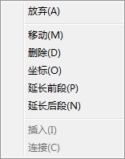

图10‑117

1. **放弃**：鼠标左键单击该菜单项后，取消当前编辑操作，并隐藏该右键菜单。
2. **移动**：鼠标左键单击该菜单项后，移动测标至目的位置后，单击鼠标左键，则当前点被移动到目的位置。
3. **删除**：鼠标左键单击该菜单项后，选中点将被删除。

**坐标**：鼠标左键单击该菜单项后，系统弹出**设置曲线坐标**对话框（如所示）框内显示当前点的坐标信息。用户也可直接在此修改当前点的坐标信息，单击**确定**按钮后，该点信息被保存，相应的矢量图形也随之更新。

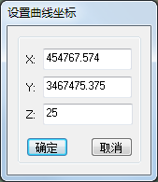

图10‑118

1. **延长前段：**鼠标左键单击该菜单项后，移动鼠标，该地物的前端会根据鼠标的移动而延长，达到指定位置后再次点击鼠标左键进行结束。
2. **延长后段：**鼠标左键单击该菜单项后，移动鼠标，该地物的后端会根据鼠标的移动而延长，达到指定位置后再次点击鼠标左键进行结束。
3. **插入**：鼠标左键单击该菜单项后，拖动测标移至目的位置，然后再次单击鼠标左键，则在目的位置该点会被插入。
4. **连接**：鼠标左键单击该菜单项后，会弹出**选择连接类型**工具条。

前五项作用于整个地物。第六项可以把测标选中那一段变成折线，第七项可以将测标选中的那一段删除。如果是在工具栏中打开该对话框，选择的是整个地物，则第一项和最后一项，第二项和倒数第二项发挥同样的作用。

**说明**：点的移动与插入操作也可使用相应的快捷键来执行。

1. 编辑恢复功能

鼠标左键单击图标或按快捷键**Ctrl + Z**，可恢复到最后编辑操作之前的状态。如要恢复多步操作，可多次操作撤销功能。

## 文字注记

文字注记的设置和输入必须在注记状态下进行，按下主工具条上的图标进入注记状态，系统弹出**注记对话框**，用户可在其中输入注记的文本内容和相关参数，然后在影像或图形工作窗口内单击，即可在当前位置插入所定义的文本注记，并显示在图形或影像中。

1. 注记的参数设置

单击**采集🡪注记采集**菜单项或按下采集工具条上的图标或Shift+T，系统会自动切换到注记模式，如所示，用户可根据需要定义注记参数。

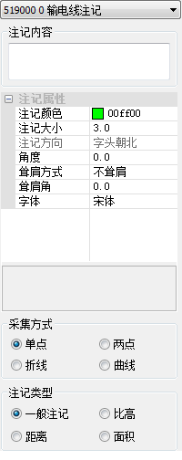

图10‑119

1. **注记内容**：即注记文本字符串，包括：汉字、英文字母和数字等。用户可使用快捷键或单击任务栏上的图标自由切换到汉字或英文输入状态。
2. 注记属性：
3. **注记颜色：**定义注记的颜色。用户可任意选择16种VGA颜色之一。鼠标左键单击**注记颜色**右边的下拉条，系统会出现颜色面板，如图10‑120所示，在其中利用鼠标左键单击需要的颜色即可。

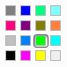

图10‑120

1. **注记大小**：注记字符串的字高，单位为毫米。
2. **注记方向：**定义注记文字的朝向。
3. **角度**：文字注记与注记方向之间的夹角，单位为度。
4. **耸肩方式**：设定文字是否耸肩，一般有不耸肩、左耸肩、右耸肩、上耸肩、下耸肩五种
5. **耸肩角：**耸肩的角度。
6. **字体**：定义注记字体。系统提供两种字体选项：仿宋、宋体。
7. **采集方式：**有单点、两点、折线、曲线四种采集方式，主要是用来确定注记分布排列的位置。
8. **注记类型：**分为一般注记、比高注记、距离注记、面积注记四种类型。其中的比高注记需要捕捉两条等高线。
9. 注记的编辑

在编辑状态下，选中要进行编辑的注记（注记的基准点会变为蓝色）后，方可对该注记进行编辑。

* 1. 修改注记参数：直接在注记采集窗口中修改注记内容、颜色、大小、角度、耸肩方式、耸肩角、字体，按Enter（回车键）确认。
  2. 编辑注记位置：当选中要进行移动的注记（注记的基准点会变为蓝色）后，鼠标左键单击蓝色标记框移动到的目的位置即可。

## 文件接口

1. 导入文件

VirtuoZoMap共支持7种格式的文件导入，如所示。

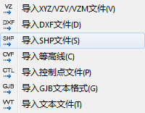

图10‑121

A. 导入XYZ/VZV/VZM文件

在打开矢量的情况下，单击**文件🡪导入🡪导入XYZ/VZV/VZM文件**或点击工具栏按钮**，**弹出如所示对话框。

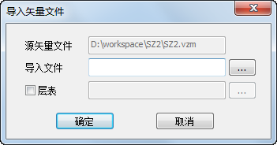

图10‑122

单击导入文件右侧的按钮，选择要导入的矢量文件，单击**打开。**不勾选层表，单击**确定**，将原有矢量格式文件导入到打开的vzm文件中，提示导入成功。打开层控制，如所示，层名称均显示为NotStandard，因为导入的文件记录的层特征码与当前符号的特征码不匹配，故不能符号化解释导入的矢量。

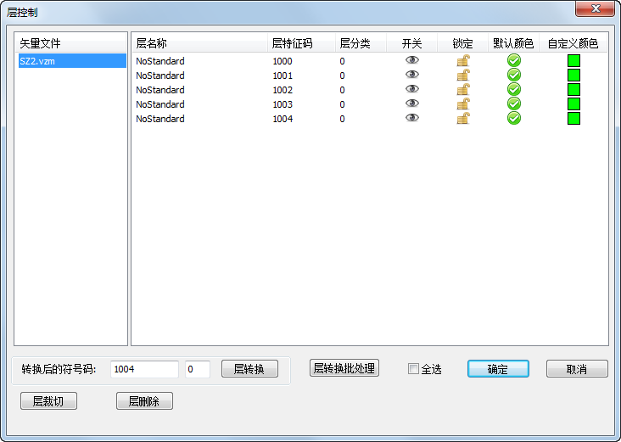

图10‑123

为了使导入的矢量符号化显示，需要做一个层表，对原有的特征码转换到当前符号库的特征码，层表的格式如所示，为三列数字，第一列表示原矢量的特征码，第二列表示对应的当前符号库的特征码，第三列表示附属码。例如三角点的特征码为110102，三角点（一等）的特征码也为110102，为了区别两种不同的符号，就多加了一位附属码，则三角点的附属码为0，三角点（一等）的附属码为1，一次类推，三角点（二等）的附属码为2……。若一个地物的特征码只对应唯一一个地物类型，则其附属码均为0。

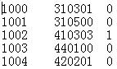

图10‑124

做好层表后，在导入矢量时，在对话框中勾选层表，选择做好的层表，单击**确定**，导入的符号会显示转换的特征码对应的符号解释。

B. 导入DXF文件

在打开矢量的情况下，单击**文件🡪导入🡪导入DXF文件**或点击工具栏按钮**，**弹出如所示对话框。

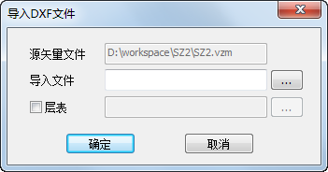

图10‑125

选择导入文件和层表，详细请参见中对层表的解释。

C. 导入SHP文件

在打开矢量的情况下，单击文件🡪导入🡪导入SHP文件或点击工具栏按钮，弹出如所示对话框。

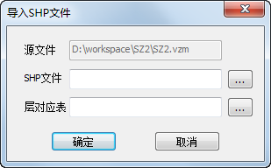

图10‑126

选择导入文件和层表，详细请参见上节中对层表的解释。

1. 导入等高线

在打开矢量的情况下，单击**文件🡪导入🡪导入等高线文件**或点击工具栏按钮**，**弹出如所示对话框。

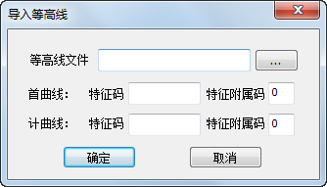

图10‑127

选择要导入的等高线cvf文件，输入首曲线和计曲线的特征码，单击**确定，**导入等高线。

1. 导入控制点文件

在打开矢量的情况下，单击**文件🡪导入🡪导入控制点文件**或点击工具栏按钮**，**弹出如所示对话框。

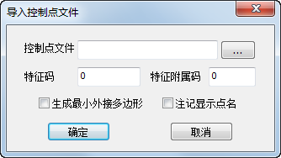

图10‑128

选择控制点文件，控制点文件的格式如所示，第一行为总点数，第二行开始为点号、X、Y、Z坐标。给引入的控制点一个特征码及附属码。

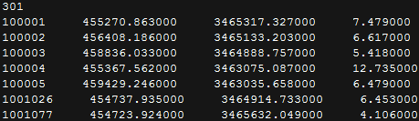

图10‑129

勾选**生成最小外接多边形**，则引入控制点后将边缘的控制点用线段连接起来，并且显示在矢量和模型窗口；勾选**注记显示点名**，则引入控制点后显示点名称。

1. 导入国军标文本格式

在打开矢量的情况下，单击**文件🡪导入🡪导入国军标文本格式**或点击工具栏按钮，选择*.SMS文件点击确定即可导入。

1. 导入文本文件

在打开矢量的情况下，单击**文件🡪导入🡪导入文本文件**或点击工具栏按钮，选择*.vvt文件点击确定即可导入。

2.导出文件

VirtuoZoMap支持六种格式的文件导出，如图10‑130所示。

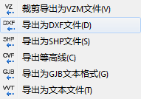

图10‑130

A. 裁剪导出为VZM文件

先设置有效范围，详见。

单击**文件🡪导出🡪裁剪导出为VZM文件**或点击按钮**，**选择存储路径单击确定**。**导出的结果文件按照设置的有效范围的图幅名导出文件，导出的文件有*.vzm和*.ext文件。

B. 导出为DXF文件

单击**文件🡪导出🡪导出为DXF文件**或点击按钮**，**弹出如所示对话框。

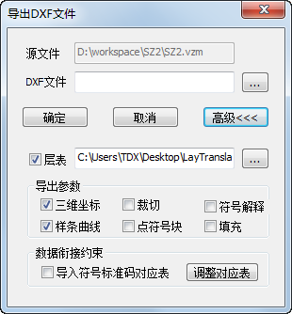

图10‑131

**层表：**按照层表的规则将当前矢量文件的地物层码转换成目标层码。

**三维坐标**：勾选该项，导出的矢量记录三维坐标，不勾选该项，导出的矢量记录二维平面坐标。

**裁切**：勾选该项，前提是设置有效范围；按照有效范围裁切导出dxf。

**符号解释**：勾选该项，会将解释的符号按线段导出；不勾选时，只导出母线。

**样条曲线**：勾选该项，将样条曲线按加密的折线段导出；不勾选，导出的是采集样条曲线的点连成的线段。

**点符号块**：勾选该项，点状符号的解释按照块导出；不勾选，只导出点。

**填充**：勾选该项，将填充的符号按照线段导出；不勾选，无填充解释。

C. 导出为SHP文件

单击**文件🡪导出🡪导出为SHP文件**或点击按钮**，**弹出如所示对话框。

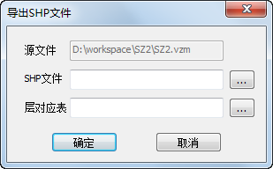

图10‑132

选择导出文件路径，单击**确定**，即导出三维的shp格式矢量。层对应表的使用同上节导出DXF相同。

E. 导出等高线

单击**文件🡪导出🡪导出等高线**或点击按钮**，**弹出如所示对话框。

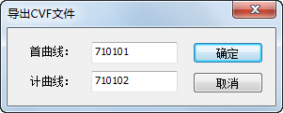

图10‑133

输入首曲线和计曲线的特征码，单击**确定**，将矢量中的首曲线和计曲线导出为cvf格式。

F. 导出GJB文本格式

单击**文件🡪导出🡪导出GJB文本格式**或点击按钮，选择存储路径，弹出属性对话框，在属性对话框中的标签页中填写相应信息之后点击**确定**，将国军标文件导出。

1）产品信息，如图10‑134所示。

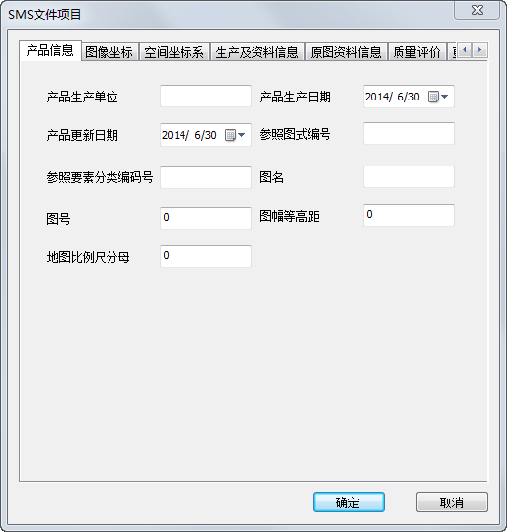

图10‑134

2）图像坐标，如图10‑135所示。

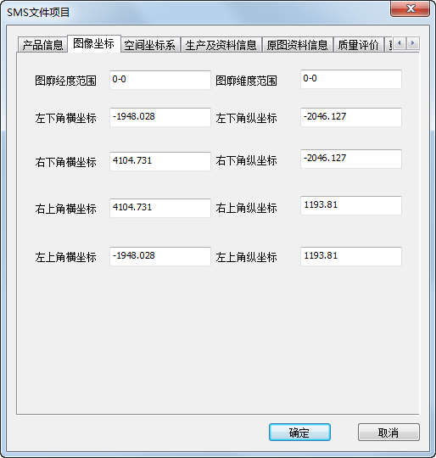

图10‑135

3）空间坐标系，如图10‑136所示。点击**引入坐标系**，可将坐标系文件.gcd文件引入。

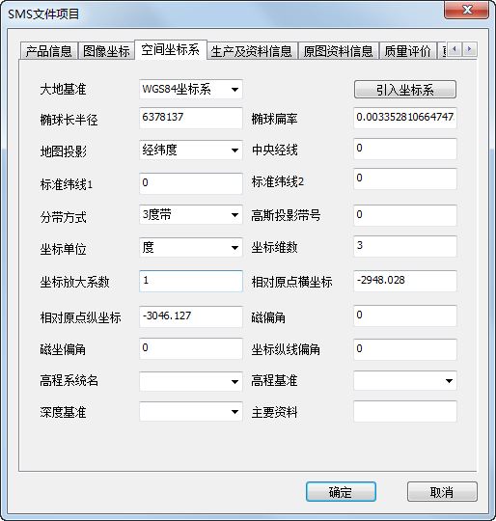

图10‑136

4）生产及资料信息，如图10‑137所示。

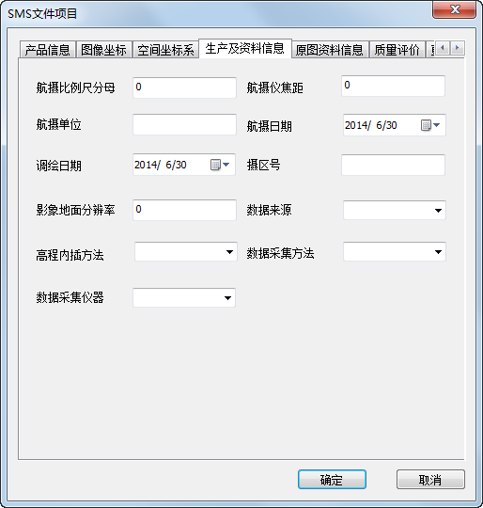

图10‑137

5）原图资料信息，如图10‑138所示。

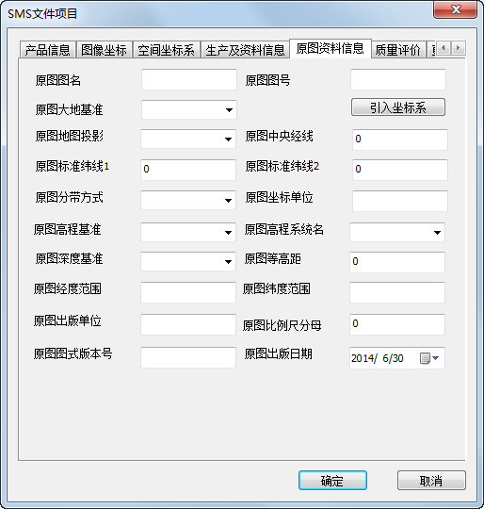

图10‑138

6）质量评价，如图10‑139所示。

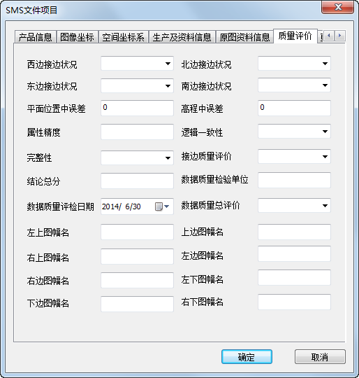

图10‑139

7）更新资料信息，如图10‑140所示。

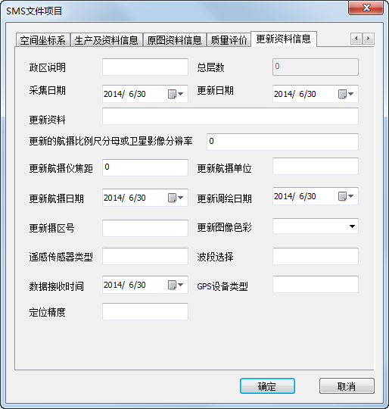

图10‑140

G. 导出文本文件

单击**文件🡪导出🡪导出为文本文件**或点击按钮，选择路径，点击**确定**，即可将.vvt格式的文本文件导出。

# 批处理

## 概述

VirtuoZo2014系统提供了对多个模型进行自动批处理的功能。当模型很多时，使用批处理功能将对一些能由系统自动完成的操作进行全自动处理，可以大大提高工作效率。

1. 批处理的工作流程

批处理属于全自动作业方式，完全不需要人工参与。在实际作业中，一个测区通常包括多个立体模型，如果逐个地单击主界面菜单分别进行操作，势必会花费较多的时间和精力。为了提高工作效率，VirtuoZo2014提供了批处理功能，帮助用户自动处理一些无须人工参与的操作。

1. 进行批处理的主要步骤
2. 进入批处理界面。
3. 选择要处理的模型文件。
4. 选择处理类型。
5. 执行批处理。

## 操作说明

在 VirtuoZo2014主界面中，单击**工具→批处理**菜单项，系统弹出**批处理**对话框，如所示。

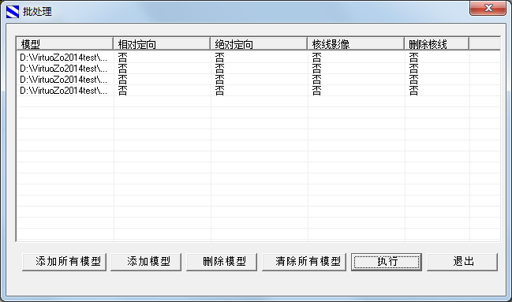

图11‑1

1. 选择要处理的模型文件
2. 添加所有模型

单击**添加所有模型**按钮，系统自动将当前测区内的所有模型全部加入到对话框中，等待进行批处理。

添加模型

单击**添加模型**按钮，系统弹出**往批处理系列中加入一个模型**对话框，如所示。

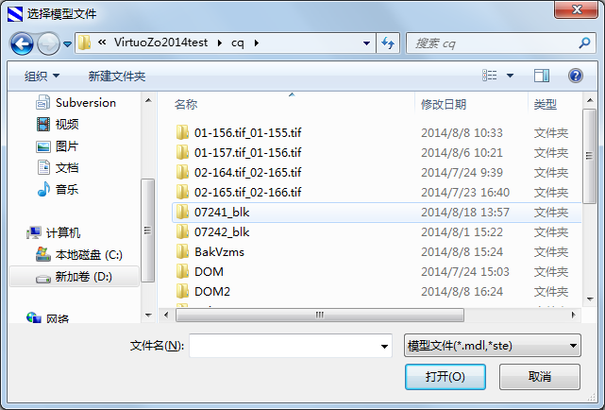

图11‑2

选择模型文件（.mdl或.ste），单击**打开**按钮，将其加入到需进行批处理的模型列表中。

**说明**：可一次加入多个模型，但这些模型必须在当前的测区中。

删除模型

在列表中单击某个模型名，则该行变为高亮状态，然后单击**删除模型**按钮即可将其从待处理列表中删除，使之不再参与批处理。说明：此操作并不把该模型从硬盘上删除。

清除所有模型

点击该按钮清除当前列表中的模型。

1. 选择处理类型

单击表头上的任一处理类型栏，可使该列中的文字在"是"和"否"之间切换，它们分别表示该处理类型已被选中或未被选中。若只需对其中几个模型做相应的操作，可在该模型行对应的处理类型栏中双击，使其中的文字变为"是"即可。

1. 执行批处理
2. **执行**：单击**执行**按钮，系统自动按要求进行批处理，并在此过程中弹出对话框，供用户观察正在进行批处理的项目和进度。在批处理完成后，系统会弹出如图11‑3所示的对话框，询问是否查看完成情况。

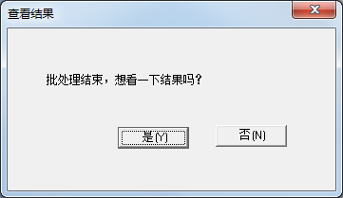

图11‑3

**退出**：单击**退出**按钮，则不做任何处理，退出批处理模块。

# 图廓整饰

## 图廓整饰简介

根据国家标准地形图内业规范的要求，图廓整饰包括内外图廓线、公里格网线、经纬度、结合图表、图幅名称、图号、图廓注记、比例尺和各种文字说明等。其中，线条的粗细，采用的字体以及注记的尺寸等均应符合地形图图式的规定。

本模块根据所定义的图廓参数文件“*.mf”，对数字地形图和正射影像图进行图廓整饰、影像裁切以及矢量与影像的叠加等处理，生成栅格图幅产品文件“*.map”或图廓矢量文件“*.dxf”。用户可按成图规范的要求，为图幅加入内外图廓线、公里格网线、图廓注记、接合图表、图幅名称、比例尺和各种文字说明等。

一般而言，用户应首先打开一个影像，再选择一个已有的图廓参数文件或新建一个图廓参数文件，即可进行可视化的图廓整饰处理。各整饰参数设置均被保存到指定的图廓参数文件中供今后重复利用。

图廓整饰的主要作业步骤为：

1. 进入图廓整饰主界面。
2. 打开要使用的数字影像文件。
3. 选择要生成的图幅文件类型并填写图廓参数。
4. 确定输出参数。
5. 单击执行输出按扭，系统根据所定义的参数生成图幅产品。
6. 单击显示结果按扭，显示生成的图幅产品文件。

## 图廓整饰主界面

在 VirtuoZo 标准版界面上单击**工具🡪工具管理器**菜单项，弹出对话框如所示，选择**图廓整饰**工具，双击列表或者点击**运行**，直接双击软件路径下的VzMain文件夹中的可、执行文件Outimage. exe 启动程序，系统弹出**图廓整饰**主界面**New Map-图廓整饰**，如所示。

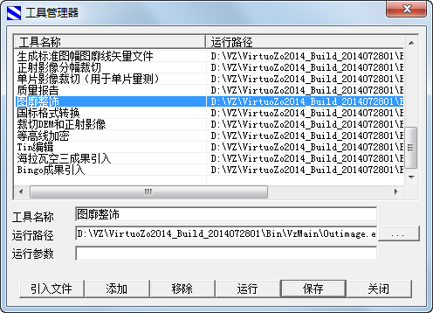

图12‑1

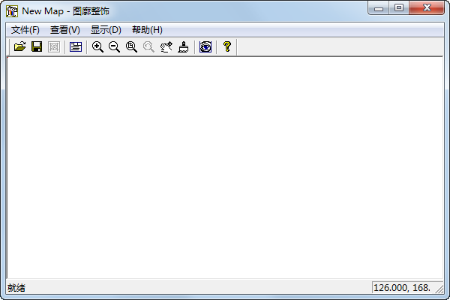

图12‑2

1. 工具栏按钮说明

 打开一个现有图像文件。

 以新文件名保存当前图廓设置。

 弹出属性对话框。

 放大显示。

 缩小显示。

 显示影像全局。

 撤消最后一步的缩放操作。

 移动显示区域。

 刷新显示当前影像。

 显示整饰得到的影像。

 显示版本等信息。

1. 操作说明

在**New Map-图廓整饰**界面中单击**文件🡪打开**菜单项，在系统弹出的**打开**对话框中选择需要整饰的影像文件，如：5756.orl或已经存在的整饰结果文件 .map，系统将打开所选影像并弹出**属性**对话框。用户可在此分步设置所有的图廓参数。

属性对话框包含九个属性页，它们是：**影像**、**图廓**、**矢量**、**图框**、**注记**、**格网**、**图表**、**标识**和**输出**。

**注意**：更改参数后，单击**刷新显示**按钮才可使系统接受所作修改，并实现预览效果。

1. 影像属性页

单击**影像**属性页，如图12‑3所示。

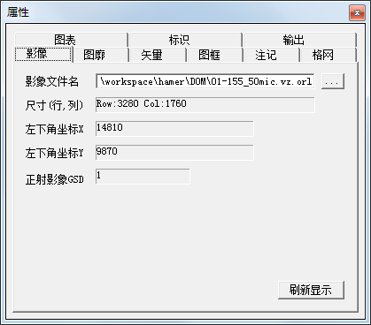

图12‑3

单击浏览按钮，系统弹出**打开一个文件**对话框，在其中选择要整饰的影像文件，单击**刷新显示**按钮，系统将读入当前影像的基本信息。

**注意**：单击**刷新显示**按钮，系统才会更新所作的设置。

图廓属性页

单击**图廓**属性页，如所示。

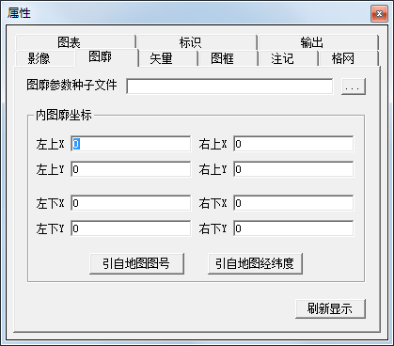

图12‑4

1. 指定图廓参数文件：若已有图廓文件，则单击**图廓参数种子文件**文本框右边的浏览按钮，在弹出的**打开一个文件**对话框中指定已有的图廓参数文件 .mf 即可将该图廓参数读入对话框。若尚未建立图廓文件，则在弹出的对话框中输入新图廓文件名，然后在其他属性页中输入新的图廓参数。
2. 在**内图廓坐标**栏中的八个文本框内输入图廓四角的地面坐标。

注意：该地面坐标系需与控制点文件坐标系保持一致。

|  |  |  |  |
| --- | --- | --- | --- |
| 左上X | 左上角图廓X地面坐标 | 右上X | 右上角图廓X地面坐标 |
| 左上Y | 左上角图廓Y地面坐标 | 右上Y | 右上角图廓Y地面坐标 |
| 左下X | 左下角图廓X地面坐标 | 右下X | 右下角图廓X地面坐标 |
| 左下Y | 左下角图廓Y地面坐标 | 右下Y | 右下角图廓Y地面坐标 |

1. 用户也可通过系统内置的坐标系自动填写坐标范围。

单击**引自地图图号**按钮，在**地图序号坐标**对话框中选择使用的坐标系和分带系统。如所示。

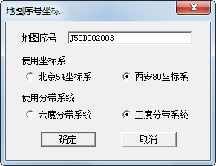

图12‑5

**说明**：并非所有的地图都可以通过引用地图图号的方式来自动计算其经纬度。当遇到部分地图无法正确算出其经纬度坐标时，用户可以通过直接输入经纬度坐标的方式来完成。

单击**引自地图经纬度**按钮，在**经纬度坐标**对话框中选择使用的投影方式和分带系统。如所示。

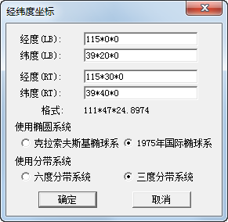

图12‑6

**经度**和**纬度**：设置当前标识项的经纬度。使用星号“*”表示图幅度、分、秒间的分隔符。例如，某经度为115°0'0"，则应输入字符串“115*0*0”。

**说明**：LB 表示左下角，RT 表示右上角。

1. 矢量属性页

单击**矢量**属性页，如所示。

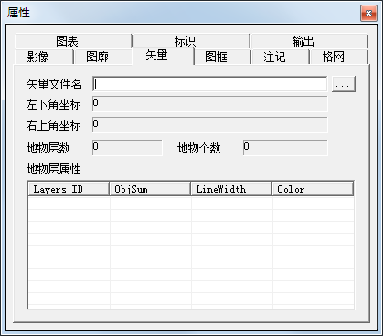

图12‑7

单击**矢量文件名**文本框右侧的浏览按钮，系统弹出**打开一个文件**对话框，在其中选择需要引入的矢量文件。

**地物层属性**列表用来显示该测图文件的基本信息，其中各列依次为：制图符号的属性码、地物数量、该符号的线宽和颜色属性。

图框属性页

单击**图框**属性页，如所示。

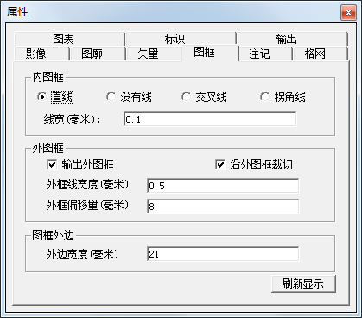

图12‑8

1. 内图框

选择内图框形式并设置内图廓的线宽，单位为毫米。

1. 外图框
   * + **输出外图框**：在输出图件上绘制图幅外图廓。
     + **沿外图框裁切**：以外图廓为范围对影像或矢量进行裁切。
     + **外框线宽度（毫米）**：外图廓线宽，单位为毫米。
     + **外框偏移量（毫米）**：内图廓到外图廓的距离，单位为毫米。
2. **外边宽度(毫米)：**外边线宽，单位为毫米。

注记属性页

单击**注记**属性页，如所示。

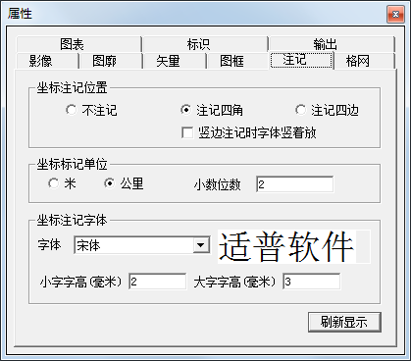

图12‑9

1. **坐标注记位置**：选择坐标注记的位置。包括三个选项：**不注记**、**注记四边**和**注记四角**。
2. **坐标注记单位**：选择坐标注记的单位，包括两个选项：**米**或**公里**。
3. **小数位数**：设置坐标注记小数点后的位数。
4. **坐标注记字体**：套用了 Windows True Type 字体，可直接调用，所见即所得。
5. **小字字高**：坐标注记字百公里以上的部分的字高，单位为毫米。
6. **大字字高**：坐标注记字百公里以下的部分的字高，单位为毫米。

格网属性页

单击**格网**属性页，如所示。

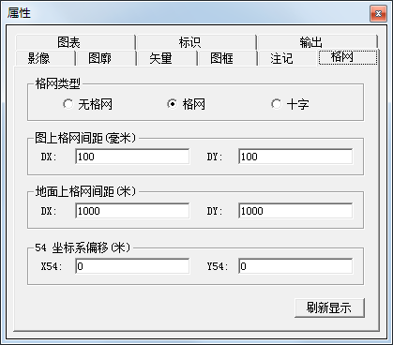

图12‑10

1. **格网类型**：是否显示格网，或采用格网形式还是十字形式。
2. **图上格网间距（毫米）**：格网间距，单位为毫米。
3. **地面上格网间距**：地面格网间距，单位为米。该值与图上格网间距相互关联（比例尺的倍数），输入其中一个，另一个随之调整。
4. **54坐标系偏移（米）**：在此键入北京54坐标系和西安80坐标系的坐标偏移量。

图表属性页

单击**图表**属性页，如图12‑11所示。

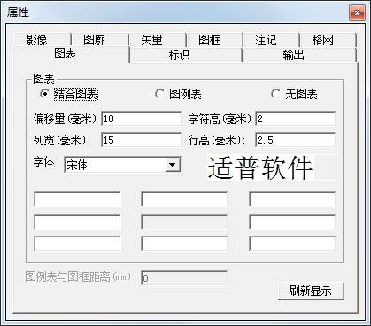

图12‑11

单击**结合图表**或**无图表**前面的单选框，确定是否在输出图件上绘制结合图表。并在结合图表的小格中（中心小格除外），依次输入与本幅图邻接的图幅编号，如上图所示。

1. **偏移量（毫米）**：结合图表的底线到内图廓距离，单位为毫米。
2. **字符高度（毫米）**：结合图表中的字符高度，单位为毫米。
3. **列宽（毫米）**：结合图表每小格的宽度，单位为毫米。
4. **行高（毫米）**：结合图表每小格的高度，单位为毫米。
5. **图例表与图框距离**：图例表距外图廓的距离，单位为毫米。

标识属性页

单击**标识**属性页，如所示。

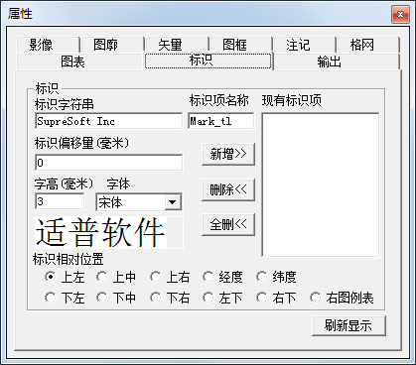

图12‑12

1. **标识字符串**：标识字符串的内容（用字符串表示）。
2. **标识项名称**：给当前标识字符串一个标识名称。
3. **现有标识项**：显示现有标识项列表。
4. **标识偏移量**：当前标识与内图廓的距离，单位为毫米。
5. **字高**：当前标识字符串的字高，单位为毫米。
6. **字体**：选择一种 True Type 字体。
7. **标识项相对位置**：系统对标识字符串与图廓的相对位置定义，如所示。

上左 上中 上右

左下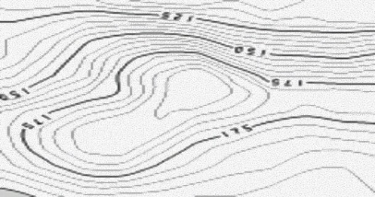右下

下左 下中 下右

图12‑13

**说明**：在标识项名称文本框中输入标识项的名称，单击**新增**按钮，将其添加到**现有标识项**列表中。在标识项列表中选中某项，单击**删除**按钮，即将其删除。

输出属性页

单击**输出**属性页，如所示。

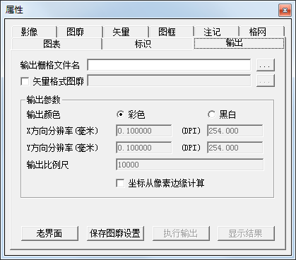

图12‑14

1. 输出栅格文件名

用于指定生成图幅文件的文件名和路径。

若指定的 *.map文件已经存在，则单击**显示结果**按钮，可查看该图幅文件。

若指定的 *.map文件不存在，则输入新的 *.map文件名和路径，单击**执行输出**按钮，系统将生成新的图幅文件。处理完毕后单击**显示结果**按钮以查看该图幅文件。

1. 矢量格式图廓

用于指定生成的图廓文件并保存其路径。单击矢量格式图廓前的复选框,给定新的 DXF 格式的文件名，单击**执行输出**按钮即可。

注意：

选中**矢量格式图廓**选项，系统将把所有的图廓矢量信息输出为 DXF 格式，而相应的测图的矢量信息及正射影像信息将仍然叠加输出为 *.map文件。用户可以利用 AutoCAD 等软件来编辑图廓的矢量信息，然后再套合 *.map文件输出成为一幅完整的地图。

AutoCAD不能直接读取 *.map 文件，用户可以利用 VirtuoZo 系统提供的影像格式转换功能将其转换为 AutoCAD 可以识别的格式，如：TIFF、JPEG等。

1. 输出参数
   * **彩色**：输出彩色图像。
   * **黑白**：输出黑白图像。
   * **X 方向分辨率**：输入当前数字影像输出设备 X 方向的分辨率，单位为毫米。系统将自动计算出相应的 DPI 值。
   * **Y 方向分辨率**：输入当前数字影像输出设备 Y 方向的分辨率，单位为毫米。系统将自动计算出相应的 DPI 值。
   * **输出比例尺**：输入输出比例尺的分母，如：比例尺为1:5,000，则输入“5000”。
   * **坐标从像素边缘计算**：选中该选项表明坐标不是从像素中心而是从像素边缘计算的。
2. 按钮说明
   * **老界面**：单击该按钮，返回 VirtuoZo 图廓整饰老模块界面。
   * **保存图廓设置**：单击该按钮，保存图廓参数文件 .mf。
   * **执行输出**：单击该按钮，生成所定义的图幅文件 .map。
   * **显示结果**：单击该按钮，显示当前已生成的图幅文件。

## 图廓整饰结果

设置完图廓参数后，在**属性**对话框中单击**保存图廓设置**按钮，系统将保存图廓参数文件 .mf。单击**执行输出**按钮，系统将生成图幅文件 .map。单击**显示影像结果**按钮，系统弹出 MapViewer 窗口，进入图廓整饰的显示界面。

单击工具栏上的放大显示或缩小显示图标，该方框中的影像将放大或缩小显示在右边的影像窗中。单击工具栏上的全局显示图标，在右边的影像窗口中将显示影像的全局。

若显示的图廓整饰结果不正确，可关闭显示窗口，返回到图廓整饰主界面，进入属性对话框，检查并调整其参数设置，然后重新生成图幅文件。若结果正确，则关闭显示窗口，返回图廓整饰主界面，退出本模块。

显示的是1:5,000正射影像图的图廓整饰结果。

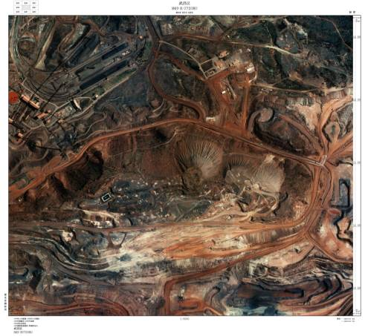

图12‑15

显示的是1:50,000地形图的图廓整饰结果。

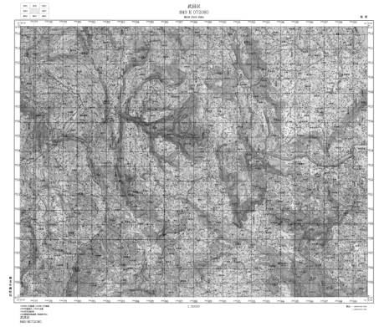

图12‑16

# 符号库编辑

## 符号库系统简介

1. 简介

符号库编辑模块是针对用户的特殊需求开发的一套应用程序。使用本模块，用户可以创建和修改符号库中的符号，以建立各种非国家标准的地形图图式符号库。经用户编辑所生成的符号库，能直接被测图模块调用。中文版、英文版系统自带有1:50,000、1:5,000、1:2,000和1:500四个符号库，日文版系统带有1:2,500、1:1,000和1:500三个符号库。

1. 符号库编辑的功能

A.符号库编辑模块可以编辑，删除和增加元符号。

B.符号库编辑可以修改编辑点、线、面型特征地物对应的符号。

C.符号库编辑可以新增符号。

D. 编辑后的符号可以直接被测图模块所调用。

## 元符号编辑

元符号都是点符号，系统自带一些常用的元符号，元符号面板如图13‑1所示，在此面板上，用户可以对元符号进行删除操作，调用元符号编辑界面对元符号进行添加和编辑的操作。

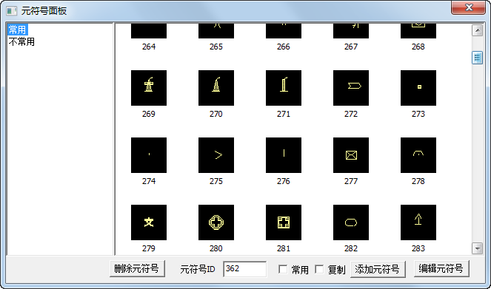

图13‑1

1. 元符号编辑界面说明

A. 窗口

整个窗口由两部分组成：左边为元符号列表窗，显示当前编辑或添加的元符号的符号码。右边为符号显示窗，显示当前的符号。如所示。

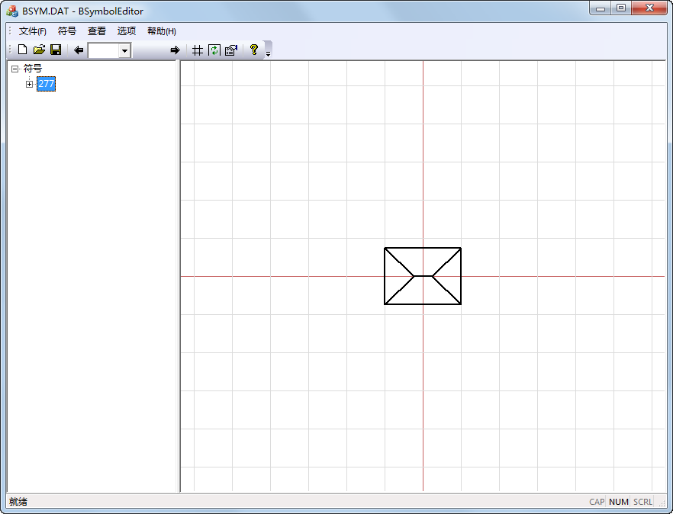

图13‑2

B. 工具栏图标

 新建点状符号库文件。

 打开点状符号库文件。

 保存文件。

 转到上一个符号。

 转到下一个符号。

 显示格网。

 刷新。

显示当前符号属性。

 显示程序版本号和版权信息。

C.状态栏

显示当前光标在格网系中的坐标。

2. 工作步骤与基本操作

A.工作步骤

a. 在元符号面板上点击**添加元符号**按钮或者选中一个符号点击**编辑元符号**按钮，弹出元符号编辑界面。

b. 编辑子项目（包括添加、插入和删除等操作）。

c. 设置项目属性。

d. 符号的存盘显示。

B. 基本操作

a. 编辑元符号

在元符号面板中，选中需要编辑的元符号，然后点击**编辑元符号**按钮，弹出元符号编辑界面。在元符号编辑界面可对元符号进行编辑。

b. 符号的添加与删除

添加符号：在元符号面板中，在下方的**元符号ID**文本框中输入添加的元符号的编码，然后点击**添加元符号**按钮弹出元符号编辑界面。在元符号编辑界面可对元符号进行编辑。

删除符号：在元符号面板中，选中要删除的元符号，然后点击**删除元符号**按钮即可将当前符号从符号面板中删除。

C.项目的编辑

a.项目：一个符号是由一个或多个项目组成，点状符号库中有点、圆、填充圆、圆弧、弓形、饼、多义线、多边形和多区域等9种项目。

b.添加项目：用鼠标左键选中符号码后（如56），单击**符号🡪项目🡪添加**菜单项（或右键菜单选择**添加项目**），在其子菜单中选取所需添加的项目，如：圆、多义线等，系统会在左边的符号列表中实时添加此项目名。单击**查看🡪属性**菜单项（或选中该项目右键**属性**），系统弹出符号属性对话框，用户可在其中进行项目属性参数的设置（参见下面**第3条**）。

e. 项目删除：选取一个项目后，右键**删除项目**项，便可将当前项目从符号中删除。

D. 符号的建立

当符号各项目的属性设置全部编辑完并存盘后，符号即建立生效。

3. 设置属性参数

属性对话框中的参数单位均为毫米。

A. 圆或填充圆

用户通过输入圆心的横坐标、纵坐标和半径来确定圆或填充圆的状态。相应的**符号属性**对话框如所示。

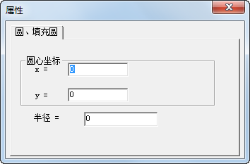

图13‑3

B.圆弧、饼或弓形

用户通过指定三个点位：起点（x1, y1）、圆弧上任意点（x2, y2）和终点（x3, y3）的坐标，来确定圆弧、饼或弓形的形状与位置。相应的**符号属性**对话框如所示。

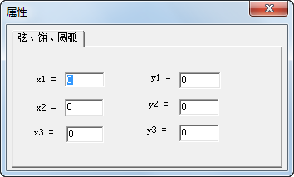

图13‑4

**注意**：不能将 x1 与 x3，x2 与 y2以及 y1 与 y3 设成相同的数值。

C.多义线、多边形或多区域

用户通过给定一系列节点的点位坐标，来确定**多义线**、**多边形**或**多区域**的形状与位置。相应的**符号属性**对话框如所示。

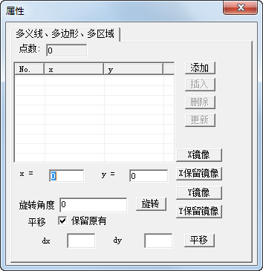

图13‑5

4. 注意事项

* + 对项目的属性进行设置后，单击图标或**查看🡪刷新**菜单项，系统将显示当前项目的形状，用户可根据显示的图形调整项目的设置。
  + 在对符号库进行编辑时，需要调用元符号库文件，因此，此时若同时对元符号库文件进行编辑，其编辑结果将无法保存。
  + 不能在元符号编辑窗口中打开非点状符号库的其他数据文件，若强行打开其他文件，可能会导致异常。

## 符号库编辑

1. 界面说明

A. 界面

整个窗口由符号列表框、符号视图窗口和符号属性面板三部分组成，如所示。

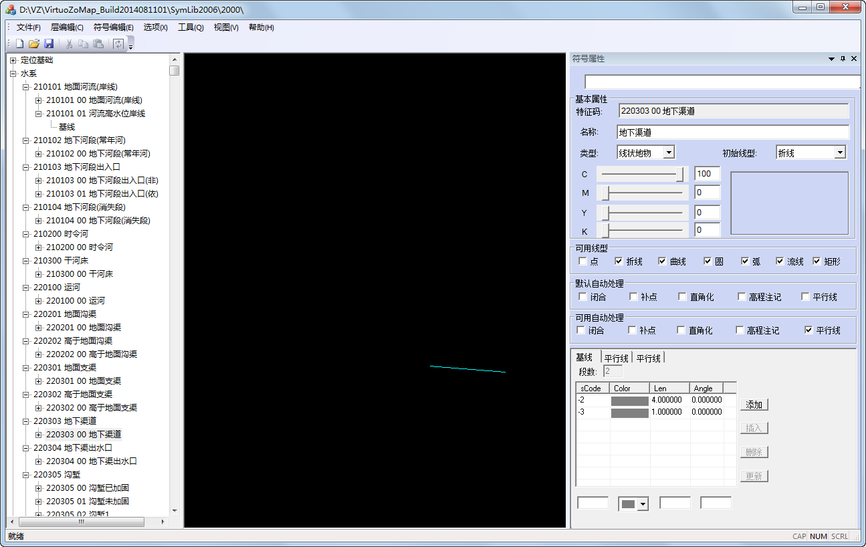

图13‑6

a.符号列表窗：位于窗口左边，分类排列当前打开文件内的所有符号代码。

**说明**：符号分为10大类，分别代表定位基础、水系、居民地及设施、交通、管线、境界与政区、地貌、植被与土质、等高线和注记等。

b.符号视图窗：位于窗口中间，可在此窗口中用鼠标绘制，查看当前符号样式。

c.符号属性面板：位于窗口右边，可在此面板中修改符号的名称、线型、符号颜色，符号可用线性、默认自动处理、可用自动处理和符号的样式。

2. 工作步骤与基本操作

A. 步骤

a. 直接运行安装目录>\bin\SymEditorPlus.exe”），进入符号编辑窗口。

b. 选择打开需要编辑的比例尺符号库文件，指定打开目录对应的比例尺名的文件夹，加载符号。

c. 新建符号。

e. 编辑项目（包括添加和删除等操作）。

f. 设置项目属性。

g. 符号存盘显示。

B. 基本操作

符号的类型决定了符号的线型和该符号可使用的项目，它们之间的关系如下表所示。

|  |  |  |  |
| --- | --- | --- | --- |
| 符号类型 | 初始线型 | 可用线类型 | 项目 |
| 点状地物 | 点 | 点 | 点 |
| 线状地物 | 任选（除点）外） | 任选 | 基线，底线，平行线 |
| 面状地物 | 任选（除点）外） | 任选 | 基线，底线，平行线，填充 |
| 方向线状 | 任选（除点）外） | 任选 | 基线，底线，平行线 |
| 基线+底线 | 任选（除点）外） | 任选 | 基线，底线，填充 |

C. 打开符号库文件

打开一个已有的符号库文件进行编辑：单击**文件🡪打开**菜单项，在弹出的**打开**对话框中选择所需的符号库的存放文件夹目录，单击**确定**按钮，系统会自动读取该文件及目录下对应的符号文件，读取成功后窗口左边将列表显示符号库的内容。

D. 符号的添加与删除

a. 添加符号

单击**符号编辑🡪添加特征码**菜单项，系统弹出**增加符号**对话框，如所示。

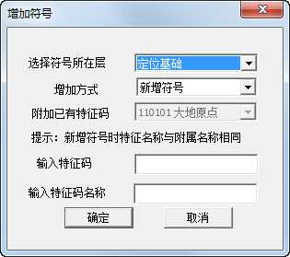

图13‑7

**选择符号所在层**从下拉列表中选择符号所在大类，从上面介绍的10类中选。在输入**特征码**文本框中填入特定的代码，如：“6272”。依次填写**特征码名称，**单击**确定**按钮，设定的符号添加到窗口左边的符号列表中对应的层中。

符号添加后选中该符号，在右侧的符号属性面板中设置符号的属性。在**符号属性面板**中设置符号的类型，颜色，初始线型，可用线型，默认线型，默认自动处理，可用自动处理等属性。

**注意：**所选择的初始线型和可用线型应与类型相符合。若添加的是点状符号，则只能选择初始线型和可用线型只能选择**点**选项，不能选择其他线型选项。

选择需要自动处理的选项，如：若要添加面状符号，则需选择**闭合**选项。若要添加房屋符号，则可选择**直角化**选项与**房檐改正**选项。

默认自动处理的勾选项必须在可用自动处理中被勾选。

b. 删除符号

在窗口左边的符号列表中选中一个符号，单击**符号编辑🡪删除**菜单项，在弹出的确认删除对话框中确定即可删除该符号。

E. 项目编辑

a. 项目：一个符号是由多个项目组成的。

b. 添加项目：在窗口左边的列表中选中一个符号，右键会有弹出菜单。从**添加项目**后的选项中选择所需添加的项目类型（包括：**点**、**方向点、基线**、**平行线、方向线、方向平行线、底线、符号填充、颜色填充、附属点**和**附属线**这11种），如图13‑8所示。在窗口左边的列表中该符号下将会实时添加这个项目。在符号属性面板的符号样式一栏会增加添加的项目，在其中可以设置添加项目的属性。

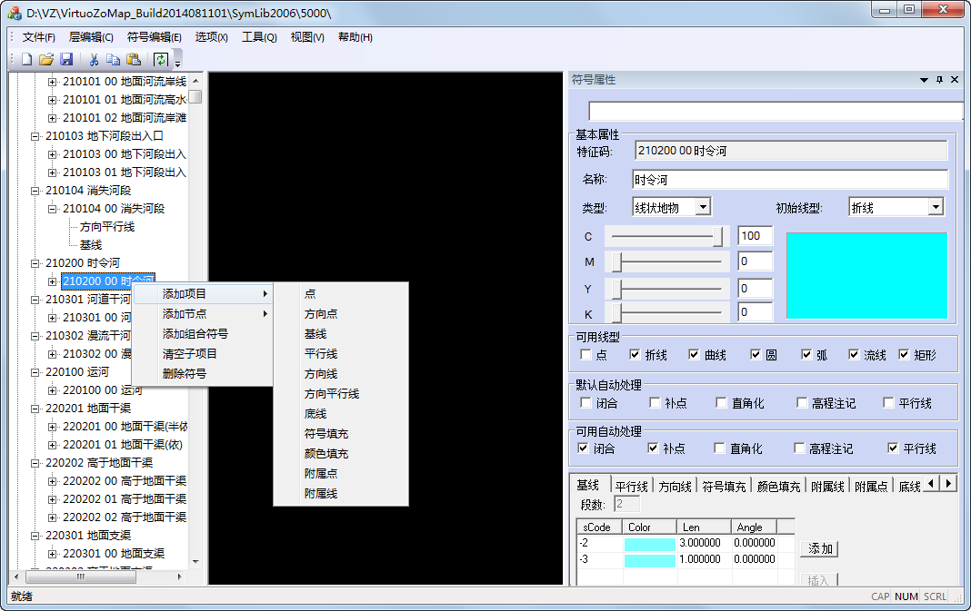

图13‑8

**注意**：不能添加与符号类型不相符的项目。

c. 删除项目：在窗口左边的列表中选中一个项目，右键**删除当前项目**菜单项，即可删除该项目。

3. 符号的建立

设置完符号所包含的项目的属性后，即完成了该符号的建立。

4. 设置项目属性参数

A. 点状地物符号

若符号为点状符号，添加点、方向点项目时，在**符号属性**面板属性设置如所示。

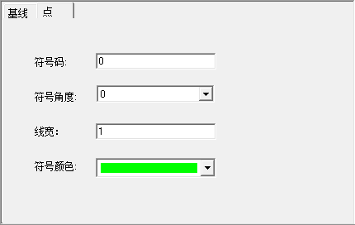

图13‑9

a. 在**符号码**文本框中键入所引入的符号在点状符号库中的号码，如：“12”，则可实现对元符号库中符号代码为“12”的点符号的调用。

b. **符号角度**文本框用于指定点状符号的旋转角度。

c. **线宽**用于设置点的大小。

d. **符号颜色**用于确定此点状符号的颜色。

B. 线状地物符号

若符号为线状符号，添加基线、平行线以及底线项目时，其**属性**框如所示。

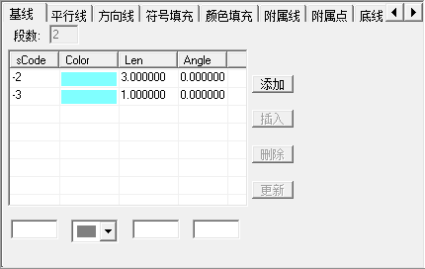

图13‑10

a. 在属性框下方的文本框中键入所引入的符号在点状符号库中的号码，对应的长度和角度。中间的选择组合框可用于指定符号的颜色。

b. 段数：显示当前线状项目的段数。

c. 添加：在当前符号项目中添加当前设置的项。

d. 插入：把当前设置的项插入到选中的项目前。

e. 删除：删除当前选定的项目。

f. 更新：用当前的设置更新当前选定的项。

**注意**：对于用单个点状地物围成的线型，如：地类界，其属性设置应遵循以下规则：

首先应为其创建基线项目，并且基线至少应由两段线组成：第一段为点状地物，第二段为与相邻点状地物间的间隔。

定义第一段线。在上述对话框左下方的文本框中填入符号代码，对应的长度设为“0”（在点状符号库编辑中已经给定了其规格大小）。

定义第二段线。符号码为系统定义的固有代码“-3”，长度可以由用户自行定义。

C. 方向线

若符号为方向线符号，其**属性**框如所示。

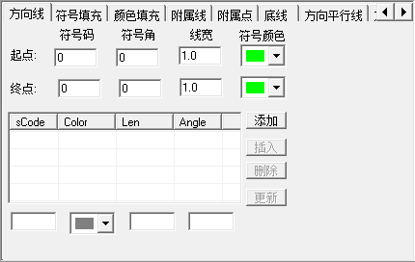

图13‑11

a.在符号码文本框中键入所引入的符号在点状符号库中的号码，或者系统定义的固有代码（具体请参见下面**F项系统定义代码说明**）。

b. 起点与终点分别设置符号码，符号角，线宽和符号颜色。

c.其他设置与线状地物符号的属性设置相同。

D. 面状地物符号

a.如果符号类型为面状符号，添加基线或底线项目时，其**符号属性**框与**线状地物**符号的属性对话框相同。

b. 添加填充项目时，符号属性框如所示。

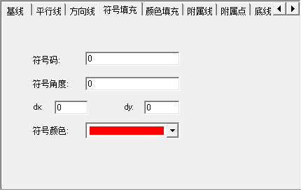

图13‑12

其中：

* + - **符号码**文本框用于键入所引入的填充符号在点状符号库中的号码。
    - **符号角度**文本框用于指定填充符号的旋转角度。
    - **dx**、**dy**文本框用于指定填充符号之间的间距。
    - **符号颜色**用于指定填充符号的颜色。

**注意**：若 dx 和 dy 均为0，则表示引入的填充符号仅在区域内显示一个，而并非一系列有规律分布的符号。

E. 基线+底线符号

若符号类型为**基线+底线**，添加基线或底线项目时，其**符号属性**对话框与**线状地物**符号的属性对话框相同。

**注意**：若**平行线宽度**文本框中的输入值为“0”，则表示在画符号时，用户可使用鼠标自定义平行线的宽度，若输入值为其他整数，则系统将自动绘制宽度为该值的平行线。

F. 系统定义代码说明

为方便用户制作所需的符号，系统定义了一些固有的符号代码，如下表所示：

|  |  |
| --- | --- |
| 代码 | 说明 |
| -1 | 垂直于基线，底线或平行线的垂线段。 |
| -2 | 沿基线，底线或平行线方向的线段。 |
| -3 | 间隔线段，用于表示其他符号之间的间隔，不显示。 |
| -4 | 与基线垂直相交的线或公垂线。 |

a. 图13‑13显示了采用基线和代码 -1构成的陡坎符号。

b. 图13‑14显示了采用基线和代码 -4构成的陡涯符号。

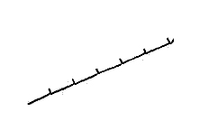

图13‑13

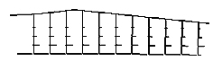

图13‑14

## 在测图系统中调用符号库的步骤

以人工编辑1:2,000符号库为例：

1. 运行符号库编辑程序，打开指定编辑安装目录下2000比例尺的符号，对其进行编辑，然后存盘退出。

2. 运行测图模块，新建一个VZM矢量文件，在参数对话框中设置成图比例尺文本框中键入“2000”，即将成图比例尺指定为1:2,000，系统将自动调用1:2,000比例尺的符号库文件。

3. 单击图标，系统弹出符号选择框，用户可在其中选择合适的符号属性码。

4. 系统按照指定的符号属性码，自动将测图所得地物用相应的符号表示出来。

## 注意事项

1. 在符号库编辑模块中，不要添加与符号类型不相符的项目。如：符号类型为点状符号，则不可添加基线或平行线等项目。若符号类型为面状符号，则不可添加平行线项目。若符号类型为“基线+底线”，则不可添加平行线项目，否则会出现异常情况。

2. 通常，对于已经编辑好的符号，其特征码和符号类型不允许改动。.

3. 用户创建的符号库文件“BSYM.dat”和“SYM.dat”也可以复制给其他用户使用。具体方法如下（以1:2,000比例尺符号库为例）：用户编辑了1:2,000比例尺的符号库后，若要提供给其他用户使用，则需将文件夹“2000”（VirtuoZo 安装目录下的 symlib2006文件夹中）复制给其他用户，覆盖原来的“2000”文件夹即可。

# 附录A 安装指南

## 安装前准备

A. 确认软件使用许可

如果您已经通过电子邮件或传真收到了 VirtuoZo2014的软件使用许可文件，请注意保存。有了该软件的使用许可文件，方能正常运行该软件。如果您还未收到该软件许可文件，您仍然可以安装该软件，但不能正常运行。

B. 检查操作系统版本

VirtuoZo2014 的运行环境为：Windows NT 4.0 WorkStation（Service Pack 5或更高版本、IE 5.0或更高版本）、Windows 2000 Professional（Service Pack1或更高版本）、Windows XP（Service Pack1或更高版本）、Windows 7（Service Pack1或更高版本）。

C. 安装界面要求

VirtuoZo2014 安装程序是基于 Win 32图形界面的，因此必须在 Windows 界面下安装该软件。

## 系统硬件配置要求

A. 需要磁盘空间

**VirtuoZo2014**需占用的磁盘空间约为**200 MB**（标准安装，不包含例子数据）。

B. 网卡（或Senselock SenseIV加密狗）

本软件**3.0-3.6** 版是通过网卡来设定软件的使用许可，因此，需要一块标准的可驱动使用的网卡。**3.7** 以上版本包括4.0，通过**Senselock SenseIV**加密狗来设定软件的使用许可。该加密狗包括在**VirtuoZo** 标准配置内，由适普公司提供。

C. 显卡

由于使用本软件需要**OpenGL**显示模式支持及立体显示的支持，因此需要支持立体显示的显卡。

D. 立体观测装置

可使用如下立体观测装置：

a. 反光立体镜（**VirtuoZo-G**）。

b. N型液晶立体眼镜（**NuVision**）和红外发射器。

c. C型液晶立体眼镜（**CrystalEyes**）或偏振光镜屏（**Polarized Z Screen**）。

E. 支持其他硬件设备（可选）

手轮脚盘（**Supresoft**）、手轮脚盘（**Mexican**）、三维鼠标（**3D Mouse** 即**Ibox**、**Puck3D**等）。

**注意**：手轮脚盘（**Mexican**）仅针对国外用户。

F. 推荐标准硬件配置

a. CPU：Pentium IV 1 GHz或以上。

b. 内存：512 MB或以上。

c. 硬盘：40 GB或更大容量。

d. 推荐使用双屏。

e. 显示器在1024×768的分辨率下的刷新频率应达到100赫兹或以上。

f. 使用教程时，建议显示器使用1280×1024或以上的分辨率。

G. 有关操作系统和显卡的选择。

a. 操作系统为 Windows NT，请选用支持 4 buffer OpenGL 立体的显卡。

· 单屏：3Dlabs GVX1 显卡（Pentium III 处理器），3Dlabs GVX1 Pro 显卡（Pentium IV处理器），Diamond Fire GL 1000 PRO 显卡（Pentium III 处理器）。

· 双屏（单卡双屏）：3Dlabs GVX210 显卡（Pentium III 处理器），3Dlabs GVX420 显卡（Pentium III处理器）。

b. 操作系统为 Windows2000，请选用支持 4 buffer OpenGL 立体的显卡。

· 单屏：不推荐使用单屏。

· 单卡双屏：GVX210 显卡或GVX420 显卡均可实现一块显卡对双屏的支持。即3Dlabs GVX210（AGP2×）或3Dlabs GVX420（AGP2×）、3Dlabs VP 870（AGP4×）。目前新推出的使用PCI-E插槽的NVIDIA Quadro FX系列显卡也可实现双屏。

· 双卡双屏（AGP 显卡一块 + PCI显卡一块）：3Dlabs GVX1显卡（Pentium III 处理器） + PCI 显卡或3Dlabs GVX1 Pro显卡（Pentium IV处理器） + PCI 显卡。

## VirtuoZo软件许可

若您已购买了 VirtuoZo2014 软件，还需要从适普软件有限公司申请使用许可证，方可正常使用 VirtuoZo2014。首先，请确认您购买的版本。目前**3.7**及以上版本，通过**Senselock SenseIV**加密狗来设定软件的使用许可。该加密狗包括在**VirtuoZo**标准配置内，由适普公司提供。我们的通常作法是，先发出为期一个月的临时软件使用许可证，供您试用或测试，以确定软件及硬件的性能。待性能稳定后，我们将按照您确认的临时许可证的网卡号，发给您正式使用许可。用户不得对其进行改写或编译，如因用户随意改动或编译，致使软件使用许可失效或给您的其他文件造成损坏而造成的损失，由用户自己负责。

软件许可证的限定使用范围，是随用户所购买的模块而确定的。如用户只购买了VirtuoZo 的标准版，那么适普软件公司根据网卡号或者加密狗号加密授权用户只能使用 VirtuoZo 的标准版。用户可向相应的软件销售商咨询，确定自己有权使用的模块内容。

A. 如何获得Senselock SenseIV加密狗的ID

目前，适普公司的VirtuoZo系列软件全部使用深思洛克公司的精锐IV型USB加密狗进行软件加密。其安装使用方法如下：

a. 安装 Senselock SenseIV驱动程序

在VirtuoZo2014主程序安装完成后，系统会弹出提示是否安装加密狗驱动程序。也可以直接运行运行驱动程序目录下的InstWiz3.exe程序，弹出如下对话框。如图1所示。

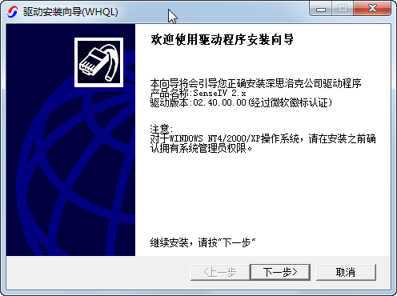

图1

点击“下一步”按钮，进入下图安装参数界面：如图2所示。

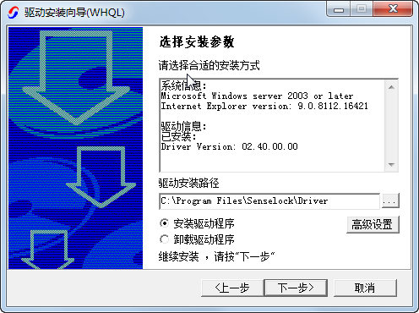

图2

选择驱动安装路径后，点击“下一步”按钮，程序会自动进行安装，安装完成后弹出如下界面.如图3所示。

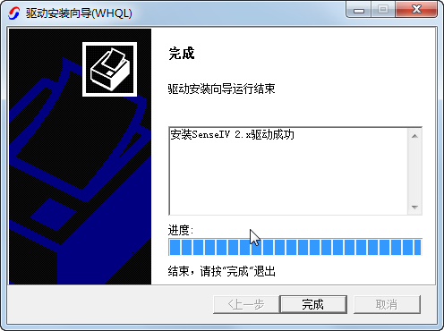

图3

单击“完成”按钮，完成SenseIV USB加密狗驱动程序的安装。

b. 查询软件狗的ID号

将软件狗插入计算机的USB口，运行驱动程序目录下的showID.exe程序，弹出如下对话框。如图4所示。

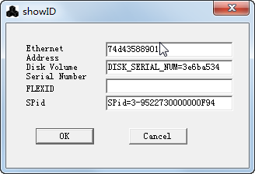

图4

上图中Spid栏的内容即为该USB狗的ID号。

适普软件公司会提供与上述得到的USB狗的ID号相对应的License文件。请将此文件拷贝至 VirtuoZo 等相关程序的安装目录下即可。

B. 软件许可证（license）分类

a.按使用时间

* + 临时软件使用许可证：当用户未购买本公司软件产品之前发出的许可，供用户试用或测试,有效期一般为一个月。
  + 正式软件使用许可证：当用户购买本公司软件产品之后，发给用户的永久使用许可证。

b. 按软件内容

* + VirtuoZo 教学版：一种适用于教学或演示的小型版本。它具有 VirtuoZo 的基本功能，对 PC 机要求不高，该版本仅限于处理单模型的航空影像对（影像的扫描分辨率必须低于100微米）。
  + 全数字摄影测量系统简洁版（VirtuoZo lite）。
  + 全数字摄影测量系统标准版（VirtuoZo Classic）。
  + 单片生成正射影像软件（VirtuoZo OrthoKit）。
  + 数字测图软件（VirtuoZo MapEngine）。
  + MicroStation数字测图软件（VirtuoZo MSMapper）。
  + 纵横断面数字测图软件（VirtuoZo EPMapper）。
  + 调绘测图一体化软件（VirtuoZo Imapper）。
  + 正射影像数字测图软件（VirtuoZo OrthoMapper）。
  + 其他可选模块。

## 安装VirtuoZo2014

1）进入Windows NT/2000/XP操作系统，将 VirtuoZo 安装光盘放入该计算机的光驱中，光盘即可自动运行安装程序。若不能自动运行，用户也可双击光盘目录下的 Setup.exe 文件运行安装程序，安装界面如图5所示。

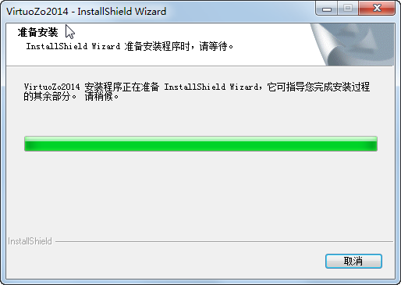

图5

**说明**：若用户以前安装过 VirtuoZo2014，则会出现如图6所示的界面。

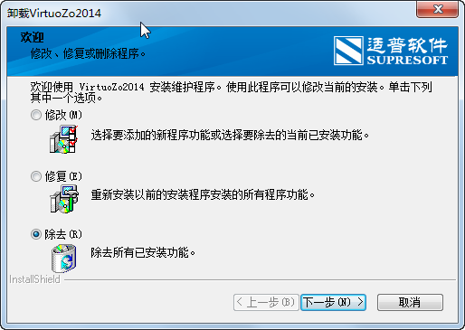

图6

* 1. 单击**修改**选项，用户可在系统弹出的对话框中选择要安装或卸载的 VirtuoZo2014组件。
  2. 单击**修复**选项，用户可进行修复安装，此时会将以前的 VirtuoZo 2014软件覆盖。
  3. 单击**删除**选项，将删除以前安装的 VirtuoZo2014所有组件。

2）若用户是第一次安装VirtuoZo2014软件，将会出现如图7所示的界面。

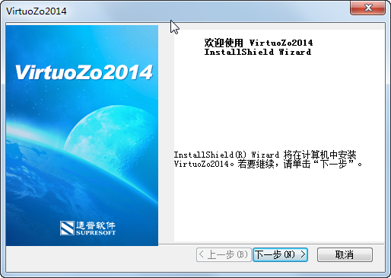

图7

3）单击**下一步**按钮，出现如图8所示的许可协议界面。

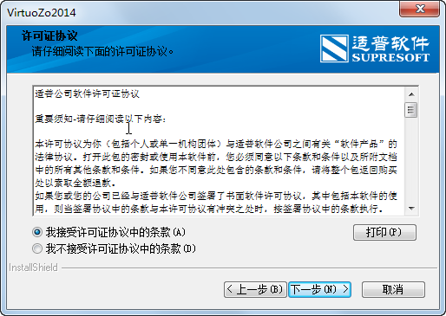

图8

4）若用户接受对话框中的许可证协议，则单击**是**按钮，将会出现如图9所示的客户信息界面。

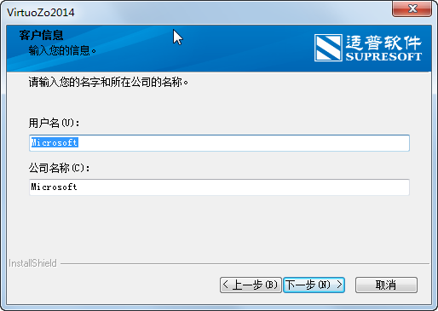

图9

5）直接单击**下一步**按钮，系统弹出安装类型选择对话框如图10所示。

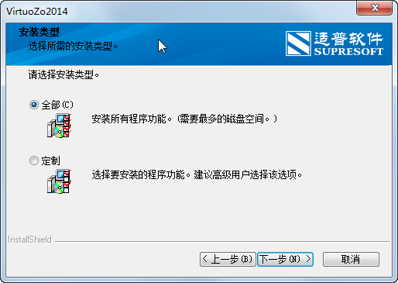

图10

选择“全部”安装，点击下一步按钮，弹出安装界面如图11所示。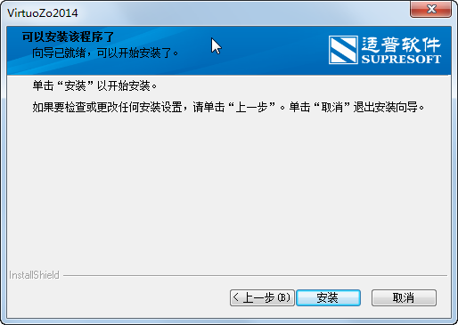

图11

6）点击**安装**开始安装，弹出对话框如图12所示。

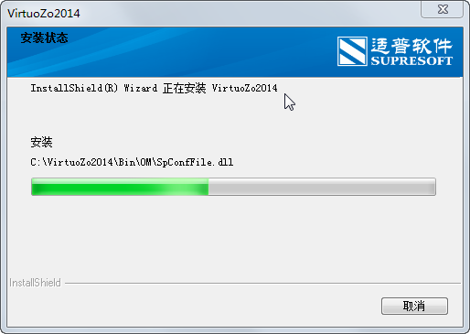

图12

7）安装完成后将出现如图13所示的对话框，选择**完成**按钮完成安装。

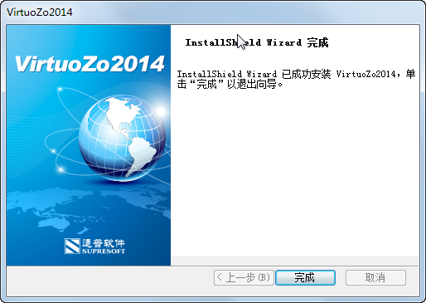

图13

## 卸载VirtuoZo2014

1. 启动 Windows系统，并关闭所有与 VirtuoZo2014相关的程序。
2. 单击 Windows **开始**按钮，单击**设置**，然后单击控制面板。
3. 双击**添加/删除程序**图标。
4. 在已经安装的程序列表中找到 VirtuoZo2014并卸载。

## 联系方式

网站：http://www.supresoft.com.cn

网站支持信箱：support@supresoft.com.cn

**适普软件北京公司**

公司地址：中国北京市朝阳区建国门外大街22号赛特广场3层30301

联系电话：86-10-85118988

传真： 86-10-65258060

邮政编码：100004

**适普软件武汉公司**

公司地址：中国武汉市关山二路关东科技园 3-2# 适普软件有限公司

联系电话：86-27-87561155

传真： 86-27-87561011

邮政编码：430074

# 附录B 文件列表及格式说明

## 1. 系统文件列表

**Bin目录下系统文件：**

**Bin5文件夹空中三角测量程序及其相关文件**

**Symlib2006文件夹测图系统国标符号库**

**SymlibArmy2004文件夹测图系统军标符号库**

**AutoBatch.exe** 自动批处理程序，不能直接运行，必须通过主界面程序调用。

**showID.exe** 查看lisenceID的相关信息

**VirtuoZo2014.exe** VirtuoZo2014主程序

**VirtuoZo2014CheckLic.exe**VirtuoZo2014软件license检查程序

**DemEdit文件夹DEM编辑可执行文件及附属文件目录**

**DemEditPlus.exe** DEM生产和编辑程序，打开DEM

**Resample.exe** DEM重采样工具

**SpDevDrv.exe** 手轮脚盘设备管理工具，可单独运行，也可通过主界面程序调用

**UpdateLic.exe**license更新程序，更新当前软件的lisence信息，可单独运行，也可通过主程序调用

**VzDemMaker.exe** DEM制作程序，可单独运行，也可通过主程序调用

**DemMatch文件夹DEM匹配可执行文件及附属文件目录**

**DemMch.exe**DEM匹配程序，可单独执行，也可通过主程序调用

**VzAeroMdDem.exe**DEM匹配程序，可单独执行，也可通过主程序调用

**Import文件夹引入空三成果的可执行文件及附属文件**

**AopEditor.exe**外方位元素aop编辑软件，可单独运行，对影像的aop文件进行编辑并同步更新到模型

**Import_Inpho.exe** Inpho空三成果导入软件，可单独运行，导入Inpho工程的空三成果到当前打开工程

**Import_Patb.exe**Patb成果导入模块，可单独运行，导入Patb工程的空三成果到当前打开工程

**CCDInOr.exe**CCD相机内定向程序，可单独执行。

**ImageIndex.exe**引入 PATB 外方位元素时由主界面调用建立影像列表的程序，不能直接调用。

**Import_HSS.exe**引入 Helava 空中三角测量成果的程序，需通过主界面程序调用。

**Import_IS2.exe**引入 ImageStation 空中三角测量成果的程序，需通过主界面程序调用。

**ImportExt.exe**导入和编辑影像外方位元素的程序，可单独运行，也可通过主界面程序调用。

**ImportJX4_AT.exe**引入 JX4 空中三角测量成果的程序，需通过主界面程序调用。

**Inor.exe**内定向程序，不能直接运行，须通过主界面程序调用。

**Reor.exe**相对定向程序，必须通过主界面程序调用。

**Map文件夹测图系统可执行文件及附属文件目录**

**A3ModMaker.exe**A3模型创建程序, 可单独运行，也可通过主界面程序调用。

**BitmapfileModify.exe**位图符号编辑程序，可单独运行，也可通过主界面程序调用

**BSymbolEditor.exe**元符号编辑程序，编辑符号库中的元符号，可单独运行，可通过主界面程序调用

**ElevatiobFitToBin.exe**高程异常参数转化为Bin文件程序，可直接运行调用

**Import2To3GJB.exe**二维坐标转三维坐标程序，存放在Map目录下，可直接运行调用

**SpDevDrv.exe** 手轮脚盘设备管理工具，可单独运行，也可通过主界面程序调用

**SpMatchEx.exe**影像匹配程序，不能直接运行，须通过主界面程序调用。

**SymEditorplus.exe**符号库编辑程序，存放在Map目录下，可直接运行调用

**tifTobbi.exe**tif转bbi格式程序，存放在Map目录下，可直接运行调用

**VirtuoZoMap.exe**测图主程序，可单独运行，也可通过主界面程序调用

**VirtuoZoMap_A3.exe**A3模块测图主程序，可单独运行，也可通过主界面程序调用

**VirtuoZoMap_IMS.exe**IMS模块测图主程序，可单独运行，也可通过主界面程序调用

**VzmCoordTrans.exe**坐标转换程序，存放在Map目录下，可直接运行调用

**Mask.dir文件夹内定向模版存放目录**

**OM文件夹正射影像可执行文件及附属文件目录**

**ImageDodging.exe**匀光匀色处理程序，可单独运行，也可通过主界面程序调用

**ImageDodg.exe** 影像分块匀光匀色处理程序，存放在OM目录下，与匀光匀色处理程序功能相同，处理时采用分块匀色处理，可直接运行。

**OrthoMaker.exe**正射影像生成程序，根据原始影像和DEM生成正射影像，可单独运行，也可通过主界面程序调用

**OrthoMosaic.exe**正射影像镶嵌程序，将空间位置上有重叠的小块正射影像拼接成整幅正射影像，可单独运行，也可通过主界面程序调用

**OrthoViewer.exe**正射影像查看程序，可单独运行，也可通过主界面程序调用

**SPDodging.exe**匀光匀色处理后台程序，不能单独运行，在匀色处理时通过主界面后台调用。

**SPDomStart.exe** 正射纠正程序，与正射影像生成配合生成正射影像，不能单独运行，在正射影像生成处理时被调用

**VzadsOrtho.exe**ADS数据正射纠正程序，可单独运行，也可通过界面程序调用

**VZOrtho.exe**正射纠正处理程序，能调用匀光匀色、正射影像生成、正射影像拼接和正射影像查看子程序。

**VZMain文件夹VirtuoZo2014主要的工具软件**

**AopEditor.exe**aop编辑工具程序，编辑aop文件，可单独运行，也可在主程序工具栏下添加快捷调用菜单直接调用

**Asc2Dem.exe**Asc码转DEM工具程序，可单独运行，也可在主程序工具栏下添加快捷调用菜单直接调用

**AutoBatch.exe**自动批处理，只能通过主程序调用

**CheckMerge.exe** 检查DEN拼接差的程序，不能单独运行，有主程序调用。

**CnsDtf.exe** VirtuoZo产品与国际格式产品相互转换的程序，可单独运行，也可从主界面调用。

**Convert23.exe** 格式转换程序，转换原始影像数据及产品，单独调用时缺省为转入为VirtuoZo 格式，由主界面调用时既可转入也可转出。

**ConvertJB.exe**军标格式与老版测图系统的矢量格式的相互转换，可单独运行也可从主界面调用。

**Cutter.exe**DEM和DOM的裁切工具，可单独运行，也可在主程序工具栏下添加快捷调用菜单直接调用。

**Definedatum.exe**自定义椭球及投影的程序，通过主界面程序调用。

**DemChanger.exe**自定义椭球及投影的程序，通过主界面程序调用。

**DemCvt.exe**DEM格式转换工具，可单独运行，也可在主程序工具栏下添加快捷调用菜单直接调用。

**DemMaker.exe**DEM制作程序，可单独运行，也可在主程序工具栏下添加快捷调用菜单直接调用。

**DemResample.exe**DEM重采样程序，可单独运行，也可在主程序工具栏下添加快捷调用菜单直接调用。

**DemShow.exe**DEM三维显示程序，可单独运行，也可在主程序工具栏下添加快捷调用菜单直接调用。

**DisplayImage2.exe**显示 VirtuoZo 原始影像及产品影像程序，可单独运行，也可通过主界面程序调用。

**DisplayImage.exe**显示 VirtuoZo 原始影像及产品影像程序，可单独运行，也可通过主界面程序调用。

**DomKit.exe**DOM裁切程序，可单独运行，也可通过主界面程序调用。

**Drape.exe**透视显示 DEM 软件，可单独运行，也可通过主界面程序调用。

**DTMStudio.exe**老版DTM编辑程序，可单独运行，也可通过主界面程序调用。

**DxfDlg.exe**DXF文件转换为DEM程序，可单独运行，也可在主程序工具栏下添加快捷调用菜单直接调用。

**EditMatch.exe**匹配编辑程序，不能单独运行，由主界面程序调用。

**EditMatchGDI.exe**老版DTM编辑程序，可单独运行，也可通过主界面程序调用。

**Ep.exe**生成水平核线的程序，不能直接运行，须通过主界面程序调用或Reor.exe调用。

**Ep_model.exe**生成一般核线的程序，不能直接运行，须通过主界面程序调用或Reor.exe 调用。

**GeoTiffToDem.exe** GeoTIFF格式转换为DEM格式程序，可单独运行，也可通过主界面程序调用。

**Igs_Mic.exe**数字测图的 MicroStation 接口程序，通过主界面调用。

**Igs1.exe**交互式矢量测图程序，可单独运行，也可通过主界面调用。

**ImageIndex.exe**引入 PATB 外方位元素时由主界面调用建立影像列表的程序，不能直接调用。

**ImageList.exe**影像参数管理程序，可单独运行，也可通过主界面程序调用。

**ImageMerge.exe**影像拼接程序，可单独运行，也可通过主界面工具管理菜单添加调用。

**ImagePoint.exe**单片量测程序，可单独运行，也可通过主界面程序调用。

**ImgCvt.exe**TIFF格式转VZ程序，可单独运行，也可通过主界面程序调用。

**Import_dted.exe**转换 USGS 的 DTED 2.0格式的 DEM 及 Lidar 数据为 VirtuoZo 格式DEM 的程序，仅能通过主界面程序调用。

**Import_HSS.exe**引入 Helava 空中三角测量成果的程序，需通过主界面程序调用。

**Import_IS2.exe**引入 ImageStation 空中三角测量成果的独立程序，可单独运行，也可通过主界面程序调用，导入IS空三成果到当前测区。

**Import_KS1.exe**引入KS空中三角测量成果的独立程序，可单独运行，也可通过主界面程序调用。

**Import_NewHelava.exe**引入 Helava 空中三角测量成果的程序，需通过主界面程序调用。

**ImportExt.exe**导入和编辑影像外方位元素的程序，可单独运行，也可通过主界面程序调用。

**ImportJX4_AT.exe**引入 JX4 空中三角测量成果的程序，需通过主界面程序调用。

**ImportLeicaADS40Prj.exe**引入LeicaADS40空中工程的程序，需通过主界面程序调用。

**JBDemConvertDlg.exe**军标DEM格式的转换程序，可单独运行，也可通过主界面程序调用。

**match.exe**NT版的匹配程序，不能单独运行，由主界面程序调用。

**MatchDEM.exe**DEM匹配程序，不能单独运行，由主界面程序调用。

**MatchNew.exe**影像匹配程序，可单独运行，也可通过主界面程序调用。

**ModelMgr.exe**模型管理程序，可单独运行，也可通过主界面程序调用。

**MosaicDem23.exe**自动拼接 DEM 的程序，不能直接运行，由主界面调用。

**mosaicimg23.exe**自动拼接正射影像的程序，不能直接运行，由主界面调用。

**Mozaix.exe**拼接任意影像的程序，可单独运行，也可通过主界面程序调用。

**MozaixOrtho.exe**手工拼接正射影像的的程序，可单独运行，也可由主界面程序调用。

**Ortho.exe**生成正射影像的程序，与 OrthoImg.exe 配合使用，不能直接运行，由主界面程序调用。

**OrthoFix.exe**正射影像修复程序，可单独运行，也可通过主界面程序调用。

**OrthoImg.exe**生成正射影像的程序，与 ortho.exe 配合使用，不能直接运行，由主界面程序调用。

**Outimage.exe**图廓整饰程序，用于产生栅格地图或裁图，可单独运行，也可由主界面程序调用。

**PatbPatch.exe**Patb补丁在VirtuoZo上的引入程序，可单独运行，也可由主界面程序调用。

**Pps.exe**将扩展名为 pcf 的相对定向点坐标（像点坐标）文档转换为扩展名为 pps 的相对定向点坐标（核线影像坐标）用作匹配的初值。不能单独运行，由 match.exe、PrepareMatch.exe调用。

**PrepareMatch.exe**匹配预处理程序，可单独运行，也可由主界面程序调用。

**PSymEditor.exe**点状符号库编辑程序，可单独运行，也可通过主界面调用。

**Reor.exe**相对定向程序，必须通过主界面程序调用。

**Report.exe**质量报告程序，可单独运行，也可通过主界面程序调用。

**SIDDecoder.exe**引入 Mr.SID 格式影像的转换程序，需通过其他程序调用。

**SpCntInterpolation.exe**等高线加密程序，可单独运行，也可从主程序调用。

**SpCoordCal.exe**点文件坐标计算程序，可单独运行，也可从主程序调用。

**SpCvfView.exe**等高线查看程序，可单独运行，也可从主程序调用。

**SpDemFix.exe**DEM修复工具，可单独运行，也可从主程序调用。

**SpDemKit.exe**DEM裁切拼接程序，可单独运行，也可从主程序调用。

**SpDemMx.exe**DEM修复编辑程序，可单独运行，也可从主程序调用。

**SpDemSplit.exe**DEM裁切程序，可单独运行，也可从主程序调用。

**SpDistortionFix.exe**影像相机畸变修复程序，可单独运行，也可从主程序调用。

**SpMapTool.exe**图幅转换工具，可单独运行，也可从主程序调用。

**SpOrl2Tif.exe**正射影像orl与TIFF的格式转换程序，可单独运行，也可从主程序调用。

**SpOrthoCut.exe**正射影像裁切程序，可单独运行，也可从主程序调用。

**SpOrthoFix.exe**正射影像修复程序，可单独运行，也可从主程序调用。

**SpOrthoMaker.exe**正射影像制作程序，可单独运行，也可从主程序调用。

**SpOrthoMosaic.exe**正射影像镶嵌程序，可单独运行，也可从主程序调用。

**SpPrjCvt.exe**影像投影转换程序，可单独运行，也可从主程序调用。

**SpRGView.exe**红绿立体影像查看程序，可单独运行，也可从主程序调用。

**SpScope.exe**立体影像查看程序，可单独运行，也可从主程序调用。

**SpSViewer.exe**影像查看程序，可单独运行，也可从主程序调用。

**SteViewer.ex** 模型查看程序，可单独运行，也可从主程序调用。

**SymEditor.exe**符号编辑工具，可单独运行，也可从主程序调用。

**TinEdit.exe**TIN编辑程序，可单独运行，也可从主程序调用。

**ToolsMgr.exe**工具管理程序，可单独运行，也可从主程序调用。

**VzImgCvt.exe**VZ引入影像程序，可单独运行，也可从主程序调用。

**VzImgList.exe**影像列表编辑程序，需要从主程序调用。

**VzImgListD.exe**低版本的影像列表编辑程序，可单独运行。

**VzPatch.exe**低版本的更新程序可，单独运行

**xyzDxf.exe**将XYZ 矢量转换为 DXF 矢量格式的程序，不能单独运行，由 IGS1.EXE程序调用。

**XyzDxfDlg.exe**将 xyz 测图矢量文件转换为 DXF 矢量格式，可单独运行。

**XYZModel2Grd.exe**测图矢量模型转换程序，可单独运行。

## 2. VirtuoZo2014生成文件列表

1. 新建测区

a. 测区路径参数文件“*.blk”。程序会自动将该文件记录到目录“c:\Virlog\blocks”中。该文件记录测区路径，格式举例如下：

E:\VZ2014\harmer 测区路径

harmer

Camera_File_list: 1 相机文件列表中的相机文件

E:\VZ2014\harmer\harmer.cmr 相机文件

Adjust_Points_File:

E:\VZ2014\harmer\harmer.pas 测区对应的加密点文件

Photograph_Scale: 15000 摄影比例尺

Limit_Error:

Interior_Orientation=0.010000 内定向限差

Relative_Orientation=0.000000 相对定向限差

Model_Connect=0.000000 模型连接限差

b. 以测区文件夹命名的测区参数文件“<测区名>.dat”。数据格式举例如下：

H:\Hammer 测区路径

H:\Hammer\ham.pas 测区对应的加密点文件

H:\Hammer\.hammer.cmr 测区对应的相机参数文件（近景和卫星影像不存在）

0.100000 正射影像的像素大小（单位：毫米）

0.100000 叠合影像的像素大小（单位：毫米）

15000 摄影比例尺分母

0

0

0

0

0

0

0

0

0 影像类型（0:航空，2:非量测，10:卫星）

0

0

0

1 设置生成正射影像的主片（1:左片，2:右片）

10.000000 DEM间距

5.000000 等高线间距

10000 成图比例尺分母

2 总航带数

0

0 DEM是否旋转（0:不旋转，1:旋转）

0. 0 DEM旋转角

c. 控制点文件路径参数文件“.ATControlfile”。记录控制点文件路径。格式举例：h:\ham.grd。

d. 控制点文件“*.pas”。记录导入的控制点信息。

12 控制点数目

1155 16311.749000 12631.929000 770.666000控制点的点号和坐标

1156 14936.858000 12482.769000 762.349000

1157 13561.393000 12644.357000 791.479000

2155 16246.429000 11481.730000 811.794000

2156 14885.665000 11308.226000 1016.443000

2157 13535.400000 11444.393000 895.774000

2264 13503.396000 9190.630000 839.260000

2265 14787.371000 9101.982000 786.751000

2266 16327.646000 9002.483000 748.470000

3264 13491.930000 7700.217000 755.624000

6155 16340.235000 10314.228000 751.178000

6156 14947.986000 10435.860000 765.182000

e. 相机问价，“*.cmr”，记录相机的框标，焦距和畸变信息。

1. 引入影像

a. “<影像名>.tif”引入的影像数据(也可是.VZ格式，根据用户的设置在Images文件夹中生成)。

b. “<影像名>.pyr”影像的金字塔文件。

c. “<影像名>.spt”影像的参数文件，文件格式如下：

5120影像的行像素值

5120影像的列像素值

0.045000影像的像素大小

harmer.cmr 影像的相机文件

0

3影像的波段数

0

0

100

100

1. 新建模型

a. “<模型名>.ste”。该文件内容记录模型的路径。

b. <模型名>：模型文件夹。以模型名命名的文件夹。

c. 模型文件夹中产生“product”文件夹。

d. 模型文件夹中产生“tmp”文件夹。

e. 模型文件夹中产生模型参数文件“<模型名>.dat”。数据格式举例如下：

E:\VZ2014\harmer_test\01-155.tif_01-156.tif 模型路径

E:\VZ2014\harmer_test\Images\01-156.tif 左影像路径

E:\VZ2014\harmer_test\Images\01-155.tif 右影像路径

E:\VZ2014\harmer_test\harmer_test.pas 控制点文件路径

E:\VZ2014\harmer_test\

0

0

0

0 核线影像范围（Y方向，单位：像素）

0 核线影像范围（X方向，单位：像素）

0 左片核线影像起点（Y方向，单位：像素）

0 左片核线影像起点（X方向，单位：像素）

0 右片核线影像起点（Y方向，单位：像素）

0 右片核线影像起点（X方向，单位：像素）

15000 摄影比例尺分母

5 匹配窗口大小设定（单位：像素）

5 匹配窗口大小设定（单位：像素）

1 地形类别（1:平坦，2:不平坦，3:山丘，…）

5 匹配格网间距设定（单位：像素）

5 匹配格网间距设定（单位：像素）

0

10.000000 DEM间距

5.000000 等高线间距

10000 成图比例尺分母

1 设置生成正射影像的主片（1:左片，2:右片）

0

0

0

0

0

0.100000 正射影像像素大小（单位：毫米）

0.100000 叠合影像像素大小（单位：毫米）

65.000000 影像航向重叠度

E:\VZ2014\harmer_test\01-155.tif_01-156.tif\tmp 临时文件存放路径

E:\VZ2014\harmer_test\01-155.tif_01-156.tif\product 产品文件存放路径

0

0

0

Epipolar_Resampling_Method: 0

Epipolar_Resampling_Scale: 1.0

f.模型文件夹中产生等高线参数文件“<模型名>.cpd”。数据格式举例如下：

5 计曲线间距

1 等高线栅格影像线宽

65280 在叠合影像中等高线的颜色

1 注记生成方式（0:不加注记，1:总有，2:优化）

3.000000 等高线影像高程注记字高

500 注记间距

1 是否有注记（0:无。1:有）

250 背景颜色

0 背景颜色（0:黑色。1:白色）

E:\VZ2014\harmer_test\01-155.tif_01-156.tif\Product

\01-155.tif_01-156.tif.cnt 等高线影像生成路径及文件名

-999999.000000 等高线范围（左下角X）

-999999.000000 等高线范围（左下角Y）

999999.000000 等高线范围（右上角X）

999999.000000 等高线范围（右上角Y）

5.000000 等高线间距

0.846667 正射影像像素大小（单位：毫米）

E:\VZ2014\harmer_test\01-155.tif_01-156.tif\Product

\01-155.tif_01-156.tif.dem DEM文件路径

0 等高线采样方式（0:矩形格网，1:三角网）

g. 模型文件夹中产生DEM参数文件“<模型名>.dtp”。数据格式举例如下：

E:\VZ2014\harmer_test\01-155.tif_01-156.tif\Product

\01-155.tif_01-156.tif.dem DEM生成路径及文件名

-999999.000 DEM范围（左下角X）

-999999.000 DEM范围（左下角Y）

999999.000 DEM范围（右上角X）

999999.000 DEM范围（右上角Y）

10.000 DEM间距（X方向）

10.000 DEM间距（Y方向）

0.000000 DEM旋转角

0 DEM是否旋转

0

1 模型个数

E:\VZ2014\harmer_test\01-155.tif_01-156.tif.ste 模型路径

h. 模型文件夹中产生正射影像参数文件“<模型名>.otp”。数据格式举例如下：

E:\VZ2014\harmer_test\01-155.tif_01-156.tif\Product

\01-155.tif_01-156.tif.orl 正射影像生成路径及文件名

-999999.000 正射影像范围（左下角X）

-999999.000 正射影像范围（左下角Y）

999999.000 正射影像范围（右上角X）

999999.000 正射影像范围（右上角Y）

0.846667 正射影像像素大小（单位：毫米）

1 设置背景色（0:黑色，1:白色）

1 正射影像采样顺序（0:顺序，1:倒序，2:最近）

2 正射影像采样方法（1:最近，2:双二次，3:三次）

E:\VZ2014\harmer_test\01-155.tif_01-156.tif\Product

\01-155.tif_01-156.tif.dem 对应的DEM路径及文件名

1000 成图比例尺分母

2 添加的原始影像个数

E:\VZ2014\harmer_test\Images\01-155.tif 原始影像路径及文件名

E:\VZ2014\harmer_test\Images\01-156.tif 原始影像路径及文件名

1. 内定向

a. 在影像目录下生成与该影像对应的内定向参数文件“<影像名>.iop”。数据格式举例如下：

1358.566 1359.213 像主点扫描坐标（x，y）（单位：像素）

0.000 0.000 像主点像点坐标（x，y）（单位：毫米）

0.9984528 0.0000834 旋转矩阵

0.0000040 0.9986306

1.0015496 -0.0000836 旋转矩阵逆阵

-0.0000040 1.0013713

Mx My

0.008 0.005 总中误差（x，y）

No. dx dy

1 0.007 0.001

2 -0.012 0.007

3 0.010 -0.002

4 0.001 -0.001 各框标点中误差（x，y）

5 0.008 -0.004

6 0.002 -0.007

7 -0.008 0.007

8 -0.008 -0.001

b. 若不存在与该影像对应的框标模板文件，在VirtuoZo安装目录“Bin”文件夹中会产生文件夹“Mask.dir”，并在该文件夹中产生相应的框标模板影像文件“<相机参数文件名>_msk”。

1. 相对定向

a.模型文件夹中产生相对定向像点坐标文件“<模型名>.pcf”。记录像点坐标，数据格式举例如下：

122

1 56.891 3.584 -29.836 4.418

2 58.432 1.987 -28.341 2.784

3 98.308 75.184 12.577 75.538

…

**说明**：

第一行：总点数

以下各行依次为：点名，左片X，左片Y，右片X，右片Y。

b.模型名文件夹中产生相对定向误差报告文件“<模型名>.rop”。数据格式举例如下：

0.999941 0.010861 -0.000280

-0.010861 0.999941 0.000000 左片旋转矩阵

0.000280 0.000003 1.000000

0.999935 0.006018 -0.009643

-0.006008 0.999981 0.001033 右片旋转矩阵

0.009649 -0.000975 0.999953

0.000000 0.000000 0.000000 左片基线分量、旋转角

92.668623 0.000000 0.000000

0.000280 0.000000 -0.010861 右片基线分量、旋转角

0.009643 -0.001033 -0.006008

No. Dq 点名 上下视差（单位：毫米）

1 -0.004

2 0.008

3 -0.002

Mq =0.010 上下视差的中误差（单位：毫米）

1. 绝对定向

a. 模型名文件夹中产生绝对定向参数文件“<模型名>.aop”。数据格式举例如下：

0.9998209197 0.0162891181 0.0096329228

-0.0163031315 0.9998661455 0.0013780034 左片旋转矩阵

-0.0096091870 -0.0015348034 0.9999526528

0.9999344753 0.0114445375 0.0002601970

-0.0114451322 0.9999315927 0.0024122495 右片旋转矩阵

-0.0002325722 -0.0024150694 0.9999970567

13555.4212 11540.6534 3244.4560 左片基线分量

14920.9699 11533.0637 3230.9263 右片基线分量

No. dX dY dZ

点号 误差（X） 误差（Y） 误差（Z）

1157 0.259972 -0.139016 0.318835

2157 -0.261494 -0.381878 -0.600197

6157 -0.255958 0.106133 0.289657

2156 0.257480 0.414760 -0.008295

mx =0.258735 my = 0.295147 中误差（X） 中误差（Y）

mxy = 0.392499 mz =0.369412 中误差（XY） 中误差（Z）

b. 影像文件夹中产生绝对定向参数文件“<影像名>.aop”。数据格式举例如下：

13555.4212 11540.6534 3244.4560 基线分量（X Y Z）

-0.009633 -0.001378 -0.016304 旋转角（φωК）

1. 核线重采样

核线重采样时，生成“EPI”文件夹并在文件夹中产生核线影像文件“<模型名>.lei”和“<模型名>.rei”。

1. DEM匹配

缺省情况下，系统将在模型目录文件夹下生成结果文件“<模型名>.btm”。

1. DEM编辑

生成DEM文件“*.DEM”或“*.BEM”。

1. 数字测图

产生矢量文件“*.VZM”。

1. 正射影像生成

生成结果文件“<模型名>.orl”（<模型名>.orr）。

1. 影像拼接

a.生成拼接工程文件“<拼接工程名>.omz”,记录拼接的工程的参数信息。

b.在拼接工程目录的product文件夹生成拼接影像“*.bbi”及拼接影像参数文件“*.geo”。

# 附录 C 快捷键汇总

## 1. VirtuoZo2014快捷键汇总

进入VirtuoZo2014主界面后，可使用快捷键如下：

· 新建测区：**Ctrl+N**

· 打开测区：**Ctrl+O**

## 2. DEMEditPlus快捷键汇总

A. 进入DEMEdit主界面后，可使用快捷键如下：

· 新建DEM：**Ctrl+N**

· 打开DEM：**Ctrl+O**

B. 新建DEM，可使用快捷键如下：

· 放大：**Shift+Z**

· 缩小：**Shift+X**

C. 打开DEM，可使用快捷键如下：

· 保存DEM：**Ctrl+S**

· 全屏/退出全屏：Ctrl+F

· 放大：**Shift+Z**

· 缩小：**Shift+X**

· 增加左右视差：**F7**

· 减少左右视差：**F8**

· 撤销：**Ctrl+Z**

· 重做：**Ctrl+Y**

## 3. VirtuoZoMap快捷键汇总

A. 进入VirtuoZoMap主界面后，可使用快捷键如下：

·新建：**Ctrl+W**

·打开：**Ctrl+O**

B. 新建或打开矢量后，可使用快捷键如下：

·保存：**Ctrl+S**

·撤销：**Ctrl+Z**

·恢复：**Ctrl+Y**

·自动保存设置：**Ctrl+B**

·全屏幕：**Shift+W**

·刷新：**F5**

·放大：**Shift+Z**

·缩小：**Shift+X**

· 1:1显示：**1**

·2:1显示：**2**

·自动直方图变换：**F1**

·显示符号面板：**Alt+S**

·地物采集：**Shift+A**

·等高线采集：**Shift+D**

·注记采集：**Shift+T**

·分段采集：**Shift+F**

·单点：**Shift+1**

·折线：**Shift+2**

·曲线：**Shift+3**

·三点圆：**Shift+4**

·圆弧：**Shift+5**

·流线：**Shift+6**

·直角线：**Shift+8**

·矩形：**Shift+9**

·自动补点：**Shift+B**

·自动闭合：**Shift+C**

·自动直角化：**Shift+R**

·自动高程注记：**Shift+H**

·自动绘制平行地物：**Shift+P**

·水平方向捕捉：**Shift+E**

·垂直方向捕捉：**Shift+N**

·咬合自身节点：**S**

·咬合节点：**V**

·咬合头尾点：**E**

·咬合最近点：**A**

·捕捉特征码：**I**

·自动咬合：**Ctrl+D**

·自动捕捉特征码：**Ctrl+I**

·选择：**Alt+1**

·复制：**Alt+2**

·多边形选择：**Alt+3**

·移动：**Alt+J**

·单点打断：**Alt+B**

·两点打断：**Alt+4**

·线段打断：**Alt+5**

·删除：**Alt+D**

·翻转：**Alt+K**

·闭合：**Alt+C**

·直角化：**Alt+P**

·高程注记：**Ctrl+T**

·房檐改正：**Alt+A**

·改变特征码：**Alt+F**

·连接：**Alt+I**

·调整高程：**Alt+H**

·平行拷贝：**Alt+N**

·地物线串化：**Alt+X**

·数据压缩：**Alt+Y**

·改变连接线型：**Ctrl+L**

·半自动高程注记：**Alt+O**

·等高线内插：Alt+L

·等高线分段内插：**Alt+E**

·等高线拖框连接：**Alt+Z**

·曲线修测：**Shift+M**

·自动切换线型：**Ctrl+N**

·锁定高程：**Ctrl+H**

·自动切换模型：**Ctrl+Q**

·设备选项：**F4**

·输入特征码：**F2**

·切换正反立体：**Ctrl+F3**

·立即切换模型：**Q**

·设置当前高程：**Space**

·设置当前三维坐标：**Alt+Space**

·编辑当前点坐标：**Alt+G**

·步距增加高程：**Ctrl+Up**

·步距减少高程：**Ctrl+Down**

·增加左右视差：**F7**

·减少左右视差：**F8**

·增加上下视差：**Ctrl+F7**

·减少上下视差：**Ctrl+F8**

·编辑上一个地物或节点：**B**

·编辑下一个地物或节点：**N**

·移动测标到屏幕中心：**Ctrl+E**

·移动测标到匹配结果：**Ctrl+M**

·锁定平面：**Ctrl+P**